岐 伯 论
历史文明与历时演变
阅读正文版 · 研究工作本
A20 第 1 册 / 共 1 册
岐
伯
论

收录 100 篇 版式 A5 148×210mm

本册说明
本册为 A20 历史文明与历时演变 的阅读工作本。正文保留发表顺序、提问、正文与篇末研究信息；篇末留有研究笔记横线，页边留有批注空间，供阅读时勾画与批注。
专题界定：历史经验、文明结构、时代变化与跨时期轨迹。
使用约定：篇题下为提问与正文；正文之后为图片；篇末以小字保留原文链接、分类标签与官方路径；页码在最终排版后回填。
语料：sooon-q9adg-articles-v2.jsonl（4,305 篇） SHA-256：cdc9c271309e1d71d9708889a3a31f4777e0c339ea54c3753521894afdb8357d
本册目录
4050 北方菜 待回填
4018 义和团 待回填
4013 滚滚向前 待回填
3994 史诗感 待回填
3982 生吃 待回填
3971 孔子 待回填
3969 游戏史观 待回填
3951 固步自封 待回填
3944 井田 待回填
3938 弹道学 待回填
3894 世界史 待回填
3893 中国小确幸 待回填
3855 新加坡 待回填
3821 中国刀 待回填
3817 文化 待回填
3751 大格局 待回填
3734 礼崩乐坏 待回填
3693 帝国病 待回填
3689 聪明族 待回填
3661 反清复明 待回填
3651 人类任务 待回填
3617 贵族气质 待回填
3591 日式 待回填
3589 轮子科技 待回填
3491 上策 待回填
3435 年号 待回填
3429 商周奴隶制 待回填
3341 论语 待回填
3271 非常之“非常” 待回填
3253 凶不起 待回填
3232 疯王 待回填
3200 破坏文物 待回填
3128 人才流失 待回填
3101 袁世凯 待回填
2998 大道理 待回填
2988 司机聊政治 待回填
2917 群居隐患 待回填
2876 兑换银钱的人 待回填
2843 与世长存 待回填
2813 大块肉 待回填
2805 历史常识 待回填
2773 应然人生 待回填
2721 礼 待回填
2653 收尾 待回填
2594 结果的结果的结果 待回填
2557 历史与小板凳 待回填
2489 关键 待回填
2475 经史子集 待回填
2356 黑粉菌 待回填
2289 愚子移山 待回填
2274 天命昭昭 待回填
2270 龟虽寿 待回填
2231 失去远东 待回填
2215 大碗肉糜 待回填
2201 迹不代心 待回填
2183 大洪水 待回填
2158 动力引擎 待回填
2135 食人崇拜 待回填
2110 传统 待回填
2090 爱因斯坦之子 待回填
2009 鬼佬 待回填
1970 南存北亡 待回填
1964 亚里士多德 待回填
1913 向输家学习 待回填
1813 鸡娃仙子 待回填
1759 儒道 待回填
1562 读史 待回填
1432 两面鼓 待回填
1415 永垂不朽 待回填
1308 马顿 待回填
1271 垃圾食品 待回填
1265 家族史记录 待回填
1259 赏金猎猪 待回填
1234 降龙 待回填
1213 无声惊雷 待回填
1102 先脱鞋 待回填
0933 使君与操 待回填
0790 世界美食之都 待回填
0766 死了一辈子 待回填
0757 异闻录 待回填
0690 明日之子 待回填
0621 干参 待回填
0443 秋后事 待回填
0431 小铜钿 待回填
0420 生于斯 待回填
0396 胸怀利器 待回填
0353 万般皆下品 待回填
0350 甘蔗 待回填
0345 不雅之地 待回填
0277 叛军 待回填
0278 坚持的前提 待回填
0279 死之花 待回填
0030 清静无为 待回填
0004 史不绝书 待回填
4232 学会与历史相处 待回填
4212 川蜀 待回填
4157 宙斯之道 待回填
4136 禽兽之败 待回填
4127 5G商鞅 待回填
4059 老宋 待回填
说明：目录页码需在 WPS 最终排版后回填；也可删除本页改用 WPS 自动目录域。

4050 北方菜
提问
：买菜这件事上北方和南方到底有多大区别？为什么会这样？
正文
看了一下，大多数答案都把北方饭食的特点归结于“生活智慧”“因为严寒”“游牧民族风格影响”。
这恐怕是是不准确的。
有没有注意到，北方地名极多“x宁”“x镇”“x屯”“x堡”“x卫”。这是因为北方，尤其是山东以北的东北地区，向来是以军屯军镇为主要行政形态、以坞屯堡寨为主要聚居方式的，以军事化方式生活的人口占压倒性的优势。这个状态几乎贯穿两千年东北文明史——仅以最近的一百年除外。
这给出了一个重要线索提示——北方汉族饮食实为军食、伙食。“伙食”一词本身就是由古代军队的餐饮单位而来。伙长是一个类似班长的基层军事领导者。“伙伴”、“一伙人”，“伙食”，“团伙”，“伙计”，“伙夫”都是这一基层军事单位的文化遗留。伙伕，也就是伙这个单位的帮厨、厨师。
依这个假设顺推，北方饮食的特点也就顺理成章了：1）利于快速大批量加工。大锅菜，大锅饭，大锅汤，大笼馒头。既然大锅，自然以炖煮烤蒸为主，炒这种技法自然就少用了。同时，大批量加工的烹饪方式也大大有利于减轻燃料收集和供应的压力。2）饭菜一体，基本一锅做成，不会另外炒上好几锅。3）干粮倾向大。既便于临时携带、长期储存，也节省餐具。大饼卷大葱，大饼就是餐具，手就是食具。——可想而知，军队里缺少碟子调羹这种东西。一个锅里搅马勺，连勺也是马勺，人能用啥三件套？
5）剩食回收性强。大锅制成，往往会多留余量。你看食堂做饭菜哪天会卖的精光没有剩余？长期如此，剩菜成为系统性问题，那么有利于再加工的菜式自然受到推崇。
6）肉食、面食、咸菜为主要食材，或严重倾向于可大规模囤积的食材。军队可以可靠获得的也只有这些食材。只好想办法把这些食材做出花样、做出经典来。
7）调味以咸为主。古代军队很难供应大规模调味品，大部分调味品都需要特殊的采集炮制，难以长期保证供应，所以古代军需系统和官僚倾向而言，自然是多一例不如少一例。唯有盐作为专卖品，可以由中央政府大量调拨。并且偏咸的吃食有益于大体力劳作。这与南方经济体借由市场行为提供的丰富多样的香料供应不可并论。
所以以我的拙见，实际上整个东北地区的饮食习惯，传承着绵延千年的古代军食风格。不是出于所谓的“生活智慧”，而是被古代的军事需要和有限的行政能力所塑造出来的。可以预料，既然现代的供应体系已经历史性的消除了这些供应限制，中国北方的餐饮习惯也会开始向南方靠拢。少量多样，不囤积，以精细和质量为主导而不是以分量为主导会逐渐成为餐饮发展的方向。
至于所谓“买菜的习惯”，实则是军队采购的习惯的延伸。与南方有很大差别是自然而然的。——这种差别也正在消亡。
欢迎探讨。
社科答集
篇末研究信息
日期：2017-09-08 主专题：A20 历史文明与历时演变 副专题：A12;A17
源 ID：80c38b2d-3c5b-5fe9-913e-b3324a867a58 原文链接：https://www.zhihu.com/question/64880896/answer/226982908
官方对象—实践路径：与社会 / 与文化 / 接纳;与社会 / 与历史 / 解释
23 概念标签：能力与学习;责任与后果;信用与信任;照料与家庭;劳动与组织;财富与市场;文明与历史;民族与身份;生态与自然
证据状态：manual_confirmed 初读：read 独立复核：not_reviewed
研究笔记

4018 义和团
提问
：义和团是个什么样的组织？同外国侵略者作战等于送死吗？义和团为什么会兴起？
正文
在晚清的中国社会，哪怕要求完全履行明文契约，不接受打折、不给优惠、不接受妥协，都已经算是一种显而易见的压迫了。
口口声声“义和团是反抗‘洋人’对农民的压迫”的各位，回答一个问题——洋人对ta们的压迫，真的比ta们自己家的地主们更严重吗？比满清的压迫更严重吗？
洋人的“罪”，到底是“压迫”的罪，还是“没有压迫资格就压迫我们”的罪？
所谓义和团杀洋人是因为“被压迫”其实是根本没有仔细想过的答案。在“压迫”中国人的多种势力里面，无论是压迫之烈、获利之多、手段之残忍、持续之长久，“洋人”能排得上第几名？
恕我直言，一些端着“专业历史研究者”架子却口口声声“义和团是因为反压迫”的人，没有谈历史学术必要的严谨性。要么ta们是无心的，要么是学力不足，要么就是明知不是这么回事而别有目的。
篇末研究信息
日期：2018-10-21 主专题：A20 历史文明与历时演变 副专题：A12
源 ID：6e462ebf-bbfe-5114-acdb-3441c560882a 原文链接：https://www.zhihu.com/question/20516015/answer/515262167
23 概念标签：法律与秩序;权力与异议;文明与历史;心理与主体
证据状态：manual_confirmed 初读：read 独立复核：not_reviewed
研究笔记

4013 滚滚向前
提问
：女性社会地位提高真的有助于社会发展吗？
正文
国内谈历史有个基本的认知错误，就是无端的抱着一种“历史是由人类先策划再执行出来的东西”的态度，一种“人类（或其中的权势集团）是历史的真正主人”的态度。于是才会有“xxx变化有助于历史发展吗”这样的论题。
事实上，历史只是在变化，并非在“发展”。我们只能确认历史变革对人类社会造成了“影响”，而不能定义这些变革在推动它“向前”。
今与古相比只是不同了，并非“更好”了。是否将这种不同认定为“更好”，这是个人立场问题，不是一种理当被接受的默认前提。
人类也不是历史的主宰。人类根本做不到“认为xxx变化是好的，就造就这个变化”这样的“社会操纵术”。历史的真实机制是各种伟力交互作用，产生结果，然后人类不断脑补自己在对它有某种控制罢了。这种“脑补”是文艺复兴之后人类产生的现代性自觉的一部分，是一种人本主义的观点，一种“是我们而不是别的什么在主宰一切”的集体自大狂情结。
其中二程度如同对着电梯门演示自己的龟波气功能把门震开的小朋友。
“你看，我要它开就开！”
叮～
“嗨！！”
篇末研究信息
日期：2018-11-07 主专题：A20 历史文明与历时演变 副专题：A02;A03
源 ID：a762cfb1-7393-508b-950b-3628631c9827 原文链接：https://www.zhihu.com/question/301451015/answer/526876566
23 概念标签：事实与证据;定义与达意;能力与学习;权力与异议;文明与历史;性别与身体
证据状态：manual_confirmed 初读：read 独立复核：not_reviewed
研究笔记

3994 史诗感
提问
：是否国外神话更有史诗的感觉？如果是，原因是什么？
正文
你并没有观察错，的确，国外神话更有史诗感。
中国神话和国外神话略微对比一下，你会看到两个显著的差异：
1）中国神话的篇幅和地位低一个数量级。不但简短、而且很少被引用。后代知识分子极少在自己的作品中撷取上古神话的内容，以至于中国的上古神话对于中国普通民众竟然不如根源于印度教的神怪和根源于萨满教的山精兽鬼来得耳熟能详。这不是单指现代，而是上自汉唐就已如此。
2）中国神话高度符合现代中国人的道德观念。你们可以看看这个问题下各种吐槽希腊神话、印度神话、埃及神话的段子式答案，尤其是那个四万多赞的高赞回答。你会非常清晰的看到这种民族主义的洋洋自得。
猜到这是为什么吗？
因为中国的神话体系被彻底的阉割过了呀，小朋友们。
最开始，中国的上古神话，如果中华民族没有神奇出花来的话，恐怕也是到处都有小鸡鸡的呀！
被阉割了两千多年，阉干净了啊！
万恶淫为首啊！
侠以武乱禁啊！
孔老夫子放下刀，with total satisfaction曰：“诗三百，一言以蔽之，曰‘思无邪’”啊！
前人阉之而后人又复阉，后人阉之且乐之，欲复使后人续阉之耶？
你们没有发现中华民族最大的性格缺陷是什么吗？相对于其他文明，我们显著缺少浪漫主义精神。
浪漫精神，就是这里缺掉的史诗感。
有几人背得出离骚？
几千年出了几个浪漫主义者？最牛的还他奶奶的是个归国华侨，一生不得志喝多了掉水里淹死。他的前辈跳了江变成了粽子。他的晚辈奉旨填词，一辈子“白衣卿相”。有个不服气的天天梦回吹角连营，美芹十献献给档案室。还有一个“左牵黄，又擎苍”，天天小火焖炖黄州好猪肉，配岭南荔枝跟和尚搞基。出一个皇帝一笔瘦金体，昏君；小楼昨夜又东风，也是昏君；梨园行家，粉墨登场？昏君！
浪漫主义者必须死，否则大家都别下班。
看懂了吗？
不是中国神话没有史诗味，而是它的尸体没有史诗味。
居然还有四万多人自豪起来，唉。
篇末研究信息
日期：2018-12-09 主专题：A20 历史文明与历时演变 副专题：A15;A17
源 ID：6dfa5d66-598a-55d6-b8cb-0a809fe34dfc 原文链接：https://www.zhihu.com/question/26879740/answer/548221417
官方对象—实践路径：与社会 / 与文化 / 批判
23 概念标签：事实与证据;法律与秩序;文明与历史;民族与身份
证据状态：manual_confirmed 初读：read 独立复核：not_reviewed
研究笔记

3982 生吃
提问
：为什么部分北方人喜欢生吃蔬菜？
正文
因为东北现代移民历史太短，历史上人口密度太小而且气候寒冷，病菌繁殖分裂缓慢，因此缺少大规模高致死性流行病的社会记忆。
让祖辈几十代人每一代都眼睁睁看个四五回全村人死掉三分之一，隔壁村、隔壁的隔壁村，十里乡、百里县，村村燃起焚烧尸骨的黑烟经月不灭。
他们的子孙自然会学会不生吃蔬菜，只喜欢喝开水泡茶。
很多人都要说东北人生吃菜是因为东北菜好吃。这个说法有根本性的逻辑错误。
第一，大大低估了南方物产的丰盛程度。论起蔬果类的总体品类和质量，南方仍然有压倒性优势——有无数品种北方根本不产。
第二，即使假设北方蔬菜比南方好吃，也不足以解释为什么南方人不生吃。南方人没有谁是“南北生吃都试过，然后因为吃不到北方蔬果就放弃南方蔬果”的。这只能解释“为什么东北人到了南方逐渐放弃了生吃习惯”，解释不了“为什么南方人不生吃”。甚至也解释不了“为什么北方人就愿意生吃”。因为各地人吃自己能获得的营养丰富的食物时，自然会发展出味觉审美去将这种味觉定义为美味。而不是先有一个绝对而普遍的美味标准，然后再去裁决自己身边的食物谱系里哪些好吃、哪些不好吃。后一种逻辑在现实中根本就不存在。
饮食习惯的形成，基本与味道口感无关，只与成本和数量有关。都不需要往前推一百年，仅仅四十年前，中国人都不会因为某种可吃的菜“味道不好吃”就不吃——只要能吃，哪有“不好吃”一说？无论外地人觉得多么奇怪的口味，当地人世代赖以为生，自然会发展出相应的饮食文化去适应它，并将它视为美味。
生吃蔬菜可以省去大量的燃料成本，在成本上明显有优势。只要可以选择，一定会选择。
之所以不生吃，自然是有肯定不敢占这便宜的理由。
对不起，我的语气和态度确实不合适，这里向你道歉，不过还是想探讨下这个问题。你说的“都不需要往前推一百年，仅仅四十年前，中国人都不会因为某种可吃的菜“味道不好吃”就不吃——只要能吃，哪有“不好吃”一说？无论外地人觉得多么奇怪的口味，当地人世代赖以为生自然会发展出相应的饮食文化去适应它，并将它视为美味。”。我爷爷那辈迁来东北，我爸60后，出生在城里，15岁进入兵团下乡支援建设，在城市、农村和林场都生活过很长时间，时间上绝对符合你说的年代。东北有个很严峻的问题，就是冬天取暖，城里是用煤票买煤烧煤炉，乡下就是用柴火和秸秆烧火炕。天气变冷之后这个火点起来就不能灭了，要一直烧着。如果断火，以那时候的建筑保暖条件，很容易就冻死人。而烧水做饭什么的都是利用现成的火力就完成了，这样燃料的利用更高效，这种情况下，我认为谈不上节约燃料成本，如果东北蔬菜不能生吃，就着取暖的火烧锅开水把菜扔里煮熟就行了，犯不着一边烤着火炉取暖一边吃口感味道不好还可能导致生病的生菜。夏天也是同样的，终归要起火做饭，就算是再穷，把少量粮食+大量的水做成稀饭是最能节约粮食的方法，顺便把蔬菜扔到稀饭里一锅烩，不浪费火力又把蔬菜弄熟了。不管什么季节，如果蔬菜不能生吃，老百姓都有方法把蔬菜弄熟。况且40年前东北还是共和国长子，正是经济条件最好+支援其他省分建设的时候，南方还没有什么改革开放经济发展呢，如果说那个时候东北人都需要生吃蔬菜就为了节约燃料成本，我不觉得南方条件会比东北更好。
那么你们家就并不是土生土长东北人，对形成饮食习惯并没有多少关联。文化上你们只是新东北人而已。
第一，在现代农业技术之前，东北的冬天没有蔬菜。
第二，六十年代东北开始汇集全国工人时，东北的城市正是全国保障最好的地方。你可以问问看那之前是什么日子，农村是什么日子。
冬天的燃料全靠人力砍柴来积蓄，聚居点附近的柴就别想了，能砍的十年前就让本村的人砍光了。
你算算看，一个人跑两公里砍柴，一个人背回来，忙活一天，不考虑别的用途，仅仅拿来取暖，按现在这种全屋暖洋洋的搞法，够一个六口之家维持屋子二十摄氏度多久？
火车没出现之前，哪有人烧煤？城市之外，哪有人烧煤？也没有煤可烧。
一个人不够，那两个人去砍柴，这两个人的饭谁管？
真相是那时候根本就做不到全屋暖洋洋以至于有过剩的燃料拿来做饭。如果是那样，东北就不是全火炕而是全壁炉了。舍弃壁炉这种明显低技术的手段却用火炕这么麻烦的设计，为什么？
那时候的供应水平，只有“尽可能省着烧，维持火炕不灭，一家人盖着被子偎火炕上，以免给家里造成过大负担”这种活法。你想想看那炕火够不够随随便便拿来做饭。何止不能拿来做饭，随便打开通风口都会被骂。
那时候的灶你自己去了解一下什么样。一口大锅盖在灶头上，几乎严丝合缝，炖什么不是狠狠盖住锅盖甚至垛上笼屉，三四样吃食乃至一大摞馒头包子一口气做好？为什么这样做饭？为了少费火。
这都已经算条件好的了。茹毛饮血的海西女真干脆几乎生吃一切。难道是因为学不会生火吗？因为他们已经北到了黑龙江，靠人力已经无力同时解决取暖问题和饮食问题了。只能一面学会扛冻、一面学会高效捕猎、一面学会生食。
吃米吃面吃菜的热量值，考虑到在那片地区种植要消耗多少热量，那点输入都不够他们日常消耗。所以他们只能选择挖高丽参猎貂皮和汉族换粮食。自己要种地，只能靠抓来不必考虑过冬的奴隶去种——等效于吃人。根本就无可以“顺便使用”的燃料可言。
要体会这个，去个东北的农村，把电关了，别烧天然气石油，自己砍柴、自己种地、自己打猎过一个冬天，你自然不会跟我争论为什么“能生吃不会死的都尽量生吃”了。
那是东北本土人世世代代的常识，是烙进文化意识底层的下意识。后代生活条件完全改变的新东北人只是无知无觉的继承了东北祖先养成的习惯，自己根本不明白这些习惯的根源从哪来，于是自己选择了自己最喜欢的理由而已。
你一直在提女真啊宁古塔流放啥的，如果是那个时代，我承认你说的可能是正确的。但问题是“为什么东北人喜欢生吃菜”，看到“喜欢”二字了吗？这可不是“东北人为什么不得不生吃菜”。按照你的逻辑，东北人是条件所限被逼的生吃菜。现在都2018年了，东北人依然在生吃菜，而且喜欢生吃菜，这不是吃习惯了不得不接受能解释的。社会在发展在进步，信息爆炸、获取咨询如此轻松的时代，什么东西好什么东西不好，大家动动手指头就能了解。我们上一代的老年人很多习惯坚持了一辈子，改不了，但是对于我们和我们的下一代来说，不存在这种问题。老一代人坚持的坐月子方法，在我们这一代被科学坐月子所取代；老一代人吃东西重油重盐，在我们这一代被健康饮食所取代。现在大家经济条件变好了，吃东西都是奔着好吃有营养去的，如果生菜不好吃还有各种各样的问题，那可进入不到我们年轻人的食谱里。
你这就是学术范式问题了。
按照你的逻辑，北京人大可以说北京人爱喝豆汁是因为外地的豆汁根本没法喝。
你的结论和你的逻辑论证之间不存在可靠关联。
生鸡蛋拌腌生牛柳，全国任何地方可以轻松供应，意大利人觉得很好吃，鲜美无比。东北不产牛还是不产鸡蛋？还是这两样难吃？还是这两样稀有？东北人为什么不爱吃？
按照与你同样的逻辑，美国人不爱吃皮蛋也岂有此理——中国人觉得鲜美无比，他们当地要生产这个是缺什么原料？他们为什么不吃？
食俗习惯的形成机制远远复杂过你的直观想象。并不是你作为本地人的年轻一代觉得自己是因为什么原因喜欢，你们就真的是因为那个原因所以那样吃的。
有东西在你之前决定了你喜欢什么不喜欢什么，决定了什么东西再好吃你也不会碰，什么东西在外地人眼里再难吃对你也是美味。
篇末研究信息
日期：2018-12-21 主专题：A20 历史文明与历时演变 副专题：A18
源 ID：115363db-d788-5691-bb9f-3924f0a811d8 原文链接：https://www.zhihu.com/question/22292940/answer/556776672
23 概念标签：能力与学习;选择与自由;成本与总账;信用与信任;照料与家庭;技术与工程;文明与历史;民族与身份;生态与自然
证据状态：manual_confirmed 初读：read 独立复核：not_reviewed
研究笔记

3971 孔子
提问
：你为什么不喜欢孔子？
正文
首先，当我们谈论孔子的时候，我们到底在谈论什么？
孔子已经不是一个人，而是一个形象，更类似阿凡提、拉斯普丁这种存在。他身上的事迹真假参半、是围绕着某种理念被塑造和堆积过的。我现在谈的，是这个作为文化符号的“孔子”，而不是“真实的孔子”——后者没人可知。
而这个文化符号，我是不喜欢的。
第一件事，杀少正卯。
罪名是“心達而險、行辟而堅、言偽而辯、記醜而博、順非而澤”，是“惑众”，是“乱政”。什么意思呢？一个人与他政见不同、政治理想矛盾，而博闻强识、辩才无碍，有强大的说服力，他理屈词穷，于是觉得人家特别危险，不但敢于杀人，而且敢于理直气壮的自居正义。
你最好跟他一条心，或者要懂得闭嘴，否则你越优秀，你越是该死。
理屈词穷起杀心，不奇怪；到以为理所当然的正义，罕见。
这件事，这个想象中的孔子，难脱干系。
第二，删改诗经。
我痛恨删改原始古文献的人，不管他出于什么自以为正义的理由。删完了得意洋洋——思无邪。你要批判，你就批判好了，后人好看你批判的是什么东西，知道你批判得合理还是不合理，这才是正常的学术规范。你倒好，生怕后人不能认同你的观点，来个一扫光。人人都学你的“成功经验”，是什么结果？
这个垂范，毁灭了中国几千年的文明积累。此后每一代徒子徒孙焚书他都要为之负责。每一代前朝的思想成就都被新朝视为需要“无邪化”的东西，一把又一把的火的将中华文明清零。别看这个文明传承了三千多年，事实上有效的积累传承从未超过三百年。短的甚至不过两百年、一百年。
这个想象中的孔子，难辞其咎。
第三，篡改历史，借历史搞微言大义，堵塞了历史学科对文明的救赎之路。
代代统治者都学会了这一套。名为“史实记录”的东西，成了精心编纂的、遮遮掩掩的、无所不用其极的谎言汇编。历史书全都写成了政治书。
这个想象中的孔子，难辞其咎。
不过，我却并不认为“孔子”该付这个全责——谁不是有缺陷、有局限的人？谁不岂有此理、荒谬无理？孔子也是个人，选择了这个想象的民族也无非是有缺陷的人的总和，有很大的问题也只不过是平常事而已。
一代代闭着眼睛奉他为圣，为了高官厚禄而蒙眼昧心的“书生”们才是首恶元凶，但他们也不过是受软弱驱使的人类。
民族命定要如此走过。
问题不在于走过的过程很遗憾，而在于遗憾之后我们是不是会改。
篇末研究信息
日期：2019-01-19 主专题：A20 历史文明与历时演变 副专题：A03;A10
源 ID：64f30b14-41c3-54a5-9178-341b68a5a9ae 原文链接：https://www.zhihu.com/question/307380107/answer/577484749
官方对象—实践路径：与社会 / 与文化 / 批判
23 概念标签：事实与证据;能力与学习;选择与自由;责任与后果;边界与许可;权力与异议;技术与工程;文明与历史;民族与身份
证据状态：manual_confirmed 初读：read 独立复核：not_reviewed
研究笔记

3969 游戏史观
提问
：文明这款游戏表达了唯物史观吗？
正文
文明这个游戏表达了一种劣化了的“神”导史观。
任何诚实的史观都会承认——你不可能凭计划和计算“赢”得了“历史游戏”。
任何一种战略，长期看都是必败的。因为社会的规则是不可彻底测度的。被彻底掌握运转规律的社会里，全体成员都将成为永世不能超生的奴隶，并因为失去能动性而丧失人性。本质上变成由大量碳基自走机所呈现的一种复杂的自然现象，而不再能称为“社会”了。
人性与可测可控的历史是原则上矛盾的。因此任何历史模拟游戏都不可能真正反映真实的历史法则，于是才具有“可赢性”。
你能赢，就是假的。
篇末研究信息
日期：2019-01-23 主专题：A20 历史文明与历时演变 副专题：A03;A14
源 ID：24e7b3ef-05b8-50f6-8c36-a233b2cdb59a 原文链接：https://www.zhihu.com/question/299638951/answer/580331271
官方对象—实践路径：与社会 / 与历史 / 解释
23 概念标签：事实与证据;定义与达意;选择与自由;成本与总账;权力与异议;文明与历史
证据状态：manual_confirmed 初读：read 独立复核：not_reviewed
研究笔记

3951 固步自封
提问
：为什么华夏有五千年文明，却没有发展出体系化的现代科学？
正文
很多人大概意识不到在古代王朝眼里“技术进步”到底是一种什么样的存在。
答案是“几乎全是坏东西”。
在朝廷眼中，一项理想的技术进步需要满足两个条件——
第一，它必须首先在中央领地被发现，而不是在诸侯领地；
第二，它必须在难以避免的广泛流传之后，也天然的在中央领地里能得到压倒性的更好的应用。
简单来说，如果一项技术无法帮助中央压倒地方，那么它就是坏技术。
哪怕它是对中央和地方都一样有利，也对中央集团是坏事。以前我们是2:1，现在我们是3:2。我变得更危险了。
能闯得过这个过滤器的技术，才会被容许存在。
那么你算算看，有几样？
中央和地方比较，在资源、交通、对外接触、对外贸易、人力资源……等等等等一系列的方面都有天生的劣势，可以说唯一的优势就是政务人才比较密集——在很多时候这反而是一种劣势。
一项技术即使先被中央集团发现，也往往会在某处诸侯那里找到更好的应用环境——可能是因为他家有更好的港口、或者出产一种特别有弹性的木料、或者是一种特别有耐力的马、或者有个大铁矿……要确保某项技术不会比较有利于地方，需要严防死守，投入大量的精力和金钱来封锁机密，即使如此，也很难长久保持。
结果，一项新技术大概率最终会导致力量的失衡，给地方以挑战中央的实力和由这实力刺激出来的野心。
群雄逐鹿，则天下板荡。那点小发明提升的百分之二十粮食产量，值得用十室九空、尸横枕藉的惨剧来换吗？
无论是于私还是与公，朝廷诸公谁也算不过这个帐。
没有生死存亡的理由，不是变亦死、不变亦死的时候，还是不变为上。
甚至就是到了变亦死，不变亦死的时候，大半还是会选不变而死。
甚至就是到了变则九死一生，不变亦九死一生的时候，仍然会选不变去碰运气。
只有变则尚有生机，不变则必死无疑的时候，才会有新党敢提着脑袋闹一回。
这就是帝国的逻辑和宿命。
这谈的还是有血有肉、毕竟要工厂要工人要原料，因而可以控制的技术。
对于永远不知道下一把开什么宝 、依靠思想传播于是完全无法禁止、谁先适应谁就稳吃迟到者，乃至赢家通吃的科学，朝廷心知肚明——自己是这一窝狼崽子里包袱最重、体力最差、输面最大的一个。
一个死胖子，去赞助这种随机启动、跑输了杀全家的百米跑大奖赛，是想找死吗？
任何以人为主宰的政体，都无法不把维持自己的统治看作第一利益，因此一旦失去外部的敌人和威胁，就会立刻完全失去对科学的兴趣，甚至要专为警惕和扑杀。凭着人自己，人无法自信到绝对相信任何即将到来的未知都必然最终有利于自己的程度。
除非你真的相信“世界是被一个全知全能的事物创造、祂主宰一切未来、并且祂绝对照顾我。无论我找出什么，一定会有利于我。”
除非你相信你的君权出自天授，绝不可能有人在你自己不背叛神的前提下夺走。
除非你相信这个疯狂的假设，否则你无法拥有作为上位者发展科学所需要的那种近乎狂妄的乐观。
不管你这个勇气是从多么奇怪的逻辑里获得的，你也要先有这个勇气才谈得上系统的发展科学。
篇末研究信息
日期：2019-03-16 主专题：A20 历史文明与历时演变 副专题：A13;A18
源 ID：d6aebcf1-6dc2-552f-b431-225b48fe2660 原文链接：https://www.zhihu.com/question/19696294/answer/623857041
官方对象—实践路径：与社会 / 与文化 / 接纳;与社会 / 与技术 / 理解;与社会 / 与历史 / 解释
23 概念标签：事实与证据;能力与学习;选择与自由;责任与后果;成本与总账;法律与秩序;权力与异议;技术与工程;文明与历史;生态与自然;心理与主体;宗教与自然法
证据状态：manual_confirmed 初读：read 独立复核：not_reviewed
研究笔记

3944 井田
提问
：井田制是否真的存在？
正文
下面有个答案非常确定商周有这个充分的能力实现井田制。
井田制是否真的存在？
随便举出几点问题：
这答案声称商周“控制人口”多达“五百万”之巨，岂能算人力不足。
那么，先不问这500万的数字本身是否可靠，先回答一个问题——多大土地面积上的五百万人？
请回答一下这个面积问题。
最大“万人聚落”，请问具体是哪几个聚落呢？所谓“万人聚落”，负责耕种多大的面积？
这些万人聚落我是亲身去过的，还不止一个，我不知道你去过多少个。
不知道你有没有看过这种“万人聚落”到底在哪，到底是个什么地形，那地形到底有没有能力搞成井田制。到底是个什么经济结构，靠什么活着。
最关键的是——站在城头看下去，那到底是个啥样子的。
至于说“能测体积、面积的测绘技术”，把你确切的例子举出来，不要用暗示的办法引诱读者以为商周就有全站仪和三角测量。
我提醒你一个简单的事实——勾股数是公元前1000年有记载，而基于算筹的开平方算法是在公元前100年才有记载，到北宋才有程序化的开平方算法。而秦朝的算法书里是没有勾股定律的记录的。
在这之前，人类对勾股定律主要认识的实际成果只是成组的勾股数。
你列了大堆“惊人的文化成就”，但是这些文化成就根本就不足以解决上面提出的问题。
你最好把“把读者当傻子”这话咽回去。
一开口就“丈量土地很简单的技术”，你这是嘲讽地形测绘专业低于初中水平吗？
好了，找到点时间把“井田制”的困难点再说具体一点，免得总有人觉得“技术上很简单”。
我们先把最困难的管理问题放在一边。这个问题将来再来细说。
我们就说说一般认为最简单的标准井田构造。
这是一张典型的井田考据图：
看到这个尺寸没有？它要实现，需要的最低条件是什么呢？是大概边长405米的方块平整地面。可以适当把限制再放宽一些，要实现井田构造，至少需要三块135x405米的长条地面，就像楼梯一样一级一级的下降。
然后我们来看看这个构造要在春秋以及更早的历史阶段实现有哪些技术问题。
首先，我们要了解农业的基本原理。
那就是植物长势与土地平整度的关系——也就是我们刚才说的“削平”问题。
简单来说，假设你的灌溉水位为0，那么该灌溉水位所覆盖的耕种表面高度必须在灌溉水位之上一个适宜农作物生长的高度上。其高差变化不可以超出该作物根系的典型长度一倍以上。
也就是如果你种小麦，那么小麦的根系典型深度为60cm，那么你这块地里的最高点，不可以比最低点（最低处往往就是最理想的土层厚度）高出60cm。否则将会严重影响产量。
牢牢记住这张图。
这意味着什么呢？
这意味着如果一块100x100米的地不平整，其中一条边比另一条边高1米。那么，这块地如果全部种满小麦，你将会发现只有最低边是麦穗累累的，到了田地中间呢，就已经大为逊色，到了高的这一边，基本绝收——光长根和叶，完全不长穗。产量低到你立刻意识到一个问题——我耕种那半边纯属浪费体力。这些体力本身就是要靠吃粮食获得的。
这样你应该就明白了，想要让一块135米x135米的地成其为实际意义上的“一整块农田”，它的整体坡度不可以超过0.3米。只有高于灌溉水位的高度在0.3-0.6米范围以内的土地，才会因为受到理想的灌溉而有最大的产量。超出这个范围，作物长势就会太差，以至于付出的体力会不经济，越种越饿。
一块田地，只允许你有30厘米左右范围的平整度误差，超过这个限度，就很难得到有效的灌溉，会导致产量骤减，变得不经济。
农业的头号问题就是开垦土地，而所谓的开垦土地，主要就是指平整土地，联通灌溉系统达成有效灌溉。只有平整的土地才能有效的受益于灌溉系统，产生足够的效益。
然后我们再看古代开荒所能使用的技术条件：
首先，是工具问题。春秋以前主要用什么工具来做土工作业？
你听过“身执耒臿以为民先”没有？
这是耒：
耒就是一根绑了个横枝的树杈子，木头的。这玩意其实就是后来铁铲的原型。
什么是臿呢？
就是这么个石片，上面打个洞，固定一个长木把。相信你们看出来了，这个是锄头的原型。
你们有机会可以自己体会一下，拿一根树杈或者一块厚达三公分的绑在拖把棍上的石板（再薄搞两下就碎）去挖地是一种什么体验。注意，要准确的还原春秋农民的开荒体验，要去那种荒山野岭挖，可别去什么现有的农田里挖——那种熟田都是翻好的松软土地。
而干这活，吃的是什么呢？标配大概是杂着壳的不干不净的杂粮饭配杂着砂石的咸菜：
那能敞开吃吗？不能。那时候没有杂交水稻，没有转基因玉米，也没有土豆、红薯这类作物。只有几乎还是半野生的作物——只不过本能的优选了一些长得比较壮的个体而已。而这种古老的作物的种粮比是很高的——大部分收获都要留着作为明年的种子，人能吃掉的只是全部产出的一部分。
那么可以依赖不占口粮的畜力吗？问题是，畜力用来耕地是到春秋战国时候才开始的事情。在这之前全是用人自己的双手来干活。
那么可以使用青铜农具吗？
首先，你要知道耕作土地对农具的磨损速度极快，相当于拿最粗糙的砂纸往死里磨。
青铜的强度如何？你可以有一个非常直观的体验——你可以找一个公牛牌的插座，它的插头就是锡磷青铜——这是现代工艺做出来的专以耐磨和坚固为诉求的青铜合金。你可以用手指推动一下它的顶端，试试它的抗弯能力，再拿它在砂纸上磨磨看，测试一下它的耐磨程度。拿它来耕地，可比你拿砂纸打磨的力道强大不知多少倍。
把青铜做成农具那可是被磨成粉洒进地里了，是没得回收的彻底损耗。
而青铜在早期有比造锄头和铲子磨损在地里更严肃和急迫的用途——造武器。敌人可没拿青铜往地里撒，敌人可是拿来造成了刀枪剑戟。到时候你打算拿什么来跟他打？只有你实在储量太丰富了，军队武装完全足够抵御外敌了，多余出来的铜才会有余力拿来做农具。
最后，青铜的熔炼、浇铸，也是要用木材、用矿的，开矿、采集燃料、加工，这都是要消耗大量的人力的——这些人也是要吃饭的。最后算下来用青铜臿比砍树杈子谁划算还真不好说。
这就是为什么要到战国晚期铜已经不太值钱（但这也要在楚国这种坐拥大铜矿的豪强手里才有这条件），尤其是硬度高得多的铁出现之后才开始真正出现人口爆炸的原因。因为铁铲、铁锄头实在比树杈和石板“锄头”好用太多，垦荒的效率大为提升了。
这时也终于可以用牛来拉铁质翻土器——只有使用金属农具才有可能大规模使用畜力。木头做的犁你让牛拉拉看，就算牛肯拉，你扶得住吗？
在这之前，商周春秋虽有青铜祭器、兵器，但是青铜农具是实实在在家里有矿的土豪才有的罕见条件。
了解了工程要求，也了解了工程手段，我们再来看看工程条件，来理解当时可能选择的工程方案。
这里，你们要建立一个常识——自然地面没有绝对平的。自然状态下，除了盐湖和冰面之外，所有地面在微观层面上都是坡地。区别只有坡度大小问题和倾斜方向问题，根本没有“平地”这个说法。冲积平原在你的视觉上经常会有“一马平川，其平如镜”的错觉，但实际上它们仍然是坡地——这就像你家卫生间的地面那样，看起来是“平的”，实际上你把水倒上去就知道了。
你可能看不出来，但是水看得出来。否则河还流个啥？
你们看到问题了吗？本质上，所有依赖灌溉系统的田地都是“梯田”。它们其实都是顺着灌溉渠方向依次下降的肉眼难以觉察的人工削平的“台阶”。
它们天然的形态会是什么样子呢？
就是沿着河流方向向两侧展开。就像这张图所直观显示的一样（不过你们需要理解山地的等高线和坡地是有区别的）：
把投影面积为10000平方米，高0.6米的理想坡面体超出0.3米的过高的部分铲掉，你可以算出来这是多大土方作业量——要把这块地平整掉，你最少要去掉5000x0.3/2=750立方米泥土。一般密实土是大约2.5吨每立方米。要把这块地平掉，你要用树杈和石片挖掉2.5x750=1875吨泥土，并且还要将其运走。
要让吃限量供应的、混着砂石的杂粮的人，用木头树杈和石锄，挖掉并运走1875吨泥土，你才可以拥有10000平米（十五亩）的田地。
这样的工程条件，意味着什么呢？
意味着为了最大限度的节省人力，以最小的土方作业量平整尽可能多的土地，只能严重的依赖于地形的现有走势，而不能自己任性的指定要什么形状的地。
意味着地形的哪怕很轻微的起伏变化，都会严重的影响田块布局。
我先从河边开始挖灌溉沟，我可不傻，一定是沿着水平等高线挖。这灌溉沟一定会沿着等高线（实际上是会缓慢下降的，毕竟要让水流动）延伸。那意味着所有灌溉渠都是以一根弯弯曲曲的河流为主线，再向两边弯弯曲曲展开的。
这就是最典型的以“最低工程量”原则指导的灌溉体系的典型样式：
这些灌溉渠的密度和30厘米级别的等高线图的密度相当。也就是上面两根蓝线之间的高差也就差30厘米。这在现实中意味着得有多密呢？给你这么个概念——假设我们要在这块绿地上挖灌溉渠，以使得这块地在尽量节省平整土地的工作量的前提下有最大的产量，我们大概会挖成红线所标识的那种密度：
这块是一块小区绿地，大概可以视作自然平原的一个典型采样。
在这里额外说明一句——有人会举出冲积平原的海拔高度下降可以和缓到“十公里下降一百米”这种水平，所以意味着商周时代田地也可以是大面积方块形的。
可惜，那是宏观坡度，不是微观平整度。在一公里的尺度上平均有多少高差，和在一百米尺度上有多少高差并不是绝对相关关系。
近看上下起伏，不妨碍远看一马平川。
于是，以商周时期的技术水平和生产力积累，以“最可承受工程量”为原则，合理估计他们的农田形态，只会是无限接近于这个样子：
东北平原
东北平原
东北平原
上面是建国后中国利用机械化设备在东北平原开垦的新粮食产区——也就是俗称的“北大荒”。当时虽然已经有了最新的重型农机技术，但是开垦这片粮食产区的急迫性和资源的紧张性与商周时期出于人力资源匮乏和生产力低下所造成的方法论后果都是一样的——不能不以“最省工程量”原则来指导灌溉系统规划。
而足足三千年后使用重型机械化技术，烧着化石能源、掌握了远远更为先进的工程技术的现代中国，也一样做出来这样的灌溉体系。你们可以合理估量一下全国总人口不过五十万，靠着木石农具为主的商周时期诸侯国的生产力做出来能是什么样子。
至于说“城池宫殿能造成方的，为什么田不能造成方的”这种“质疑”，其实答案昭然若揭——宫殿不需要种粮食，那当然随便你怎么修。你想修成六芒星也随你。
现在问题来了，怎么在这种灌溉体系里，把这个：
塞进去？
并且，在当时，有哪些已知的数学成就能将这种田地做准确的面积测量？
简单总结一下——这种方块田，只可能是在铁质农具、畜力耕种和更高产的作物出现后才可能在条件非常好的、风调雨顺的冲积平原上支付得起建设成本的产物。
而出现了这些条件，连战国都只剩不过一两百年了，正是所谓“井田制已完全崩溃”的时代了。
现在事情就僵在这了——技术不行，田就不方；技术够用，田方了，天下已经碎成粉了。
为什么说孟子纯幻想？他刚好就生活在农业技术刚刚成熟到可以支持较大面积方块分割从而新开土地的地块大为规整的战国时代。
他以为西周、商朝，甚至传说中的夏朝毫无疑问也是这样。
这纯属古人的时代局限。
“井田制”，先做一个要素罗列——
1）严格而彻底的井字分划（毕竟你不能切成五瓣花来实施井田制，这在几何上无法实现理想平铺）。
2）“先公田后私田”的“八公一私”的生产制度。
3）长期大面积稳定实施。要是只是在一个县城里搞了三年，显然谈不上什么“制”。
这三个要素已是底线，退无可退，再打折这个论点就没有什么意义了。
想搞井田制，最起码要有高度发达的土地测量技术、有自由市场反映土地价值、有土地所有权及所有权交易登记系统。
为了保证上述系统有效，则要涉及到大批的支撑系统——譬如审计与检察制度、官员人事制度、侦查与执法制度、诉讼制度。
这还仅仅是最最起码的起点。没有这些制度建设与规划，井田制要么根本无法开始，要么执行成稀奇古怪的“高成本实际占有制”——即实质的无所有制可言，全看实际占有能力。
这背后意味着极大的数学、交通、经济学、伦理学、法学的成就。很多都是1500年以后世界才开始出现萌芽的东西。
某些甚至可以说直到现代都没有解决。
别说周朝，就是本朝都做不到长期可持续的平稳实施井田制。
言之凿凿说中国实施过井田制然后变成xx制的人，基本上你可以跳过他的意见不看了。
放一点综述性的东西，读者自己分辨吧。
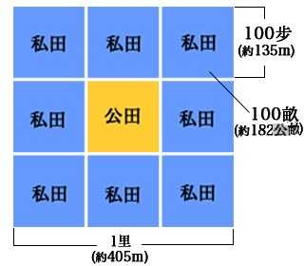
图 1 源序号 3944
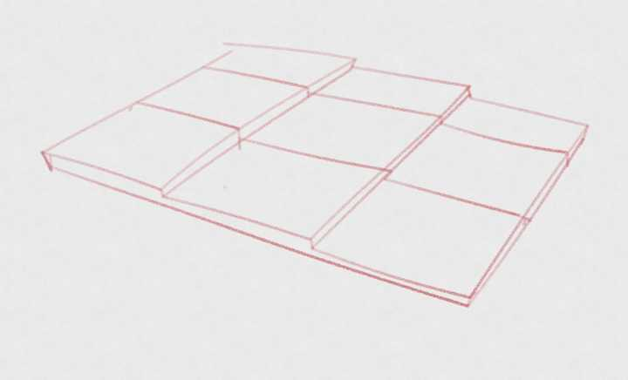
图 2 源序号 3944
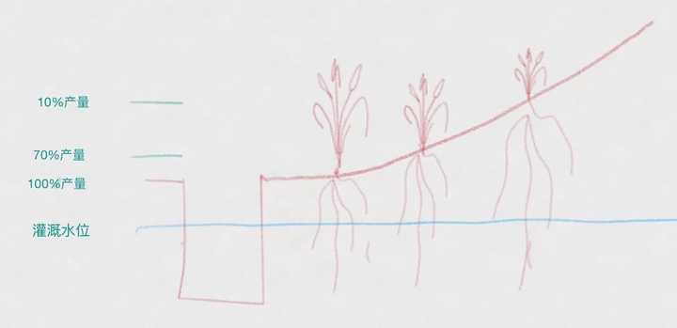
图 3 源序号 3944
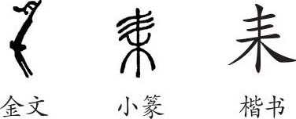
图 4 源序号 3944
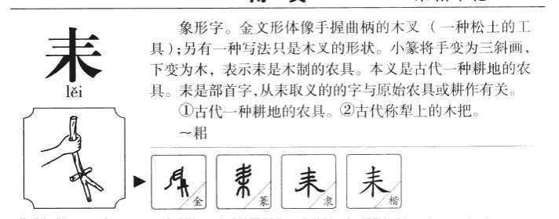
图 5 源序号 3944
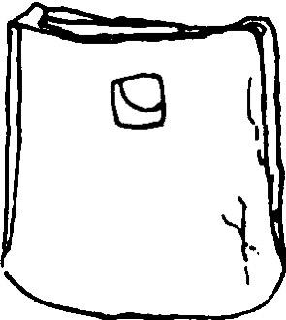
图 6 源序号 3944

图 7 源序号 3944
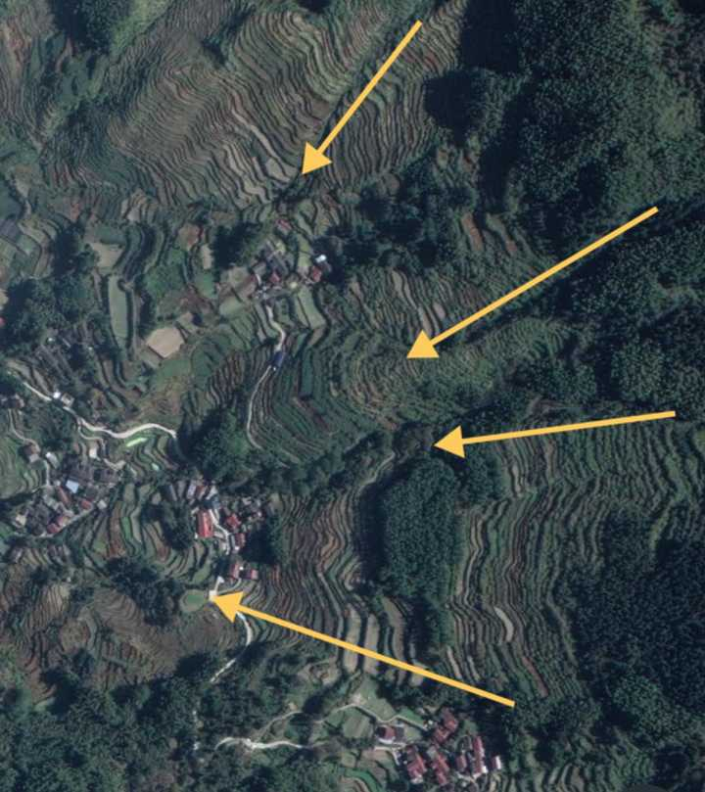
图 8 源序号 3944
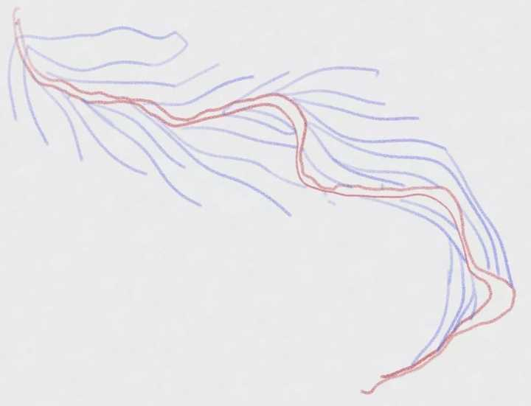
图 9 源序号 3944

图 10 源序号 3944

图 11 源序号 3944

图 12 源序号 3944

图 13 源序号 3944
图 14 源序号 3944

图 15 源序号 3944
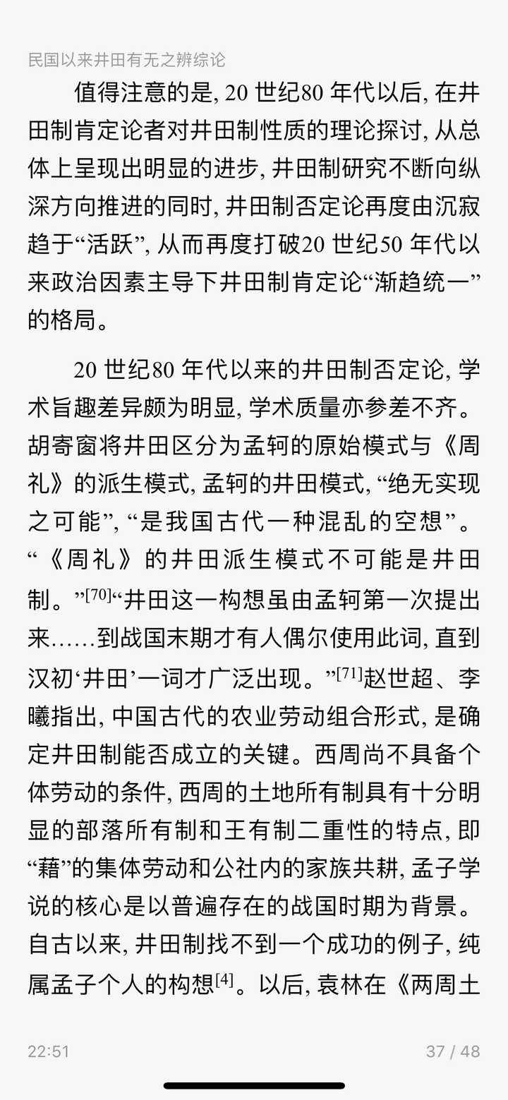
图 16 源序号 3944
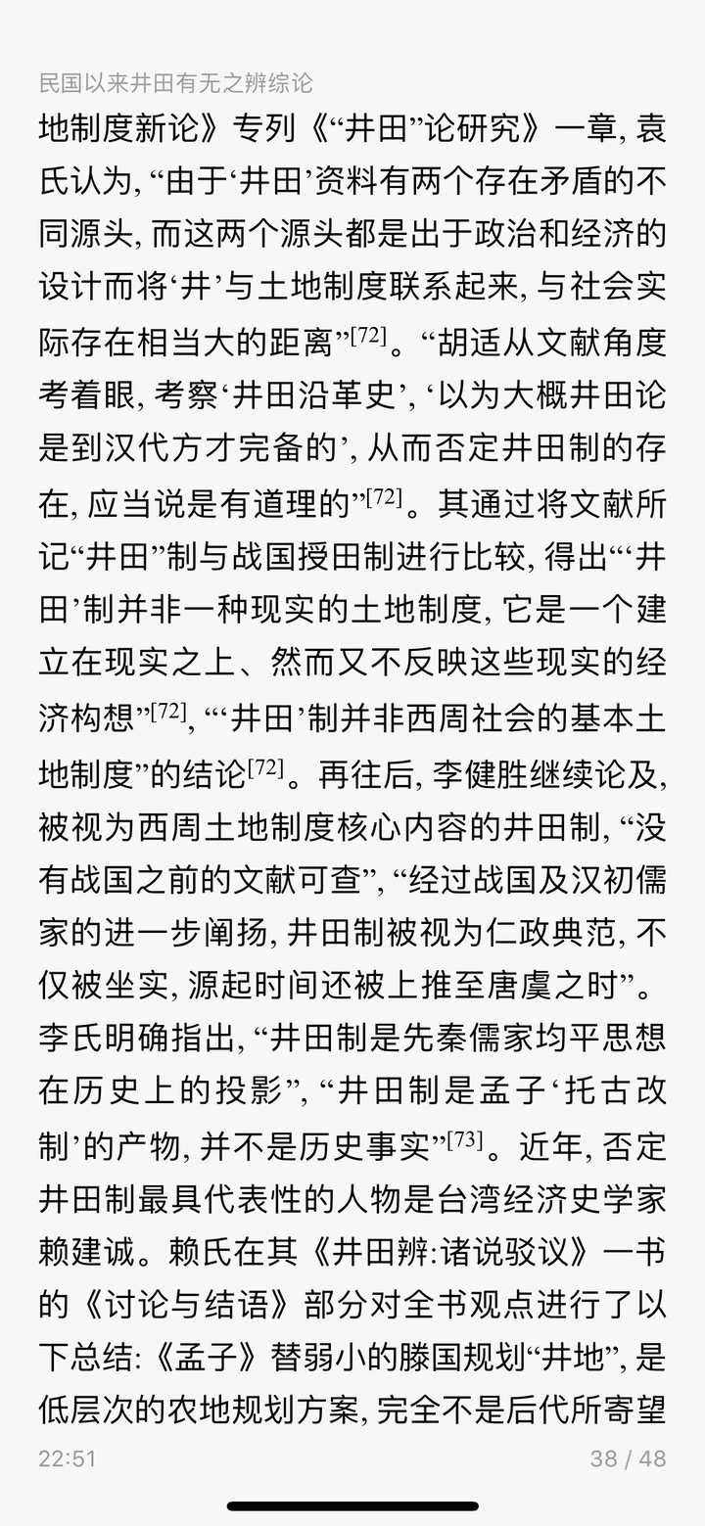
图 17 源序号 3944
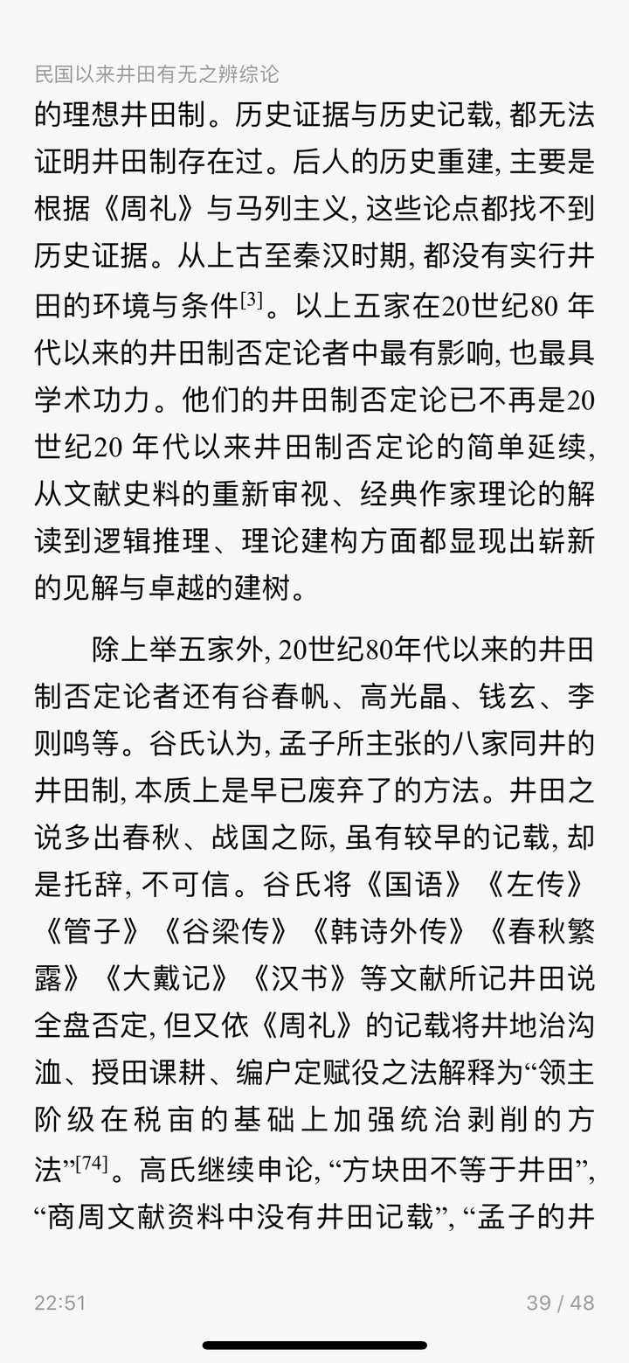
图 18 源序号 3944
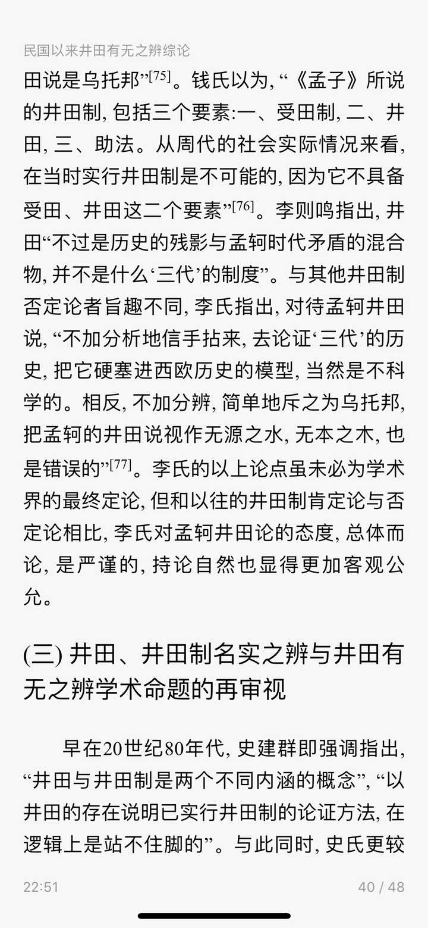
图 19 源序号 3944
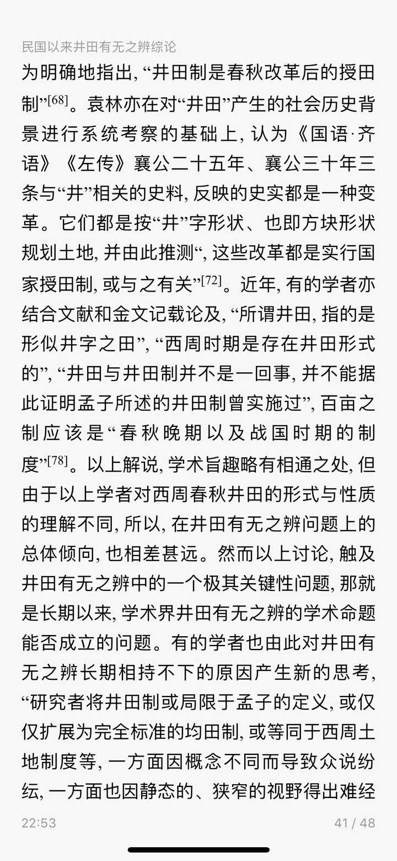
图 20 源序号 3944
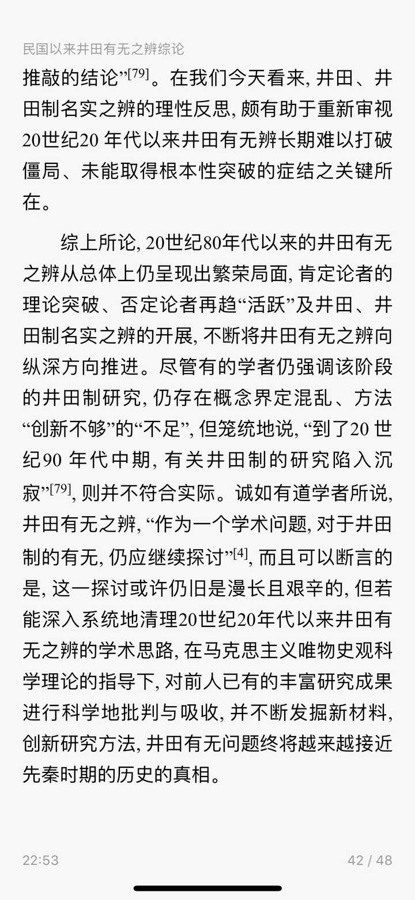
图 21 源序号 3944
篇末研究信息
日期：2019-04-08 主专题：A20 历史文明与历时演变 副专题：A13;A03
源 ID：fe1e993d-7c2c-5c0f-b734-2bb88c4cae89 原文链接：https://www.zhihu.com/question/32759166/answer/644324120
23 概念标签：事实与证据;能力与学习;选择与自由;成本与总账;边界与许可;劳动与组织;财富与市场;法律与秩序;权力与异议;技术与工程;文明与历史;生态与自然
证据状态：manual_confirmed 初读：reviewed_needs_revision 独立复核：reviewed_needs_revision
研究笔记

3938 弹道学
提问
：牛顿力学诞生前弹道是如何计算的？
正文
实际上，牛顿力学诞生之后，弹道学也要等很久才实际有效。
弹道学要有效，有好几座大山要爬——精制颗粒化火药，抛光炮膛和标准弹头。
这个还是只考虑圆弹、滑膛炮的前提下。
在没有动力车床和精准测量仪器的前提下，想要做出高同心度的炮管是非常困难的。
炮管不光滑、不同心，就意味着为了保证炮弹顺利射出，必须把弹丸做得相当的小，要留足容差。这意味着炮弹不是塞进去的，而是在炮口放好一松手，自己咕噜噜滚进去的。
于是炮弹的中心要轻微的——实际上已经很不轻微了——低于中心线。
再配上那种原始的粉末装药或曰药包装药………
一发炮，炮弹实际上是在炮膛里跌跌撞撞的左冲右突最后冲出去的。这也是为什么有些原始火炮发射有时会猛的上跳，以至于需要给它加上相当大的配重坠住它。也是为什么在古代臼炮如此流行。
在这种条件下——什么弹道学都没啥大用。——目标只有大到十几二十米尺度才有点意义。
基本上就是碰运气。靠数量碰运气。第一炮打歪了，要根据弹着点调整射击诸元吗？大多数情况下都不太调——因为调的意义不大，这一炮没准根本不见得是瞄准问题。
在这之前，“弹道学”只需要保证能在两百米距离上打中城墙就好了，也只能指望这样的水平。
科学答集
篇末研究信息
日期：2019-04-25 主专题：A20 历史文明与历时演变 副专题：A13;A18
源 ID：46607103-1d58-54b5-b5a5-9d795147cd64 原文链接：https://www.zhihu.com/question/318213534/answer/662344240
官方对象—实践路径：与社会 / 与历史 / 学习;与社会 / 与技术 / 理解
23 概念标签：事实与证据;能力与学习;信用与信任;技术与工程;文明与历史
证据状态：manual_confirmed 初读：read 独立复核：not_reviewed
研究笔记

3894 世界史
提问
：学习世界史对孩子有什么好处？
正文
学习世界史对孩子而言是第一重要的课程。
但同时，世界史又是第一容易被轻视，也是第一容易被教错的课程。
我们先说为什么世界史第一重要。因为一个人所掌握的世界史的版本决定了这个人的“交流频宽”，这最终将决定性的影响这个人与其他人、与整个人类文明的联结程度。
两个对世界史认知版本完全不同的人，交流上就会有极大的困难，这个是人类学、认知科学、语言学上极其浅白的事实。假设我完全不认同你对世界历史的认知——譬如，你真心认为世界是被一头土狼从一颗乌鸦的蛋里咬出来的，而我从未受过这种版本的世界史的基本训练——我们接下去的对话将无从继续。我说的每一个句子都会对你构成攻击，你说的每一个论断都构成对我的嘲笑。
而反过来，如果两个人的世界史版本在事实认知层面上有高度的重合，那么这两个人就拥有一切讨论所必须的“共同上下文”。“公平”“正义”“友好”在这两个人的交谈中对双方都有非常接近的含义。很自然，这也意味着出现因为误解而生成的深刻矛盾的几率要大为缩小。
你如果明白了这一个道理，就会立刻看明白“掌握多少版本的世界史”，就决定了一个人能与多少“频道”的其他人沟通。
如果你掌握得够多，那么你将获得在将来担任一位“沟通异界的使者”的绝对优势——这就是管理和领导职位的绝对优势条件。
你不必再有其他任何特别的技能，仅仅依靠所掌握的世界史的版本数量，就足以靠着自己枢纽地位而成为意识形态世界的“马六甲海关”。艺术家、工程师、科学家、不同民族、不同文化的智慧的结合很轻松就能产生世界上独一无二的、无法替代的产品。在未来的世界里，只要你够独特，你就一定会有属于自己的、一个人吃不下的小众市场，那也就自然会成为你的应许之地。
换句话来说——在清楚自己在做什么的教育者手里，世界史是最立竿见影能保障孩子们未来生存空间和生存权的关键教育。
更本质的说——多个版本的世界史的交叉洗礼，是少年儿童最重要也最有意义的社会化手段。这种教育的有效性远远的超过所谓的“言传身教他如何待人接物”——后者仅仅只是一种原始的迷信。
为什么这样说？因为没有任何个人经历——哪怕是所谓成功的个人经历——可以替代“多版本世界史”成为一个人人生信条的提取来源。
世界各国都流行过“通过模仿历史著名成功者的人生决策来决定自己的人生观”、“通过接受父母传递给自己的经验教训来决定人生观”以及“通过模仿身边大众一致认定的所谓经受过历史考验的社会传统来决定人生观”这三种决定人生观的手段。
但这三个方法事实上都有显而易见的逻辑上的致命缺陷。
历史名人的“成功”与他们的人生选择的关系是非必然的，甚至可能是毫无关系的。事后诸葛亮的看似乎某些选择很英明，但实际上那只是幸存者偏差所塑造出来的错觉。无数与他们做了同样的选择的他人折戟沉沙，却没有被纳入统计。他们之所以被高举，被塑造成“人模子”倒不如说更多的是因为教育话语权的掌握者希望生产出某个型号的产品。
从父母的经验教训出发，实际上也是一个极为残缺不全的荒谬思路。首先，父母们自己对经验教训的总结能力很少是经过严格思辨训练的。于是常常是以“绝对不要相信外乡人，因为你爹我因为相信外乡人吃过大亏”这种事实上毫无质量的判断形式被表达出来。这种方法在事实上一直存在，与其说是由其教育成果支撑，倒不如说是处于惊惶迷茫的父母们为了应对自己的教育恐慌和焦虑所采取的下意识的自我调适冲动在支撑。它仅仅只是一种现实存在的客观现象，一种难以遏制的、会产生附带影响的心理现象，本质上甚至都算不上是一种“教育”。其影响的结果事实上也是随机的，没有任何可靠的逻辑能证明它一定会产生正面影响——它有可能导致笃信的子女因为坚决不肯与外乡人合作而失去关键的机会，也有可能导致对父母心怀恨意和鄙视子女而故意反向执行，而产生莫名其妙的后果。
至于第三个方法，则更为玄幻。任何“传统”，都在事实上只能是被当代重新借尸还魂的“新传统。这就正如任何历史都是现代史一样——说的是古代的故事，但事实上是在借古代的故事背书现代的意图。这就意味着与其说被高举的、自称有千年历史的传统，从本质上讲却只是目前被社会管理者所希望贯彻的当前诉求。
但公平的说，这第三种方法的确存在一定意义上的现实合理性——因为作为社会管理者，除了通过高举传统来推动这个诉求之外，也必定双管齐下，从法理上、社会规则上、资源分配的架构上或多或少的为理想的构建产物——模范公民——准备了一定的生存优势作为奖励。唯一可虑的，是这种奖励架构自己需要支撑足够久，能兑现给那些欣然接受了被塑造的应约者。
不要误会我是在“针砭时弊”，在暗喻什么不满。我完全客观的说——世界各国、所有的文化实体、在所有的历史时期，都在自觉或者不自觉地运营着这个体系。这不是什么“阴谋”或者“阳谋”。It is what it is, just how this world works.
第三模式中的确存在着认真的应许，从古至今所有的社会都没有把这些主张当成恶意的阴谋来执行——只是这些应许能不能在接受这一构建的受教育者真的面对世界时有效兑现，是掌握在上天手里的神秘事物。前半生受足忠君教育，长大了却面对着一个无君无父的异时代，你很难责怪当初的教育者是要故意坑害你——他们自己也没想到二十年后皇上会不见。
这时候我们再回头看“多重世界史教育”这条路线，你立刻就能明白为什么这是唯一最佳的模式。
因为从多重世界史里，包含了你能给予的最大的可能性的展示与研究。科学研究为什么最能让人死心塌地？因为科学作为本质的“自然史学研究”，它的结论是从最宽阔的现象考察中来。万有引力定律要经受一切引力现象的拷打和砥砺，要扛住所有可能的观察视角和逻辑演绎的质疑。它不是基于一个人在一个下午所见而得的结论，也不是基于一个民族在一个时代所达成的共识——如果按这个算，大概我们还会认为大球比小球先落地。
因此，想要得到一个颠扑不破的人生观，能应对最为变幻莫测的、父母们自己也无法断言的未来的挑战，唯一符合逻辑的教育方法，就是“多重世界史教育”。
说完了“被轻视”的问题，我们再来说“被教错”的问题。
下面这句话一定要万分的看清楚——
世界史教育的核心目标，不是为了造就知识，而是为了造就技能和技能的体验。
重复：
不是为了造就知识，而是为了造就技能。
这是在进行世界史教育时最为致命的要害。
一定要看清楚，“世界史教育”不是“教世界史”。
世界史教育，是以教授世界史为形式的人格养成。教育的成果史才为先，史学次之，史识最轻。
而“教世界史”，——以我们东亚（乃至于全世界所有文明在大部分的历史时段）的教育传统，则恰恰相反，最重史识，在史识中绑定史学，最轻（乃至于）避讳史才。
我要预先说明，这里的才、学、识、德，我只是借用了史家四长的术语，但实际上与基于“帝王家世”，“大事记”模式的“历史”学科定义有很大的区别。
在我的语境里，历史，不是指特殊的历史人物的互动情节，也不是特指社会文化变迁事件。而是包含世上曾发生过的一切事件。
一块石头从山坡上滚落，无人知晓，无人记录，没有直接涉及任何历史人物，它也是历史的一部分。数学，物理学、化学，也是历史研究的成果，只是它们属于“自然史学”部门。研究的对象是自然历史事件。
当我说起“多版本的世界史”，绝不是指“多国版本”的人类文明史或者文化史，而是指一切维度的对整个绝对历史的交叉观察。甚至可以说是以自然史为核心、为先导的。
“多维度的世界史”，是从时空的开端开始，不是从“我国诞生”开始，也不是从“人类诞生”开始。
在这个基础上的史科四长，要做如是观：
史才，是鉴定材料的能力。善辨真伪，善存良疑；循隙抵罅，洞见微瑕，谓之史才。
史学，是系统的历史观点。调和万象，融汇存一，能释过去之情，能受未来之疑，这个最终凝聚出来的系统框架，谓之史学。
史识，是对基本材料的掌握。博古通今，广闻强识，掌握最多的信息，是为史识。
史德，是学术的态度。不唯上，不唯古，不唯势，不唯私，只是一往无前的唯理，一往无前的唯真。只要是事实，永不抱怨和回避，这就是唯一的史德。
现在我们再来看为什么世界史教育的核心是史才。
因为史才是一切的前提和核心。
史学是神秘事物，是上帝专有的奥秘。人类无论如何努力，也只会拥有一个片面的、暂时的、不定形的、语焉不详的残缺版。它事实上仅仅是一种质量不高的副产物——尽管它对于人类有至关重要的作用而被人类当作历史研究最重要的成果。但那只意味着它很重要，却不意味着它很可靠、很值得“捍卫”。调和自己因为人生的挫折感而产生的强烈的固守它的冲动，是史才的一部分。
史识，则是严重受到史学影响的“意识量子”。史才越是深湛，就自然越是会明了史学的“柔性”。同一事件，会因为使用的视角和方法而产生截然不同的史识。认清这一点，学会与“云化的事实”共处，并学会持续的从多维度交叉观察事件，同样是史才的训练内容。换句话说，史才越深，也能知道“史识”是一个极其复杂和深奥的多态复合物，绝非“真相只有一个”可以概括。
为什么我们万分的强调史才？因为除了史才，其他的内容是不可追求的，从教育者的伦理而言，也是不该通过教育来擅加干预的部分。这里属于受教育者灵魂的私域，是人的主权的绝对领土。人对人至高的爱，莫过于尊重。而尊重的本质，就是极尽可能的维护对方作为人的主权。只有上天和对方自己可以无咎的主宰那些部分，此非他人所能擅动。教育者，是经过天意通过际遇的选择和受教育者自己的授权而拥有触及对方灵魂的权柄。对这种性命攸关的权柄，从伦理上必须做最谨慎、最保守的使用。
这就意味着教育者最好的——理想的来说甚至是唯一的——切入点，就是专注于史才，而不要尝试去构建受教育者的史学和史识。
史才大成，那么人一定会获得自己的活的史学和最好的史识，并因为这史学和史识的活力，自然的拥有最好的史德——一个能从大量不同维度观察到多个史学框架下的史识结论的人，将对“事实”拥有大量的相处经验，ta将不再轻易被忧虑所恐吓、被本能所挟持。与自己的恐惧和欲望和平共处，避免它们干扰观察和分析是史才训练贯穿始终的基本要素，人将不可避免的发现恐怖和凶恶是构建出的概念，从而尽早超脱对这些强迫性本能的敏感性。这将自然而然的造就史德，也是人生勇气最好、最健康的来源。——很多人事实上是靠麻木和自欺来制造鲁莽、迟钝或幻觉，以作为勇气的替代品，这是病态行为，不会有好结果，也因为不会有好结果而事实上无法持续。
因此，对我们现在所谈论的“第一重要”的世界史教育而言，一切的要害都要落到史才训练上来。
如果我们谈论某种史识，那实际上是在借此磨练你的史才；如果我们谈论某种史学——哪怕是我的史学，那实际上也是在借之磨练你的史才。
教育者应该完全不要纠结着一种教育到底会造成受教育者何种的史学或者史识。因为在健全的史才的不断自我拷问和砥砺之下，真正的最终结论是要取决于受教育者此后一生的际遇的。那是对方独特的命运和独特灵魂的一部分。无论是何遭遇，哪怕他终将与你为敌，那也是未来世界史里应然的一部分。此一时为友，彼一时可以为敌；此一时为敌，彼一时又可以为友，既然一切都在将来未定之天，那么教育者又何必强求此刻必须为友、将来必须为友？
凡有这种执着，你都将因为自身立场的损坏而失去达成对方任何史才成就的根本机会——因为你的史德已失，自此向后，只是在被恐惧和欲望驱使着犯罪罢了。
那么，具体的来说，何谓史才？
史才即是怀疑与相信的艺术。
这里一共提到了三个词——怀疑、相信、艺术。
我们要先说艺术。
什么是艺术？
人一提到艺术，就容易想到油画、雕塑、音乐、舞蹈，想到“美的享受”。实则这是对艺术的狭隘理解。
艺术是坚持创新的结果。
在任何领域，不信邪、不守旧、不休止、百折不回、永不放弃的创新，你所得到的新生的、拥有生命力的结果，就是艺术作品。
艺术作品里所蕴含的灵魂，就是艺术。
如果领域是经营，则成经营的艺术；是生活，则为生活的艺术；是军事，则为军事的艺术……一切都存在艺术，只要你遵循催生艺术的方法和态度行事，你就必然得到艺术这个结果。
艺术不是高不可攀的。恰恰相反，艺术是人类作为智慧生物、作为一种理性的主体天然的也是当然的使命。这一点在不久的将来人工智能开始大面积的占领非艺术类工作领域的时候人类会最终彻底领悟。
艺术才是人类应有的存在方式，“艺术家”是上帝创造人类时为人类指定的预定身份。以任何借口拒绝“艺术家生涯”的人类，都会发现自己的人生逐渐失去重量与地位，渐渐陷入处自然而然不受重视和尊重的困境里。
艺术的关键词，就是反复的自我革新。以因循守旧、墨守陈规为本能的耻辱。没有什么是够好的，没有什么是不该继续改变的。
闲来无事，那就搞搞新意思。这新意思被证明无效、失败，也将把旧事物变成“新的旧事物”。看似结论的字面没有变化，但那结论是一个得到了新理解和新认知的结论。换句话说，不要仅仅因为新的尝试没有更改结论的内容就认定它没有产生收益和结果。提高了对原来结论的认识，一样是新的结果。
因此，艺术追求是没有失败可言的，只有不追求本身才是唯一的失败。
———————
那么什么是“信与疑的艺术”，又何以要谈“信与疑的艺术”呢？
这要从一个最要害的迷思说起。
那就一般人的“相信即是不怀疑，怀疑即是不相信”模型。
是的，绝大多数人的心里，相信就是“无疑”的意思，有疑即为不信，信之则必然无疑。
这种思维模型是世界上最邪恶、最残酷、最阴暗的陷阱，世界上一切的意识形态冲突、派系斗争、族群分裂都与这个邪恶的陷阱有关。
是的，邪恶，我所用的词就是邪恶。如果教育还有哪怕一个要追求的目的，那就是要教人揭露和回避这个陷阱。如果身为父母只能教给子女一件事，那么就一定要是这件事！
牢牢记住这句话，牢牢记住——
信为疑之余，疑为信之本。
你要相信的东西，是你竭尽怀疑的技术与艺术之后所仍能余下站立的东西——这就是“信为疑之余”；
你所相信的东西有多值得你相信，不看任何其他指标，只看你对它竭尽了多少怀疑的努力。这就是“疑为信之本”。
如果你说你相信，你想让我尊重你的相信，想让世界/上天/自然认可你的相信，你想要自己能依赖你自己的相信，那么给我、给你自己看你对你的相信所进行过的一切质疑。
我要看到那些刁钻的问题、那些严谨的测试、那些令人叹为观止的诡异检验。更本质的，客观的世界是这样在看待你的信。
我不关心你对你的信念本身有多少热爱，也不关心多么显赫的牛人与你同伙、也不关心你有多少同盟，以及他们拥有多少毁天灭地的暴力手段。
我只关心，你在如此确信之前，你做了哪些怀疑？
你有没有问过你自己这个问题？有没有问过那个问题？你有没有检查过这个依据是否真实？那个证人是否可靠？你有没有想过你的推理是否存在反例？你的逻辑是否有悖论？你有没有想过当此为此，何以彼就不为彼？你有没有考虑过某些分歧仅仅是表述用词的差异，本质上没有区别？你有没有了解过人类的认知本能对事物有何天然的“扭曲透镜”，有没有做过矫正？你如何判断显著性和一致性？你如何断言因果的存在？
我发现你怀疑的技艺幼稚可笑，怀疑的习惯薄弱淡漠，你的任何观点对我就都是浪费时间。你可以、但也只能享有人道主义待遇。你不应该被授予高于基本人权的任何额外权利，也不应该享有任何高于基本人权的额外礼遇。
你如果想要过一个有分量，有真实意义的一生，你要勇敢的、主动的接受这种安排。任何高于这个安排的额外礼遇，请你视为别有用心的贿赂。
当你手握能影响他人命运的权柄，你要瞪大双眼，将权力严格的授予那些拥有怀疑的态度与怀疑的能力的——这也恰恰正是有信的态度与信的能力——的人。
不要——注意看清楚——不要以“信仰内容”上与你一致为准绳，而要以“信仰的方式”为准绳。信仰的“内容“，不过是一堆文字，叫上帝还是叫自然，叫科学还是叫神学，不过是语言学问题。绝对不要以为用一样的套话说一样的词汇的人就真的和你有一样的认同。
你错了，是与你有共同的“信的模型”，与你有一样的认同。
凡遵循“信为疑余、疑为信证”这个模型的人，必然会经历若干次的“派别转换”，到最后明白宗派不过是虚妄、结论不过是云烟，“方法”本身才是信仰的核心。
于是他们能容下不同的结论，因为他们知道那只是同一方法有不同的输入所造成的不同输出。不定何时自己拿到了同样的输入，自己就可能有同样的输出。要在任何事情上达成合作，对于同样遵奉这一模型的人们来说，就只是一个协调、商讨如何定义共同的输入以期得到共同的输出的过程。所谓的成熟、合作能力，就是指就事论事按照约定仅将指定输入纳入该事务考虑范围的能力——这犹如陪审团只能考虑司法程序所察知的事实，而要将个人所知撇开不看。
只有这样的人才能有效合作，才能有有效的团队、因而才能由合作而产生价值、由价值而获得占据资源的泉眼、成为参与决定分配资源的人。
你要磨练这技艺，你才看得见泉水从何而来，你也才会明白谁可以、谁应该成为你的伙伴。
那些没有这能力的人，在任何社会制度下最终都只能仰赖你的仁慈。
你可以仁慈、也有绝对的义务要仁慈，但仁慈绝对不包括将这权柄授予还不配得的人，那些不遵从这个信仰模型的人、那些缺少这个技术的人。
对人仁慈，你可以直接捐赠，但绝对不要滥发神器，于ta、于人、于你、于你所在的组织、于一切依赖你的人，都是极大的祸害。
不遵从这模型的人，会将你授予ta的权力立刻用作党同伐异的利刃。那甚至都不是他们的错，他们不懂，他们忍不住，他们害怕、他们相信必须要那样才能创造美好生活。
罪责在你，在于太阿倒持，授人以柄的你。
尤其是你已经看到了这篇明确的警告，仍然要出于某种利益这么做，你也许是想讨某个异性的好、也许是想得某个团体的尊敬、也许是以为是在替天行什么道。丢掉这种侥幸，这个“绝不能授予人超出其怀疑的能力与怀疑的态度之上的权力”的法则本身才是你该行的天道！
怀疑的能力与态度，决定了你的信的质量。信的质量，是你领受天赋权力的资格。谨守再赋权的法则，是你保有这些天赋权力的绝对要求，绝不容你轻犯。
现在想清楚——既然这个道理是所有上天属意的掌权者所必然共有的共识，那么当你想要获得某种重量，你符合逻辑的方法应该是什么？
既然只有这样的人才有可能长久的构造有效的合作，那么你应该以什么样的准则来筛选你的老师和上司？
你应该以什么样的准则来为你的子女筛选教师？
只需要明白这一点，你这一生就绝不会虚度，也一定会有最大限度的平安。
只要你能教会这一点，你的子女的一生也绝不会虚度，也一定会有最大限度的平安。
因为上天已经通过“只有这样才能构建有效合作”永久的祝福了能明白和谨守它的人。
这个模型还附有另一样神器，那就是影响力。
当你怀疑的技艺令人不能不敬畏，你所相信的东西即使不经解释，也就自然拥有对方不得不尊重和敬畏的重量。
不是靠装神弄鬼，也不是靠人多势众，也不是靠富贵逼人，而是靠对方知道你怀疑的能力有多强，知道你的洞察力足以穿金裂石。
于是你所相信的，就是他不能不顾虑的。
这是人所不能抗拒的、成本为零、可以无限复用、甚至越用越锋利的神器。
你如果手握这样的神器，只要你拔剑出鞘，谁敢高声？
到时候希望你明白——以神器为恶是极端危险的蠢行，不要抱有任何侥幸。
那么如何去培养这种怀疑的能力呢？
首先，你要明白一个关键点——你需要说服的对象是你自己，而不是别人。
很多人都将与人对话的基本目的设定为要说服别人。他们从不觉得自己需要说服，总是觉得自己知道而且确定自己要什么，他们只是打算用某种方式动员别人来为自己的目标出力。
因此他们主动与人对话的过程几乎不会给自己带来任何改变自己的收益，而仅仅是在尝试改变别人，一旦感觉到很难改进别人，就因为没有收益而放弃了——甚至更糟糕，发觉别人居然在尝试改变自己（那常常是以暗示他眼下有错误或者至少做得不够好为形式）。
（未完，待续）
收藏好下面这些收藏夹。
家族答集
企管答集
第一性
社科答集
文艺答集
科学答集
军事技术与艺术
百年未有之变局
篇末研究信息
日期：2019-09-08 主专题：A20 历史文明与历时演变 副专题：A04;A03
源 ID：fdf47337-3241-5790-a0da-9c0cc451c6eb 原文链接：https://www.zhihu.com/question/334543952/answer/817647334
官方对象—实践路径：与亲族 / 与子女 / 抚养
23 概念标签：事实与证据;定义与达意;能力与学习;选择与自由;责任与后果;成本与总账;信用与信任;照料与家庭;劳动与组织;财富与市场;法律与秩序;权力与异议;文明与历史;民族与身份
证据状态：manual_confirmed 初读：read 独立复核：not_reviewed
标记：【正文标注未完待续】
研究笔记

3893 中国小确幸
提问
：从你的经历来看，什么时候感到做一个中国人很幸福？
正文
谢邀。
1）写毛笔字
2）阅读古文 / 看日文 / 读韩语
3）吃饭
4）移动支付——这个算喜忧参半
5）在地铁、高铁、大巴上用4G
6）半夜撸串
篇末研究信息
日期：2019-09-09 主专题：A20 历史文明与历时演变 副专题：A13;A15
源 ID：d49d3828-47d5-50d0-8f9a-cdac1a82acf2 原文链接：https://www.zhihu.com/question/345124567/answer/818178427
官方对象—实践路径：与社会 / 与文化 / 接纳
23 概念标签：定义与达意;能力与学习;选择与自由;成本与总账;财富与市场;法律与秩序;文明与历史;民族与身份;性别与身体
证据状态：manual_confirmed 初读：read 独立复核：not_reviewed
研究笔记

3855 新加坡
提问
：新加坡这个国家好吗？
正文
新加坡只是一个法律意义上的国家，实际上只是一个碎片。
在未来的历史里，新加坡没有长久的席位。它只是一朵在历史的夹缝里偶然生长的小花。他的自治地位、主权身份是非常脆弱的。只有在东风也没压倒西风、西风也没压倒东风的这么一个微妙的平衡期获得暂时的独立感。
实际上即使是这个时候，也只是一个本质上的自治领而已。
到最后只是花落谁家的问题。
And the end has already begun.
篇末研究信息
日期：2020-01-26 主专题：A20 历史文明与历时演变 副专题：A12;A17
源 ID：ff6fb998-2cd6-56b0-98d2-d41c6e056a3f 原文链接：https://www.zhihu.com/question/311579031/answer/985648932
23 概念标签：选择与自由;责任与后果;法律与秩序;文明与历史
证据状态：manual_confirmed 初读：read 独立复核：not_reviewed
研究笔记

3821 中国刀
提问
：为什么中国刀在国际上不如日本刀出名？
正文
中国是以文官政治和惊人早熟的官僚制度作为立身之本，又不是以军功贵族为立身之本。
后者只能支撑四面有山川之险的州县规模的政治实体，根本不能适用于中国这种动辄天下三十几州、绵延万里的生存状态。
一夫之勇，无非十人敌百人敌，这完全不能解决中国的问题。即使在春秋战国时代，意识到千秋霸业与一隅偏安的不同要求的诸侯们就已经在思考王道与霸道的区别，喊出了“要学万人敌”的需求。
中国的规模必须依靠某种意识形态来赢得人心主动的支持，而不可能靠武力支撑的恐惧来维持运转。
武勇只能治乡县，仁孝才有希望治天下。
所以这个答案的要害在于，作为“国际”的欧洲和美国和日本是一个专业的，好刀好枪是他们的专业共鸣。
而中国所在的专业，目前只剩下自己这一个学生/教授。以前那些同窗都已经挂在墙上了。
大家专业都不同，当然关注的东西不一样。
而且很遗憾，你想转系都不行。
篇末研究信息
日期：2020-03-15 主专题：A20 历史文明与历时演变 副专题：A12;A15
源 ID：b706166b-224b-59f4-9651-ed6301949aa5 原文链接：https://www.zhihu.com/question/373738336/answer/1079384253
官方对象—实践路径：与社会 / 与文化 / 接纳;与社会 / 与历史 / 解释;与社会 / 与文化 / 批判
23 概念标签：事实与证据;能力与学习;劳动与组织;法律与秩序;技术与工程;文明与历史
证据状态：manual_confirmed 初读：read 独立复核：not_reviewed
研究笔记

3817 文化
提问
：如何理解中国文化？
正文
借这个问题，好好地说一下文化到底是什么。
文化本质上就是一群人对于决策机制的群体共识。
这个才是文化。
既不是什么特色音乐、也不是什么春联、京戏、祭祖仪式。也不是什么书法啊、篆刻啊、诗词啊……这些都不是文化，而是文化的符号，是文化的产品。
打个比方，群体像一座工厂，这些杂七杂八的东西只是这座工厂运转时发出的声音，输送出去的罐头。
外面的人没有办法拆开这座厂、也没有办法搬走它，和它接触只有两个途径——听它传出的声音，吃它生产的罐头。
但这厂里的工人对这个厂的理解是完全不一样的。他们眼里是各种各种各样习惯成自然的惯例和厂规。各种厂内的花边新闻，车间趣事，各种往事、各种内部笑话。
没有任何一个工人——包括厂长在内——知道厂里到底有多少种惯例和悄无声息的传统。某些工艺在某些老师傅的手上，有些干脆是以前某个不知名的事件导致的无厘头的习惯。这里面甚至有很多是自相矛盾的。
但不管怎么说，这个厂还是跌跌撞撞的在发出声音，输出罐头。而你想知道这个厂到底是如何的，几乎只有在里面当工人干上几年一条路。
有一天这个厂换了个业务，不做这种罐头了，改作另一种罐头了。于是很多声音不同了，产品味道也不同了。
在外人看来，声音变了嘛、产品也变了嘛，啥都不一样了。
其实呢——工艺没变、决策机制、部门结构这些东西变化甚微。
而对这些“工艺、决策机制、部门结构”的共同认知，才是文化。
明白了吗？
真正研究文化的人，紧盯着的就是这个文化将如何理解事物、如何做出决策。而不是这些视觉听觉之类的感官符号。
所谓的中国文化，是指中国人认识事物的一种特殊共性、中国人做决策的一种特殊共性。这些共性会导致一群中国人自然而然的形成一种与别的文化成员不同的互动机制和组织关系。会导致一个相同的挑战被一个不同的方案去应对，并且应对的结果也被一种特殊的评分制度去评分。
完全不是什么祭祖、民乐之类的东西。也跟这一套合作机制、评价机制是用什么样的语言体系来表达关系甚微。你把牛顿公式不用F、A、M、V表达，用甲乙丙丁来表达，对牛顿公式本身根本没那么大的影响。
举个例子，一个华人移民，在国外已经很久，可能中国话都说不顺溜了。但是遇到了事情——比如莫名的批评，如果他第一下意识是“我是不是得罪了他？被他穿了小鞋？”接下去他的解决方案是“我应该送点小礼物给他”而不是“我应该去找工会律师发起投诉”，他这样的决策模式就非常中国。
哪怕ta这些想法是用英文想的，全程没有闪过任何“中国”的念头，这其实也是个中国念头。
起作用的就是中国的文化。深入骨髓、深入灵魂已经化为思维底层逻辑的中国文化。
看明白了吗？
很多人在喊什么中国文化沦丧了呀，什么中国文化已经断根了啊……这都是根本不知道自己到底在说什么。
事实上中国文化几乎没有任何显著的改变。
举个例子，勤俭原则就是中国文化的一部分，绝大多数的中国人仍然唾弃不勤不俭的人。
举个例子，中国人仍然首选受教育来作为改变人生命运的首要手段。
举个例子，中国人仍然倾向于避免冒险而稳扎稳打。
这些不言自明的处事本能才是中国文化的本体。这些东西呈现鲜明的独特性和共性，文化就没有变化。
穿不穿马褂，剪不剪辫子，根本算个屁大的事。
富贵不能淫、贫贱不能移、威武不能屈，这才是中国文化；
天将降大任于斯人也，blarblarblar，这才是中国文化；
鱼我所欲也、熊掌亦我所欲也，blarblarblar，这才是中国文化；
己所不欲，blarblar；
有朋自远方来找你blar，你于是blarbalr；
天下兴亡，匹夫blar；
学而时习之，不亦blarblar乎；
君子之行，如日月之blar，blarblarblar，
三杯吐然诺、五岳倒为轻，十步杀一blar，blarblarblar，
道可blar，非常blar，
先下手blar，无毒不blar，
敬鬼神而blar，
blarblarblarblar……
虽九死其犹未悔兮，吾将上下而blar……
这些千千万万的句子，交织出了中国人的共性。
你是中国人，我会预期你知道这些，你懂这些；我也会预期你知道我知道这些，你懂我懂这些。这就导致中国人和中国人在一起会有一种特殊的交流前提，无形中会深刻的影响这群人的集体行动的走向和可选策略的范围。
中国人觉得不可接受的事，和美国人、日本人、英国人是不同的。中国人觉得显然应该首选的方案，也与美国人、日本人、英国人、俄国人是截然不同的。
这才是文化的本体、它的要害。
其他那些只不过是文化的影子、气味、边角余料而已。
中国的文化，甚至可以说是不依赖于中国人存在的，而是依赖于中国这块土地的。假设一万年前是一群印度人穿越了喜马拉雅山定居繁衍在这块土地上把文明进程走到现在，那么这群印度人将与现在的中国人有极其近似的行为方式。这跟人种没有关系。
关于文化符号与文化的关系，可以看看这个例子：
中国有哪些逆天的文物？
篇末研究信息
日期：2020-03-16 主专题：A20 历史文明与历时演变 副专题：A17
源 ID：64fda1e3-85c0-5b10-ba94-eb92af9b096a 原文链接：https://www.zhihu.com/question/279993451/answer/1083043643
官方对象—实践路径：与社会 / 与文化 / 接纳
23 概念标签：定义与达意;能力与学习;选择与自由;劳动与组织;文明与历史;民族与身份
证据状态：manual_confirmed 初读：read 独立复核：not_reviewed
研究笔记

3751 大格局
提问
：什么是大格局？大格局的人有哪些表现和思维模式？
正文
大格局有一个很简单的判别方式。
既不是“资金规模”，也不是“建筑面积”，也不是“人员总量”。
而是考量的历史感。
不仅仅为一时、一地、一事而谋，而且时时处处既充分的面对现实的挑战，也站在一切过去的经验之上，面向一切未来的可能。
这类人，必定对历史有相当深入的心得和认识，对现状有清醒而毫不乡愿的认识，而对未来有超出常人的愿景和安排。
这些人常常选择旁人觉得“莫名其妙”的奇怪方案。这种方案，往往放在实施的当下让人觉得有点令人难以理解的“迂腐”“累赘”而“没有必要”，甚至“有无谓风险和多余成本”。
但是将来等那些事情到来，人们才会看到这些铺垫是多么的有先见之明。
格局，和空间和数量没有关系——历史上多有器量狭小、人格猥琐的帝王将相，也有的是一掷万金的穷富人。
但却从来没有能谋后世的小人。
这就是格局的衡量方法——看一个人有没有历史使命感，有没有和这个历史使命感匹配的历史修养。
哪怕ta只是个图书管理员，或者炮兵少尉，甚至只是个在市场到处找人聊天的。
篇末研究信息
日期：2020-06-30 主专题：A20 历史文明与历时演变 副专题：A03;A12
源 ID：7a64391d-a1b6-5bfb-aeb1-a7bdb30c43b4 原文链接：https://www.zhihu.com/question/288688040/answer/1309971067
官方对象—实践路径：与自己 / 与理想 / 建立
23 概念标签：定义与达意;能力与学习;选择与自由;责任与后果;成本与总账;劳动与组织;财富与市场;权力与异议;文明与历史;心理与主体
证据状态：manual_confirmed 初读：read 独立复核：not_reviewed
研究笔记

3734 礼崩乐坏
提问
：现在是一个礼崩乐坏的时代吗？
正文
孔夫子在这一点上属于执迷不悟。
儒家常年强调“礼崩乐坏”“复三代之治”，这导致ta们从总体框架上带着一种背景性的政治天真性——认为“理想的社会状态”肯定是一种稳定到打不破的社会状态。
不管把它叫做先王之治也好、三代之治也好，ta们认定理想的社会状态一定有这么一套礼、一套乐，然后从此此礼再也不崩、此乐再也不坏，这样就达到了最终理想了。
更天真的是，ta们理论上认为这事已经完成了——伟大的周公制礼作乐，已经搞定了这事，我们所要做的就是想办法让旧日再来。
原教旨主义者真的都有点……根子里的倔强。
人类不可能智慧到制定一套无穷适应未来的礼乐，这个简单说就是不可能的。这种理想等于剥夺了人类社会的发展权，甚至是变化权，永远的诅咒一切导致礼崩乐坏的发展。
“还是你小时候可爱，那时候你总坐爹腿上缠着爹讲故事。”
那要不，约个手术缩回去？
无论“礼乐”是什么，任何时代都注定礼崩乐坏。
如果真如孔子所说，人类有一天进入了“无论怎么折腾都礼不崩、乐不坏”的“理想状态”的话，
大概是这样：
全员NPC。

图 1 源序号 3734
篇末研究信息
日期：2020-07-08 主专题：A20 历史文明与历时演变 副专题：A10;A11
源 ID：848b2ead-d70b-55d5-9858-690fc5a2a227 原文链接：https://www.zhihu.com/question/24141986/answer/1325411374
官方对象—实践路径：与社会 / 与文化 / 批判
23 概念标签：事实与证据;能力与学习;选择与自由;成本与总账;爱与回应;照料与家庭;法律与秩序;文明与历史;心理与主体
证据状态：manual_confirmed 初读：reviewed_needs_revision 独立复核：reviewed_needs_revision
研究笔记

3693 帝国病
提问
：帝国主义的定义什么？
正文
抓这个机会说说“帝国病”问题。
首先，定义一下帝国。
帝国的定义包含两个要件：
A）在自己的场域内拥有对每一个单独的对手的压倒性优势，而且因为这个优势已经维持甚久，所以已经拥有了“不败神话”。
B）帝国利用了这种优势地位，兑换了有相当规模的经济利益，并基于这些经济利益孳生了相关的人口和经济组织。
帝国内部采用什么样的政体、有没有一个皇帝，都并不影响符合这两个要件的国家成为实质上的帝国，因为这两个要件决定了它必将染上帝国的行为模式。
走路像鸭子、叫声像鸭子，它自称自己为“达克”，并不影响你判断它是一只鸭子。
问题是，为什么这两个要件就一定导致帝国病？
因为“不败的神话”创造了额外收入，谁能忍住不把这份收入转化成新的工作岗位、新的建设项目、新的机构、新的人口？
而“不败的神话”却有天生的脆弱性，可能在一夜之间破灭——人世间从无长生不灭者，谁能确信自己永恒不败？
一旦这神话破灭，则这份因之而来的收入就会飞快蒸发。但收入可以一夜蒸发，仰赖这份收入的事业、人口和组织却无法蒸发。这必将引起帝国内部的重大利益再分配，导致帝国内部秩序的重大挑战，甚至演变成灾难。
帝国当年有多荣耀，凭借不败神话赚取的利益有多大，由此而来的繁荣有多宏伟，这时就有多难消解的冲击。
尤其是，由于帝国一定是竭尽了一切可以调动的资源来避免这种情况发生，那么当这种情况真的发生时，帝国往往也已经处在精疲力竭，无法阻止它发生的状态。
这意味着在大多数情况下，“帝国斜阳缓缓下沉”这种体面的退场反而是一种善终。
犹如双子楼那样，上半截倒塌下来，携带着巨大的动能连同下半截一并毁灭，这是帝国最大的噩梦，而且恰恰是帝国退下历史舞台的常态。
显然，帝国必须要竭尽全力避免这个噩梦成真。这就意味着帝国不由自主要转向这样的行为模式：
第一，帝国将不可避免地要去制造分裂和矛盾。
因为尽管强大的帝国们的实力相对任何一个单独的对手而言都有无可质疑的压倒性优势，但是直到现在，仍然没有任何一个强大帝国能做到“凭借一己之力胜过所有其他国家综合国力的总和”。所以帝国的不败神话一定要仰赖于所有潜在敌手之间不可调和的矛盾，使得它们不能团结起来成为它不可克服的困难。这就使得它必然要渐渐化身为恶行昭彰的麻烦制造者和实际的邪恶根源。而这种行为又反过来种下报复的种子，增加了深刻的仇恨。这种仇恨无疑增大了帝国所需要维持的武力的规模，从而转化为庞大的成本。
第二，帝国有强烈的冲动去插手一切国家的事务。为了这个目的，帝国倾向于扶持必须依赖帝国的时刻托举才能维持的代理人。只有这样，才能保证最大限度的对地域政治局势的影响力。
但这种扶持却是一种陷阱——或者自己所扶持的对象并没有得到主流民意的认可，而成为一个深不见底的无底洞，并成为宗主国的一个污点，一个道德脓疮；或者“幸运的”，这些人获得了主流民意的认可，作为反对党推翻了原有的政权而上台。这时候他们几乎总是会选择摆脱原有的扶持者，转而迎合自己获得的主流民意，去主张不可能令宗主国满意的主权和内政自由——仍然变成一桩亏本买卖。
上面这种行为模式，就是帝国主义四个字的本质。
而帝国主义的行为模式定义了帝国。
帝国的生命公式，就是“由霸权所带来的额外利益”要大于“维持霸权的成本”。
而帝国的致命问题（也就是我们这里所谈论的帝国病）就在于——维持霸权的行为本身，就注定会一方面不断推高维持霸权的成本，而在另一方面恶化霸权崩溃的后果。
由霸权所带来的额外利益，总是会被食利的内部集团吃掉。从而使得要弥缝飞速升高的霸权维持成本越来越困难。终有一天，这会变成亏本买卖。
但是因为崩溃的后果已经积累得过于严重，这亏本买卖必须一直做下去，一直一直地做下去。
帝国的宿命悲剧在于，这个模式从数学上不可持续。
总有一天，不败的神话破灭，审判日到来。
一切踏入这条帝国主义之路的强国都总是挣扎着迈向这个单向发展、几乎没有回头路的病程——
第一阶段，新生的强国心怀美好的理想。它真心实意地想要成为世界新的公平、正义与自由的守护者。它在世界各地广受欢迎，所到之处都被视为解放者和繁荣的缔造者。它也因为这种极为有利的局面而飞速地深入到势力范围所及的全部国家的经济生活之中。
第二阶段，在正常的经济交往之中，强国的商业力量与其他国家的本地人发生了争执和冲突。这看似只是简单的冲突，但却引发了一个极其深刻的问题——当地人有无权力贯彻实施当地人自己的正义观，享有自己的司法独立和应有的主权？
公平地说，这个新生的强国并非没有尊重各地主权的初心，但是它面对两个自己无法处理的心结——第一，它全身心地相信“落后国家”的与自己相矛盾的理念本身是错误的。而且是那种理念上无法容忍、原则上无法认同的错误，那种从意识形态而言在远景的将来无法容忍的错误。而他的这种无法放弃的自信就来自“如果他们是对的，就应该是他们比我们强大”，“我们的强大说明上天/历史认可了我们的理念”——换言之，就来自他们对自己的实力自信本身。
第二，他们无法不注意到自己作为最大强国、解放者、繁荣缔造者，自己在承担维持秩序的成本。这无法不让他们产生“我们应该收取某种秩序税”的心态。以最低限度而言，他们无法抑制自己的“合理诉求”——最起码，我们应该享有某些特殊优待，其折合的利益应该足以弥补我们维持国际秩序的成本。
否则我们的强大不但不是我们的祝福，反而成为了我们的诅咒，不是吗？
因此，他们将极难长期默默承担这种不公正的（豁免了秩序稅却连优待也没换到）、可以避免的（只要动用武力，就能免于遭受屈辱和损失）、而且是荒谬的（因为对方的法律“原始落后”）待遇。
即使一时可以出于对帝国病的警惕而自我警醒，但随着时间的推移，这种“继续坚持毫无收益、撕破却可以得到立竿见影的巨大利益”的结构会造成越来越强大的压力和冲动。
至少，它无力阻止新生的强国去以“最大的节制”争取“最起码的公平”。
而即使是这以最大的节制所做的最起码的要求，仍然一样会被对方认定为蛮横的干涉和仗势凌人。
“无论我如何自我克制，仍然摆脱不了最终被认定为恶人的宿命，那么，我又何必为了这留不住的虚名放弃那么巨大的现实利益呢？难道两头落空？”
第三阶段，新的强国开始积极运用自己的武力优势，寻求在各个地区尽可能大的不对等的优势地位。涉及我的司法纷争，你们必须自己判我赢，或者免除我可能受到的惩罚。
我知道我这样做会引起反抗，因此我要进一步的发展军力，我要遏制你们的发展，我要不断的杀鸡骇猴，我要不断地消灭竞争者，我要深入你们的国内、手握随时制造动乱推翻或瘫痪敢于坚持威胁我地位的“敌对政府”，我要制造你们之间的对立，将你们彼此合作的成本抬升到你们无法承受……
到这一阶段，新生的强国已经彻底地发育成了新的帝国。如前文所述，进入了一个越赌越需要赢，越赢越需要赌，而活在“我知道没有人能永远赌赢，而我也知道我一旦输掉可能被总反攻、总清算”的恐惧之中。
逐渐被这恐惧淹没，一件一件地把自己全部的核心资产压上赌桌，换取下一把坐庄的抵押。
首先它出卖的是自己的理想、最无关紧要的盟友，接着是自己的信用和可以忍受牺牲的盟友，最后是伦理的底线和全部的盟友。
这已经是帝国病的末期了。不幸（或曰幸运）的是——并非每个帝国都能走到这个末期。
历史上大部分的帝国，都在末期之前就已经因为其他原因崩溃了。
说不幸，是因为丧钟提前鸣响，甚至超出所有人的预料；说它幸运，是因为未至末期就发作，帝国往往会经由倒塌的过程摆脱掉病态的负担，在灾难中锤炼出一个新的精英团体，成为下一次国家复兴的种子。
真的发展到末期而决堤，帝国就万劫不复了。
人类历史上波澜壮阔的帝国们，细细地分析下来没有一个不是沿着这条轨迹走向地狱。
一个例外都没有。
强大的，必要“公平”；要了“公平”，必然演变为凶霸；凶霸必然引致对报复的恐惧；这恐惧必导致卑鄙，导致它去一切国家制造动乱与分裂；这些动乱与分裂迟早导致众叛亲离、外敌得助。
那时候就是内忧外患，遍地干柴，一点点风吹草动，一点点小面子的损失，就足以导致帝国崩溃。于是它最终崩溃了。
要到何时才会有一个强国摆脱这个宿命？
需要有强国历经无数次帝国轮回，去从无数的历史教训中学会强者最难学会的能力——仁爱。
要相信仁爱而受损，要胜过霸道而获益，要面对着仁爱所带来的损失，仍然深深的相信霸道所带来的利益是绝不能触碰的海洛因、不归路。
只有这样的国家，有机会真正地从“单打独斗天下无敌”，挺到“胜于所有可能敌人的总和”。
只有这一条出路可言。
简单来说，就是需要有一个民族，在它天下无敌的时候，却能相信“被打了左脸，还要送上右脸”是对的。
难如登天。
篇末研究信息
日期：2020-08-11 主专题：A20 历史文明与历时演变 副专题：A12;A10
源 ID：c3be7e08-248a-5e1f-a5e9-686f9db45a88 原文链接：https://www.zhihu.com/question/19593017/answer/1399461143
23 概念标签：定义与达意;能力与学习;选择与自由;责任与后果;成本与总账;信用与信任;爱与回应;净输出与不掠夺;劳动与组织;财富与市场;法律与秩序;技术与工程;文明与历史
证据状态：manual_confirmed 初读：read 独立复核：not_reviewed
研究笔记

3689 聪明族
提问
：中国人和犹太人是世界上最聪明、最勤奋的民族吗，为什么二者的命运相差那么大？
正文
居然是北大出版社邀请回答？
那就简单答一答吧。
中国人和犹太人不是世界上最勤劳的民族。
更确切地说——这是因为“民族”这个概念是以岛民和山民为理想蓝本发明出来的漏洞百出的概念。在交通非常原始落后的时代，稍微地处偏远一些的偏乡之民就可能构成一个“民族”——因为那实际上就是一种“陆地之岛”。
之所以在民族国家崛起的时候这个概念如此的吃香，乃至于响彻云霄，这只是上帝给人类开的一个黑色玩笑——这恰恰是欧洲“陆地岛”们开始碰撞融合而开始边界模糊、实质的“民族”概念开始走向坟墓的开端。
这里你应该看出来为什么说中国人和犹太人不是最勤劳智慧的民族了吧？
因为这俩从两千年前开始，就不再是任何意义上的“岛民”了。
犹太人是失去了祖国，散布到全世界都是，自己成了半个世界的“文化基础设施”。中国是实现了两千年的总体大一统，成了大半个世界的中心。
这是两个文明级别的实体，你无法用“民族”来概括它们。因为它们与其他文化的接触太多、太久，以至于形成了远远不同于一般“民族”实体的自我体认和行事逻辑。
它们作为与“整个世界”（虽然在绝大多数时候都只是半个世界）交往了两千年的实体，面对的问题、思考的中心，都不是局域的、当即的，而是泛域的、历史的。因为它们都不能搞“一事一议”，因为它们的交往对象太多，处理的事务太复杂，远超一般只有那么几个老邻居、那么几个老矛盾的“海陆岛民”。
它们的生存现状要求它们必须有更超越的原则。
与犹太“民族”、华夏“民族”并肩的，根本不是什么壮族、回族、塞尔维亚族、图西族，而是希腊/罗马、基督教、伊斯兰教、佛教。
只有同样以超越地域、超越时间的心态看待自己的根本利益的存在，才能与这两者并列。
这就是为什么有人会说这两个民族“有智慧”——这个所谓的“智慧”的第一个最明显的特征就是高度的历史自觉性。
至于说“勤劳”，只是拥有了这种历史自觉性所产生的一种比较高的行动焦虑的结果。
谁都是按照“最大限度偷懒”原则生存的，谁也不会凭空“勤劳”——其实ta们一点也不勤劳，ta们只是比别人更清楚的知道和记得低于这个限度的勤劳会倒多大霉，于是再懒一些会产生不安而已。
而所谓的“命运如此不同”，这个问题就更难说了。
首先——还活着的东西命运还没完，相不相同还难说。
第二，你们会发现只有命运足够短的两者之间的命运可以有有限的相似——比如两个人类的一生。
对命运历程长到三四千年的存在——你先要找出几个命运相似的存在来先证明“命运高度相似才是常态”，才能把“如此不同”定义为一个需要额外找到原因的问题。
否则怎么个“相同”起来法……
这无法回答，因为这原因太明显了——地理条件不同、邻居不同、气候不同……
命运怎么相同法？
时隔多年，增补一下这个答案。
中国人跟犹太人之间有一个非常有意思的巧合，也是这两个文明最本质的差异。
中国人是世界上最成功的统治者，所有的文化积累都侧重于“如何有效的统治”，精通王霸之道。
整个中华民族的心态都是自上而下的，乃至于人人都会不假思索的考虑“如果换了我来当皇帝 / 领袖 / 总经理，我要如何做不同的统治 / 领导 / 管理”的问题。
而犹太民族则是世界上最成功的被统治者。所有的文化积累都沉淀在“如何在别人的统治下获得最大的成功”。
犹太民族整个三千多年的历史从来没有成为过统治性的帝国，即使作为独立国家的阶段、也只是其它国家的臣属、边藩。更不用说在两千年里连国家都没有，只是客旅和寄居者而已。
这是这两个民族最微妙的地方——最成功的统治者恰恰是最了解被统治者的人——甚至比其它被统治者了解更深，而最成功的被统治者也恰恰是最了解统治者的人——甚至比其它统治者更深。
有时候在这两者之间，对方对自己的了解甚至有连自己都不及之处。
问题是，这种“作为对手的了解”尽管会比所有外人都深刻，但是却毕竟不是对手自己。
这两个民族的突出特性，其实是同一种游戏里两个不同的角色强化到了极致的表现。这两者各自的命运也是由这关键的要害驱动——中国的悲剧，总是来自于向下管理的失败；而犹太人的灾难，总是来自于向上管理的失败。
顺着这个视角，再去看中国人和犹太人的差异。
篇末研究信息
日期：2020-08-15 主专题：A20 历史文明与历时演变 副专题：A17;A03
源 ID：a0bebc70-3e3d-50bd-a502-49214e856470 原文链接：https://www.zhihu.com/question/413909432/answer/1409441417
23 概念标签：定义与达意;选择与自由;成本与总账;爱与回应;边界与许可;法律与秩序;文明与历史;民族与身份;生态与自然;心理与主体;宗教与自然法
证据状态：manual_confirmed 初读：read 独立复核：not_reviewed
研究笔记

3661 反清复明
提问
：如何站在上帝视角评价清初“反清复明”者？他们是可敬的还是可笑的？
正文
任何为了自己的理想而行动，而且敢于面对艰苦、危险乃至牺牲的人，都是可敬的。
这跟这个理想本身在行动者当时而言是否“现实”、在评判者自己的当下是否符合政治正确没有关系。
因为在行动者的当时，一切都事在人为，谁知道什么现实、什么不现实？
现代的政治正确是否真的是现实正确、是否是“未来正确”，又有谁知道？
后人所站的视角也并不是“上帝视角”，而只是一个知道后续部分剧情的观众视角罢了，这远远谈不上上帝视角——就算打个大折，也至少要把从待评价事件之后的全球历史都了解了下，才能算“知道后续”。
人有了一个理想，然后认真的为此献身了，这本身总是可敬的。
如果这个理想本身逻辑不通，要看这不通的点是不是超出了当事人的思考能力。如果超出了当事人自己的思考能力，那么ta就并不是明知逻辑不通而自欺欺人，然后把自己欺骗致死，那么就什么可批评处都没有。
只有当事人自己明明清楚逻辑不通，硬是自欺欺人，然后栽了跟头，这才可称可悲。
但即使这样，也谈不上可笑。如果这算可笑，那么也不过是五十步笑百步而已——笑人的人自己又如何不可笑呢？
自己对自己诚实、对事实诚实，不要自欺欺人，选定一个有价值的理想，然后鞠躬尽瘁、死而后已，这是人最好的活法之一。
要用超出你能力的智慧才能看出的问题，不是你可以避免的问题，不是你的问题。
成败更不足论。
与你相比，那些充满“智慧”，常觉ta人“可笑”的人的人生其实要可悲得多——因为ta们真正嘲笑的是“人有理想”这件事。
PS：我本身对“反清复明”立场中立。
篇末研究信息
日期：2020-09-06 主专题：A20 历史文明与历时演变 副专题：A12;A03
源 ID：ad044d94-3f6a-5c95-8fa4-08057c5309ac 原文链接：https://www.zhihu.com/question/417593306/answer/1456499208
官方对象—实践路径：与自己 / 与理想 / 持守
23 概念标签：事实与证据;能力与学习;选择与自由;责任与后果;文明与历史;宗教与自然法
证据状态：manual_confirmed 初读：read 独立复核：not_reviewed
研究笔记

3651 人类任务
提问
：人类社会的终极目标是什么？
正文
人类社会有一个永恒任务，就是保持幸存。
而“终极目标”存在双重意义。
第一重——即无论人类自己因为什么原因而自定的“终极目标”，其实是一种为最大幸存机会服务的工具。
它就像在沙漠里迷路的旅人为了维持行进方向而临时瞄准的一座远方的沙丘。瞄准它才能直行，但瞄准它行走并非是为了到达，而是为了脱离自己原来所在的险境而已。下一个险境里人类会瞄准另一个沙丘，但本质上与之前没有什么区别。
这种“终极目标”，常因时过境迁而翻覆。
第二重，则是人类一路这样自我导航走出的这条盘旋曲折的道路所总体指向的一个遥远的彼岸。
如果你飞到两万米的高空往下看，你会看到人类在“瞄准沙丘前行，直到换了下一个沙丘”的短视的导航逻辑之下，行出来的并非是一条毫无方向的路。
尽管很难因为短短几千年残破不全、草蛇灰线的轨迹就断言如何，但人类仍然是相信它有指向某个方向。
看明白了这个机制，你就应该明白了——人类社会只是存在一个对终极目标的信念，却并没有真正意义上的终极目标可言。
只有作为“下一个沙丘”的眼下被加冕为终极目标的政治正确而已。
篇末研究信息
日期：2020-09-12 主专题：A20 历史文明与历时演变 副专题：A11;A10
源 ID：28128546-58a3-5625-9cbe-4a5c13c18325 原文链接：https://www.zhihu.com/question/419458902/answer/1467759400
23 概念标签：事实与证据;能力与学习;劳动与组织;技术与工程;文明与历史;宗教与自然法
证据状态：manual_confirmed 初读：read 独立复核：not_reviewed
研究笔记

3617 贵族气质
提问
：什么是贵族气质？
正文
这个需要跟真正的贵族接触过才有得说，否则只是在和一群想象者谈论着彼此共同的想象而已呀。
坦白说，这种气质最容易被人注意到的显著特征是表现为一种对平头老百姓生活的令人哭笑不得的陌生。这倒不是人家有恶意，而确实就是很陌生。ta们不是很清楚老百姓的日常安排，包括过节怎么过、吃饭怎么吃、睡觉怎么睡，洗脸洗脚怎么洗，上学怎么上，放学怎么放，这样交往起来很容易出现尴尬情况。
但这些只是小节。
在更本质的层面上，贵族气质很大程度上表现为看重荣誉、信仰这些形而上的东西、先于关心谋生、幸存、致富……这类形而下的利益追求。
这并不简单的等于ta们不认同对利益的追求也有其价值，而是一种方法论的差异，一种文化性的隔阂。
平民阶层（或曰“中产阶级”）们相信“仓廪实而知礼节”。仓廪不实，不知礼节就算不是理所当然的，至少也是可以理解和原谅的。
而贵族的看法则几乎相反——先知礼节，才有仓廪实的可能性可言，否则就算骤然暴富，也不过是自招诅咒，转眼会被狼和狐狸分食，只不过是黄粱一梦。不但如此，仓廪不实，也根本不是不知礼节的合理理由。甚至更进一步——你越是仓廪不实、越是为仓廪不实发愁，你越应该首先知礼。
宁可死亡，不可失礼。
因为死亡（或贫穷）的威胁就可以放弃自己的礼仪要求，无论你什么血统、什么尊号、什么家世、什么身价，你就已经不是贵族了。
“知礼节”和“仓廪实”无关，这就是贵族精神。“礼节”本身可以有文化差异，这个原则通行不变。
这种文化隔阂会造成平民阶层对贵族阶层普遍会有“何不食肉糜”的批评——比如ta们会非常不能认同因为生活太困难而在遵守法律规章上打折扣的行为。而这类行为对于饱尝人间痛苦、常常就是靠着这么一点小机智、小投机糊口的平民老百姓们，是不忍过分指责、甚至心有戚戚焉的。
ta们也常常不能认同急功近利的行为——比如“为了小小的欠款就抛弃友谊”，“为了一点的利润就减损质量”。但这些说法在check by check，扛着养老、教育、房产等等一堆压力的中下阶级听来，虽然出于政治正确无法反驳，但着实也不是滋味。
这里面真正别扭的是如果说这话的人是为了炫耀自己的优越地位，是为了从中下阶层身上榨取道德优越感，那也罢了——那样就可以喷了，喷了就痛快了。
坏就坏在真正的贵族不是为了这些而故意这么说，而是ta们实实在在就是这样想问题的。ta们也的的确确在自己困窘、落魄的时候就在努力的这样坚持。
别看ta们曾经无意间说过很多让你心里不舒服的“站着说话不腰疼”“脱离实际的理想主义”的话，当你看到ta们真的在困境中“幼稚”“天真”的拼死遵从那些信念，你往往会放下那些“被嘲讽”的怨恨，对ta们心生怜爱，且默默帮助。
因为追根到底，即使是你，也并不希望真心相信这些的人失败。
于是结局还真正如这些混蛋不腰疼的相信的那样——“知礼节，于是仓廪实”了。
Yet another poetic irony.
篇末研究信息
日期：2020-10-04 主专题：A20 历史文明与历时演变 副专题：A11;A08
源 ID：723b9453-49e4-5c09-84a9-19cde2890b7b 原文链接：https://www.zhihu.com/question/27530727/answer/1506011517
官方对象—实践路径：与社会 / 与文化 / 接纳
23 概念标签：定义与达意;能力与学习;责任与后果;成本与总账;爱与回应;技术与工程;文明与历史
证据状态：manual_confirmed 初读：read 独立复核：not_reviewed
研究笔记

3591 日式
提问
：《黑神话：悟空》的建筑和主角盔甲是否是日式的？中式甲和日式甲有何区别？
正文
关于盔甲。
古代中国，除了技术做不到的，任何形式的有可取之处的盔甲都可能有。
包括“日式盔甲”。
认为“唐军就是xx甲”“西夏军就是xx甲”“明军就是xx甲”“清军就是xx甲”……这是拍电影、画得胜图为了让你好分清人的需要，根本不是现实。
真打起来，什么甲好，就是什么甲。往往敌我两军一开始还各有样式，打到后来是缴获也罢、自己改装也罢、批量仿制也罢，少量测试也罢，总是会打成“你中有我，我中有你”。
谁疯了在保命的家伙上讲“民族主义”？嫌命长么？
说“建筑都是歇山顶显然违背常识和规定”的，其实并不见得如此。
事实上中国建筑的样式丰富灵活得很。
元《江天楼阁图》（来自中国书画报社）
主副楼都是歇山顶。
明（网图，侵删）
（图来自知乎 @艺萃 ）
隋唐
至于说歇山顶到底有多高贵，做了多么违制——自己看看《清明上河图》，数一数有多少歇山顶建筑，看看是不是个个都是宫殿、道观吧。
清明上河图罕见高清全图（超清大图一亿像素以上）这个道理不复杂——西周、东周、春秋，战国……隋、唐、宋、元要有这个能力把境内的违章建筑都抓尽杀光（理论上，违制是大逆罪，要杀头甚至族诛的），它们还这么容易亡吗？
不要根据教科书上写了句“庑殿顶最尊贵，歇山顶次之，平民只能用硬山顶”，就以为世界是按照这个规则来的，肯定没意外了。
实话实说——你多翻点古画，“庑殿顶”小卖铺都多的是。“几乎间间都是歇山顶”的戏园子、小庄园一堆一堆。
各种不知道什么混搭顶，不知道算不算抱厦的“抱厦”，不知道算不算垂花门的“垂花门”，各种所谓“破风”，甚至“拱顶”“罗马穹顶”也不是什么稀罕物。
不要根据书本介绍理解世界！
再附送一点小知识——为什么歇山顶这么受欢迎？
首先你要理解中式建筑的软肋——就是柱脚。中式建筑一般不用墙承重，靠的就是夯土地基上放石质柱础来隔断湿气。在柱础上立起由油漆保护的柱子，柱子之间用榫卯穿连的梁、枋、檩相连，枋上坐斗拱，上铺椽条，望板，再铺砖瓦。整体上约等于一把巨大的脚踩石头的大椅子。
最怕就是湿脚。
所以为什么歇山顶流行？因为歇山顶几乎是小型建筑想做整圈屋檐保护所有柱脚不受雨水侵蚀的唯一的选择。
硬山顶两头出头护不住，因为屋脊处毕竟太高。只有一层高的小房子适合用硬山，但做到两层高，用硬山是怎么也护不住柱脚的。
而只有三五开间的小房子做庑殿顶，做出来效果简直好笑——四条脊汇聚到顶上，主脊只有两三米长，更像是个畸形的亭子，匠师非被打死祭天不可。
祭天亭
所以有点钱的人，起了心思要盖的不是打算住两年就丢掉的房子，几乎肯定要做歇山顶，不然能咋办？
这也是为什么宫观建筑、城楼这些几乎必是歇山顶。难道造个一次性的城隍庙，每三年请城隍爷先住几天如家顶一顶？或者造个一次性城楼，敌人来了正好遇上大修，大家都去死吗？
没得选择！
老子攒了一辈子才盖个两层楼，你不准，老子也要修歇山顶。
节度使是我姑舅，公安局长是我祖侄，我们张家在本地已经四百五十年，看到的死皇帝已经有七八个。
你有胆派调查员来试试，看监控坏不坏？
至于说各种所谓“破风”，日本拿着中国的小结构到处用罢了，谈不上“日本的独特发明”。
简单说——中国有任何结构的“破风”都不奇怪，有了也不成其为任何意义上的“日本风”。
直白点说——近代以前，如果一个结构原理一致的东西中国有日本也有，起源地是日本的可能性基本是零——无论日本现存多少数量。
因为古代日本对中国的文化影响基本是0。
日本西渡而来的人物，在唐宋明甚至清面前没有任何可以特别教授的东西——更别说中国天朝上国的心态根本不认可日本存在任何意义上的优势——谁去学？
让日本人教中国人炼钢？打铁？制陶？沏茶？画扇子？烧炭？制漆？造船？还是制弓？造甲？难道教作诗？画画？弹琴？
晚清以前中国没有任何东西是反过来师从日本的，怎么个源自日本法？
这不是民族自尊心问题，而是一个逻辑问题。
有个说法说折扇是日本发明的。
这依据是什么呢？主要是文献资料。
然而《永乐大典》何在呢？仅存4%。
四库全书“删改之横，制作之滥，挑剔之刻，播弄之毒，诱惑之巧，搜索之严，焚毁之繁多，为所欲为。诛戮之惨酷，铲毁凿仆之殆遍，摧残文献，皆振古所绝无。虽其工程之大，著录之富，足与长城运河方驾，迄不能偿其罪也。”
据不完全统计，在近20年时间里，全毁书2400多种，抽毁书400多种，共约3000种，删改书无法计算，禁毁书籍总数在10万部以上，因惧祸而私自毁弃者尚不在其内，销毁版片8万余块。
你说我们的文献里有什么于是说明我们有什么，这有可信度。你说我们文献里没什么于是证明我们没什么，这只不过间接论证而已。
不足以为全信。
为什么我不信日本发明折扇？因为即使从蔡伦改进造纸术算起，中国有纸也是公元62-121年间事。
日本人从朝鲜人手里学会造纸却是610年以后的事。大化改新确立天皇制已经是645年。
中间差着近六百年。
这之后日本人才开始从遣华使手里学会正经造大点的房子。这之前只有窝棚类半永久建筑，根本不足以支撑大规模人口聚居。
尤其严重的是日本这时还没有可供书写的文字。一个国家，没有文字，根本无法传承太复杂的工艺经验。这一般都意味着冶炼技术稀烂，也就意味着工具简陋，也就意味着手工艺粗糙。
而中国早在公元前1300年就能做这个（殷墟妇好墓出土）：
玉挖耳勺。
你跟我说要在后母戊鼎、妇好扳指算起两千年后，从蔡伦改进造纸出现六百年后，由一群没文字、住窝棚、缺少金属工具、缺少大型城市的半开化部落发明了纸折扇，返销给我们。
这个就好像说某个太平洋土著民族现在还没文字、还在拿鱼叉捕鱼，刚照着开着探险船来的船员们的文字发明了注音文字，结果五十年后他们先于世界发明了水力锻锤。
看似水力锻锤似乎没啥“技术含量”。但是实际上需要大量的前提知识。
尤其是，这里还存在一个致命的问题——历史记忆的形成存在内在规律。也就是一个东西很可能的确原型是一个小地方的人发明的，但是因为这地方太难让人相信是原产地，于是这东西真正的被人所知，反而是以将它发扬光大的人的名字为准。
举个例子——VCD是中国企业开发的，但是现在有谁不查资料会这样猜想呢？
实际上U盘也是中国人发明的，不经特别提醒，一样有很多人会觉得诧异——另外，这很自然会出现很多发明声称者。
假设这事发生在没有互联网的古代，最后尘埃落定，形成的历史记忆会是中国发明了VCD吗？
我更怀疑“日本纸折扇”是一种“幸运饼干”式的发明。——其实根本是本地的东西，但因为太怪异所以扯了个“海外品牌”。我的理由很简单，这玩意如果真的很畅销，这东西又不像刀剑涉及到难以观摩的冶金工艺，中国的手工艺者岂是吃素的？有什么理由中国这群经验多一千多年的手工艺者的“日本折扇”会做得不如“日本匠人”吗？凭啥把这个品类让给“日本人”做？
传统中国美食——幸运饼干
我看不出这件事的合理性。
除非经济规律不奏效，否则我看不出任何纸折扇真的是源自日本的现实性。
至于后来的各种文献里写的“日本所贡”，我更觉得这些同志是加州牛肉面吃太多了，还以为加州牛肉面真的“原产加州”。
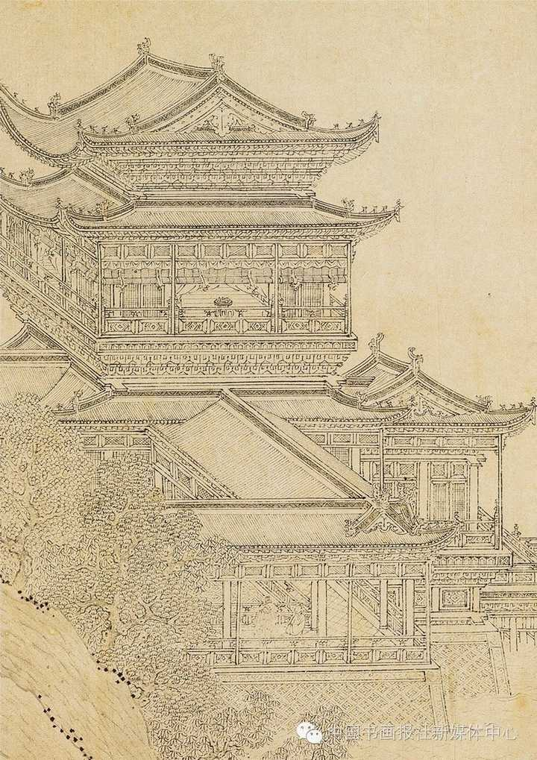
图 1 源序号 3591
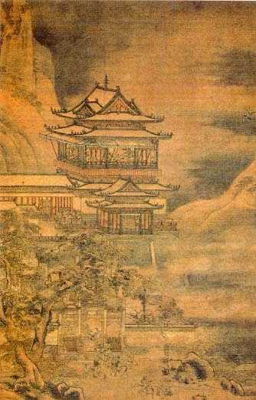
图 2 源序号 3591
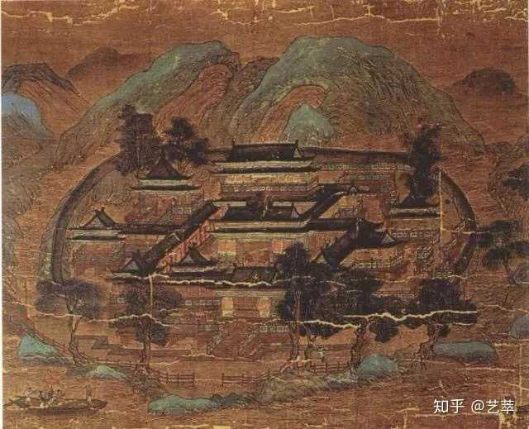
图 3 源序号 3591
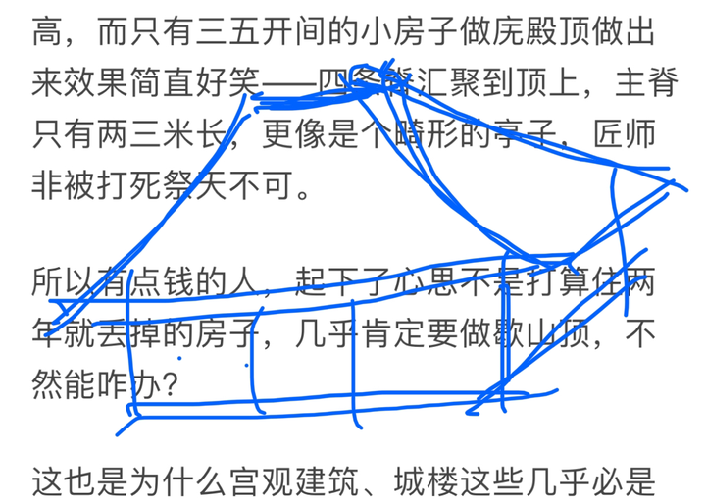
图 4 源序号 3591
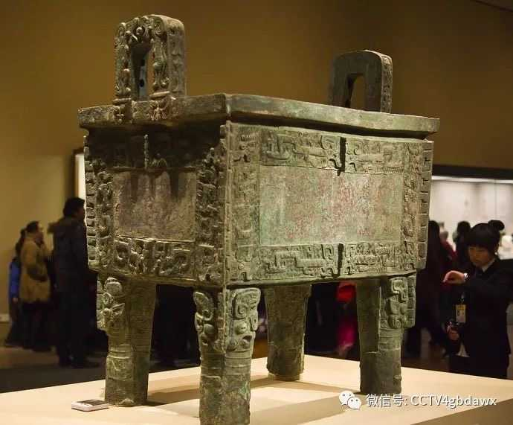
图 5 源序号 3591
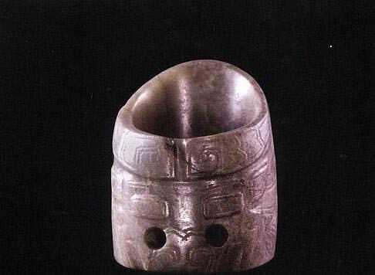
图 6 源序号 3591
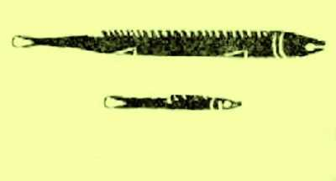
图 7 源序号 3591
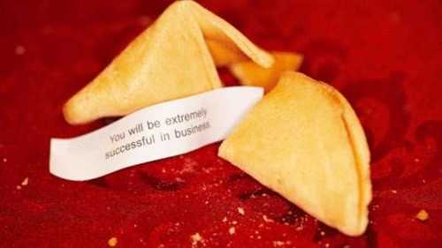
图 8 源序号 3591
篇末研究信息
日期：2020-11-05 主专题：A20 历史文明与历时演变 副专题：A15;A17;A12
源 ID：6d972b31-ca74-5ed9-a989-2d0352cf6ba4 原文链接：https://www.zhihu.com/question/416777319/answer/1560592163
23 概念标签：事实与证据;能力与学习;选择与自由;责任与后果;财富与市场;技术与工程;文明与历史;民族与身份
证据状态：manual_confirmed 初读：needs_reread 独立复核：not_reviewed
研究笔记

3589 轮子科技
提问
：轮子的发明在文明史上有何意义？
正文
轮子这东西的意义被高估了。
因为真正“高科技”的，根本就不是轮子，而是路啊。
轮子其实随时有可能被人发明——看到一个果子或者蛋滚下坡就很容易想到。
但你们仔细想想——这轮子发明出来了，在地不平的前提下，使用体验是啥样的？
一开始你显然不能指望坐马车——这还是试验品，你指望周围立刻有人会驾马车么？当然是人力拉车或者推车。
这原始试验品只可能是老式板车那个样——一块板，前面伸出两个把，下面一根轴，穿两个轮。
然后这位发明家大胆测试这车的效能。
如果ta非常不幸的生在地不够平的地方，ta得出的结论会是啥？这个你们啥时候弄个板车到市郊野地里亲手拉一拉，你们立刻就明白了。
只有脑子有水的人在这种地面上推木轮车会觉得“这东西更省力”。
这道理很简单——100斤米是很重，我拿扁担挑是很累，但是我把100斤米放在车上推上坡，我推的可不止100斤——车还有几百斤啊！
所以印加人没发明轮子。
ta们非常不幸，没有生在类似苏美尔人那样的一平如镜的两河流域——ta们生在山地上，具体参考我们的云南、贵州山区。
下面这个是印加古道的地图。
教你们一个巧：凡是在大地图上看起来比较直的路，要么它就是自带高架桥和隧道，类似高铁，否则基本上肯定是上下起伏的——因为它们是按照最低工程量原则来修建的。
走车的路，即使在现代工程技术的加持下，在大地图上看也就是这么个曲折盘旋的风格：
高速公路有高架桥技术、就会平直的多，这也是它为什么能高速的原因之一——它首先就短一些，通过拉平高差，也有利于车辆发挥性能。
而上面那张图上的印加古道是这样的：
印加大道路段
下面这个与印加大道相映成趣：
茶马古道
印加人没有可以供轮子行的天然的路，所以没能发明轮子。
实际上，车轮技术极不发达的还有古日本。
古日本主要用速度极慢、“运营范围”很小的牛车，根本没有发明高速马车。
ta们出门一般坐轿子——which is a kind of 越野交通。
送货靠扁担。
对应的，ta们的路一样是人行道。
日本中山道
所以，在不幸生在崎岖地貌上的文明里，每一个偶然发明了轮子的“天才”，测试的结果都是投资人的臭骂。
因此ta们发明不了轮子，不是因为轮子“高科技”，而是因为ta们没有路。
能让载重马车跑起来不散架不翻车的路，才是高科技。
能让两轮战车飞驰起来不会突然一轮腾空车仰马翻的平原，这就是天赐了。
那种硬轮子在自然路面上跑动，马就算是小跑，你也非得牢牢的抓住围栏扶手不可——所以苏东坡才叫苏“轼”。如果飞奔起来，一侧轮子轧中一块半埋在土里的石块，你立马眼前一黑，再有意识都是有人往外拽你了。
只有非常平的平原才有这个条件发展出战车术。这也是为什么“御术”足以成为君子六艺之一。真正的御术不是在赛车场跑，而是在不同坡度变化、随时有石块、土包、坑洼的自然地面上跑。车手要靠着操纵马匹一边高速行进，一边敏感的避开能让你翻车的“陷阱”，需要的观察力、判断力、反应力和执行力实在非同小可。
这约等于场地房车赛和越野障碍赛的区别。前者新手无非慢点，后者新手搞不好直接翻山下去。
啥时候轮子才算真的被人接受了？人类社会能够而且愿意为行车的要求而修建专用道路、而且也有足够的组织度和富裕程度能维持道路的养护了，轮子才算是真的获得了“身份证”了。而这更多的是社会科学、工程技术、几何学、测绘学的发展，而不仅仅是手工制造。
让你们造轮子，你们看着都会，大不了不圆罢了。
要你们规划和建设一条好路（坡度合理、距离最短、工程量最小、自持力最强——也就是抗风雨，不容易塌方，不容易被风沙掩埋……也就是易维护）这么说吧，大部分人凭直觉做不到。
绝大部分受过中学教育的现代普通人都做不到。
造这路的难度远远的高于造轮子和马车。更不用说要付出的劳动量和成本，更是远远超出造一批木质车辆。
要知道上面这大部分的要求都不是现代才有的特殊高标准。即使是在古代，道路的设计、建造和维护不达标，这路隔三差五一样要断行（比如被淹没了，或者你直行通过丘陵，一条路上下起伏到让人想吐，别说人了，马都不干）。
到时候买车的人个个都要后悔，也是白瞎。
亡命天涯之路
其实这道理也很简单——如果没有手机基站，怎么发明手机呢？
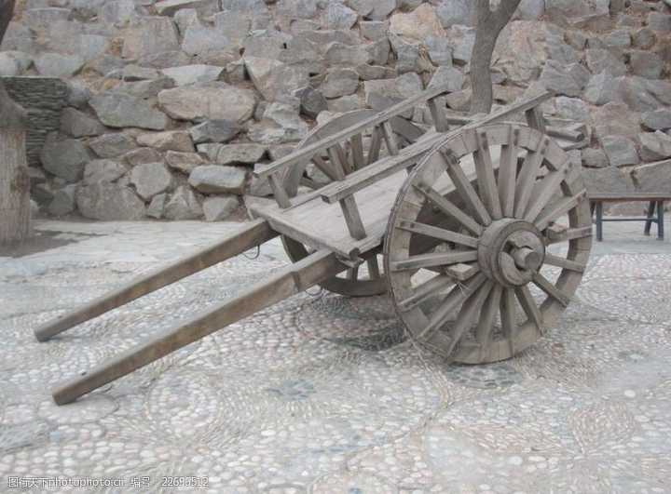
图 1 源序号 3589

图 2 源序号 3589
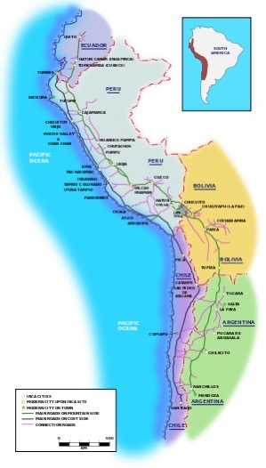
图 3 源序号 3589
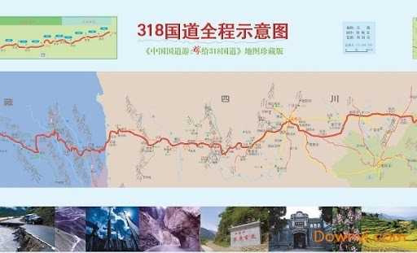
图 4 源序号 3589
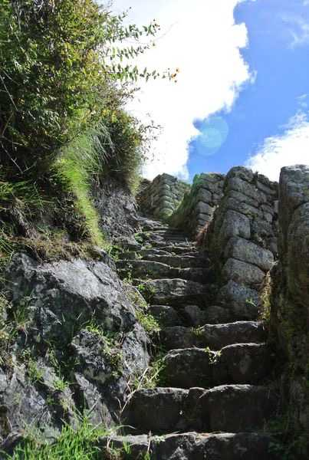
图 5 源序号 3589
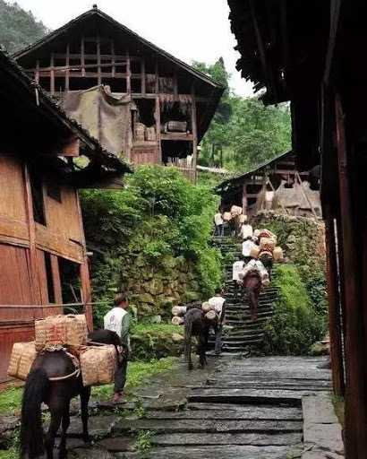
图 6 源序号 3589
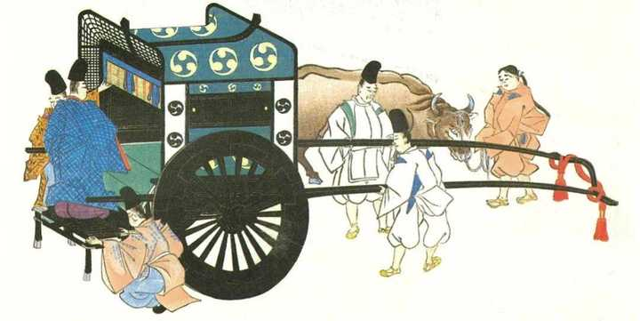
图 7 源序号 3589
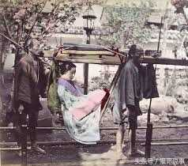
图 8 源序号 3589
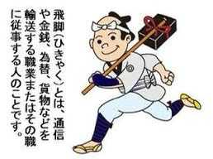
图 9 源序号 3589

图 10 源序号 3589
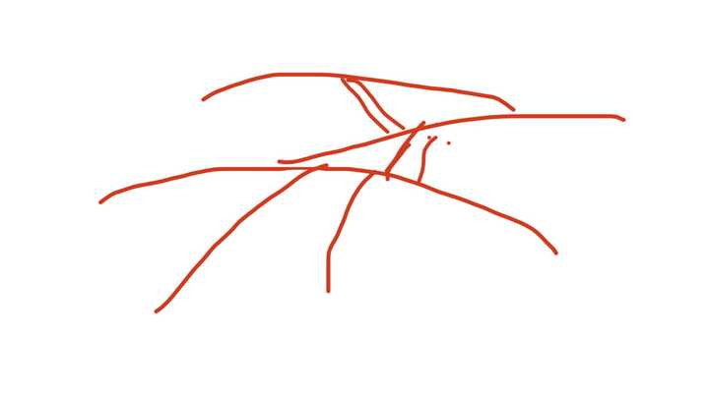
图 11 源序号 3589
篇末研究信息
日期：2020-11-06 主专题：A20 历史文明与历时演变 副专题：A13;A04
源 ID：68434efd-b4b2-5ce3-8a97-8864805ba63a 原文链接：https://www.zhihu.com/question/22905344/answer/1562581750
23 概念标签：定义与达意;能力与学习;责任与后果;成本与总账;劳动与组织;财富与市场;权力与异议;技术与工程;文明与历史
证据状态：manual_confirmed 初读：needs_reread 独立复核：not_reviewed
研究笔记

3491 上策
提问
：古代谋士为什么有上中下三策，而君主却不选上策?
正文
这并不只是“古代君主”的问题。
所谓上中下，一般到底是按什么来排列的？
其实所谓的“上策”的一般性机制很简单——扩大对策需要的时间资源项，从而使得谋略可以指向底层的、根本的、必然的要素，而不是指向表层的、即刻的、机会性的矛盾。
允许你用三年的时间，来从根上解决问题，而不是三天时间从事务层面表象的应付危机，前者自然而然的给了你更多的策略工具的选择空间，也自然而然可以让你在宽广得多的路线池里选择综合最优的的方案。
而如果限定你在三天内出效果，你就会发现各种物理的、实在的约束实际上决定了你只能在极小的范围内选择。而这个范围内所有的选择在综合效应和长远利益上来说都是不可能和那些手段丰富的得多的长期策略相比的。
但是这类上策存在的致命问题，在于它太需要信心。
长期治本之策，意味着有一个眼下不太令人愉快的“缓释”过程——一个要扛心理压力、扛组织关系的张力、扛自我怀疑的折磨的漫长过程。
没有坚定的信念，没有足够的道德勇气，上策是选不下手的。
不要以为道德这个东西只是虚无缥缈的事物，在儒家、在礼教的视野下，这意味着对“天地正气”的一种信仰。
要敢于相信“天地有正气”，要相信邪终不能胜正，要相信以退可以为进，要相信可以徐徐图之，要相信在外可以为安。
需要这种虽九死其犹未悔的信仰，才能在将忧臣疑的时候坚定的维持住继续推进正确的行动，才能真正的、最快的把正面效应发挥出来，逐渐压倒负面的怀疑，挺过最黑暗的时期。
而如果对共同信仰的信心不足，犹豫、徘徊，只会将本来可以奏效的策略执行成果然没有效果，从而自我实现“果然无效”的预言。
坦白说，臣下建言分上中下三策，本身是对君主一种不自觉的试探。
中国的君臣之道，不同于日本的武士道。武士道要求家臣放弃自己对主君的一切评价权，彻底的交托一切个人的价值观，完全的以主君的价值观为绝对价值。也因此，东亚伦理观中并不称日本大名的僚属为臣，而是称为“家臣”。日本的大名家臣们自己也明白这一点，ta们对主君也并不自认为臣，而是自认为为“侍”。武士道，本质上是一种“侍道”，本来就不是“臣道”。
只有有官位的大名、将军、公卿对天皇称“臣”。
在中国的天下，君臣之道，遵循“君君，臣臣”的至高原则。
什么叫“君君，臣臣”？——意思是君主达成君主的资格，臣子才尽臣子的道义。
臣对于君，是有基于理想的选择的。
我并不是不如你聪明，不如你勇猛，不如你富有、甚至，不是不如你高贵。
你更别以为我还需要靠你赏赐来发家致富。
我们世代传承，不知已经坐看多少改朝换代了，到底是我们要靠你富贵，还是你要靠我们生存？
是因为我接受历史所赋予你的先发的、有效的既有组织地位——这是天对于你的敕封；接受人生命运对我们相遇的安排——这是天对于我的敕令；承认你对于天道的可接受的服从——这是我意志的自由。
这三项一起向我昭示的结果，就是天命所归，是我的际遇所在。
盖因于此，我才相信由这样的际遇而来的一切辛劳、痛苦、危险，都是我的天命和我的自愿的一部分，我才可以轻松的欣然承受，而不是视为来自于他人的恶意和我的损失。
因此，中国的臣并非实质效命于君主，甚至也不是效命于什么契约、誓言，而是在自己的理性指引下，通过效命于有道君主的形式、与其他同道形成合力，去效命于自己信服的天道。
所以，天道安排一个人坐在主君的位置上，只要这人在可以接受的范围内同样是在为这个理想服务，那么ta是否比我聪明、是否比我强大，都不构成一种问题。我敬的并不是这个人，而是把这个人摆在这个位置上、放在我面前的天意。我敬的是认定ta没有偏离我所追求的理想的我自己的判断。
我如果判断你不够格，我将挂冠而去。
在这个伦理框架下，臣依天命际遇的安排和个人社会理想原则的筛选事于君，构建君臣关系。
而无论是天命际遇、或者社会理想原则，都与“实力”并没有必然的逻辑关联。
你碰巧遇到了一个很理想的团体，而这个团体有一个弱君，那么假如这个团体奉行着经典的儒家“君君臣臣”的逻辑，弱君将不是你在这个团体里发挥贡献、形成合力的妨碍。
所以强臣弱君，不成其为问题。
也因此在秩序没有崩坏的前提下，人臣不会因为自己比君主聪明、强大、富有就认为自己“理应取而代之”。
于是社会的精英的能力和资源，就不必在无穷无尽的比暴力、比诡诈的零和博弈中被反复耗尽。
这些被节省下来的智力、体力与资源，就可以被投入到提供公共产品和服务中去。从而进一步的促进共同理想的实现。
而这背后，就是上中下三策的真正真相。
上策里，有群臣的理想。
君主展现了真诚的道德勇气，选择了上策。仅仅凭着这份令人敬畏和疼惜的勇气，就足以证明你有资格享有最大限度的忠诚。
不要以为我们不知道，行上策，未必就能幸存。
但君既君，臣必臣。
臣等必效死力，鞠躬精粹，前赴后继；
茹毛饮雪、风餐露宿；
吞炭漆面，忍辱负重；
抛头颅、洒热血，粉身碎骨；
虽九死其犹未悔。
人生自古谁无死？死得其所，乃是人生可能的最大幸福。
你不必担心你受不起，我反而要感谢你。
中策之中，有群臣可以接受的妥协。选中策，证明你被效忠的资格任然有效。虽然不够理想，但是谁如果这样就背弃你，ta有失人臣之道。
下策往往完全脱离了臣的理想原则。是纯粹从“最大获利、最大幸存机会”而出的策略。允许摆脱这一切道德原则的束缚，就像允许拉长应对的时间资源一样，会带来“额外的策略空间”。
但是，这其实已经越理非法，有悖天道。
提出下策这个行为有伦理上的二义性——第一是作为超出个人理想的朋友，我给了你一个我自己绝不会选择的下策。这是因为此时我不再单纯视你为我借以实现理想的载体，而是视你为我不惜折损原则，也希望你得以幸存的朋友。
这已经不是尽忠、尽义，而是尽情了。
第二，这是对你的一次公平的试炼。
内外交困之际，我要知道你是不是禁得住这种试探和考验。如果你面前根本就没有被摆上过这样不义的选择，那么你即使选择了义，也不是出于义，而是出于无知而已。
无知之义，不足以为君。
正因为危难当前，我尤其要清清楚楚的知道你还有没有资格让我奉你的名受累、冒险、蒙冤。
选下策，君则不君，臣亦可不臣了。
为什么说“这不只是古代君主的问题”？
因为坦白说，直到今天，这种选择栖身之地的逻辑仍然在运行着。
它仍然是最可行、最有效的人生策略之一。
你如果想要有所成就，你终究要以或君或臣的身份加入某个组织。
你要记住，君君、臣臣。
君不君、臣不臣。
为君有为君之道，为臣有为臣之义。
不要以为这些词汇古老，它们背后的逻辑就已经“过时”。
即使你已经生活在火星殖民地里，只要与你共事的仍是人类——甚至拥有人格的外星人、超人工智能——这逻辑都将同样有效。
这些话，即使太阳陨落，人类已经走向星辰大海，也没有失效的一天。
篇末研究信息
日期：2021-02-13 主专题：A20 历史文明与历时演变 副专题：A07;A11
源 ID：8783122f-d186-5d22-b153-39156b9276fb 原文链接：https://www.zhihu.com/question/441374666/answer/1728261790
官方对象—实践路径：与合作者 / 与管理者 / 服从
23 概念标签：事实与证据;能力与学习;选择与自由;责任与后果;成本与总账;信用与信任;劳动与组织;法律与秩序;技术与工程;文明与历史;人工智能与机器;心理与主体
证据状态：manual_confirmed 初读：read 独立复核：not_reviewed
研究笔记

3435 年号
提问
：为什么日本还在使用年号？
正文
这个真是……哈哈哈哈。
2020年前面其实也有A.D.这个年号啊。
这只是“一个永生的帝王再也没有改元”而已啊，各位。为了政治正确改成了Common Era而已。但即使是Common Era，本身也是一种年号呀。为什么Common Era就不是年号了？
所以，到目前还没有出现“某个政治实体没使用年号”这种现象，为啥要问“为什么日本要使用年号”这样一种好像“只有日本很特别”的问题呢？真正该问的应该是——为什么人类社会会普遍存有“年号”这个概念？
时间在古代是一个和现代完全不同的观念。
人类的生活，受到季候极大的影响：
农业受到气温变化和降雨变化的极大影响。时间早几天、晚几天，会相当显著的影响收成。航海受到季风影响，几时起航决定了你的采购计划、进而影响到你的筹资计划、修船计划、影响到你是先到还是后到，是不是能抢到第一个上市，以及返航前能在对面留下多少时间采购好货。游牧受到水草发育的影响，需要提前准备迁移。迁移早了和晚了都会影响畜群的肥瘦和数量。
人类在古代的生活方方面面都受到气候、节气的影响。而且人类很早就理解了是有所谓四季、有所谓年的。
某些关键的气候现象——比如季雨、霜降——会在一个大致稳定的时间后回归。
问题是，到底是什么时候？
如果你们真的仔细的去了解，会发现这个问题对古人来说是一个神秘事件。
因为首先，这个关键现象在整个帝国里并非同时发生的，而且并不见得特定地域之间的同一现象的时差就一定是确定的。如果你开一个全国研讨会，你会发现大家对“到底哪天下全年第一场雨”这个问题其实并没有确切的共识。
第二，这些气候现象本身并不稳定。它们可能随太阳黑子周期等等难以预料的原因发生变动，以至于任何想要单纯靠特定季节现象的出现来确定年周期长度的做法，都会发现“年”的长度并不是固定不变的。你根据去年的经验，本来预料再过三十天会开始下春雨，于是你按照这个步调在安排你的计划，结果非常意外的提前了十五天开始下了。你将大大的手忙脚乱，而受到相当明显的损失。
去年的数据并不可靠，甚至十年的数据积累——如果真的存在这样的统计的话——也并不可靠。即使是二十年，三十年的气候观测数据，也并不能真正令人安全感十足的解决这个问题。
看懂了吗？——那些告诉你应该何时播种，而你依言行事果然顺风顺水的人，有魔法。
对于古代的老百姓而言，那个告诉你你应该何时播种的人，是一个你必须要依赖和相信的人。因为ta实际上是在做预言，一个坦白说是在拿ta的生命做背书的预言。
听了你的，果然丰收，乃至于连续丰收几年，你就是蒙受上天特殊宠爱的天之子或者神的代言人；听了你的，结果严重错过农时、信风、转场时间，严重歉收、亏损，你就是获罪于天，“无所祷也”。
国之大事，唯戎与祀。
一个城邦最重要的事，就是战争与祭祀。而这个“祭祀”，真正的核心并不是一般人所想象的占卜算卦、向鬼神许心愿等等这些鬼蜮伎俩，而是——时间。
祭祀本身最首要的要素，不是宰什么牛什么羊，不是拿什么洗澡，而是择日、择时。祭天、躬耕的最大意义，是向全国广播“请参考首都时间确定你们当地应有的农时等一切重大时间安排”。
简单来说，“祀”是一种“全地图时间魔法”，是官方发布全体臣民的首要政策共识——同一时间表——的方法。
皇帝一登基，就发布了“黄历”（这是“皇历”的避讳，别理那些什么“黄历是指黄帝创制的历法”这种鬼话。黄帝创制的是什么历法谁说了算？皇上说了算还是你说了算？你的意思是皇上发布的历法和黄帝传下来的历法不一致吗？你再说一遍试试？）。
黄历长什么样子？
这黄历之上，有各种“学术权威”追加的时间相关的生产生活建议——也就是民间历书。
以下是一个典型的历书样本：
其深入程度可以从这个宜忌表上体会一下：
这些“宜忌”“冲克”，有着极其关键的意义。
举个例子，假设某本历书在某地市场上占据压倒性地位。然后这本书上印着“三月十八，宜剃头”。那么这一天就会成为剃头匠们精心准备提供大规模服务的预定日期，也会成为赶集的人们打算安排去剃头的预定日期。
而为什么会写三月十八宜剃头呢？因为比如三月二十二上写着宜播种。你先剃好头，播种时岂不是舒爽利落，脑袋上不容易出汗？效率都会高一些。而既然三月二十二要播种，那么往前一个月都不会写“宜嫁娶”。不然按照全副礼仪办完一个完整的、完全吉利的婚礼得要半个多月，剩下的时间你没时间剃头、没时间修农具、没时间松土耕耘了。
而“冲克”设定——今天本来适合剃头，但是很遗憾，与属猴属鸡的犯冲，所以属猴属鸡的就别去了。你们下个月初二日再去。这是一种“单双号限行”技术，在有效的管理剃头服务的旺季延续时间以及提供剃头服务的商家的服务有效性。这有效的将瞬间突发的超量服务请求向时间平摊了。控制了“一堆鸟人都堵着这天来当临时剃头匠赚快钱”这个问题。
如果把剃头需求单双号限行安排成十二波，那么每一次来享受服务的人就没那么多，在已经知道镇上有四个剃头匠的前提下，临时起意的投机者就不会那么多，而这四家也可以因为有长期稳定的、可以预料的市场需求，而安心的、从容的以此为业，去父传子子传孙，积累技艺提高服务水平。
而当地老百姓有买你的历书的，有买另一位大师的历书的——这其实不是很常见，因为雕版印刷也是要工本的——这几波人分别按照不同的安排来计划自己的生活，自然各有不同的结果。到了年尾大家一总结，发现太丙真人真tm的不靠谱，老子每次去剃头都排不上队，干农活汗流的眼睛都睁不开，只好多花了二十斤粮食去多买了条毛巾扎头上。你看我明年还信不信你的邪。
隔壁村老王买的是鸡笼山石洞斋的历书，你看人家那个旺的，王家一大家子一年生了七个大胖小子！再过几年抢水怕是抢不赢他们了！唉！以后要对王家村客气点，多走动走动。
这些“时间魔法师”们的魔法，其实根本不是什么天干地支、紫微斗数，而是深刻的社会洞察和基于数据和规划的计划能力。这才是真传所在。真拿着竹筹龟甲来算历书的，不被市场淘汰才有鬼了。
各位架构师记住了——客户买的不是算法，客户买的是服务体验。那些紫微斗数，周天八卦，念念有词，客观上只是扩大市场占有率和提高患者依从度，巩固消费者忠诚的营销手段。师傅如果只告诉了你这些东西，约等于只教了市场营销，而没教产品设计。
贸工技本身就是邪路，何况无工无技乎？
现在问题来了，为什么是三月二十二？这个“三月二十二”是怎么来的？这是我石洞斋主自己掐指算的吗？
因为这是朝廷在定历法的时候，同时被决定的二十四节气啊！如果您对质量问题有疑虑，请查询该产品标准提供方官网。我只能对我所提供的产品达到了国家标准负责。
现在你们明白为什么纪年必须有年号了吗？
因为这是一种品牌宣言。
“从此刻开始，由朕对你们的时间计划有效性负最终责任。”
它隐含了一个“你们共同遵守，将不会失败”的承诺。也因此，若是失败，就需要改朝换代。
朝，旦也。
改朝换代，新的皇帝谱系就是新的神族，他们替代了旧的神族，用新的时间体制，替代了旧的已经被证明失败的时间体制，并重新父死子替的为新的时间负责。皇帝负责通过公告闰日、闰月、闰年、颁布新的历法、发布官方历法书来不断的修正自己对时间的观点。天下万民则根据这一总体设定，跟随下注。
大家一起赌生死。浪漫不？
赌得大败，庄家换人，改元。庄家退休了，换新庄家，也要改元。这不仅是东方的传统，事实上也是西方的传统。
它只是因为教历作为全能的神所颁布的历法，年景不好只能被总结为信徒受到考验和通过惩罚而行的训导。既然信仰不可动摇，也就不可能因为任何灾难而认定是历法本身的失败。
因此教历除非宗教自身灭亡，否则永不改元。今年是耶历2021年，回历1442年，犹太历5781年。
人类根本没有不带年号的纪年法。这是我们文明的根基所在。
历书起源考
*图 1（已视觉复核）：公元纪年说明文字截图（BC/AD 与 BCE/CE 用法）。*
*图 2（已视觉复核）：清代时宪书/历书书影（“大清光绪三十年岁次甲辰……”）。*
*图 3（已视觉复核）：民国历书封面书影（“民國三十六年春……”）。*
*图 4（已视觉复核）：旧历书/通书内页（含节气与吉凶栏）。*
*图 5（已视觉复核）：另一版历书/通书页面长条截图。*
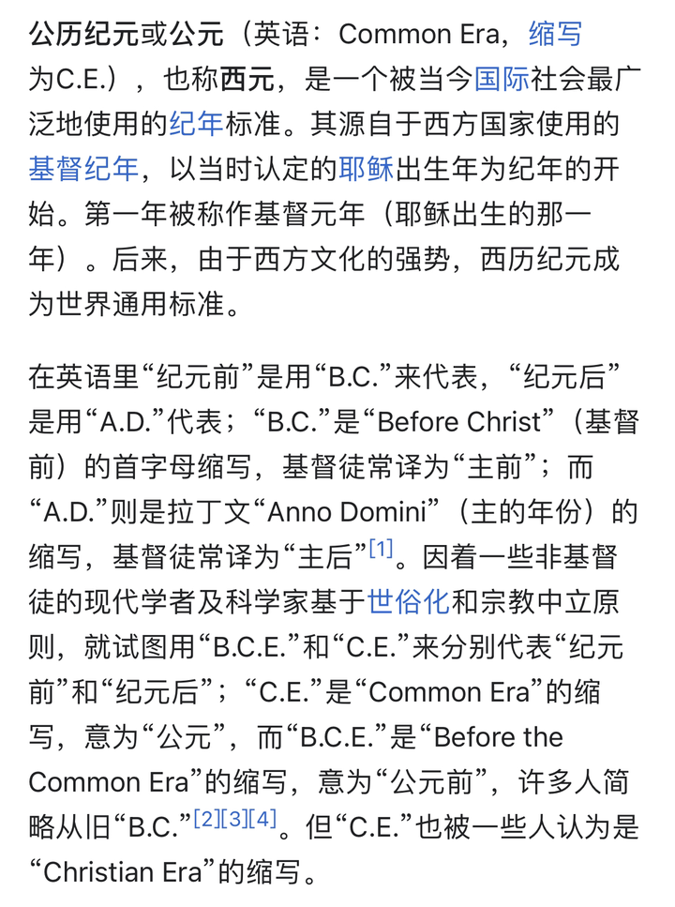
图 1 源序号 3435
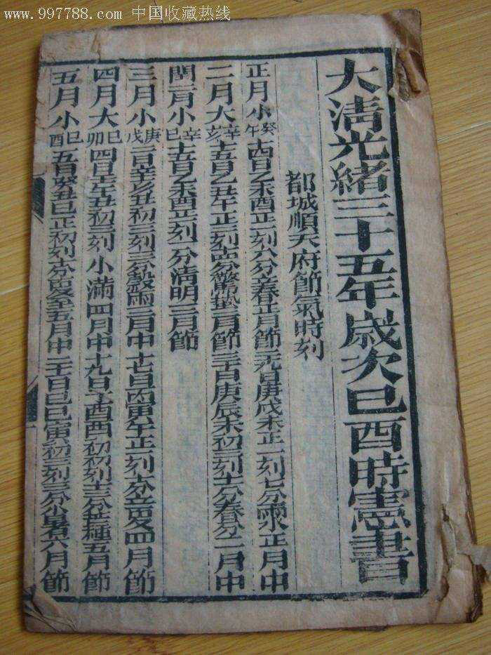
图 2 源序号 3435
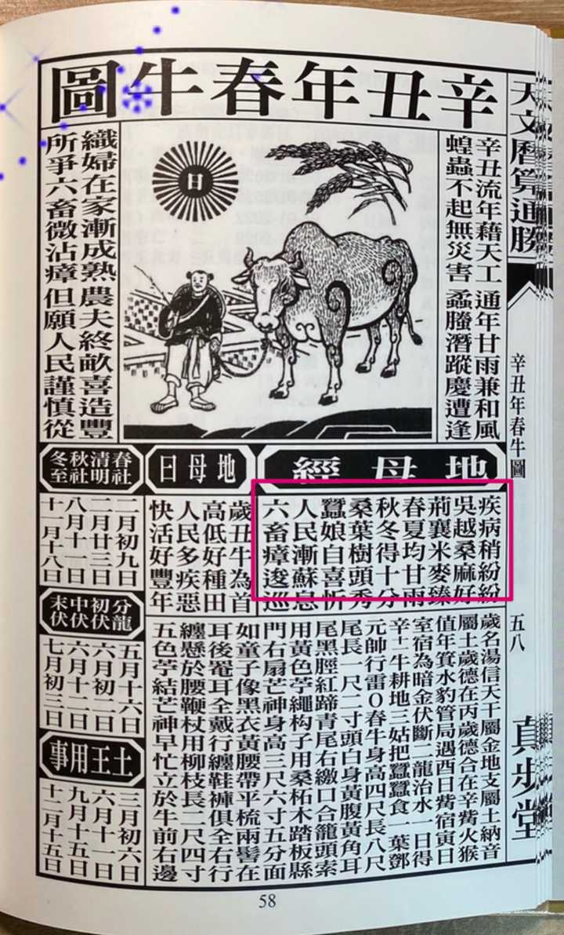
图 3 源序号 3435
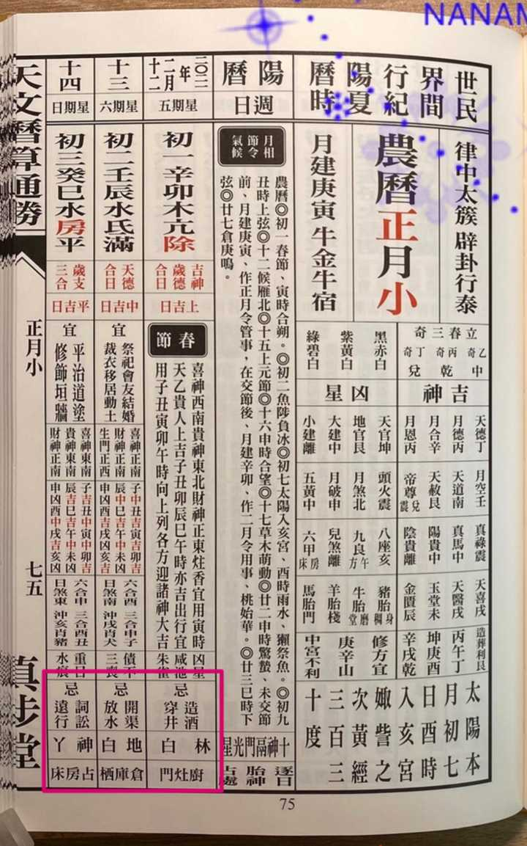
图 4 源序号 3435
图 5 源序号 3435
篇末研究信息
日期：2021-03-19 主专题：A20 历史文明与历时演变 副专题：A10;A11
源 ID：c6afed4c-3d1b-5df4-8388-494f7d756c13 原文链接：https://www.zhihu.com/question/26763833/answer/1787791312
官方对象—实践路径：与社会 / 与历史 / 解释
23 概念标签：定义与达意;能力与学习;责任与后果;成本与总账;信用与信任;财富与市场;生态与自然;宗教与自然法
证据状态：manual_confirmed 初读：needs_reread 独立复核：not_reviewed
研究笔记

3429 商周奴隶制
提问
：为什么中国人很少宣传夏商周是奴隶制？
正文
关于“奴隶制国家”，有几个问题你们需要考虑一下：
一个奴隶，在青铜时代，能生产出几倍于ta自己份额的口粮？我们把这个倍数设为食物盈余系数F。
然后我们总不能假设统治阶层成员的口粮水平与奴隶一样吧？假设一名奴隶主阶层成员的口粮供应水平，是奴隶的若干倍，我们把这个倍数设为“待遇倍增系数”Q，我们假设是3——这真的很低了。
然后我们来考虑这样一个问题——除去有劳动能力的奴隶（男女都有吧），以及有镇压能力和职责的统治阶级成员（显然也都是成年男子），一个社会里无论如何还有既不从事生产、也不从事镇压的社会成员，例如老人、儿童、真正的十指不沾阳春水的大贵族、艺术家、诗人、祭司等等。我们把这“无效人口”占总人口的比例定义为“无效人口系数”N。我们假设为40%，这很乐观了。
然后我们再考虑一下一名手持青铜武器的、姑且算作武艺精良的、营养良好的奴隶主，与手持最原始武器的（比如磨尖的木棒，绑有石块的石斧、石锤、可投掷的竹枪、木矛、石块）奴隶对打，可以做到以一敌几？
我们把这个以一敌多的武力情况，归化为“武力优势系数” W，我们假设为以一敌十吧。
然后我们考虑当外敌进攻时，一个国家将抽调一定比例本国武装力量去前线作战，我们把这个调取比例称为“国防武力占比”D。我们假设为1/4吧。
我们来算一下，这些数据意味着什么：
一个国家有总人口（T）10万人，去掉无效人口4万，奴隶和武士加起来还有6万人。我们假设奴隶人数是S万，武士人数是P万，那么有
P + S = 6。
考虑到外敌入侵，还要去掉1/4武士。在这个条件下，考虑到武士们以1敌10，那么按照奴隶占比最多的情况来算，有：
S / 10 = 0.75 P
S = 7.5 P
可以求得 P = 6 / 8.5 = 0.71，也就是只要7100名有战斗力的人员。
奴隶的总人数是5.29万人。
而此时要求奴隶们提供的口粮份数是多少呢？
我们假设无效人口之中有三分之一是妇孺。
我们再假设奴隶主们可以以一当九，也就是武力倍增系数是10。
我们假设待遇倍增系数为3，也就是一个统治阶级要吃掉3份奴隶的口粮。
看明白这两个问题了吗？
这两个问题，带来几个新的问题：
1）一个青铜时代的国家，其人口组成里奴隶的比例如果是50%，那么考虑到奴隶主们显然不会人人上前线，就算有一半上前线吧，也就是奴隶主的部队人数与需要镇压的潜在人口之间比例是1:2。
按照这个人口比例，如果奴隶们受够了生不如死、如同畜生一样待遇的奴役，要舍生忘死的造反，奴隶主们能不能有把握压得住？
如果遇有外敌、天灾、政变，奴隶主们还必须抽调自己的精干武力去保家卫国，抵御入侵、镇压叛乱，或者出门远征。
于是这个1:2的比例还要进一步下降。降到一比几就难说了。
2）一半人口的奴隶，用石头和木器劳作，使用原始的低产作物，有没有足够的生产力产出足够另一半人脱产生活的剩余物资？事实上，考虑到没有战斗力的老弱妇孺（包括奴隶们自己的老弱妇孺）也都要归奴隶们供养，这个比例天然的不可能是一比一，只能是一比三以上。
3）如果上述两个问题解决不了，一个青铜时代的国家，可不可能做到完全依赖奴隶来长期稳定的养活自己？
实际上，经典意义上的奴隶制国家，需要奴隶主们掌握的武力高出原始武器两个世代以上，例如美国南北战争之前，白人农场主拥有火枪，而黑人奴隶手里却真的基本只有草叉（ta们即使侥幸拥有几条抢获的枪支，弹药也会迅速耗尽）。
并且需要满足生产力水平发展到一个人的生产盈余，足够养活能压倒性的战胜ta自己的数量的统治阶级成员——对方还必须得按照几倍于ta的口粮来计算。
否则，一个组织是无法稳定依赖奴隶劳动来解决自己的需求的，更不要提对外扩张和抵抗侵略了。
在满足“面对原始武装以一当三”和“一人劳动可养活一人以上”这两个条件之前，一个国家不可能同时做到既完全依赖奴隶劳动自我供养，又保持稳定存在。
数学和逻辑不允许。
古代有没有蓄奴现象？那当然有。
古代——尤其是上古时代——是不是遍地“奴隶制国家”？
请回答这两个问题—— 一打几？一养几？
按生产力水平是1养1（实际上办不到），十个奴隶养十个脱产的，而脱产的里面有六个老弱妇孺，只有四个可以拿来当监工。这四个里还得有一个干文书、行政，以及当纯享受的大贵族。
这已经需要“以三敌十”了。
这只是平均值，这意味着在至少一半的奴隶区，比例比这个更悬殊。
以二敌十，以一敌十。
假设你是奴隶，面对十分之一于你的凶恶监工手里所持的青铜刀剑，你是愿意拿手里的木棒锄头石块搏一搏，还是忍饥挨饿、被鞭打奴役至死？
如果产出比到不了“1个奴隶养活1个脱产者”，这个比例只会更悬殊。
要以1敌15，以1敌20，甚至以1敌30。
如果你没有把握做到一打二十，那就必须有相应的役龄人口在劳动。ta们不是任何意义上的奴隶，也并不拥有足以让ta们脱产的奴隶——甚至完全不拥有奴隶。
而且这个非奴隶的阶层占总人口的比例，必然随着武力领先程度和生产力剩余程度的下降而上升。
也就是生产力越原始，武力领先幅度越小，非奴隶的劳动阶层占比就要越高。
这就带来一个问题——奴隶比例低到什么水平还可以称为“奴隶制国家”？
假如一个国家的奴隶比例低到只占10%，大部分国民仍然需要劳动求生，只有5%的人口可以完全脱产，它还能在典型意义上称为“奴隶制国家”吗？
因为，除非我们对使用石头和木棍劳动的效率以及使用原始水利、原始作物的效率，或者使用青铜冷兵器和皮甲的武力水平有什么重大误解，否则春秋之前的国家不太可能大幅度的偏离这个描述。
更古老的商代甚至夏代，偏离的可能性应该更小。
春秋时期的农业有多艰难，可以看看这个
井田制是否真的存在？铁器发明之前，是没有有规模的青铜农具的。因为青铜农具的成本远高过石质农具，但是效能却并没有好多少，实际上是得不偿失的。
青铜几乎仅被用于礼器、兵器、建筑构件和盛器这类无需耐磨的用途。
工具一直无变化，那么有变化的只能是品种和水利了。这方面不见得毫无影响，但是说实话，春秋以前的农业技术在这方面进展并不大。水利需要高度发达的数学和行政能力，还要大量的富余劳动力，这是个没有蛋哪有鸡的问题——农业水平没发展起来，哪来“大批富余的劳动力”？
而育种这件事，光一个小麦的推广，就到了汉代中晚期都没有完成。直到两汉，主要作物都是粟。
要到唐代中后期，小麦才和粟取得了对等地位。
你们自己体会一下作物品种优化的速度如何。
在中国农业史上,以黄河流域为中心的旱作农业体系曾发生过重大转变：小麦种植经过漫长的发展,最终取代粟成为北方地区的首要栽培作物。考古资料显示,小麦在黄河流域最早出现的确切时间是龙山时代,然而此后却长期在农业生产中不受重视；从西汉晚期开始,才逐渐在该地区得到了大范围推广。与此同时,小麦的社会地位也逐渐提高,并对中国古代社会经济、文化等方面产生了深远影响。本文运用考古学、历史学等方法,分析梳理黄河流域史前至两汉时期与小麦有关的出土资料和文献记载,对该时空范围内的种植与推广历程、特点、因素及影响展开研究；在此基础上,尝试探讨中国古代农业文明发展的脉络,以及技术创新、文化交流等条件的内在联系与相互作用。研究内容主要包括以下几个部分：第一部分,将史前至两汉时期小麦在黄河流域的种植与推广历程划分为试种、劝种和广种三个阶段。试种阶段从龙山时代至西周,该时期小麦分布呈“西少东多”的特点,黄河下游和黄淮平原的种植面积多于其他地区；小麦在农作物中所占的比例极为有限,表明当时人们对其缺乏重视。劝种阶段从春秋至西汉早期,该时期小麦在黄河下游及附近地区的分布有所扩大,但同时关中地区却出现了“不好种麦”的情况；“五谷”的出现反映出人们逐渐认识到小麦的重要性,而政府“劝种”冬小麦则标志着其地位的提升。广种阶段从西汉中晚期至东汉,该时期小麦栽培除了在黄河下游附近继续得到较快发展之外,还在关中及河西地区得到了大力推广；而从小麦在政府颁发的农事诏令以及人们的日常生活中频繁出现,亦可看出当时其已成为农业生产中不可缺少的组成。第二部分,对小麦种植与推广的主要影响因素进行了探讨。因小麦生长特点与黄河流域降水量分布不均的自然环境相矛盾,导致其长期无法得到广泛种植；黄河下游和黄淮平原的气候与降水条件更为适合小麦发育,是其试种阶段分布特点形成的基础。随着人类适应并改造自然环境的能力不断增强,耕作技术、生产工具和水利灌溉等方面得到了较大发展,带动了黄河流域小麦栽培技术的进步；与此同时,冬小麦由于生长周期的季节性差异,在作物体系中逐渐凸显出互补性优势,使得统治者意识到其对于农业生产和社会稳定的重要性,从而推动其种植面积迅速扩大。西汉中期以前,由于转磨普及程度的低下和面粉生产的滞后,使小麦的食用方式难以为人们所接受,导致其缺乏种植积极性；西汉晚期至东汉,转磨形制及筛粉工具的发展提升了面粉磨制的质量,发酵技术的成熟也令面食加工技术得到了显著进步,不仅使小麦的优势得以充分展现并被社会认可,还促进了其在黄河流域的广泛普及。第三部分,在考古发现的基础上,总结古代新疆地区的小麦种植和面食制作技术特点,并分析其与同时期黄河流域技术系统的差异。随着丝绸之路的繁荣,新疆与内地之间的文化交流也得到了较大发展；在此过程中,来自不同地区的食品加工技术相互影响、取长补短,促使黄河流域形成了独具特色的小麦面食系统,进而对小麦种植在该地区的普及产生了推动作用。这一历史进程充分反映出文化多样性与互补性对于人类社会发展进步的积极意义。第四部分,探讨汉代以后小麦种植业从黄河流域向各地区扩张的情况、及其对于古代社会人口增长的影响,进而揭示各历史阶段小麦地位的变化。尽管两汉时期小麦推广未能动摇当时粟在农业的优势地位,然而其栽培与加工技术的发展,为以后麦作农业体系的形成奠定了基础。随着唐代中期以后面食为主的饮食文化在中国北方地区逐渐确立,小麦也取得了与粟同等重要的位置。运用考古学、历史学、农学、食品工程学等多学科研究成果,从技术手段和实践应用层面对资料证据进行比较；同时在宏观上把握小麦种植与推广历程的整体脉络,探讨各种因素内在的相互联系。这是本文研究的基本思路。《黄河流域史前至两汉小麦种植与推广研究》
篇末研究信息
日期：2021-03-22 主专题：A20 历史文明与历时演变 副专题：A03;A08
源 ID：f4ee69e7-9b6f-563b-a6b7-3abcef28fe36 原文链接：https://www.zhihu.com/question/448019639/answer/1794292229
官方对象—实践路径：与社会 / 与历史 / 解释
23 概念标签：定义与达意;责任与后果;劳动与组织;法律与秩序;权力与异议;技术与工程;文明与历史;生态与自然
证据状态：manual_confirmed 初读：read 独立复核：not_reviewed
研究笔记

3341 论语
提问
：你们有没有觉得《论语》其实很肤浅?
正文
学而时习之，不亦说乎？
什么叫“学”？
什么叫“习”？
为什么要说“时”？“习之”难道不比“时习之”好？
“之”什么“之”？
为什么说“亦”？“亦”前面是什么才轮到它叫“亦”？
为什么不说“学而时习之，亦说”？为什么要用反问句？
这是在反问谁？
为什么把这篇放开头？
回答一下，谢谢。
《论语》的问题根本就不是《论语》到底是什么意思，而是《论语》符合了几个特殊的条件：
1）它的简略性使得它有很大的诠释空间，而它的浅显性又使得所有的诠释多少会有部分的共识。
2）它所描述的规则和主张是一种属于“伦理公约数”的东西。
换句话来说，它兼有广阔、浅显、合理三个属性。
说一句话容易，在没有可模仿的对象的前提下，系统的给出同时有这三个属性的论述，难。
这三个属性为什么至关重要？
因为它的广阔性保证了几乎任何人的政治主张都可以基于对它的诠释做出恰当的表达——我想搞精英政治，我可以通过诠释《论语》来主张这是圣人所言；我想搞民粹政治，我也可以说这是夫子原意——从而将两种互不相让的理念之争容纳到了这种学术之争的形式之中。
而无论任何一方暂时的胜利，都不会导致经典本身的废弃。
而它的浅显性又保证了无论你怎么诠释，你都有一个共识的定锚。即使是贩夫走卒、引车卖浆者流，只要会说中文，只要吃白米饭、牵老黄牛，就能获得一种免费的能力——人也许不知道精确的解释是什么，但是很容易知道荒谬的解释是什么——“你这样解释就不着调了”。
这保证了无论你们的分歧有多大，斗争有多激烈，你们必然在极大的比例上存在“多党共识”，因为你们无法抛弃广大目不识丁的老百姓对这经典望文生义而有的基础共识。抛弃了即自绝于民，无论主张什么均失去一切有意义的前途。
而它的合理性又保证了这个所有人都必须作为起点的地方本身不是一个糟糕的绝境，而是一落地就有一个最基本的、足以保证民族总体生存、社会基本安宁的起码的合理性。
从这往下，没有机会；从这往上，你们各自努力，只有一种可行和另一种可行的区别，没有可行与不可行的区别。
换句话说，《论语》保证了中国政治生活的底线，而这个底线经过两千年的验证，被证实至少高于两千年生存考验的要求。
它是典型的“恰到好处的简洁”——话既没含糊到没有意义，以至于对应对毫无帮助；也没有清晰到把你僵死，以至于你无法应对未知的挑战。
“它到底是什么意思”，只是蕴含在这个载体里的一种游戏，一种利用群体智能、思想竞争来寻求当前局部可用解的算法。所有被这个问题诱惑而抒发的人都形成了一个竞争性的数据，而历史就是这场“思想演化”的选择动力。
今天适合长脖子的生存，那么长脖子派就会是“对的”；明天适合短脖子生存，那么短脖子派就会是“对的”。并不因为今天长脖子派对过，将来它就不会被证明是“错的”，也不因为它曾经“错”过，它将来就不会再对了。
这就像曾经被“淘汰”的物种，等到环境重现，又会重新演化出来一样。
而上面问了这一句、顿了这一顿，在评论区里呈现出的种种答案和讨论，正是一场活生生的实验。
这就是中国两千年的文化史、政治史的小样（sample）。
《论语》的水平，并不在于它的“意思”，而在于这个巧妙的“你说我是什么意思”的游戏。
不是那些意思本身有巨大的价值，而是它通过这巧妙内蕴的三要素所诱发的这个良性的“游戏”有着生死攸关的价值。
要说几句这样浅白的话，小学生就可以。
要让这几句浅白的话构成一个可以玩两千年、玩出56个民族14亿人不灭之国的游戏，才是它让人望而兴叹之处。
不要搞错了方向。
所以，答案是什么呢？
你们都对，你们也都不对，你们在你们对的时候就会对，对方在ta们对的时候对。
ta们会在你们错的时候保证你们这整个大家族至少还有一个分支是对的，你们也会在ta们错的时候保证家族里至少还有一个是对的。
你们没有全错，你们就可以活。
重要的是两者是一家。
下次与人相争，好好的想明白这句话。
篇末研究信息
日期：2021-05-08 主专题：A20 历史文明与历时演变 副专题：A03
源 ID：a21a1ce4-7fee-5234-b662-8dc2545359cc 原文链接：https://www.zhihu.com/question/449306530/answer/1875399930
官方对象—实践路径：与社会 / 与文化 / 接纳
23 概念标签：事实与证据;能力与学习;选择与自由;边界与许可;文明与历史;民族与身份
证据状态：manual_confirmed 初读：read 独立复核：not_reviewed
研究笔记

3271 非常之“非常”
提问
：蒋方舟回应接受日本 NHK 采访的争议性言论：「遭日媒断章取义」，你如何看待此事？
正文
从历史的角度看，“非常时期”是一个神秘的概念。
因为两点。
第一，无病无灾，天下太平的时期，并不是人类历史的主流常态。恰恰相反，在一处或者几处有某种天灾人祸、或者正在进行一场甚至几场战争，这样的状态才是最普遍的常态。乃至于天下太平无事往往值得特别的写一笔，被记录成某种值得炫耀和纪念的盛世了。
就是这“盛世”，又何尝不是掺水居多呢？
所以，何为常？何为非常？
蒋这话里的常，其实不过是一种非常之“非常”而已。
第二，所谓平安无事、天下太平的年代，也很难说就是所谓的正常态。
举个典型的例子。明万历十五年，就是明朝历史里最平静的一年。
轰轰烈烈了九年的张居正刚在五年前去世，而打了六年的壬辰倭乱则要再等五年才会发生。万历十五年前不着村、后不着店，平安无事到了皇帝不上朝也无不可的程度。
然而，后世却将明朝灭亡的起点放在了万历十年。
简单来说——人类根本就没有“常年”这个概念，所有的年份，无一例外的都是“非常之年”。
如果不看非常之年的表现，就无表现可看了。
篇末研究信息
日期：2021-06-09 主专题：A20 历史文明与历时演变 副专题：A03;A16
源 ID：4b52a4bc-7ac1-5881-ae71-9f67952adef6 原文链接：https://www.zhihu.com/question/463907909/answer/1930335276
官方对象—实践路径：与社会 / 与历史 / 解释
23 概念标签：事实与证据;定义与达意;成本与总账;文明与历史
证据状态：manual_confirmed 初读：read 独立复核：not_reviewed
研究笔记

3253 凶不起
提问
：为什么十三岁能杀人不眨眼的秦舞阳见秦王一眼就被吓得不行？
正文
秦舞阳杀人是为了活得更好，
荆轲行刺是为了死得更好。
前者的主要风险是没活到位，
后者的主要风险是没死到位。
前者始终在跟风险讨价还价，
后者考虑的不是风险，而是风险换到的收获。
前者其实只有凶狠，并没有勇气。
篇末研究信息
日期：2021-06-16 主专题：A20 历史文明与历时演变 副专题：A12;A01
源 ID：39dba910-83cb-5b08-b7d0-6dd4f71c68da 原文链接：https://www.zhihu.com/question/62806572/answer/1943804339
官方对象—实践路径：与社会 / 与历史 / 评价
23 概念标签：定义与达意;能力与学习;责任与后果;成本与总账;权力与异议;文明与历史;心理与主体
证据状态：manual_confirmed 初读：read 独立复核：not_reviewed
研究笔记

3232 疯王
提问
：南北榜案的原因是什么？
正文
这个案子，其实是理解组织运行逻辑的一个很好的窗口。
具体的政策实施，需要有理念上的跟进来赋予合法性。
你做的每一件事，不光要能在事务上得到现实的利益，也要在理念上能说得通。这两者必须同时达到，否则就会出现系统性的问题。
按照既有的施政理念导致某个具体决策在走向一个明显的灾难方向，作为团队的领袖就面临这种两难——如果仅仅通过行政命令勒令暂时放弃理念，那么理念就会虚无化。而理念的虚无化势必要造成组织伦理的崩溃。
我效忠于你的根本原因，是因为你自称要执行某个理念，结果事到临头你却在实践上告诉我这个理念你其实只是说说而已，那么我效忠你的基础就不存在了。
执行理念有后果，组织产生分裂就不是后果了吗？为什么你就这么不在乎后一种后果？光是你这个选择，就已经是一种背叛。
并不因为你是领袖，就不存在叛国罪了。
这个问题，一般有三种解决方案——
第一种，组织成员用政治资本买单。
这又分两种做法：
1）领袖用自己的政治资本买单。
也就是“我决定这么做，你们做了再看到底是不是对的，现在不要继续争执。如果做了效果不好，罪在我”。
这样做，如果后果好，自然会进一步增加领袖威望。但如果后果不好，就是我自己决策失误，是我才不配位。于是这会给一群想要搞事的人暗中捣乱、制造恶劣结果来破坏领袖威望的黄金机会。
领袖硬出了这个头，就等于把自己放在了火头上，枪口下赌博了，所以领袖对这看似最简单直接的做法反而最为避讳。
2）当事的下属一肩担当。
实际上这个做法十之八九是私下和领袖沟通过的结果，但是责任由这位下属担当。
有时候是来自某些政治敏感的投机者，猜到上意如此，只是不便开口，所以主动响应，用生命博出身。
如果真结果不好，往往会为了保全领袖，反而在一般责任上按照“擅自行动，欺上瞒下”罪加一等。
这事成功了，功归于上，作为主事人，当然也是与有荣焉。
要是失败了，那么这事不是头头要如此，而是我自己决定要如此。责任在我，有怨气朝我发，有事撤我职、抄我家、砍我头。
领袖在这时也很难有合理的理由去宽免——因为从伦理上这就是独走行为，的确是要罪加一等。强行赦免，组织伦理就崩溃了。
这个就是所谓的“孤忠之臣”，是一种政治上的敢死队。这种人不用说，当然人人都是天子近臣，身负重望，也自然会得到最优先的资源支持和有待。
第二种做法，是调动思想资源，对原有的理念做阐发、扩展和延伸，为新的策略在更新后的理念体系中找到合法的位置。
这其实是正道，但却是非常难的做法。其难点有三：
1）这需要非常强大的思想家。
这个思想家本身就可遇而不可求，并非你想有就可以有。
但这种罕见性本身还不是最难的地方。
它更困难在如果这个强大的思想家如果不是领袖自己，ta的存在本身就会是对组织稳定的一个非常大的威胁。逻辑上这必须要求这位智囊、文胆甘于隐姓埋名，不为世人所知，而将这些成果交给领袖去发表，或者至少有高度的敏感性，懂得主动的进退揖让，不干政，甚至最好连世俗事务一概不干预，以避免组织出现两个指令中心。
如果不是，那么这与其说解决了某个技术问题，不如说制造了一个巨大的系统问题。
开国领袖，往往本身是从极其复杂的斗争环境中幸存下来的，天然的会有超人的思想深度，但是ta毕竟是人不是神，不见得总能解决一切迎面撞上的理论问题。
这种时候，就只能指望这位在野的思想家不只是在这件事上聪明，而且能自己就明白这些话的要害性了。
否则实非组织之福。
2）这种思想准备最好在这件事务发生之前、产生具体的利害关系之前，就在理论上被预见到、被学术性的提前解决。
等到这件事已经发生，已经有了确切的利害关系，则你改进理论的方向偏向某一方，就会被视为一种偏袒，可能导致组织分裂。
而谁又总是能提前预见到问题，足以良医治其未病呢？
走到这里，你就可以看到中国政治机制解决问题的标准路线——
最优先发展理念体系，有预见性的进行理论研究，为可以预见的纲领问题、社会契约问题、法律问题等等原则性问题，做好理论的准备，以免事发突然，无法可依。
这往往发展成一种“吹风”的政策工具和“领会精神”的特殊适应。秋风起于青萍之末，达人闻弦歌而知雅意。上面做了什么理论上的进一步阐发，往往可以暗示出上面看到了某什么身处下层所看不到的具体问题。之所以要提前说这个，其实是为了让具体执行者在造成或面对问题之前就得到足够的引导。
如果这种提前建设因为种种原因——比如某种根植在思想深处的政治正确的妨碍——没能覆盖到现实的困境，那么如果时间允许，最优先展开内部大讨论，看看能不能在事到临头议论出一个公议的结果来。
但是很遗憾，这么美好的事情往往没有机会发生——因为允许公议，往往会造成公开的分裂，更不用说旷日持久，时效性很差。所以这一步只是理论上存在，实际上往往被跳过。
再下一条防线，就是依赖某些下级组织成员主动用自己的政治资本担保，去大胆尝试解决方案。
但这是一条苟利国家生死以，留取丹心照汗青的大冒险事，要看组织里有没有这个运气，有这种舍生忘死的人。
这类人也不是没有负面性——ta们往往因为有了必死的觉悟，而造成理性能力的损失，变得超出寻常的执拗、刚硬和擅专。
譬如海瑞和袁崇焕故事。
再下一条防线，就是由领袖自己用雄厚的政治资本担保，尝试解决方案。
如果是一家独资企业，则基于私有财产的无限自由使用权，企业的所有者理论上拥有无穷尽的政治资本来买单。办错了，反正是亏我的，所以我说了算。
封建王朝的基本理论逻辑也一样——整个天下都是皇帝/国王的私有物，由此赋予领袖无穷的政治资本。因此理论上这最后的防线无穷坚固。
可惜这只是理论，无论怎么去宣扬，领袖的政治资本仍然是有限的——甚至在很多情况下非常薄弱，经不起多少折损。
所以，开国之君是一种特殊的存在——因为开创国家的不世之功，开国之君往往有一份非常丰厚、却又过期作废无法遗传的资本。
这就使得开国之君们常常会挥霍性的使用这份资本来解决理论没准备的、没有忠诚下属愿意或足以分担的具体问题。
这个南北榜案，就是一个活例证——
首先说为什么这并不应该解读为“南方阴谋遭遇挫败”。
明代科举采用糊名制，阅卷考官根本不知道考生的名字、籍贯。要说作弊，一般都是提前在卷子里使用约定好的词句组合。但参加考试的人甚多，常用组合很难避免误判，所以这类组合必须要足够冷僻、特别。兼之考题本身却又往往是秘密封存，到考试时候才发布。那意味着这个特定写法还要有万能适应性，什么题目都能用。这种万用的冷僻句子，显然会是文章里的猪油渣，明显降低试卷表现。
于是即使有用这办法作弊的，也只能是非常零星、而且位列中后班的位置。如果搞到状元都是这种猪油渣卷，卷子上留下的疑点会极其容易被人揭发。
那五十几个考生可全是细皮嫩肉，叫到小黑屋恐怕一个也跑不了。
扰乱国家取士大典，是足以夷三族的重罪。贪婪到这一步，人就已经是智力障碍了，怎么可能还居然可以当上主考官？
说得简单一点，就是如此极端的结果，几乎不可能是技术操作的结果。
这五十个人就是双盲测试选出来的。
程序你老朱看过，主考官人选是你老朱选的，结果是如此，我们也很遗憾，但是结果就是如此。
这不是什么学术水准之争，或者什么“南北势力集团之争”。
如果真的是南北势力集团之争，南方根本就是早已大获全胜，根本没有必要吃得这么干净，完全可以妥协——取中了你，你也是我的门生，你也必须适应南方人主导的政治生态，还怕同化不了你不成？
坏就坏在这的确是完全合法的程序的有效结果。
你自己要特擢，麻烦你自己说是你自己要特别拔擢。恩出于上，我没意见。
结果你在干嘛？
你明明可以这么做，你却要强压我认罪。
我何罪之有？
如果完全合规的正当操作，出来的结果你不满意，就足以断言是操作者徇私枉法，那么朱元璋啊朱元璋，我看这大明天下恐怕还不如胡人有百年之运！
所以，于公于私，这都不是局部利益问题，而是动摇基本伦理的原则问题。
原则问题，一步都没得退。
站在朱元璋这边考虑。
其实ta并不是没有别的途径解决问题。
ta可以认可当前的考试结果，然后特别增设北方分科——转门选拔北方下级事务官员的特别考试。
只需要拿出“南人不通北事，需要北方出身的具体事务官协助处理北方事务”以及“吸引文人移居落户北方”的说法来，开一科有时限的、针对北方考生的特殊的加考。取中者规定要先担任多几年代职、副职、候选才能升正职，并且只延续个五次十次。而正榜一如既往，不分南北。
他就可以解决这个问题。
但是朱元璋却没有。
他很可能将这个问题看成了另一个原则问题——皇权是不是在组织原则之下？
是不是皇权要受到皇权自身的限制？
规矩是我定的，人是我挑的，结果我不满意，我是不是必须要忍了、认了？
这个问题不是一个小问题，因为如果这个原则成立，皇帝自己的实际权力不可避免要受到压缩。
因为那意味着只要对方通过种种手段翻出个xx是我以前说过的话，我于是不可以如何如何、必须如何如何，那么我等于给予了对方一种限定皇权的合法手段。
这种“我到底说过了什么”和“我说的到底是什么意思”的争论，皇帝很可能是争不赢整个文臣集团的。
这个，老朱在当和尚的时候就已经知道文人们有这个本事了。
如果我老朱都挣不脱，那么以后的小朱小小朱们岂不更是奈之若何？
两边碰上了，没有足够幸运到有足够的政治智慧和思想突破来解决这个问题。
而又正碰上了这位领袖有大量眼看要作废的政治资本存量。
于是老朱懒得多想了，直接刷了一堆自己没用完的兑换券，买了一堆人头。
一年之后，朱元璋就去世了。
那几个主考官如果看过这个答案，可能有不同的结局。
总有人断言南北文风好分。
来，你们分一个我看看：
说“南北文风差异巨大，一眼可知”的。
你知道每年中榜文章是要编辑成册天下传抄的吗？《高考满分作文》你是没见过，还是不会学？今天考试的每一种技巧中国人都学了一千多年了，不要一拍脑袋就“南北文风差别巨大”。
文风差异大那是散文，制文文风差异大才有鬼了。
先了解一下什么叫制文。
八股取士用制文，意思就是为起草撰写公文准备人才。各地政府的公告和政策文件拿出来，去掉落款和关键地名，你分一下“南北文风”看看？
刘三吾其人：
*图 1（已视觉复核）：古代手写文书/契纸照片（朱批与墨书，孔夫子旧书网水印）。*
*图 2（已视觉复核）：另一件古代手写文书照片（竖行墨书）。*
*图 3（已视觉复核）：古籍印本页面长条截图（小字双行注）。*
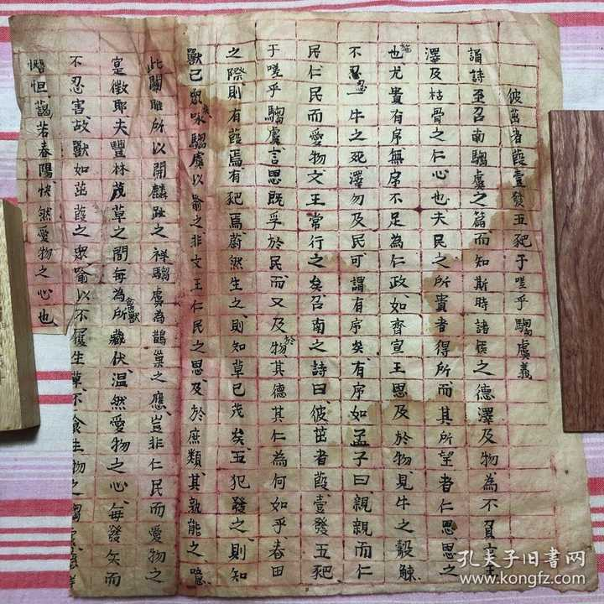
图 1 源序号 3232
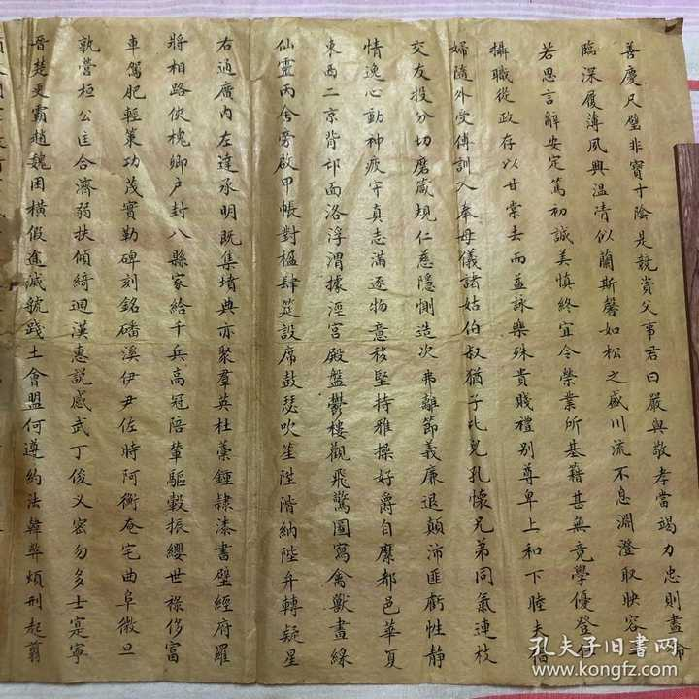
图 2 源序号 3232
图 3 源序号 3232
篇末研究信息
日期：2021-06-30 主专题：A20 历史文明与历时演变 副专题：A10;A07
源 ID：5b7b1e76-8ba5-5979-a471-53abbda25ce8 原文链接：https://www.zhihu.com/question/30366204/answer/1971027829
官方对象—实践路径：与社会 / 与组织 / 参与
23 概念标签：能力与学习;责任与后果;成本与总账;劳动与组织;财富与市场;法律与秩序;技术与工程;文明与历史
证据状态：manual_confirmed 初读：needs_reread 独立复核：not_reviewed
研究笔记

3200 破坏文物
提问
：塔利班为何炸毁巴米扬大佛？难道仅仅是禁绝偶像崇拜吗？
正文
你是不是认为塔利班炸毁巴米扬大佛毫无疑问是“很极端”的行为？
来，我们来随便列举一下历史上比较出名的文化遗产破坏事件：
阿房宫。
英国国教会脱离罗马天主教会，普遍的破坏了英国境内的天主教修道院和教堂，圣像被直接捣毁，财产被掠夺和变卖。
法国大革命，象征王权和封建统治的法国文物遭到了大规模破坏。
巴黎公社，巴黎的文物遭到了大规模破坏。
太平天国。
十月革命。
破四旧。
美国“解放”伊拉克。
这只是比较著名，按照常识来说一般人都应该略有耳闻的几件。
可见，只要发生某种意识形态动荡，导致形成了某种“旧的意识形态应该为我们遭受的痛苦负责，是邪恶的源头”的政治正确，发生“震惊世界”的“文化遗产破坏”的概率基本上是百分之百。
在外人眼里这是“伟大的人类遗产”，在当事人眼里这却是无数苦难的肇因，是造成苦难的旧世界的合理性的证明。如果这些算伟大成就，那么它们也就是“我们受迫害是合理安排”的见证。
当事人这样想是不是理智的、是不是正确的，或者是不是明智的，这是另一个问题，问题是ta们就是会这样想，也一定会这么做。
已经有无数历史事实说明，这是人类的一种客观存在的思想机制。它与其说是一种“政策”，不如说是一种“习性”。
一种需要极强的主观能动性才能克制的人类习性。而这种克制是极其罕见的。
其实最多是规模没有蔓延，要说一点儿也没有，恐怕一个例子都找不出来。
举点近在眼前的例子，前不久发生的“黑命贵”抗议，一样把大量美国自己的文物推倒，丢进了河里。
谁又比谁高明呢？
所以，借“毁灭文物”来指责新兴政权其实是一种对人类的幼稚的巧妙利用——既利用了人类破坏文物习性的幼稚，也利用了缺少历史视野的旁观者的幼稚。
如此而已。
篇末研究信息
日期：2021-07-16 主专题：A20 历史文明与历时演变 副专题：A11;A17;A16
源 ID：1cf4e727-d21a-5884-9f17-644f8370721e 原文链接：https://www.zhihu.com/question/466054341/answer/2001227648
官方对象—实践路径：与社会 / 与历史 / 解释
23 概念标签：选择与自由;法律与秩序;文明与历史;心理与主体;宗教与自然法
证据状态：manual_confirmed 初读：read 独立复核：not_reviewed
研究笔记

3128 人才流失
提问
：为什么中国人才流失很严重？美国人才流失情况如何？
正文
这是因为中国在1990-2015之间的基本国策是先谋求在中低端基础制造业寻求压倒性优势。
这个区段的主要内容是接触、消化、吸收国外既有技术，嫁接到以全民所有制基础为保障的深度产业要素布局能力上，形成对世界所有其他地区的压倒性优势。
一来将自己牢牢嵌入全球产业链，成为国家生存的战略屏障；
二来为在所有领域全面追赶技术前沿，在个别对大基建有路径依赖的领域全面超越西方集团，以及在某些前沿制造领域谋求领先优势打下现实基础。
在这之前，中国不是没有尝试过参考苏联模式建立全面的基础研究机构，供养大量的研究人员从事学术研究工作，但是就像芯片产业一样，问题的瓶颈往往不在于基础研究，而在于即使原理性的研究已经完成，也在产业方面存在大面积的、近乎无能为力的缺环，使得种种实验成果根本无可能落地，只能成为高科技废纸。
举个例子，其实光刻机的技术原理并不复杂，但是设若某个中科院所在90年代提出了某个光刻机的新发展路径，甚至做完了理论计算和大尺寸的模拟，这个研究也是没有意义的，因为无论是精密制造技术、精细化工技术还是自动化控制技术、高端厂房建造技术等等环节的缺失都足以让你白忙一场。
没有技术上的基础条件，没有补足工业化的课，没有强大的“中低端”产业能力，在中国供养大量的学术机构，本质上只是在徒慕虚名而浪费实力。
这个就是在1990-2015之间，中国知识分子普遍失望和痛苦的时代背景和底层原因。
这个期间，看似基础研究“逐年上扬”，但其实那是中国经济规模飞速膨胀导致的绝对值增加，这与同期的高校毕业生培养规模完全不成比例。
90年代之前，名校重点专业的研究生会找不到研究工作和教职是很罕见的——而研究所和教职其实大有“清要”的意味。除了和国防战略相关的部门之外，当时的研究生涯是相当“翰林院”的。
年纪比较大的人应该还记得，当年高校大幅扩招其实是和高校毕业生分配制度的废除同步的。
这导致关于新教职、学术职位的竞争远远地比2000年以前激烈。
说句不客气的话，按照1995年以前的标准，在这里感叹“中国不给人才出路”的青年们，根本没有资格和机会上大学，更不必说考上研究生和博士生了。在那个时间维度里，你根本就不算人才，也不可能获得像现在这样足以自信为人才的成绩，你自然也不会哀叹什么“中国不给人才机会”了。
换句话来说，从比例上讲，中国的学术研究事实上是在1995-2015这二十年里被悄无声息地调整了战略。
是时代的要求、世界局势当时的状况，限定了中国的国家战略必须作出这一调整。
中国在这二十年，需要的是技术员、工程师和能尽快熟悉先进制造工艺的工人，是与大量小微生产单元相适应的高中低层的生产管理人员，以及大量的掌握英语技能和国际贸易知识的对外交往的贸易人员，以及胆大心细、敢于冒险、富有企业家精神的闯王。
没有这批人涌现出来去生发和造就学术研究成果向产业转化的丰厚土壤、产生真正丰富而真实的学术需求以及提供学术研究所需要的装备条件（如大型深空望远镜、对撞机、聚变模拟装置、超高音速风洞、超级计算机……），单方面的遵从“万般皆下品，唯有读书高”的“祖训”去盲目执行“给高端人才学术机会”的策略，在极其紧张的财政条件下、在极其紧迫的发展窗口期，浪费本可以发挥更大的现实意义的宝贵智力资源，这是一种显而易见的愚蠢。
就像勒紧裤腰带买种子往水泥地上撒一样愚蠢。
在这二十年里，传统意义上的“高知阶层”是非常痛苦的。
第一，感觉自己不受重视，缺少人生价值感。
无论是从师门传承上，还是从知识分子的个人人生期待上，中国的高级知识分子——可以把红线划在90年代的本科，2000年后的硕士，2010年后的博士上——都有一种挥之不去的“翰林大学士”的体面和高傲。
以从事纯学术、抽象思考、原理性探索的工作为“正道”“本命”。
而这却偏偏在这二十年的喧嚣沸腾里并不符合时代的重点——重点已经从抽象研究大大地转向了配合工程需求和市场需要，转向了自己打从心眼里看不起的技术应用领域。
这自然会产生一种强烈的“落寞过客”感，每天都会怀疑自己的人生选择。
所谓“不平则鸣”也。
第二，对快速变化的学术生态的极端不适应。
战略重点滑移了，谁也不知道怎么去对待这种史无前例的结构性变化，自然是要“鼓励探索、大胆创新”，于是学术界的价值评价体系来了个百家争鸣。
这种“百家争鸣”，对于没有这个清晰历史认知的知识分子们来说答案几乎是注定的——“不成体统、乱搞一气”。
问题是，变法这种事，有不乱的吗？有可能做到人人对结果满意吗？
众口铄金、积毁销骨，“商鞅”“王安石”“张居正”们想不背骂名，是根本不可能的。想要学术界经历这个过程而没有冲天怨气，是根本不可期待的。
这也是大量学术工作者在这期间尽管努力“反映问题”“抗争”，但却总是收获充满无力感的结果的原因——决策层对待这个问题有早有心理准备的历史性判断，不会轻易被这类情绪化反应动摇。
学者——尤其是专业集中度太高的学者——心理年龄往往偏低，有些甚至赶不上自己的生理年龄。
而政治家，尤其是中国这样的特殊国家的掌舵者们的心理年龄——如果上位非出于侥幸的话——往往会大大超出生理年龄。适逢历史巨变时期，亲身经历、甚至亲手参与历史创造的政治家精英，心理年龄甚至可以远超人类生理年龄的极限。
见过多大世面，就有多高的上限，这道理一点也不玄妙。
可想而知，这两者对于同一发展过程的健康度判断，往往有天壤之别——学者们觉得“乱象纷呈，国将不国，完全没有希望”，甚至难以克制在课堂上、茶余饭后、眉梢唇边散发出这种怨愤。
另一边却老神在在，这种程度的扰动完全是意料中事，是题中应有之义，对学术界来说固然有不可避免的心理挑战，但其实机遇与危机并存。
机会永远属于看得清时代潮流，不多在情绪上浪费精力，勇于采取实际而有效的尝试的人。
说这些话的一大原因，在于要警惕你自己的老师、学长在这些茶余饭后，向你传播的这种ta们自己难以觉察、也难以超越的并非全然切合现实的怨气。
回归本题——1995-2015年之间的“高端人才出走潮”，其实更多的是两个因素造成的表象。
一个是硕士以上毕业生的数量大量提升，远远地超过了国内学术岗位的供给，这很自然地会导致不少人流向产业界和海外。
流向产业界的，往往需要背井离乡去沪漂、北漂，难免有一段艰难经历，这会形成伤痕记忆。
流向海外的人，如果在海外找到学术机会，自然会被两边存在的条件差异冲击，产生“国内不行论”。在国外没能在学术界扎根立足的，又会苦于国内学术机会早已竞争过热，难以回国立足，而形成负面感受。
另一个则是我们刚才已经说明的——现有学术从业者对学术体系的转变期、纷乱期的无所适从。
这个时期足足维持了20年，足够形成两代人的时代记忆，当然会惯性地产生现在你在国内各种媒体平台上看到的这种“劝退”风。
怨气冲天。
但是，你应该注意到了上面一直在反复指出的这个时间节点——2015。
2015年，有什么特殊的意义？
2015年3月12日，英国率先报名加入亚投行的意向创始成员国；次日瑞士也提出申请意愿；随后，法国、意大利、德国等发达国家也表态跟进；韩国、俄罗斯等域内国家和巴西也在申请截止日期3月31日前相继申请加入意向创始成员国。
2015年4月20日，在中国大陆领导人访问巴基斯坦期间，中巴之间签署了总共51个项目的合作协议和备忘录。
2015年6月18日，中铁二院与俄罗斯企业合作，准备新建莫斯科－喀山高速铁路并与俄罗斯铁路公司正式签约，总金额约24亿人民币、设计时速最高将达到400公里。
2015年，中俄蒙宣布推动制定并商签《中俄蒙国际道路运输发展政府间协定》。
2015年9月上旬，中泰签署中泰铁路合作的政府间框架协议。
2015年10月16日，由中国铁路总公司牵头的中国企业联合体与印尼维卡公司牵头的印尼国企联合体签署协议，双方组建合资公司负责建设和运营雅万高铁项目。2015年11月13日，中国和老挝举行铁路项目签约仪式，将建设云南省会昆明至老挝首都万象的高铁，全长418公里，项目总投资400亿元人民币，预计2020年前建成通车，之后确定在老挝段的磨万铁路计划于2021年12月通车。
2015年，经中国政府与吉布提政府协商，决定中国人民解放军在吉布提共和国首都吉布提市建设保障基地并派驻必要的军事人员。主要为中国人民解放军在非洲及西亚方向参与护航、维和、人道主义救援等任务提供保障，并且便于更好地执行军事合作、联演联训、应急救援、撤侨护侨等任务，同有关方面一道维护国际战略通道安全。
2015年3月27日，工信部副部长苏波在国务院政策吹风会表示，《中国制造2025》方案已经由国务院常务会议审议通过。5月8日，该方案由国务院公布，并于5月19日印发。
2015年，中国的国家定位和时代需求已经转变了。
十四五计划期间，每年社会总科研经费增长的目标是大于7%，做做算数——五年累计要大于40%。
这是最低指标。
你们可以算算未来中国的体制内外会产生多少新学术岗位。
说点直白的——你们的前辈唉声叹气、痛心疾首，对不对另说，毕竟有ta们的根据。
如果你是现在正在求学，正在人生的十字路口上，你也学ta们唉声叹气，来个“应劝而退”，那可真恐怕是“49年加入国军”，要成为自己的遗憾。
美国打算和中国科技脱钩，对学术界来说真是一件大好事。那意味着从此美国人已经搞出来的东西，你不需要像以前那样叹气放弃了，你再搞一遍，一样有经费给你。
嫌国内的需求竞争激烈，那么一带一路国家的需求你考虑过吗？
比如，如何在赤道干旱条件下发展大豆产业？在国内怎么提高大豆产量的论文一大堆，在津巴布韦种大豆的论文是不是还有这么多人跟你抢？
比如，如何在国内精炼铜的论文一大堆，在赞比亚进行不依赖高技术条件的初级矿石冶炼，以大幅降低对运力压力的工艺研究，有多少人跟你抢？
比如，如何在不发达地区最低成本地建设简易机场？
比如，伊斯兰意识形态研究？
比如，中亚社会研究？
多跑跑大使馆，没准比跑学术会议有更多惊喜。
过去二十年，中国的“严重人才流失”本来就是半个伪问题——本来就是过量溢出，根本不存在“短缺还流出”这么回事。
未来二十年，这更会成为一个彻头彻尾的伪问题——不仅净流出速度放缓，而且还会发生从世界向中国聚拢的流动。
你会看到越来越多的欧美国家学者——不仅仅是华裔——向中国流动。
到时候的问题就不是“人才流失”，而是“凭啥位置留给你”。
等着看吧。
*图 1（已视觉复核）：折线图“历年来我国研发经费投入强度”（2000—2018，NBD 数据）。*
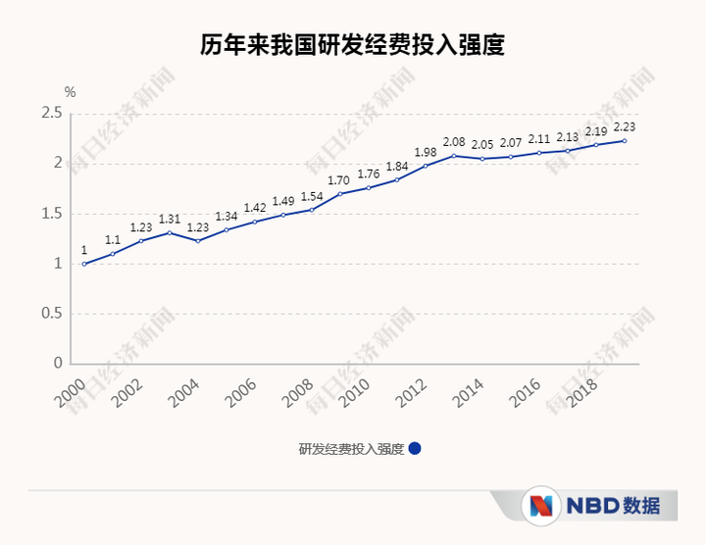
图 1 源序号 3128
篇末研究信息
日期：2021-08-24 主专题：A20 历史文明与历时演变 副专题：A04;A13;A17
源 ID：049ac2a7-fd8b-5c5c-b78c-1133cbd4c75e 原文链接：https://www.zhihu.com/question/55078788/answer/2079862263
23 概念标签：能力与学习;成本与总账;劳动与组织;法律与秩序;权力与异议;技术与工程;文明与历史;生态与自然;心理与主体;性别与身体
证据状态：manual_confirmed 初读：needs_reread 独立复核：not_reviewed
研究笔记

3101 袁世凯
提问
：袁世凯下野之后究竟通过什么控制北洋军的？
正文
有一个基本常识你要建立起来——在最终秩序这个层级上，“控制”其实一直都是个伪命题。
什么叫“最终秩序”？
每一种秩序，往往有一个其“底层秩序的有效性不容置疑”的前提。举个例子，公司的管理层得以控制员工的工作行为，这是因为法院、公安机关所维持的秩序作为公司秩序的底层，其有效性不容置疑。借着这个底层秩序的授权和干预，你不遵守，你会付出代价。
什么叫最终秩序？就是这一层秩序没有再下一层的无法抗拒的力量来保证了。
典型的例子就是北洋军这种。他们要是要抗命、要反叛，实际上无论是袁世凯还是清廷，都拿他们没办法。
注意，是袁世凯也拿他们没办法，清廷也拿他们没办法。
这有点像飞机失事，大家都掉在无名孤岛上了。你是不是我的老上级，现在已经不重要了。
他们其实从根本上就不存在一个“必须要二选一绝对服从其中一个”的问题。
因为已经没有更底层的秩序能再约束他们了。
清廷理论上可以用不发军饷、不发军粮、派钦差来撤职来要“控制”，但是借他们个胆试试？看看结果是北洋军因此涣散，还是几个省一夜变色？
袁世凯固然也没有什么“谁不听话就派出绝对忠诚的血滴子干掉谁”的神奇魔法——最终秩序没有“绝对可靠”可言。
但是袁世凯有个最大的优势——帮清廷打赢和帮袁世凯打赢，后者的地位会弱势得多。
后者会更严重的依赖北洋军的老兄弟，更难“削藩”，更需要拿更高的地位、更大的权力、更多的利益来安抚稳定老兄弟们。
远比根深蒂固、盘根错节而且仍然手握大统、为列强所正式承认的清政府脆弱得多。
至于列强，大家不是不想结交，奈何实在是一群军官，外交真的是一时学不来。
至于南方革命军，一嘴广普甚至南洋普，听都听不懂。看脸色就是要艰苦朴素扫荡罪恶的生瓜蛋子。正是最难打交道的油盐不进的阶段。
要选只能选袁大人。
北洋军另一个选择，是撇开袁世凯，直接推翻清廷，自己当皇帝，但是有几大问题解决不了：
第一，清廷那是绝对结了死敌，也不必说了。
第二，很可能会把袁世凯推向清廷。
第三，清廷如果和袁世凯携手宣布北洋军为叛军，然后拼着再割半个省当租界、关税再抵押十年引列强直接出兵“协助平叛”，北洋军将极为被动。
第四，短时间内北洋军根本无法与革命军和解。
第五，扎根群众、立足人民和这全部的几方周旋……这提议只怕只会引起哄堂大笑。
走这条路，北洋军堪称四面树敌、自陷绝境。
这都不是一群傻瓜蛋。
事实上，把袁世凯拱出来，是北洋军各派系要获得最大利益、最小风险、最低成本的最佳策略。
事情根本不是他们“积威之下，不敢不听袁世凯的命令”。
而是大家都摩拳擦掌、脸红心热要拉上袁公一起去纳斯达克敲钟。
生怕袁公不配合、闹情绪，把大家到嘴的鸭子吓飞了。
三弟愣头青乱搞，大家一定一哄而上把他揍一顿——耽误大家发财，罪不容恕。
袁世凯真正的优势根本不是对北洋军有积威、有恩情，或者捏着什么把柄命脉，而是他在那个历史节点上恰好是革命党、北洋军、清廷、列强都能接受的唯一人选。
换任何第二个人，都至少有一方不能接受。
没人想避开他、排除他，每一方都在呼唤他，大家只能比谁能争取他站在自己这边多一些。
清廷用优礼、加恩。
列强用站队、表态。
革命党直接用总统职位。
而北洋军阀当然是“老部下”，“孝顺”。
如此而已。
篇末研究信息
日期：2021-09-01 主专题：A20 历史文明与历时演变 副专题：A10;A12
源 ID：9d2ea40e-1a02-5a09-9d26-bcd7029d4af8 原文链接：https://www.zhihu.com/question/320078369/answer/2096902785
官方对象—实践路径：与社会 / 与历史 / 解释
23 概念标签：定义与达意;选择与自由;成本与总账;法律与秩序;权力与异议;文明与历史
证据状态：manual_confirmed 初读：read 独立复核：not_reviewed
研究笔记

2998 大道理
提问
：为什么大道理没法说服自己？
正文
这问题在于把大道理和具体的操作打通、创造真正的“正体验循环”的条件越来越苛刻了。
比如，在儒家独尊的时代，社会根据儒家的价值观被改造了几百年，它已经实现了“遵从儒家价值观，将会在现实层面得到奖励”的真实效应。
比如，
有子曰：“其为人也孝弟，而好犯上者，鲜矣;不好犯上而好作乱者，未之有也。君子务本，本立而道生。孝弟也者，其为仁之本与!”
这个就是大道理。告诉你，你要听父母的话，尊重兄长。
然后呢，社会对此作出了相应的安排——如果你在这方面成为了模范，那么社会的决策者会真正地考虑仅凭这一点就把行政权力分到你手里——也就是举孝廉制度；如果你不符合这个规范，那么你可能受到社会规则的惩罚——例如，“忤逆罪”可能落到你头上。
社会成员们也会按照同一套价值观来评价你，来决定自己对你是不是要亲、疏、助、罚。
你是个大孝子，那么当时的生意伙伴们会乐意给你商机。你连爹妈都不顾，那么大家就集体不跟你合作。
当时的社会共识是——“不错，你的爹妈就是不讲理，大家都看在眼里，但尤其是ta们不讲理而你能坚守孝道，你才真的是一个值得信赖的交易对象。”于是，你在对父母尽孝时所受的委屈，所作的牺牲，会直接转化成你的社会资本，甚至社会地位。
这就是我们所说的“正体验循环”。——你相信了，你实践了，你验证了，于是这经验就会有力地改变你的行为。
孝道只是一个例子。礼义廉耻忠孝仁爱信义和平，没有一个字是空话。
你守住了，整个社会都会自动协同地奖励你；
你违反了，整个社会都会自动协同地惩罚你。
整个社会的每一个细节、每一个角色的自我教育，都是按照这个价值观设计的。
不但如此，当时的“中国”，就是一个人所能想象和抵达的整个文明世界。这种举世一致的价值观，是没有所谓的“定义域”或者“前提”的。你不需要遇到一个人就琢磨——“不晓得这个人认不认同孝道，没准ta是另一个思想派别的”或者到了一个没去过的地方就犹豫“不晓得这个地方的人讲不讲究忠义”。
在那个时候，就算你去的是日本、朝鲜、越南或者琉球，你只管按照在家乡一样的价值观行事。你觉得按照这个价值观你受了不公待遇，你只管去当地官府告官，你会发现尽管细节为不相同，但是当地一样会按照你的价值观来判断问题。
所以，在这个时候，“大道理”一点也不空泛，它非常现实。
为什么现在“讲大道理”没有这么强的说服力了？
第一，因为现在的人讲道理的时候往往忘记了这个“放诸四海而皆准”的前提已经消失了。而ta们在讲了自己的道理——也就是价值观——后，往往忘了补充这价值观到底在哪个人群中适用、如何分辨会使得它可行的人群。这份判断的方法和判断力的养成，本身就是一个巨大的挑战。
第二，因为失去了社会的默认支持，你得把整个协议都私有化，不再能假定已经预先存在一个默认的公有协议。这就使得现在的“大道理”要被讲述的话，其篇幅要比古代长得多。
以前你提到一个点，你可以简单地说“此处详情参看论语第十三”；现在可不行，你得把论语第十三直接引述出来，加上解释，加上论证，然后才能在这基础上继续往下讲。
但绝大多数人在教育自己子女、晚辈的时候根本不会做这个功夫。
没有做这个功夫，事实上听道理的人根本就没有接收到任何有效的内容，想跟你讨论都没起点。
这导致“讲道理”变成了一种用无效信息强行占用对方精力的荒唐行为。
第三，因为失去了社会多角度、多层次制度安排的配合，现在讲的道理必须配合实际操作的具体指南才有实际价值。
以前社会就是这么设计的，就好像一支排球队，你只管把球推向网前，那里必定会有一个队友跳起来完成二传，这样只需要跟你讲如何接好发球、怎样向前场传球就可以了。
现在还得给你讲上哪去找愿意配合这战术的二传手、如何判断这二传手会传球，还得找到主攻手，还得找到按照这规则来主持比赛的裁判，甚至得找到按照这个规则来参赛的对手。
必须讲完一揽子的完整解决方案。
两百万字，才刚刚能讲完这几大环节的导论。全都讲到“能具体实操还能处理最常见意外情况”的程度，不晓得一千万字够不够。
先不谈讲道理的人有没有足够强烈的意愿来给你讲完，首先真的把这一千万字的内容自己先搞得七七八八、有这一千万字可以拿来讲的人，就已经是凤毛麟角了。
更糟糕的是，即使对方肯讲，你有听这一千万字的耐心吗？
在这个时代，要在两个陌生人之间同时凑齐这三个因素，一场道理才算是真的没白讲，可以真的触及灵魂、改变行为。
否则，它只会有一个结果——“这太空了，不实用”。
当然“不实用”了，因为你才听了五千字，这五千字只解决了一个问题，却引发了一大堆你觉得解决不了的问题。
而那一大堆“解决不了的问题”的答案，在另外的九百九十九万五千字里面，你已经没有耐心去听了。
有这个机缘给你讲完这一千万字的导论的，客观来说，大概只有会和你相处十几年的你的父母。
而你的父母凭自己凑得齐这一千万字的概率之低……低到令人感慨。
ta们自己也只有一百万字，剩下百分之九十的问题，ta们自己也没有答案。由于那百分之九十的部分其实没有答案，因此这一百万字的所谓“可行”，ta们自己也拿不准是不是仅仅只是因为ta们自己运气足够好。
但总不能面对面都不说话吧？
所以，只好拿起大喇叭——
“我是总督察黄启发，你已经被重重包围了，限你三分钟以内弃械投降！”
听完之后唯一的改变，就是大巴车换直升机。
我是总督察黄启发
这极其难以构建出扎实的正体验循环，所以它很难见效。
篇末研究信息
日期：2021-10-14 主专题：A20 历史文明与历时演变 副专题：A11;A03
源 ID：0aba0de3-c05e-5d06-863e-fe424c0f1d32 原文链接：https://www.zhihu.com/question/492265143/answer/2170473726
官方对象—实践路径：与社会 / 与文化 / 遵循
23 概念标签：事实与证据;定义与达意;能力与学习;责任与后果;成本与总账;照料与家庭;劳动与组织;财富与市场;权力与异议
证据状态：manual_confirmed 初读：read 独立复核：not_reviewed
研究笔记

2988 司机聊政治
提问
：为什么出租车司机大多喜欢聊政治？
正文
出租车司机喜欢聊政治是1990-2010年之间的往事了。
那时候出租车司机收入很高。而最开始打车的人群其实是一些因为历史原因还没有自己买车但却有打车习惯的人，社会阶层相对也很高。
如果是在北京，那个年代ta们日常就可以拉到部委的官员，外交使节和大企业来华代表。更不用说各种港澳台来京旅游的人了。
如果是在上海、广州，这些地方既然最早兴起出租车，自然也有自己的对外交往的领先优势。
在那个别人只有CCTV可看，根本没有网络，连卫星台都没几个的年代，出租车司机可以算是一个信息汇集的节点。
再加上那时候出租车牌照是很稀缺的，这么高收入的职位，别看是“体力活”，能争到也是需要有远见支撑的大赌注的。所以天然的筛选之下这一代出租车司机也是野心勃勃、头脑机敏的一群人。
自己脑筋不差，又有比大学教授还高的收入，还是有车一族，还能日常接触较高的社会等级，并且下了车谁也不认识谁，自然容易打开话匣子。
乘客自己也一样，那个时候坐上出租车是一种优越体验，心情一般是愉快而喜悦的。出租车司机又是个公认的信息庞杂的信息来源，和出租车聊天其实本质上就约等于刷微博。
而这些条件随着私家车的大普及，出租车的数量增长以及网约车的大爆发，其实现在已经不复存在了。
现在打车只不过是家常事，没有多少额外的心理愉悦，开出租车也成了收入普通的一般职业。出租车司机也不再有什么激烈的竞争门槛，也难以再让人对ta们的消息灵通有什么期待。
所以现在已经没有多少发生在出租车上的侃大山了。
现在的出租车司机并不怎么热衷于聊天，自然也不存在聊政治这回事了。
篇末研究信息
日期：2021-10-20 主专题：A20 历史文明与历时演变 副专题：A16;A08
源 ID：3cd625ad-b554-58e5-b39f-c07f337bc84d 原文链接：https://www.zhihu.com/question/20362910/answer/2179499575
官方对象—实践路径：与社会 / 与历史 / 解释
23 概念标签：事实与证据;成本与总账;爱与回应;边界与许可;技术与工程;文明与历史;心理与主体
证据状态：manual_confirmed 初读：read 独立复核：not_reviewed
研究笔记

2917 群居隐患
提问
：群居带来好处的同时还会带来什么问题？
正文
这个问题不是已经非常生动了吗？——怕瘟疫啊。
古代世界的人口密度是由两个要素决定的——
1）食品运输的成本。
2）瘟疫威胁。
其中食品运输的成本问题，在人类主食从水果、肉类转向由麦、稻类的耐储粮食和船运成熟后实际上已经不是瓶颈了。
有水系或者靠海的港口城市完全可以依赖水路补给支撑很大的人口数量聚居在一起。
但就是这个传染病，死活解决不了。
越是大城市，越要依赖粮食货物运输，人员来往越频繁。
越是频发传染病。
一艘带着霍乱的船到访，城里就能死掉十分之一。一支得了梅毒的商队投宿，城里的风流客们迟早都要中奖。
这都是跟着粮食来的，你总不能不吃饭，所以这个千防万防也罢，在根上就是没得跑。
所以富人们都不爱住城里，要住城郊庄园，皇帝要专门占掉一座山，自己造一座城。
聚居在其他方面几乎全是好处——又好讨生活，又好受教育，而且天生比较太平安全。就是要饭、卖身，都更容易点。
唯独这个传染病，毫无办法。
你看现在都二十一世纪了，有了mRNA疫苗这么科幻的技术，还是一样没办法。
何况古代呢。
篇末研究信息
日期：2021-12-15 主专题：A20 历史文明与历时演变 副专题：A09;A18
源 ID：ad7a2b19-c99f-5eb5-a357-1494e6fc0d66 原文链接：https://www.zhihu.com/question/329002114/answer/2272741207
官方对象—实践路径：与社会 / 与社区 / 共处
23 概念标签：能力与学习;成本与总账;财富与市场;技术与工程;文明与历史;生态与自然
证据状态：manual_confirmed 初读：read 独立复核：not_reviewed
研究笔记

2876 兑换银钱的人
提问
：普京表示向欧洲国家供应天然气将用卢布进行结算，将产生哪些影响？
正文
先讲个历史小故事。
当年罗马征服了以色列，给以色列派了总督，带着部队驻扎，然后扶持了以东人出身的希律王主持行政。希律王主要的责任，就是替罗马征税。
罗马才不要你的羊皮橄榄葡萄汁——这些东西罗马自己的比你的还好。何况你这葡萄汁运到罗马都变葡萄醋了。它要银子，只要银子。
于是以色列就出现了一种特殊的职业——“兑换银钱的人”。这种人专门在收税季节——也正是以色列的收获季节出摊，负责与老百姓交易。你有麦子，拿来换银子，然后去交税。
这些人的摊子在哪呢？就在收税摊的隔壁。ta们的银子哪来的呢？直接把你交的税从税摊再搬过来——你们猜到这兑换银钱的生意是谁家的了吧？一百两，买尽天下粮。
那么总是一百两来回倒，回头拿什么去交给罗马人？那不必担心，大量买入的小麦和其他物资，就算打对折卖给周围国家，也自然而然能得到足够的盈余。
最关键的是，在这个季节，所有没有银子的人都被迫出卖自己的收成。而这个时候是最不缺这些收获物的时候，这就导致市场上的农产品互相发生极度竞争，最后价格低贱如土。
出价我想要多低，就可以多低。你嫌我出价太低？我绝不勉强，你去别家问问吧，别挡住你后面的人。不过我告诉你，明天我收足了仓，出价更低。
如果你交不上税，那么罗马人会上门把你抓进税务监狱。而如果你在指定期限内还交不出来，会被依法卖为债务奴隶——那时代价会更高。这就是为什么《新约》里一提到税吏和兑换银钱的人，都是一种“你解释一下你徒弟为什么和ta们一起同桌吃饭”的“你们还是人吗”的表情。
这事也有个中国版本，不知道现在还在不在教科书里——《多收了三五斗》。
顺着这个剧情多想想，你会对“什么叫金融霸权”“金融霸权的底气到底是什么”“有多少种金融霸权”有深得多、形象得多的体验。
在俄罗斯这个故事里，罗马兵被换成了管道闸门，银子换成了卢布，他就是要逼欧洲把多收的那三五斗——或者不如说，剩下的那三五斗——活生生地贱卖了。
制裁前0.011，现在已经0.0093了。等回头突破了0.011，乌克兰会对国际制裁的效果感到绝望。
卢布价值一旦回升到足够程度，俄欧边界上就会开始出现无法制止的走私现象。甚至莫斯科超市货架上出现打着利沃夫标签的救援物资的奇景。
事实上，俄罗斯完全可以不管你真的假的，直接制作个视频，拿来当新闻发。
被围在城里的乌军看看汇率，由不得ta们不信这新闻。这足以逼得乌克兰不能不拿管救援的副总理的人头谢罪——然后找不到敢接任的人。
顺便，思考一下，如果中国宣布只接受人民币交易，会是什么效果？
顺便，这不是俄罗斯的最后底牌，甚至都不是能源市场、金融这些项目上的最后底牌。
而且，想想看，这张牌会不会是俄罗斯现在才刚拍脑袋头脑风暴出来的？还是战前就已经设定好了触发条件？
只要是战前可以料定欧美可以打出的牌，必定每一张打出来时都是在踩预设陷阱。
否则普京不会叫杀。
只有普京不可能想到的策略，有可能造成真正的变数。但北约有什么普京无法想象的策略？毕竟普京肯定连核战都想过了。
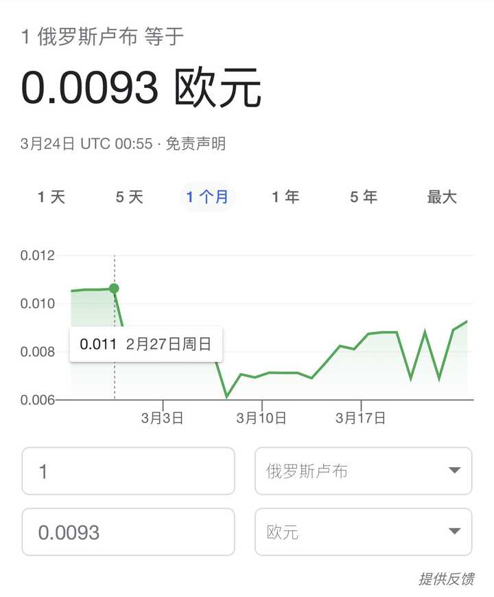
图 1 源序号 2876
篇末研究信息
日期：2022-03-24 主专题：A20 历史文明与历时演变 副专题：A08;A12
源 ID：297f4b21-e387-554c-b1d2-587e34c9d4ce 原文链接：https://www.zhihu.com/question/523693204/answer/2404712651
官方对象—实践路径：与社会 / 与历史 / 借鉴
23 概念标签：能力与学习;责任与后果;成本与总账;财富与市场;法律与秩序;权力与异议;技术与工程;生态与自然;心理与主体
证据状态：manual_confirmed 初读：needs_reread 独立复核：not_reviewed
研究笔记

2843 与世长存
提问
：如何长时间保存重要数据？
正文
圣经、论语、古兰经、道德经、楞严经、勾股定理、牛顿定律、相对论……与人同在，与世长存。
既不靠磁盘阵列，也不靠刻在石头上。
靠重要到有足够多的人想保存它。
篇末研究信息
日期：2022-04-22 主专题：A20 历史文明与历时演变 副专题：A15
源 ID：e8f95c53-65c1-513e-aa90-141e0712e2c8 原文链接：https://www.zhihu.com/question/313837243/answer/2451917048
官方对象—实践路径：与社会 / 与文化 / 创造
23 概念标签：事实与证据;信用与信任;爱与回应;权力与异议;技术与工程;文明与历史;宗教与自然法
证据状态：manual_confirmed 初读：read 独立复核：not_reviewed
研究笔记

2813 大块肉
提问
：为什么中国人相对不常吃大块的纯肉？
正文
大块肉食要想好吃，都必须要用小火慢炖和小火慢烤。
于是要费工、费火。
这在中国饮食文化的形成期——那个普遍烧柴灶的时期——尤其费工且又费火。
所以这类大块肉的菜往往是一些典礼菜、祭品菜。
在那种“村里开祠堂”“过年祭祖宗”“祭龙王”之类的场合，提前七八天就有专门的小组准备足够供全宗族的人吃一两天的伙食的时候，才会用到这种一连几天不熄灭的火头，也才会有这类“大块肉食”。
例如烤全猪、烤全羊、烤全牛、烤全骆驼。
否则作为日常饮食，是非常不经济的。这得一个专门的人手盯着火头，不断的添柴顾火。这是一个本来可以去耕田或织布的劳动力。
但也不是没有例外——譬如官府菜、盐商菜。ta们财大气粗，有着一整套围绕自己建立起来的服务体系，于是ta们也就能撑起“东坡肉”“状元肘子”之类的炖菜。
客源有保障的大城酒楼，也能供应这类大块烹饪的肉食。
但这毕竟不是家常菜的范畴了。
所以，真正的原因是贵。
篇末研究信息
日期：2022-05-08 主专题：A20 历史文明与历时演变 副专题：A08;A05
源 ID：f277a4cb-9ef9-568d-bdd4-cded9bf6f054 原文链接：https://www.zhihu.com/question/483411933/answer/2475791172
官方对象—实践路径：与社会 / 与历史 / 解释
23 概念标签：责任与后果;成本与总账;照料与家庭;劳动与组织;技术与工程;文明与历史
证据状态：manual_confirmed 初读：read 独立复核：not_reviewed
研究笔记

2805 历史常识
提问
：杨浦瞒报你怎么看?
正文
经常讲做人要读历史。
为什么呢？
因为主导历史的人一定会读，而且会读得很透、很认真。你不读，你不认真，你经常会下错注，做一些在错误的时间出现在错误的地点说错误的话之类的蠢事。
比如这一次。
中国的领导层绝不是三岁小孩子或者不谙世事的小学生。
ta们见过的造假的招数、蒙混的胆子，远比某些自以为可以安全过关的蠢蛋想象得到的还多。
ta们闭着眼睛猜都知道哪些人会犯这种蠢，到了时候直接去概率比较大的地方，一摸一个准。
ta们很清楚这类事情会是这样——第一阶段总是大部分人听话，少部分人耍小聪明。总是需要一些“必要的处理”来将事情推入第二阶段。
唯一的问题，是哪些人不读历史，觉得自己最“聪明”。这些人就会成为推动进入第二阶段的钥匙。
总是会有这种人的，ta们就像地里下了雨后会长出来的蘑菇那样必然的自己探出头来——甚至会在哪种木头、哪种阴角里出现都是可以预料的。
大规模公共治理为什么总是要分这么两阶段绕一绕？这个问题你们自己将来再去研究，但是反正总是要分这么两阶段才行，这个就是个简单的客观现象。
事情总是要这么拐一两道弯，需要这么一两篮子蘑菇。要让猴子们坐稳，总是要用几只鸡。
这在过去几千年无数次的赈灾救难中，是一种行礼如仪一样的通行规律，每一个要主管点什么的人，包括只是管理一个公司，管一个班级，这都会是基本常识。
但有趣的——或者不如说，可悲的——是，总是有不读书的人一代代的跳出来要往这早有所料的枪口上撞，要当这篮蘑菇。
心放回肚子里——这只是意味着事情正常进入了下一阶段。你要是“痛心疾首”、“震惊”，只意味着你真的还得好好的多读书了。
一切正常。
因为这个“不正常”，其实只是正常的一部分。
篇末研究信息
日期：2022-05-14 主专题：A20 历史文明与历时演变 副专题：A10;A03
源 ID：259a79c1-6124-5842-a483-15a978f4d9eb 原文链接：https://www.zhihu.com/question/532561846/answer/2485447471
官方对象—实践路径：与社会 / 与历史 / 借鉴
23 概念标签：法律与秩序;文明与历史
证据状态：manual_confirmed 初读：read 独立复核：not_reviewed
研究笔记

2773 应然人生
提问
：普通人的一生应该是怎样的？
正文
这个问题非常好回答——
你觉得你这一代的普通人的人生，和你父母那一代的普通人的人生一样吗？
你用过粮票布票油票吗？用过手摇电话吗？收过电报吗？补过钢精锅吗？吃过铝饭盒吗？听过英模报告会吗？见过苏联解体吗？开过十一届三中全会吗？经历过下岗再就业大潮吗？看过911直播吗？
你父母的这一代的普通人，和ta们父母的那一代的普通人的人生一样吗？
ta们见过饿死人吗？见过大串联吗？挣过工分吗？去北大荒开过拖拉机吗？去云南修过地球吗？见过大炼钢铁吗？当过民兵吗？挖过战备工事吗？
ta们父母的父母这一代的普通人，和ta们的父母那一代的普通人的人生一样吗？
ta们见过日军入城吗？躲过国民党抓壮丁吗？进山躲过扫荡吗？见过解放军沿街露宿吗？挤在收音机前听过开国大典吗？去过朝鲜吗？去过奠边府吗？
你get到这个point没有？
询问“普通人应有的一生”，本质上就是在要求预测历史。
也许在1839年之前，这问题可以有一个不算太错的答案。
但是自从1840年以后，相信所谓“普通人应有的一生”的人，恐怕踏了个空的有九成九。
自己回顾过去十年，十年前你料到今天你会在你现在所在的地方、面对你现在面对的这件事吗？
一切“普通人的一生”，都逻辑必然的是马后炮。
什么“普通人的一生”？
F*ck common.
篇末研究信息
日期：2022-05-31 主专题：A20 历史文明与历时演变 副专题：A03;A17
源 ID：36eb82de-b201-5c46-b833-9b2a81a3e56e 原文链接：https://www.zhihu.com/question/33416764/answer/2508659518
官方对象—实践路径：与自己 / 与理想 / 修正
23 概念标签：定义与达意;能力与学习;选择与自由;信用与信任;照料与家庭;技术与工程;文明与历史
证据状态：manual_confirmed 初读：read 独立复核：not_reviewed
研究笔记

2721 礼
提问
：第一次见未来婆婆，送什么礼物呢？
正文
礼者，祭之仪也。
“赠送礼物”的本质是一种“祭祀”，如同有人斋戒、沐浴、杀五牲、烧黄表，祭献于天，以求丰登。
礼之重，不在其价，而在其仪。
什么叫“重礼”？不是指它的价值千金，而在于它的郑重其事。
什么叫“郑重其事”？
昏礼。下达。纳采，用雁。主人筵于户西，西上，右几。使者玄端至。摈者出请事，入告。主人如賔服，迎于门外，再拜，賔不答拜。揖入。至于庙门，揖入；三揖，至于阶，三让。主人以賔升，西面。賔升西阶。当阿，东面致命。主人阼阶上北面再拜；授于楹闲，南面。賔降，出。主人降，授老雁。摈者出请。賔执雁，请问名，主人许。賔入，授，如初礼。摈者出请，賔告事毕。入告，出请醴賔。賔礼辞，许。主人彻几，改筵，东上。侧尊甒醴于房中。主人迎賔于庿门外，揖让如初，升。主人北面，再拜，賔西阶上北面答拜。主人拂几授校，拜送。賔以几辟，北面设于坐，左之，西阶上答拜。赞者酌醴，加角柶，面叶，出于房。主人受醴，面枋，筵前西北面。賔拜受醴，复位。主人阼阶上拜送。赞者荐脯醢。賔即筵坐，左执觯，祭脯醢，以柶祭醴三，西阶上北面坐，啐醴，建柶，兴，坐奠觯，遂拜。主人答拜。賔即筵，奠于荐左，降筵，北面坐取脯；主人辞。賔降，授人脯，出。主人送于门外，再拜。《仪礼 · 士昏礼第二》
昏通婚，这就是纳采之礼——也就是男方登女方门提亲的礼仪。
礼物本身已经规定好，根本不是什么贵重之物，重的是这些“繁文缛节”。
施礼的人有规矩，受礼的人也有规矩，郑重其事，在于把守这个规矩视作双方向上天的诚意证明。
因为礼之所以立也，天授圣人以设之。等于上天通过圣贤对施礼之人的一种承诺。你们按照这个既定的程序办，那么你们由此所求的事就自有天佑。
这不是在敬拜对方，而是通过双方的严谨恭敬，取悦设立这规矩的上天。
而通过这种一丝不苟的郑重其事，我知你愿之诚，你知我愿之诚。你我可欺，天不可欺。
所以事成。
我们中国被称为“礼仪之邦”，国教被称为“礼教”，这就是我们的文化根源、祖宗之法，是每一个中国人灵魂深处的文化本能。
你懂得这道理，踩得中这奥秘的要点，你会在中国拥有一种旁人难以想象的影响力。
对别人嬉皮笑脸的，在你面前就不由自主对肃容正色。
你所说的话，必受聆听，
你所请的事，必受重视。
这种感情，甚至不是对方可以自我克制的。
这是中国人的“魔法”。
不用你懂，不用你明白，只要行礼如仪，也一样会让你满腔热血莫名的沸腾，可以披肝沥胆、推心置腹，抛头颅、洒热血，慷慨赴难，鞠躬尽瘁，死而后已。
你是不是觉得这好玄，好像在骗你？
那么试一试回头去看看王家卫的《一代宗师》。
你看不懂，但你却能直接感受到的这些人身上那股“劲力”，不是吗？
这里面有一个不知礼，于是也没有这力，你一见就知道你不会对ta有同样尊敬的人。
你看得出是谁吗？
还有一个知礼不守，你也许会畏ta避ta，但却并不甚敬他的人。
你看得出来是谁吗？
你看得出来，你的血里，你的骨头里就有这东西。
这就是华夏贵胄的印记，是中国人几千年来傲视“蛮夷”的傲气所在。
某种意义上，也是华夏民族垂四千年不死不灭，总会君临天下的最底层的原因。
天佑不佑礼，你猜？
所以，不要把礼物本身的价钱看作送礼的核心。
这不是说礼物就要廉价——不，当然要在适格的前提下有匹配的价值。
但无论它值多少钱，在你所施的这礼面前，这些黄金珠玉，仍然不配提起。
你的诚意本身才是这礼里值钱的东西，黄金珠玉——也就是“礼物”只是这礼里的道具，是装珠子的盒子。
宝珠当然要用锦盒，但谁为锦盒洋洋自得？
可怜这些东西失传太久，不为人知，国人送了多少“好吃的”“好玩的”，以为“重礼”。
其实那不是礼，而是礼之中几个特殊的子类——贡、献、奉、贿、赂。
以臣贡君，以子奉亲，以祭献神。
贿为金钱，赂为财物——这指的是礼物的形式。
本来贿赂并无贬义，只是指以钱财为形式的礼物。但因为钱财的通货属性，受礼者往往可以将这些礼物挪作它用，所以被收买寻租的行为占有了字体罢了。
贡以利君，乃重其好——臣子要给君主进贡最优良的产品，辅助
奉以养亲，乃重其先——吃喝给养，先奉养父母尊亲。
献以敬神，乃重其美——敬拜神灵，要用美物。什么叫美？无瑕疵的羊，为美。这也是为什么“向伟大祖国献礼”要用“献”字。
什么叫做你会说汉语，你不自知就懂？
这些词用错了地方，你本能就知道用错了。
然后你再看你要见男方父母的礼仪。
你是要贡吗？——送自己家出产的好东西，比如自己家是做皮鞋的，送双好皮鞋；或者送对方合用的工具，比如对方是画家，送人笔墨纸砚——就是贡。但对方是你的君主、上司吗？
是要奉吗？——送人参燕窝，送好烟好茶，就是奉——但人家同意你当儿媳了吗？你凭什么奉？
是要献吗？——送世间仅存的奇珍异宝，是为献。但对方是神哲圣贤（这包含对人类做出历史贡献的特殊伟人）吗？ta会觉得受的起吗？
送金送银，是为贿；
送车送房，是为赂。
你是要收买ta们一个是字吗？
看懂没有？送礼的人们？
那这里该要送什么？
你该送“你自己”—— 一件可以超越语言和文字，让对方知道你、了解你的东西。
例如，
一副自己手写的字——诗以咏志，字如其人。
一道自己做的菜——以情入味，以工见意。
一瓶与你为人最近的香——以香载道。
叔叔阿姨，我就是来让你们仔仔细细看看我是谁。
我喜欢什么，我看重什么，我追求什么。我的志向和我的原则。
我把我最珍视、在意的东西凝聚成这东西送给你们，因为我知道你们这时在意的不是我有多少身家、我会对你们有多好，而是在意我和你们的儿子是不是志向相合、意趣相投。
所以我不但回答你们的问提，而且送上这件东西来请你们看、尝、闻。
我虽爱他，但我并不是判断我是不是适合ta的最佳人选，因为我心不静。
他虽爱我，但也一样。
我今天托付给你们判断，相信你们对他的爱与我一样，而你们一定善尽职责。
所以我知无不言，言无不尽，再作这件东西，让你们更能看到言辞之外的我。
你们的决定，比我更好更清醒。
这就是我对你们和他的礼。
我心至诚，可对天地。
一躬到底，听凭尊意。
这不能保证对方一定首肯。
但你会甘心。
这就是礼，记住了。
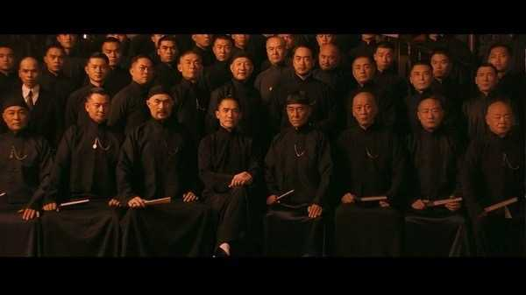
图 1 源序号 2721
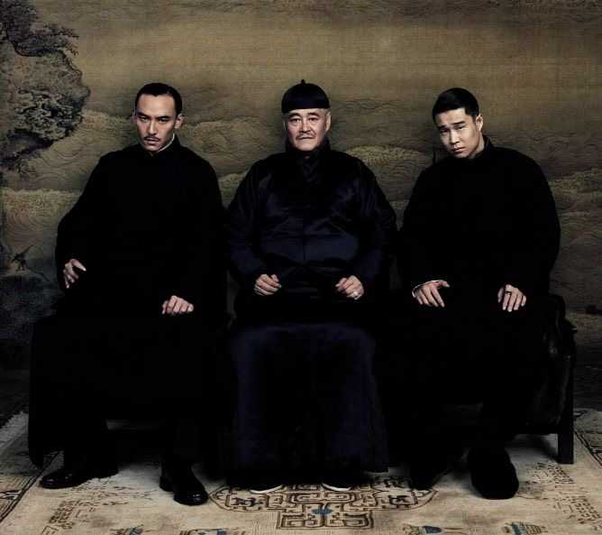
图 2 源序号 2721
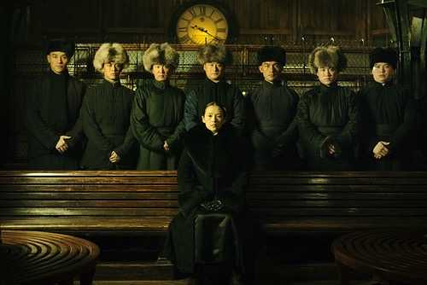
图 3 源序号 2721
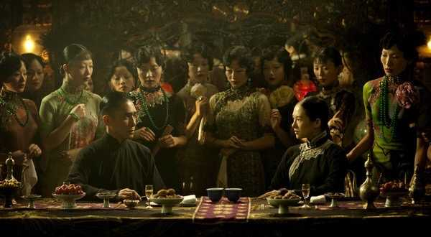
图 4 源序号 2721
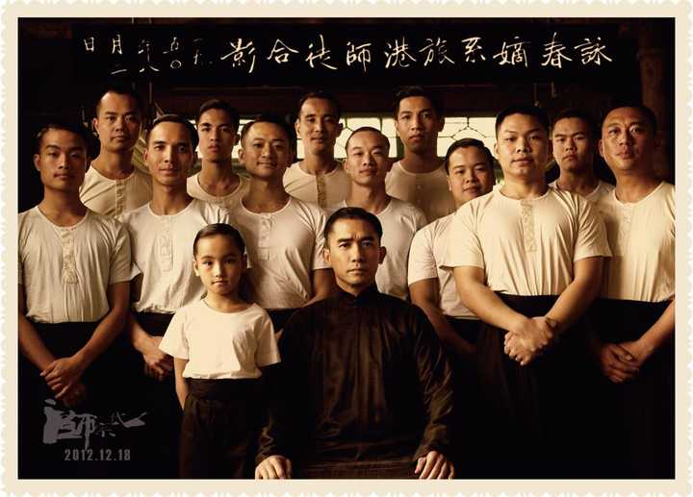
图 5 源序号 2721

图 6 源序号 2721
篇末研究信息
日期：2022-06-25 主专题：A20 历史文明与历时演变 副专题：A06;A11
源 ID：f2411d1a-c591-5573-b775-8c66bfd10783 原文链接：https://www.zhihu.com/question/52852778/answer/2543940177
官方对象—实践路径：与社会 / 与文化 / 遵循
23 概念标签：定义与达意;照料与家庭;权力与异议
证据状态：manual_confirmed 初读：needs_reread 独立复核：not_reviewed
标记：【正文缺失片段（复核已记）】
研究笔记

2653 收尾
提问
：佩洛西的事怎么收尾？
正文
什么叫事情的“尾”？
这是一个非常普遍的幻觉，好像一件事是一部小说，总有完结的一页，到了这一页就有个大结局。
“xxx因故意伤人罪入狱十年，释放后开了个水果摊。”
“xxx和xxx结了婚，育有一女。”
这样？
然后大家纷纷拿起没喝完的奶茶冲出去上厕所？
全剧终？
真正的现实没有“收尾”。
你打了人，判了刑，坐了牢，出了狱，再找工作，还是要碰壁。
碰到这壁，到那时你就知道——哪有“收尾”？
什么“尾”？怎么“收”？
只要你活着，你做过的一切都没有“收尾”可言。
事实上，直到你消亡，它的尾还在无限继续，只是和你无关了而已——如果你是个无神论者的话。
佩洛西这件事，根本就没有尾。
它的余波最起码会长到超过一切经历过这个时刻的人寿命。
将来中国的领导人，甚至下一代领导人、下下代领导人，都是这件事的亲历者——ta们中最年轻的，正在看这篇东西。
ta们将永远不会忘记这个夜晚，否则ta们恐怕没有资格和机会坐上那个领袖的位置。
而ta们将要领导的人民，即使考虑到自然死亡，在四十年后也仍然会有多达数亿。
未来四十年、五十年，中国将由铭记这一幕的人领导铭记这一刻的人。
这是闭着眼睛也能确认的、显而易见的逻辑必然。
这就是美国人要收的“尾”。还不是全部，只是最显而易见的第一段。
你来收收看。
有句老话，叫
神龙见首不见尾。
篇末研究信息
日期：2022-08-05 主专题：A20 历史文明与历时演变 副专题：A03;A01
源 ID：cfde3fae-085c-520f-9e98-e0d74743b909 原文链接：https://afdian.com/p/296f8684144511ed9d7352540025c377
官方对象—实践路径：与社会 / 与历史 / 解释
23 概念标签：责任与后果;边界与许可;劳动与组织;文明与历史
证据状态：manual_confirmed 初读：read 独立复核：not_reviewed
研究笔记

2594 结果的结果的结果
提问
：武汉东湖为何一直没杭州西湖有名？
正文
杭州史称临安，南宋所谓“行在”。
行——跑路。
在——落脚点。
跑得够远了找个石头蹲一蹲，喘口气。
天下大难，于是全国文人士绅都跟着跑路，都跑到一个地方，长吁短叹了个几十一百年，这是最容易造成“历史文化名城”的搞法。
北以色列灭亡，北方贵族全跑路到耶路撒冷，于是“耶路撒冷三千年”，这就是个“中东的杭州”。
西罗马帝国崩溃，破落贵族富商们一股脑跑路到君士坦丁堡瑟瑟发抖，是为君士坦丁堡、伊斯坦布尔，至今是欧洲人口最多的城市，这是个“西方的杭州”。
旧中国动荡、沙俄崩溃，造就了上海。
日寇入侵，造就了香港。
国民党崩溃，造就了侯孝贤的台北。
一战二战，造就了纽约。
这就是“杭州有名”的故事的根源。
所谓这名人、那轶事，只是“临安”造成的结果的结果。
而“有名”，更是这结果的结果的结果。
篇末研究信息
日期：2022-09-17 主专题：A20 历史文明与历时演变 副专题：A03;A16
源 ID：6740f6cd-4fca-56bb-8a44-c33d6d96f1c3 原文链接：https://www.zhihu.com/question/265463586/answer/2677974935
官方对象—实践路径：与社会 / 与历史 / 解释
23 概念标签：事实与证据;能力与学习;责任与后果;文明与历史
证据状态：manual_confirmed 初读：read 独立复核：not_reviewed
研究笔记

2557 历史与小板凳
提问
：俄罗斯不打乌克兰这一仗，会有什么后果？
正文
历史本身犹如无数个周期不同的波的叠加。每个波的振幅、波长和波形函数都彼此不同。如果同一个波你经历了若干个周期，你比较有希望根据现有数据拟合出这个波的公式来。
而历史研究的关键问题在于——周期最大的波，时间跨度超过了人类所能研究的极限。
人类存在的整个历史经历不了这样一个完整的周期，这个周期需要全宇宙所有的种族前赴后继的接力才会完成。人类所在的也只是历史总周期的一个小段而已。
最大的历史线只有一条，没有另一个平行时空作为“对照组”。
因此人类的历史研究只能用于判断小周期、多次高频出现的历史现象，但却无法判断整个浪潮本身。
比如重力其实就是对无数次“下落类历史现象”的总结。下落这事在你一生中不知要发生多少次，所以你才会有足够的数据去发现规律。
比如有一道题，上次你做错了一步，这次又出给你，你那一步不那么做，结果就会不同。这种经过高度抽象过的考题，就具有严格的可重复性，于是总结考试做错的题来防止下一次做错，这是有效的。
又比如你做个小板凳，上一把你做错了，四脚不平，你总结了是什么问题，做下一把小板凳时你可以有意义的讲“如果你不这么做会更好”，因为下一把小板凳和上一把确实相同。
这个策略有效的前提，是下一个问题必须与上一个问题同质。可以在拓扑相等的前提下有尺度差异，但是必须仍然是同一个问题。
只有对同一个问题，历史经验才有足够的参考意义，才有谈论“如果不这么做会更好/更糟”的意义。
如果根本不是同一个问题，那么对先在问题的总结对后发问题就没有断言性的指导意义。比如上一个女朋友因为你没赞成某事和你分手，并不意味着这个女朋友会因为你转而赞成某事就不与你分手。
相对的，像战争这类一生也发生不了几次的大周期的历史事件，从根本逻辑上就是无法以断言语气讨论“如果xx就不会yy”的。
即使经过某种程序形成了对这类事件的某种不容挑战的共识，那也仍然只不过是政治正确，表达的只是一种坚决的赌注、一种强烈的主观期盼。
换言之，只是表达了一种政治的、愿望的立场，而非科学的、学术的结论。只是表达了“我希望/宁肯相信ta错了”，而不是“可以证明ta是错的”。
你什么也没证明，只是在表达自己的希望。
而你以为自己是客观的，只能证明你不但没有讨论这个问题的必要能力和态度，而且还处在自欺而不自知的状态。
小朋友们喜欢讨论历史大事，而且往往呈现出与年龄阅历不相称的自信和刻薄，其实只是“天天做题，于是以为世界上最复杂的问题也不过是奥赛数学题”这样的无知而已。
相似只是相似，并不等于相同。你并不能简单的断言现状和与之相似的历史事件之间存在的差异是无关紧要的。
是不是无关紧要，要等待历史自己来确定。
因为人类对大历史的绝对无知，所以人类处理大历史问题，注定无法走“吸取历史教训”的路线，而只能通过“在其位，谋其政；不在其位，不谋其政；国家公器，不可轻授”的程序性手段愿赌服输。
决策者通过有效程序上台，做出了有效决策，即使在事后看有这样那样的代价或者损失，也只能按照“这是历史的意志”来理解和处理。
历史的意志无所谓对错，发生了就是发生了。
只讨论“下一步应该怎么做”，不讨论“当初要是xxxx，现在就不会yyyy”——后一种讨论和前者比起来只是一个没有实践意义的行为。
篇末研究信息
日期：2022-10-19 主专题：A20 历史文明与历时演变 副专题：A12;A03
源 ID：d87d74e2-dcde-5eeb-8961-4a59923c1c27 原文链接：https://www.zhihu.com/question/555205279/answer/2721905410
官方对象—实践路径：与社会 / 与历史 / 借鉴
23 概念标签：事实与证据;能力与学习;责任与后果;成本与总账;信用与信任;法律与秩序;权力与异议;文明与历史;心理与主体
证据状态：manual_confirmed 初读：read 独立复核：not_reviewed
研究笔记

2489 关键
提问
：该遵从什么样的思路去解读政策？
正文
中国政治哲学的核心，其实是经验主义。
甚至经验主义的地位还要高于理性主义。
西方政治哲学的核心，其实是理想主义，其地位也要高于理性主义。
这两者之所以还能有交集，没把彼此看成疯子，全靠这个屈居副座的理性主义的平衡和调和。
可以说，中国的统治阶级实际上是一群修了双学位的历史学家。
管理学、数学、经济学……这些都是第二专业。
ta们的第一专业一直都是历史，而且不仅仅是中国古代史、近代史、现代史、革命史，还包括美国史、欧洲史。
历史规律、历史趋势和历史评价，是决定中国宏观政策的三大根本要素。
ta们永远是从一切过去出发，面向长久的将来，来决定现在、明天要怎么办。
因此要解读宏观政策，最重要的关键就是“关于若干历史问题的决议”和“最高纲领/最低纲领”。
这两样东西，一个是对过去的共识，一个是对未来的共识，是一切当前政策的全局背景，绝不是“官样文章”“宣传话术”。
它们就像一前一后的两个锚点，实际上限制、收束了中间过程的动态范围。
要了解西方的政策倾向，关键在神学和宗教。
要了解中国的政策走向，关键在历史观。
篇末研究信息
日期：2022-12-15 主专题：A20 历史文明与历时演变 副专题：A10;A03
源 ID：b8da2d88-66cf-5304-a641-14617b838fa6 原文链接：https://www.zhihu.com/question/329365774/answer/2802863542
官方对象—实践路径：与社会 / 与历史 / 借鉴
23 概念标签：能力与学习;责任与后果;文明与历史;宗教与自然法
证据状态：manual_confirmed 初读：read 独立复核：not_reviewed
研究笔记

2475 经史子集
提问
：为什么只有《金刚经》没有《哥斯拉经》？
正文
经由传，
史由著，
子由述，
集由编。
人间四典，勉强只有“子”与作者有名义的关系，其它都是因后人而成。
而论其实，即使是“子”，也不过是另一种“集”而已。
可见，欲成经典，其要不在最初的作者，而在于读者、见者、闻者、编者。
经者常也，
久传有常，
乃以成经。
是你们在决定什么东西不朽。
不是我。
篇末研究信息
日期：2022-12-25 主专题：A20 历史文明与历时演变 副专题：A15;A03
源 ID：c7cf7d4e-d50c-5bfa-956b-f4c87b1d3a86 原文链接：https://www.zhihu.com/question/525838444/answer/2814909100
官方对象—实践路径：与社会 / 与文化 / 创造
23 概念标签：选择与自由;责任与后果;权力与异议
证据状态：manual_confirmed 初读：read 独立复核：not_reviewed
研究笔记

2356 黑粉菌
提问
：哪些植物看着有毒其实可以食用？
正文
有一种东西叫黑粉菌。其实很多人每天都在吃它，但是却不知道。
当它感染了菰的花茎，发病的花茎被采摘下来叫做茭白。
很少有人知道这其实是病变部位，还以为是天生就长这样。
但当它感染了玉米，简直浑身都透露着“我有病”的信号。
警告——图片可能引起不适。
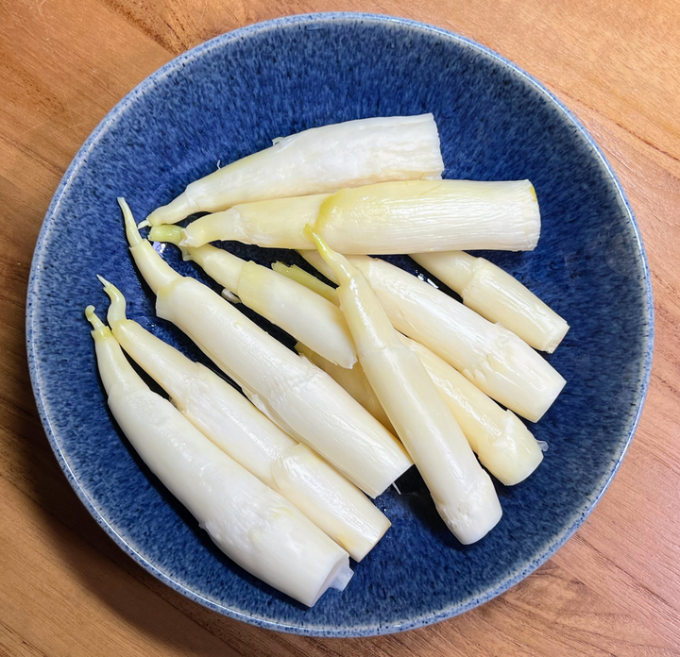
图 1 源序号 2356
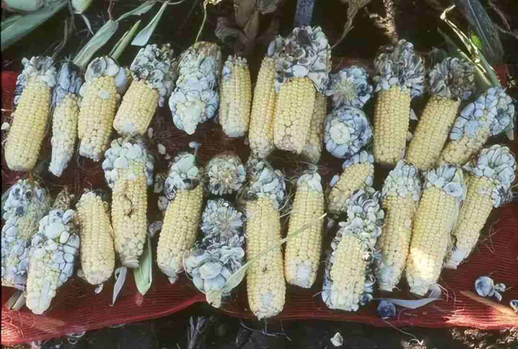
图 2 源序号 2356
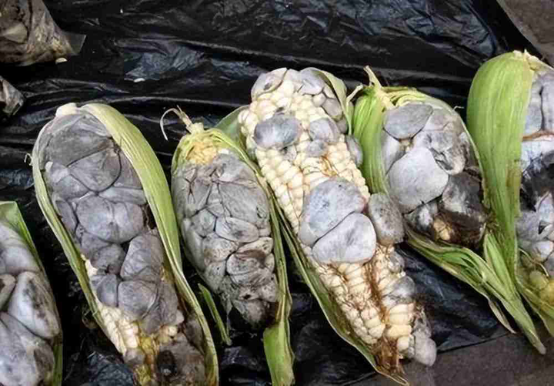
图 3 源序号 2356
篇末研究信息
日期：2023-03-11 主专题：A20 历史文明与历时演变 副专题：A14;A15
源 ID：4f9b9ca8-8cc4-525e-8c76-8f8475881256 原文链接：https://www.zhihu.com/question/588149838/answer/2931222016
官方对象—实践路径：与自然 / 与生灵 / 利用
23 概念标签：生态与自然
证据状态：manual_confirmed 初读：needs_reread 独立复核：not_reviewed
研究笔记

2289 愚子移山
提问
：《愚公移山》中为什么愚公就认为他的子孙会按照他的意志一直移山？
正文
找到一个水草丰茂、可以安身立命的地方是很难的。一旦家族落地生根，没有什么泥石流、地震、火山喷发之类的地质巨变，人类一般都会长期定居下去。
一旦定居，那么这块定居地上的一切其他缺陷，都会成为定居者改造和建设的内容。
该杀光野狼，杀；
该排空沼泽，排；
该挖穿隧道，挖；
该种树固沙，种；
没有桥，那就架桥；
没有地，那就填海；
没有水，修几百里水道也要引出水来；
无险可守，那就修它一万里的长城，把整个北方围上。
穿山越岭，上天入地，只不过是追求美好生活的正常操作。
给我时间，别说移座山，太阳我都给你包起来。
一块可以安身立命的地，你先占了，这是无价之宝。你觉得这里那里有问题就轻易放弃了，等你走出山谷去，会发现其他的地已经都有人了。
那些人要比什么“门口的大山”可怕得多，可不是你只要卖力气就能搬走的。
到时候你肯定会发现还是搬山好。
既然我们家已经在此定居，那么家门口的山碍事，移了这山只不过是正常操作。这用不着愚公动用什么父权，单凭定居者对美好生活的无限追求，自然而然就能办到。
不要什么都往反抗父权上靠。
篇末研究信息
日期：2023-04-20 主专题：A20 历史文明与历时演变 副专题：A18;A05;A13
源 ID：ea20e5f8-6c29-5ca7-be64-eded2457c778 原文链接：https://www.zhihu.com/question/375947732/answer/2992955842
官方对象—实践路径：与自然 / 与环境 / 改造
23 概念标签：定义与达意;选择与自由;成本与总账;照料与家庭;法律与秩序;权力与异议;技术与工程
证据状态：manual_confirmed 初读：read 独立复核：not_reviewed
研究笔记

2274 天命昭昭
提问
：为什么西方人会自私到不能理解“有国才有家”？
正文
西方文明几乎是建立在希腊文明的基本范式上的。这个从底层决定了西方文明几乎一切的社会观念。
这是一个什么样的结构呢？
这要从希腊本身的地理条件说起。
简单来说，希腊半岛是一个火山造成的伸入地中海的岛。
这种地貌和我们中国的人口中心的构造完全不同。
我们的人口中心类似两河流域，是冲积平原构造，简单来说，是一块高差很小的、西高东低的平地。这种地区水草丰茂，有大量稍微开垦整理就可以利用的农业用地，所以整个文明都建立在灌溉、防灾这个围绕水利的主题上。
你思考一下，一大家子人迁移到这片平原上，第一直觉是什么？是找到一条足够平缓的河流，延其两岸开垦条件良好的土地。
井田制是否真的存在？因为古代的交通条件所限，每天从住宅出发步行去干农活，意味着一个定居点周围可以照顾的土地是有极限的。再远点，天不亮就要出发，走到中午才到地头，锄头没动两下，就得回家了，不然天黑了还到不了屋。
这意味着这个村落安居乐业后多出来的人口，必须集体迁移，去寻找下一个足够远的河道，再去建立一个新的村落。
现在问题来了——灌溉系统的构造大家都明白吧？极其类似人类的血液系统，是天然分级的。
祖家天然的占着灌溉系统的上游，不是吗？越是子代、越是自然的趋于下游。
这带来几大基本问题——
第一，一旦遇到枯水季，显然上游比下游有保障。很容易获得更多收成，保证人口优势。
第二，上游只要稍微修建点水利工程，就能决定下游有没有水，有多少水，谁有水而谁没水。
第三，一旦遇到洪水，上游却也要面对比下游更大的抗灾压力。
这三个问题，天生的塑造了一个权力结构。
1）全流域的定居点都会想办法争夺干渠的控制权。因为控制住这里，就是扼住了所有村落的咽喉。因为利益一致，几乎必然的，干渠控制者几乎必然的和第一级支流结盟（这常常是以通婚、换嗣的方式进行），去对抗远远更加朝不保夕的第二级以下的支流的联盟。但但从数量上讲，这些二级支流的村落数量更多，尽管规模更小，但是斗志更强。没办法，乞活军岂能不拼命？
这势必要引发各种连绵不断的密谋、结盟、背叛、离间、攻杀。
这个问题有多么严重，你们可以看看这个链接：
百度搜索： 争水 械斗看清楚，这里面很多案例发生在21世纪。
不客气的讲，宗族之所以存在，第一个必要性就来自对争夺水源的暴力斗争中死亡的宗族成员的抚恤和赡养。
2）正因为如此，整个流域的权力结构，只会稳定在一个深谙历史教训，懂得帝王心术，知道如何笼络关键力量（因为资源有限，不可能雨露均沾），而又同时愿意最低限度的合理分配水资源、维护公共秩序、提供公共产品的有德之主手里。
这个时候，二级支流以下可以保证基本生存，没有冲动去再忍受一番尸山血海，自然愿意接受干流支配者的地位，而二级支流又有所谓的勋贵宗室，比起其他一般同级与王室更加亲密，从而可以以较少的资源分散度、压制住一般的不满。
在这个稳固秩序下，流域层层向上承担协助兴修水利的义务，协助上一级建设设施，以抵御水灾侵害。毕竟，干流堤防一破，大家泽国千里，谁也不能独善其身。
但这并不是全部故事，到这里，才仅仅形成了诸侯国结构。基本上一个诸侯的权力只及于本支流范围。与隔壁诸侯国要么隔着山地，要么隔着河流——也就是所谓的“山河之险”。
问题是，这些诸侯国全是串在一条大江上的蚂蚱。
如果这条江出问题了呢？
那就会发生全流域的重大灾害。
一年之间，整个黄河流域，所有的诸侯国都发生大欠收。
如何？——“人相食”。
这么多人口，只有这么点多年从牙缝里抠出来的存量，显而易见的养不活所有人。那么就必然要阵列而战，让失败的一方成为祭品，消除人口压力，幸存者则继续进入下一个循环。
史学界有所谓“战国待俘极酷，杀俘不智”，这是错误的认识——拜托，两家只有一份粮，我就算仁慈的释放你，你没有饭吃，也根本无法感念我的恩德，结果只是无谓的再打一次。
“宽容”的意义何在？
所以，这个时代的战争富有礼仪性，坦率说并不是为了占领什么地盘、散播什么意识形态，而是单纯的彼此消除多余人口。所以才会有宋襄公式的“礼仪战争”——因为此时的所谓战争，其实是一种极为特殊的双方心照不宣的“例行公事”。打完一仗，优胜劣汰，各自带着有资格活下去的人，领了对方的贡品，回家度过灾荒。彼此也没有什么要把对方消灭的打算——贸然把战争从“边界祭祀”升级到深入对方腹地，在几乎没有地理学、军事学、后勤学积累的时代，和自杀没有什么两样。
恰恰相反，双方还借着这种奇特的“合作”，彼此巩固了对方的领袖地位。
这一点当然在科学技术发展到出现车辆和商业之后被打破了——现在游走各方的商人可以解决原来没有的情报问题和后勤问题，这才进入了彼此以吞并为目的的战国时代。
而这进一步的发展，就是一个新的奇迹——一个同时坐拥长江黄河两个不同纬度独立水系的帝国。
这种结构有一个特殊的能力——由于纬度的差异和巨大的跨度，两大水系的所有流域全部发生重大灾害的概率大为减少。
帝国之内，必有丰收之地。（当然，要是没有，或者尽管有但是面积不够大，那就是改朝换代的时候了）
很自然的，帝国可以借助统一收支，实现全域范围内的赈灾机制，从而实现总体的长治久安。
与这种政治结构相对应的，就是“四海之内、皆兄弟也”的伦理构建，以及“炎黄子孙”的身份构建。
你为什么要接受把你的粮食征收起来，去给千里之外根本一辈子不会见的陌生人吃？乃至于自己尽管生在膏腴之地，却几乎只能温饱？（即所谓“天下钱粮，出于江南”）因为你们是血脉兄弟，要遵守家庭的伦理义务。同一叙事下，就有所谓的“君父”概念。
这个模型，不仅仅可以用来看待中国，还可以用来对照其他“双河帝国”。但很遗憾，地球不够大，你只能看到波斯帝国、阿拉伯帝国身上有一定的类似性。
但是你如果拿来看希腊文明，你就会立刻发现巨大的差异。
刚才说过了，希腊半岛是一个火山岛，是一个中间高，四周低的构造。这个半岛的每一个扇区各自有一条独立的小水系，而不像中国由一条黄河穿起一大串。而即使是这些小河流，也远不如中国的河流发达。可以这么说，希腊文明的构造，更类似背靠着一根大柱子坐了一圈的小朋友。其中有两个风水特别好，于是特别幸运的——一个是斯巴达，一个是雅典。
这个是次要问题，点到即止。转回主线——因为火山岛的地势高差极大，可以说希腊半岛全境都是坡地，开垦成本极大。尽管火山灰是良好的肥料来源，但在这陡峭的坡地上，却十分不利于种植需要大量水源的粮食。
因此，希腊人的主要出产是会自己到山上吃草的羊和橄榄、葡萄这类经济作物以及海里的鱼。这些东西本身极不耐储，而且产量有限，唯一的好处就是也几乎不怎么需要占用人力去仔细耕种。
希腊人必须把这些产品加工成奶酪、毛纺制品、橄榄油、葡萄酒、鱼露这类加工品。
而绝妙的是，在地中海的对面，无论是埃及还是两河流域，都是天赐的农田，恨不得不需要任何开垦，光凭自然地貌就是理想的农田，甚至还带自动施肥。
更绝妙的是，地中海是四面被陆地包围的浅海，内部还星罗棋布大量的可居住、有水源的岛屿（例如克里特岛）。
可以说上天做这个局，就是要叫希腊人用船装上奶酪、橄榄油、葡萄酒和陶罐（包装总要吧）去波斯和埃及换粮食过生活的。而既然来都来了，为什么不拉上波斯的铁器去埃及卖，不拉上埃及的工艺品去波斯卖？
盯上这生意的，当然不止有从伯罗奔尼撒半岛出发的希腊人，还有从伊比利亚半岛出发的腓尼基人。
这又导致了大量的海上的攻杀劫掠，催生了类似陆上商帮式的船队文化。
其结果，就是希腊文明基本上是一堆以商港为中心的商业合作社。
大家平时在家做奶酪、榨橄榄油、酿葡萄酒（其实原本是葡萄汁，奈何送到地方了不是酒也是酒了）、做陶罐封装。
风向对头了，那么老王家和老张家拉上擅长航海的老李家，配合上同港的老赵老孙凑个船队，乘风南下，去沿途交易，直到埃及、黎巴嫩。等待风向调转，再纷纷返程，带回粮食和金银器物。
这一出海，那就是一条船上的人，要讲海上的规矩。出海风险很大，那么在岸上还有各种金融服务给你解决保险问题。
这整个的社会逻辑，支撑着的就是一个基于财产权、面向高风险商业活动的、几乎互不隶属的、小规模的、相对临时的伦理机制。
这个基底，天然的导致希腊文明——以及在此基础上建立的西方文明，和在两河帝模式下孕育千年而来的中华文明对待“国家”这个概念的理解有天壤之别。
不客气的说，在西方根本就不存在中国文化里的“国家”概念。
西方的整个构架，都仅仅只适用于小政治实体之间的相互协调，远远达不到中国这样的规模的治理实践。
可以这么说，就欧洲整体而言，根本就不存在什么“整体治理”的经验。
罗马帝国也罢、亚历山大帝国也罢，其作为帝国的管理经验甚至还不如波斯帝国和奥斯曼帝国，仅仅只是一种有效性和承继性极为可疑的仿品。
这当然不能总结为“西方人的品格比较低下”，或者更无聊且无谓的“自私”，而是上天没有给过ta们这个机会。
ta们直接被分配到商学院去了，学的就是另一个专业。
把他们的country / state / nation，翻译为中文的“国家”，纯属日本人犯下的一个学术错误。
这根本是两个不同规模、不同性质的东西。
西方人没有过中国这个意义上的国家，包括罗马帝国在内，别看它看上去条文复杂、制度繁复，实际上在统治上的严肃性、有效性以及治理成就上远不能和中华文明相比。
这也是为什么西方文明即使掌握着如此大的技术优势、历史路径优势，仍然没有能力有效实施全球治理的根源——ta们没有学过这个专业。
ta们是从根上不懂。
而中国学了两千年，重修了不知多少次。
话放在这里——无论美国和欧洲搞出什么样的花样、弄出什么样的所谓“技术奇迹”，它们只可能拖长微不足道的时间、对历史路径做没有实质意义的改变。
作为一个整体，人类社会的总体形态，正在新技术的推动下飞速的向东亚模型接近。
中国最后要承担全球治理的关键角色，这一点，上帝在勾勒长江黄河、堆砌伯罗奔尼撒半岛、围合地中海时就拿定了主意了。
天命昭昭，
轮不到ta们不受。
*图 1（已视觉复核）：地图软件截图：伯罗奔尼撒半岛与爱琴海区域，希腊/伊兹密尔/安塔利亚等地名。*
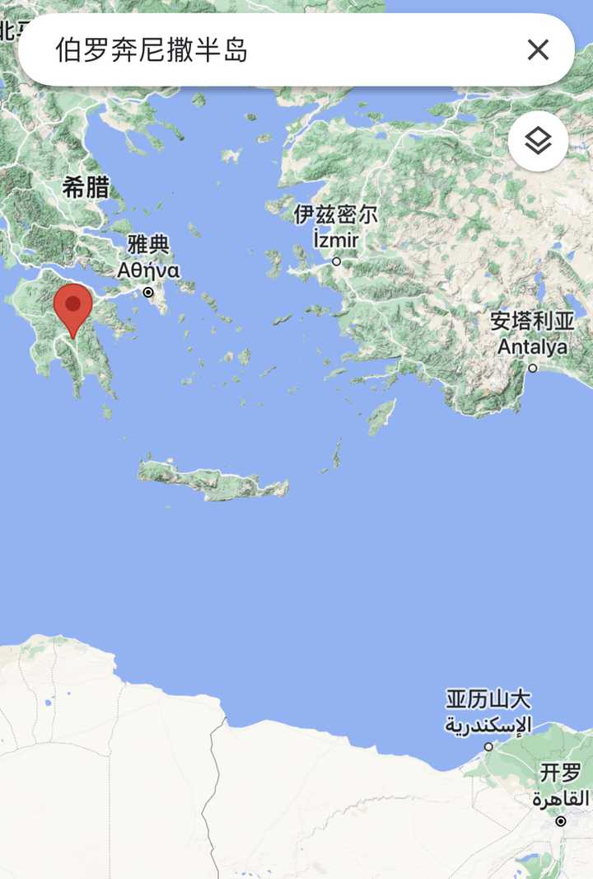
图 1 源序号 2274
篇末研究信息
日期：2023-04-26 主专题：A20 历史文明与历时演变 副专题：A10;A17
源 ID：38a73bef-17e9-5fb4-a718-18931523f25c 原文链接：https://www.zhihu.com/question/596369328/answer/3001019240
官方对象—实践路径：与社会 / 与历史 / 解释
23 概念标签：定义与达意;能力与学习;责任与后果;成本与总账;照料与家庭;劳动与组织;财富与市场;法律与秩序;权力与异议;技术与工程;文明与历史;生态与自然;宗教与自然法
证据状态：manual_confirmed 初读：needs_reread 独立复核：not_reviewed
研究笔记

2270 龟虽寿
提问
：是否总体上生物代谢速率是越小的生物越快呢？
正文
某些病毒——如果我没记错的话应该是某种针对烟草的病毒——可以以结晶体形式存在。
以这种形式存在时，它的“新陈代谢”可以被认为是0——如果病毒存在所谓的新陈代谢概念的话。
如果你避光避热绝氧保存这种结晶，这种病毒的“寿命”可以认为是无限长的。
OK，没记错，烟草花叶病毒（TMV）：
另外爬行动物——尤其是龟类——是一个显著的反例。
实际上新陈代谢只和生存策略有关，和体型几乎无关，只是碰巧有很多物种采取了“小体型、快速性成熟、短生育周期、一胎多个”的生存策略。
小个体和高速代谢只是“保证尽可能缩短性成熟周期、尽早开始再生育”的策略的两个互相协调的要素——本质上是同一结果的两个原因，所以时常“结伴出现”。
只要不是走这个生存策略的物种，就不见得会出现这个“同果二因”，所以这其实是一个错觉。
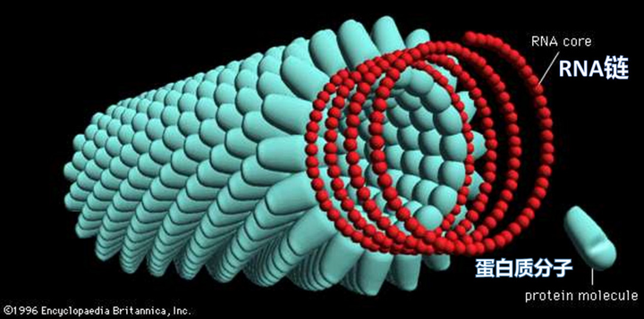
图 1 源序号 2270
篇末研究信息
日期：2023-04-29 主专题：A20 历史文明与历时演变 副专题：A14;A00
源 ID：445fcafa-a694-57e4-9f5e-d29e08045e6c 原文链接：https://www.zhihu.com/question/598217789/answer/3005910140
官方对象—实践路径：与自然 / 与科学 / 理解
23 概念标签：照料与家庭;生态与自然
证据状态：manual_confirmed 初读：needs_reread 独立复核：not_reviewed
研究笔记

2231 失去远东
提问
：俄罗斯已经输了吗?
正文
别的部分不讨论，说一说“俄罗斯失去远东和中亚”的“损失论”。
其实很多人忘了最基本的历史教训，那就是四十多年前，中国改革开放之初，一样有大量的国人痛呼“国门失守”“江山变色”“先烈的血白流了”。
不是吗？自己防了一辈子的资本主义大毒草如潮水般涌入，国营企业纷纷倒闭，各种“资产阶级生活方式”肆意横流。
不知多少人觉得改革开放本身就是革命失败的标志。
再往前，洋务运动就已经有遗老遗少哀叹“胡风炽烈”了。
历史把你逼上老路的尽头，逼得你不能不接受以前视为绝对失败、绝对损失的东西，对你并不见得是真的失败、真的损失。中国自己的四十年成就，本身就是活的例证。
俄罗斯之前对中亚、远东的“防华恐惧”，和当年严防市场经济、大清朝搞闭关锁国、严厉海禁一样，本身只不过是一种历史局限性、只不过不到历史下最后通牒，单凭自己内部的思想力量突破不了这种恐惧罢了。
对这个，我看以普京的眼光早就心知肚明，只不过国内傲慢的蠢人太多，不到鸦片战争、不到苏东剧变，揣着明白装糊涂、抱着祖宗家法哭太庙保ta们的铁帽子的人太多而已。
你们把“俄罗斯不得不向中国开放远东和中亚”看作一种损失，但这在俄罗斯真正的精英阶层看来恐怕未必。
过几年远东和中亚产生的红利放上桌面，俄罗斯有钱换装备、造新潜艇、新航母，开始全球四处出击了，产业也发展了，到时候你再看这些损失论，自然就知道这个到底对它是赔是赚。
对俄罗斯而言，拿下乌东四州当然是赚，造成了不可抵挡的局势，逼迫国内的保守势力接受远东和中亚开放，接受全面向东看，同样是赚。
俄罗斯这几百年，最大的错误就是一厢情愿的向西看，改正这个错误，对俄罗斯是比乌东四州更大的赚。
创造了远东开发的完美条件，其实才是俄罗斯这一战最大的收益，这只是在脑袋转不过弯来的遗老遗少眼里是天崩地裂的噩耗罢了。
四十年前，中国也曾这样想，过了四十年，改革开放是赔了还是赚了？
历史不只是指几百年前的事，它往往就在你身边，你只是总是忘掉罢了。
篇末研究信息
日期：2023-05-21 主专题：A20 历史文明与历时演变 副专题：A12;A08
源 ID：2d8c939b-b118-5c79-8bd7-a29ebdac2390 原文链接：https://www.zhihu.com/question/568380486/answer/3037822490
官方对象—实践路径：与社会 / 与历史 / 借鉴
23 概念标签：能力与学习;选择与自由;法律与秩序;技术与工程;文明与历史
证据状态：manual_confirmed 初读：read 独立复核：not_reviewed
研究笔记

2215 大碗肉糜
提问
：如何评价“我觉得理想主义者希望在人间建立天堂，却往往会把人间变成地狱？”？
正文
这是一种误解，甚至不如说是抹黑。
历史上的理想主义者所希望的是把已经如同地狱的地方建设得比较像人间，而不是“把人间建设得像天堂”。
你去看他们的那些“理想天国”，一般都只不过希望能有吃有穿有房住，有鱼有肉，生病有得治，风调雨顺不打仗，社会安定，不偷不抢不杀人——很多连肉都没敢奢望顿顿吃好吗。
你看有几个理想主义者的理想是人人锦衣玉食、貌美如花、永生不死、飞来飞去的？
前一个版本，其实不过是小康而已，哪好意思叫天堂？太看不起天堂了吧？
后世宣传的所谓“ta们造成的地狱”，暂且先不讨论这些报道本身是否足够真实，先假定它就是真实的吧——那么跟着一起行动的人为什么就这么傻、这么白痴，要跟着一起“作恶“呢？
还不是因为那时大多数人都觉得现实已经是地狱，怎么折腾——哪怕折腾死了——都比这样慢慢熬死好？
说得更残酷一点，这些“理想主义者”登场的历史节点，往往是已经发生了重大的灾难，导致剩下的资源已经注定养不活全部人口了，社会矛盾已经激化到“到底应该牺牲谁”的地步了，然后由这群人担当了历史的执行人而已。
一百个人，五十份粮，一整个冬天，平分粮食就一起死——这就是那些被认为“制造了地狱的理想主义者”的问题本质。
如果不是这样的绝望处境，这些惊天动地的主张、匪夷所思的政策就不会有足够的人支持，根本就不会有足够的政治动能去实现——你可以随便疯狂，但是你不管多疯狂，你也还是两只手，没疯成千手观音吧？
你还是得靠足够多的人愿意和你一起疯，而且这些人如果不是能写会算、能看地图能带兵的精英，数量上还要更多。
如果不是已经在十八层地狱里，这怎么办得到呢？
一群站在历史的河岸上看着在洪流中挣扎的人，去嘲笑这些人“不好好走路，姿势奇葩”，自认为非常清醒和高尚，甚至据此嘲弄起理想主义来，这是理性的典范吗？
这只是另一种何不食肉糜罢了。
篇末研究信息
日期：2023-05-29 主专题：A20 历史文明与历时演变 副专题：A10
源 ID：a5762a07-e9ae-5c89-a482-bbcf22f95b1a 原文链接：https://www.zhihu.com/question/601183213/answer/3050316393
官方对象—实践路径：与社会 / 与历史 / 评价
23 概念标签：选择与自由;责任与后果;成本与总账;法律与秩序;文明与历史;生态与自然
证据状态：manual_confirmed 初读：read 独立复核：not_reviewed
研究笔记

2201 迹不代心
提问
：日本人很薄情吗？
正文
日本人不是薄情，而是对一个缺少爱的高义务社会发生了被动适应。
ta们走歪了路。
出于某些一言难尽的原因，日本采用了这样一种解决方案——为了快速的构建高功能的社会去应对激烈的时代挑战，日本因为没有时间去等待相应伦理学、哲学和神学的缓慢进步，不自觉的、一而再、再而三的采用了一种替代方案——直接把一切好的行为明确的规定了出来，指定成了严格而明确的规范义务。
一言以蔽之，也就是因为等不及学会论心，所以先论迹再说。
你不需要理解什么是爱、什么是正当的和正确的，不需要了解何谓正义、何谓道德，你只需要理解“什么情况下应该怎么操作”。
这些操作严格到从大门进客厅需要几个动作、说哪几句话，什么样身份的人在什么情境下要表达什么意思，都有严格的规范性指南。成长成为日本人，就像加入了京剧科班——霸王出场要走七步还是八步，华容道曹操得意要笑几声，像编码一样被千万遍的练习刻进成长的训练里。
这带来了几个致命的后果。
第一，“得体的行为”替代了真正的爱。你不需要爱，你只需要尽“得体”的义务即可。只要你完全“得体”，那么在日本社会看来，你的行为将在实践上与有爱的人无法分辨，而这就已经足够了。
社会和ta人只需要你做出得体的动作，那足以让ta们接着念下一句台词，继续完成下一幕的演出。你念完这句台词，配合了这出戏，你的功能已经达到。这虽然不足以和得到爱相媲美，但是已经“够接近得到爱了”。
第二，因为缺少真正的爱作为积极的保证，为了防止消极配合不足以解决问题，日本对这些配合的具体细节做了极其具体的规定。你做不到万变不离其宗，那么你这七十二变只好给你定死。这产生了极其沉重的礼仪负担，让人不堪重负。
第三，这些具体的配合规范成为了人的无条件义务，而不被视为值得感谢的奉献。那些规范规定得如此明确，而且给了你这么多年学习，你做到是应该的，是默认的，你得到的回报就是不被社会集体放逐，被允许继续存在于社会之内，接受社会的滋养；你如果不配合这些要求，或者不管什么原因客观上没有符合这些要求，你失去的不是社会的额外的感谢，而是社会对你的容忍。
爱被降格成了“足够类似爱的行为”，对爱所天然存在的触动和感激，也自然同步降格——做出足够类似爱的行为，不再是一种值得感谢的奉献，而仅仅是可以“暂缓处死”的义务。
第四，这就导致日本人立刻发现——与人交往、建立任何确定的关系，都无形中是一种巨大的负担和损失。
我一旦被社会认定和你存在任何关系，无论是前后辈关系、上下级关系、邻里关系、恋爱关系、亲戚关系、合作关系……与这些关系相关联的全套规矩都会立刻成为被社会拿着放大镜考核的科目。
但承受这么大的考核压力，我换到了什么呢？
这个问题在农业社会时代还好说——村子里一共就这么多人相依为命，我需要应付的就这么些人，而这些人也的确对我的生存至关重要。农忙时有没有人帮忙抢收，直接关系到我能不能拿到足够多的收成，岂同小可。
但进入了高度城市化、市场化的时代后呢？
绝大多数由熟人承担的义务都变成了商品服务，由可以再也不用打交道的陌生人来满足。到这个时候，我再承担如此大的考核义务，就显而易见的很不划算了。少一个关系，就少一堆考试。谁都不认识，约等于逍遥自在。
日本现在的问题，就出现在这个“论迹不论心”的基本方法论上，并不出在日本人自己对爱的渴望不足上。
如果真的对爱渴望不足，那么还何必哀叹、痛苦、自杀呢？
某种意义上讲，日本很好的解决了一个问题——ta们用了一整个民族的历史命运，权威性的解决了这样一个课题——对爱的核心原则的理解和遵从，是不能用“学会标准操作”来替代的。
迹不代心。
篇末研究信息
日期：2023-06-04 主专题：A20 历史文明与历时演变 副专题：A06;A17
源 ID：31042b99-747e-5db2-9a53-cf880a451473 原文链接：https://www.zhihu.com/question/28215770/answer/3057948995
官方对象—实践路径：与社会 / 与文化 / 批判
23 概念标签：责任与后果;爱与回应;财富与市场;文明与历史;民族与身份;生态与自然;心理与主体
证据状态：manual_confirmed 初读：read 独立复核：not_reviewed
研究笔记

2183 大洪水
提问
：为什么很多古老文明的神话传说中都有大洪水的记录？
正文
这个洪水神话应该跟冰川期没什么关系，说不通的地方很多。
首先，人类的集体记忆的传承，主要靠两种手段——语言和文字。用语言在几十代人之间传颂某种记忆，想要不发生大走样，主要是靠编制韵律。严格的节奏和段落感、吟唱的音乐感，能天然地防散佚。但是问题是，这种依靠语音的方式是相当局限的——一来篇幅往往受限，二来如果语音本身发生比较多的漂移，那么原本的诗歌常常变得没有意义。尤其是如果传承这诗歌的主体群落本身不稳定，经常处于动荡之中，则只要一两次严重战败或者大规模联姻，就可能因为被征服或者被融合而迅速地改变语音，造成史诗的失传。
现存靠语音传颂来传承的史诗也不乏例子，但均是在相对隔绝于是稳定而安全的文化体里传承的——譬如西藏的《格萨尔王传》、印度的《罗摩衍那》一类。很难想象在大洪水神话流传的这几个文化体的上古时代有如此稳定的传承口头史诗的条件——西亚、近东地区号称文明的十字路口，长江黄河流域大量的部族长期互相积极地互动，彼此攻杀征服合并有如家常便饭。作为一种例证——中东地区的古代语言的语音已经大量的失传了，这距今也不过两三千年而已。
这让人很难相信在这些活跃地带的人类能将口头史诗从12000年前的冰期末尾，靠完全不稳定的口语传颂几千年，直到它能被文字记录下来（这大约要到公元前3500年左右）。更不必说要传颂这些史诗，要求12000年以前就有相当成熟的语言，这本身就是不现实的。甚至时态、变格、语序这些看起来最基本的语言要素，其实都是门槛很高的“语言发明”，这些要素本身都不是同时涌现出来的。更不用说“天”、“地”、“所有”、“四十”、“昼夜”………等等等等这些词汇，也并不是很简单的概念。
第二项比较显然的证据，是日本、韩国、蒙古、中亚各国……等等不少国家就没有大洪水神话。冰河期并没有单独把它们区分出来，让它们那里无冰可融。
融冰假说还有一点说不通——“冰河期结束”并不是一个会让人类形成“洪水泛滥”感受的事件。
因为它的结束期本身就长达千年之久。啥意思呢？
首先，就是“海平面上升一百米”这事，分了一两千年来实现。平均每年海水上涨0.1米。一千年就是100米。恕我直言，以12000年前的人类种群密度之低、迁移之轻松、测量手段之简陋，0.1米的年涨幅在人类的体验里怕是没有那么特别明显的感受。
第二，如果一件事情在一千多年里每年都近乎匀速地（或者差速极小地）发生，它不会被认为是灾难，只会被认为是常态。——自打你爷爷的爷爷的爷爷的爷爷那辈开始，每年河水都很大，流速都很急，你会觉得你处在“水灾”之中吗？
所以，如果“大洪水”是指冰川“快速融化”造成的“水灾”，以人类的集体记忆形成机制，被记录下来的应该是消融突然停止后的“大干旱”。
第三，既然是冰雪融化产生的水，就只会有地表径流突然猛涨，而不太会有“四十昼夜大雨”这回事。
至于说“超级海啸说”，这恐怕至少对中国是不适用的。传说中的“夏都”二里头遗址在洛阳地区，海拔高度144米。想要一场海啸爬上海拔144米的陆地，这场海啸的规模该有多大？
更不用提如果存在一个能让全球近乎所有文明区域——包括美洲印第安人在内都观察到的能“淹没一切”的大海啸，那大概只有行星撞击地球才有这个能级。一万年内发生这种能量级别的能量释放所留下的痕迹在哪呢？
而且如果真的海啸大到横扫所有大洲的程度，为什么日本人、太平洋岛民们反而居然没有这种神话？比起崖岸高峻、深居内陆的大陆文明来说，日本人、朝鲜人岂不是应该被完全毁灭？
并且如果是一场大海啸的话，所有的文明记载都应该集中在非常精确的年份，而不是前后差个几百甚至上千年。
现在还有一个很流行的说法，说是大洪水是指黄河上游有一次超级堰塞湖垮塌。这个解释有两大问题——
1）要用来解释世界性的洪水神话现象，就无法解决“美索不达米亚、希腊、玛雅、印度这些文明的堰塞湖在哪里”这个很基本的问题。
2）用来解释中国自己的大禹治水，就无法解决“堰塞湖是一过性灾害，存量排空灾害就永远结束，有何治水的必要”的问题。这就像为了应对某个大坝的垮塌事故而修建了一堆水利设施一样，是一种不可理喻的行为。
所以无论这个堰塞湖存在与否，和世界洪水神话的普遍成因都关系不大——甚至和中国自身的洪水神话都可能没有什么关系。
所以，大洪水传说应该另有所本——它发生在人类已经出现区域强权、社会文化足以孕育“能够充分表达和记述这些事件的能力”的时代。
合乎逻辑地推测，它的形成时间不应该早于公元前5000-公元前4000年左右。并且在各个文明里恐怕是各自发生的。
其实这个问题也并不复杂。
这首先要从植物的根说起。
植物的根系长度其实是和叶面受光面积有关系的，因为必须要依赖蒸腾作用来提供从根系抽提水分的压力差。所以越是矮而小、叶片越稀疏的植物，自然根系也就越浅；而越是高大茂密的植物，根系也就越深。
因此，类似高粱、玉米这类个头比较高大的作物，就会比较抗旱，而类似小麦和水稻这类低矮作物就相对不如。高粱、玉米的根系可以深及150-250cm，而小麦则浅很多，大约只有50cm-80cm。
小麦根系
这是一个至关重要的数据。这意味着在没有提举装置（比如抽水机）的前提下，一个取水点的水位和所有由这一取水点所灌溉的农田的地表高差必须低于这个高度。简单说，如果你种高粱，那么你的田地不能高于灌溉水平面1.5米，不然你的高粱就吃不到水，就会收成不足。如果你种的是小麦，那么不可以高于灌溉水位0.5米。
灌溉渠链接天然河道的那个点的水位，基本就是你地里的水位。所谓的“水浇地”，就是自己齐着这个水位把地整平，把过厚的土层削掉，把过薄的土层增厚，直到整块地与灌溉水位的距离都刚好满足作物根系的要求为止。
这是个什么水平的高差呢？
差不多就这样。
记住，这个沟里的水，和取水口江面的水位几乎是完全一致的（否则你会在垄沟里看到湍急的流动，而不是这样平静的水面）。
那么，假设你没有任何水利设施，那么江面涨1米，垄沟里的水位就要涨1米。这些田地就会变成：
注意看清这个被淹的均匀程度。
涨2米呢？水面上将会什么也没有。
注意，对五千多年前的古人而言，房子也基本没有了，因为它是夯土的，泡上半个月再加水流冲刷，一般都会“溶解”在水里。
那么何以解释“世间的一切”都被淹没了呢？
这个道理也不复杂——对于能形成文字语言的部落来说，它的社会生活既然复杂到这个程度，就必然要求它的理想耕地面积足够的大。
这里要考虑到两个要害——因为五千年前技术的简陋，反而意味着那个时代的农田一定几乎都是“理想农田”，理想到几乎不需要大规模平整和修改高差就可以耕种。因为当时的种粮产出比甚低，如果一块地需要一家人汗流浃背忙碌整年才能完成土方作业，那么这个劳动量所需要热量需要这块地很多年的产出才能补偿得了，超过一定的年限，开垦这块地就是得不偿失的高风险行为。所以，古代最早的文明发源地一定会在极其理想的地理条件下才会生得了根，以至于能养活很多人口、无惧外来侵略（那时几乎只有野战可言），群落结构稳定，内部事务复杂，这样才能有足够的需求来孕育复杂的语言和文字。
同样，考虑到那时候的种粮产出比恐怕很低，那意味着同样的人口数需要比现在大得多的耕地面积才能支撑。
所以，古代城市的样貌差不多是这样的：（侵删）
放眼望去，直到天边都是一望无尽的田地。
作为文明发源地的平原是有多平呢，给你们一点直观感受：
这个淹没之后是什么效果呢？这个是没有水的洞庭湖（很快就会变成草原）：
这个是有水的洞庭湖：
你们可以放大了看看。自己体会一下如果这画面上没有那几艘船只的感受。无论望向哪一边，都是海天一色。
你眼里的景色，正与诺亚相同。
大概率，所谓的“毁灭大洪水”，只是原始农业阶段毫无调度能力和抵御能力的原始农业社会对几年一度的母亲河泛滥的正常记忆。
并没有什么很神奇的巨型灾难，只要规模远低于我国98年洪水的水灾，就足以造成这种“放眼望去世界上什么都不剩了”的直观印象。的确，真的是八百里洞庭，烟波浩渺，水天一色。
注意逻辑链条——你要人口多到形成语言和文化，你必然在一个一马平川的大平原上，那么一进雨季稍微涨得厉害一点（或者因为原始水利设施的崩溃），你就会见到洞庭湖画面。
每个有独特语言、有能力传承创世神话的文明体，除了游牧民族、山地民族、滨海民族之外，都将先后进入农业文明。而只要经过农业的正常发展历程，就很难避免这个“大洪水”体验阶段。
这与它们在哪个大洲无关，也并不是所谓“同时发生”的——彼此之间完全可能相距上千年。
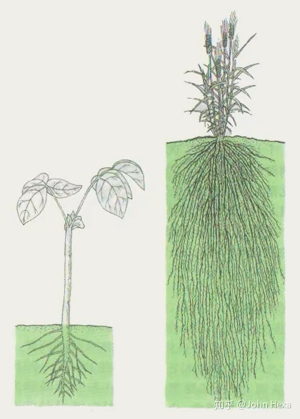
图 1 源序号 2183
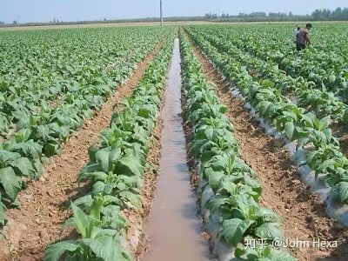
图 2 源序号 2183
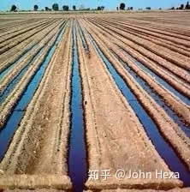
图 3 源序号 2183
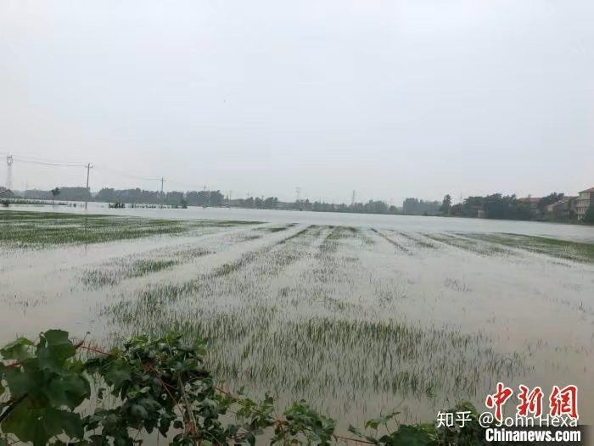
图 4 源序号 2183
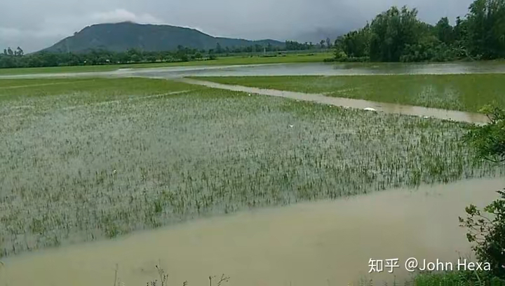
图 5 源序号 2183
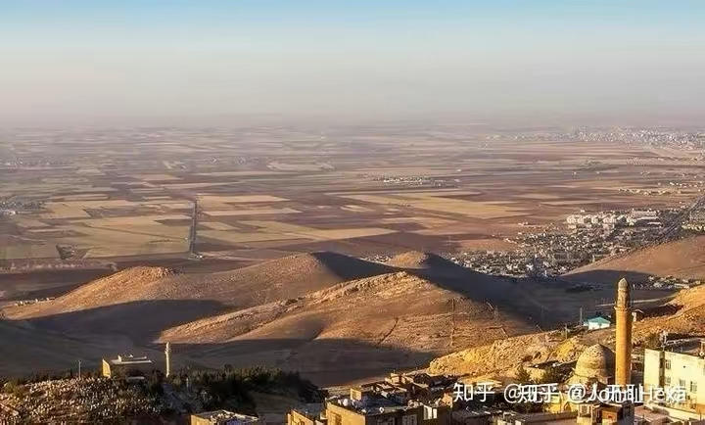
图 6 源序号 2183
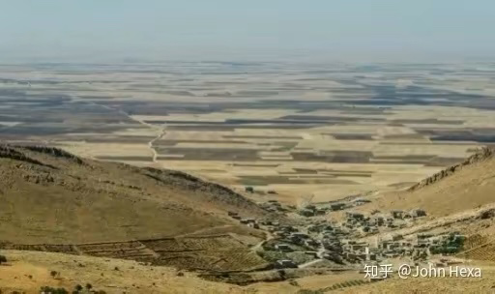
图 7 源序号 2183
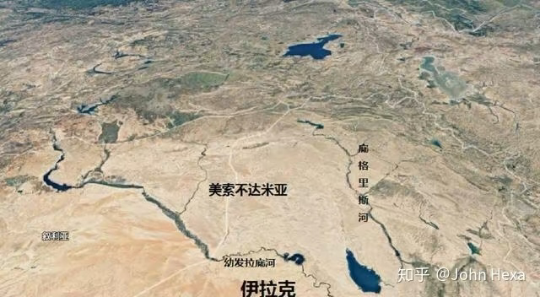
图 8 源序号 2183
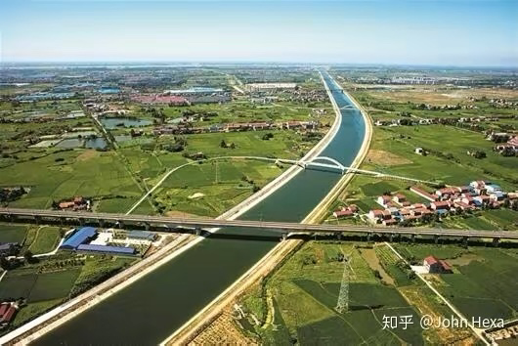
图 9 源序号 2183
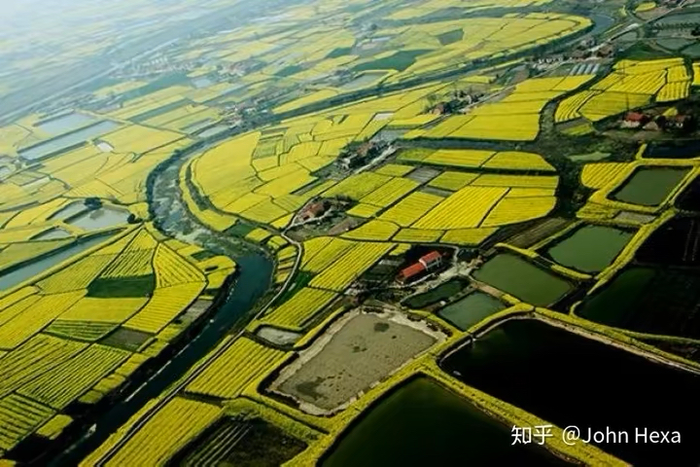
图 10 源序号 2183
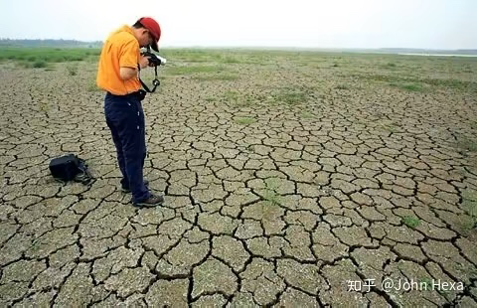
图 11 源序号 2183

图 12 源序号 2183
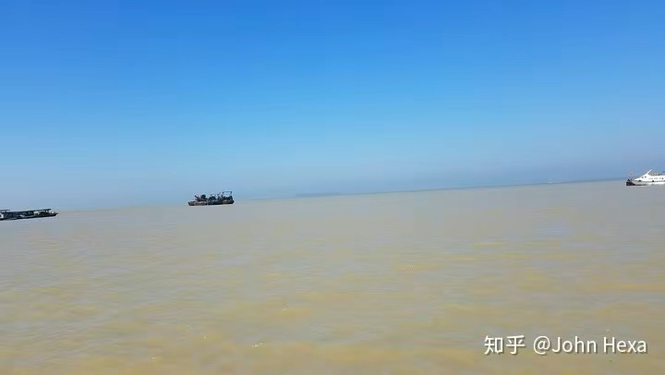
图 13 源序号 2183
篇末研究信息
日期：2023-06-13 主专题：A20 历史文明与历时演变 副专题：A18;A11
源 ID：09876c2d-e45f-586f-b3db-7598cc852767 原文链接：https://www.zhihu.com/question/20389853/answer/3071093964
官方对象—实践路径：与自然 / 与科学 / 质疑
23 概念标签：能力与学习;法律与秩序;技术与工程;文明与历史;民族与身份;生态与自然
证据状态：manual_confirmed 初读：needs_reread 独立复核：not_reviewed
研究笔记

2158 动力引擎
提问
：中国人的道德素质在全世界来看大约是一个什么水平？
正文
这么说吧——在中国公共舆论场上被大量人口诛笔伐的、被认为完全不能接受、丧尽天良的行为，大多数在大多数国家都是根本不被关注的日常现象。
要么是也认为不道德，但轮不到待批判名单前列，要么是干脆不觉得这个叫不道德。
中国是道德主义倾向非常强烈的保守主义社会，可能排名比中国更高的仅有一些政教合一的穆斯林国家。这导致看上去整个社会都处在一种相对高羞惭的心理状态下，但实际上这是因为道德要求范围广泛、要求严苛的结果，而不是真的客观上中国人的道德水平低。
类似第三名觉得自己考得稀烂，痛失第一也罢了，甚至第二都没拿到，简直羞愧无地，而吊车尾却觉得自己发挥出色，平安及格。后者的自我评价反而比前者高。
这是中国文化以羞耻感作为主要努力动机的结果——越是奋发图强、要极速填补历史旧债、越是会把耻感引擎开足马力，于无声处寻羞愧。
坦率讲，四十年经济发展奇迹和四十年的自我贬抑是强绑定关系。
问题是，这是否是一个“本可避免的代价”？
这个从中国现实的立场上讲已经是一个无意义的问题，因为事已至此，历史已不容更改挑选。
而从纯学术的立场上考虑，这要看印度未来是否可以重复中国的发展成绩——印度就没有走“知耻近乎勇”的路线，印度文化就并不以羞耻来驱动努力。
篇末研究信息
日期：2023-06-22 主专题：A20 历史文明与历时演变 副专题：A01;A08
源 ID：949a7d74-7d01-558e-9b38-e05ea0bc68bb 原文链接：https://www.zhihu.com/question/38859524/answer/3085320215
23 概念标签：事实与证据;能力与学习;责任与后果;成本与总账;法律与秩序;文明与历史;心理与主体
证据状态：manual_confirmed 初读：read 独立复核：not_reviewed
研究笔记

2135 食人崇拜
提问
：为什么汉尼拔杀人吃人还有人崇拜？
正文
说来比较无语，从人类历史的普遍事实来看，“吃人”和“受崇拜”是存在高相关性的两个特性。
道理非常简单，捕食关系是在原始条件下最容易注意到和被理解的权力关系，是最原始的、不必依赖于语言、文字就足以自然成立的直觉概念。人类很早就发现了食物链的等级现象。捕食者相对于被捕食的对象存在着显而易见的优越性，显然的拥有主动造成对方死亡的自由。更显然的是——即使狮子病了、伤了，也不会见到羚羊去主动进攻狮子。
人类是先知道这个规律，然后才开始产生其他需要依赖文字和语言的文化的。
那么很自然的，任何高于人的事物，都逻辑必然的拥有夺取人的生命的能力，而这其中，“以人为食”更是确凿无疑的典型证明。
如果“崇拜”是最简单的下位者与上位者之间的关系，那么“崇拜以人为食的事物”就成了顺理成章的思维定势。
所以这种崇拜心理并不是什么很让人意外的现象。
篇末研究信息
日期：2023-07-08 主专题：A20 历史文明与历时演变 副专题：A10;A11
源 ID：70ea33ba-14c0-5ecb-9f85-617919f95d35 原文链接：https://www.zhihu.com/question/59546340/answer/3108686028
官方对象—实践路径：与社会 / 与历史 / 解释
23 概念标签：定义与达意;能力与学习;选择与自由;财富与市场;法律与秩序;权力与异议;文明与历史;心理与主体
证据状态：manual_confirmed 初读：read 独立复核：not_reviewed
研究笔记

2110 传统
提问
：作为一名学生，听老人感慨说：“中华优秀的传统文化在年轻人这一代没有得到很好的学习”，如何学习中华文化？
正文
这事涉及到社会运行的一个特殊机制，那就是“代际传承导致的竞争优势”。
其实所谓的“传统文化”和“反传统文化”之争，在政治、经济层面，就体现为两种思想阵营在实力上的竞争，尤其是生存竞争。
大致上，“传统文化”的定义掌握在老一辈手里，老一辈手握着财富和社会资源的积累，很显然的更愿意——在客观上也的确会更大概率的——传承给与自己价值观接近、有意识形态认同的晚辈接手。这导致在客观上这两种人会有意无意的达成同盟和利益共同体，和ta们共同的意识形态对手——即“反传统文化者”们构成对立关系。
前者是大量的老一辈富人、掌权者和部分年轻一辈，后者则主要是大量的年轻一辈和少量失意的老一辈。
这种对立在人类社会里恒常存在，只要人类存在一天，这对立就会延续一天。
反传统派会压倒传统派的历史时期当然不是没有——这通常发生在某种社会动荡、重大灾难大规模的毁灭了社会积累和社会组织性的时代。在这种历史时代，老一辈的掌权者和富人手里的资源已基本被付之一炬，很难再给予自己年轻的追随者足够的支持，这时候反传统一派就有很大机会压倒对手。
但是——注意这个但是——在没有这种重大危机、猛烈灾难的前提下，也就是在历史的绝大多数时段，手握社会资源、组织权力的绝对优势的老一辈主流几乎总是有绝对有效的实力去保证年轻一辈中自己比较认可的那一部分赢得ta们那一代的生存竞争。
在最初，年轻人大部分都是天然叛逆的，但是随着少部分不叛逆（或至少不那么叛逆）的同龄人因为获得了老一辈的强力资源倾斜而在生存竞争中大幅的领先，原本有人力优势的叛逆者们有很大一部分会在中老年改换阵营，加入对方立场，去分享那个群落的资源。
于是导致下下辈新叛逆者们，再次面对“老一辈大多数站传统立场，只有少数失意者站在我们这边”的局面。
于是局面再次回到“大部分主流老辈 + 少部分不叛逆的年轻一辈 vs 少部分失意老辈 + 大部分叛逆的年轻一辈”的老局面。
而只要没有重大天灾人祸，前者又会几乎毫无悬念的凭借巨大的财富和社会地位优势把后者压倒。再次将后者的大部分叛逆得不够坚定的中间分子拉入自己的阵营，去准备与下下辈的新叛逆者们对阵。
这是一个循环不断的过程，代复一代、不断重复。
但要注意的是，传统的定义并非在这个过程中静止不变。
一来，老一辈选择的并不是毫无异见的年轻一辈作继承人，ta们选择的只是自己最能接受的一批。这属于矮子里面拔长子，就算是最能接受的一批年轻人，必然也有一些不同于上一辈的意识形态差异，随着ta们接掌社会权力，ta们带来的差异会无意识地融入到传统之中，变成下一代叛逆者痛恨的“陈规陋习”；二来，那些在中老年改变阵营的中间派，自然也会带去不少新的变化，同样作为下一辈要面对的“统治阶级”的一部分，ta们带去的变化也变成了“试图规训我们的烂传统”中的一个组成部分。
换句话来说，令叛逆者们“窒息”的“传统”、有很多其实不过四五十年甚至二三十年的历史，从历史的角度看还冒着热气，根本谈不上“衰朽”“陈腐”。
那么所谓的“传统”到底是什么？其实就是既存的社会主流的自我认同，是ta们认同你是“自己人”、认为你有资格或资质传承自己的资本、权力和资源的鉴定标准。
所谓的“古书记载”“圣人教诲”“传统礼节”只是其中非常小的一部分，甚至还未必就是——老一辈自己未必就真的完全认同这些东西。自认为这些东西毫无疑问就是父母们口里的传统，甚至按照这个口径来发起攻击，这存在双重的失败。
第一层，你这些攻击一般都是脱离那些传统确立的时代的“关公战秦琼”，属于“关羽打不过加特林意味着关羽武功不行”式的无意义的论证。
第二层，你连攻击都搞错了方向，你会连敌人的尊敬都失去。因为那意味着你连你的“敌人”都懒得了解，只是在纯粹的盲动。那就更不可能让对方承认你“虽然不同但却是更好的选择”，离你设想的胜利会更加遥远。
传统的本质，是一种“父辈的方法论共识”，也就是父母这一辈人在经历了自己的人生、在看过了自己一生中验证过的全部人类历史后，在互相之间、在自己与自己想象的所有古今中外的古人之间形成的关于“事情应该怎么做才会最大限度的取得成功”的共识。
这未必和古书、和圣贤之言完全重合——甚至肯定不重合。
说这么多，和你有什么关系？
最起码有几点结论：
1）只要没有世界末日级别的灾难导致社会财富、社会组织完全洗牌，不要轻易的过度叛逆。因为这从数学概率上讲属于自行加入失败一方，绝不是什么明智选择。
2）如果你一定要叛逆，你切忌简单的假设父辈“无非是以为xxx”“不过是相信yyy”，然后去朝这些自以为看透的“父辈的偶像”发起冲锋，自以为这是在和父辈“斗争”。
你要斗争，第一步就要好奇，要先搞清楚父辈——注意，这说的不是具体的、你本人的父母，而是整个父辈、整个的上一代人——到底认同什么方法论，为什么认同这个方法论。
而你要斗争，只能有根有据的去谈论你在什么具体议题上、具体条目上有不同意见，你为什么有这个不同意见，而不是仅仅就因为某件事看上去是父辈的信念，你就已经决定要反着来或者弃之不顾——这其实不过是一种情感攻击，想要用这种轻蔑在整个父辈身上报复自己具体的父母施加给自己的“暴虐”。
基于了解、理解而后凭着理性做不同的然而却是不弱于父辈的选择，这才是真正的、有效的对立。
这种对立是属于“可以接受的叛逆”范围之内的东西，尽管它仍然会导致你的继承顺位后移——父辈们当然更希望选择认同感更多的继承者——但是好歹不会导致你被取消资格。
被取消继承的资格，意味着不会有资本的借贷、不会有信用的担保、不会有市场的让渡、不会有风险的分担，这对你都是实实在在的损失。
这些东西你的同龄对手拥有却与你无缘、对你是足以决定生死存亡、决定你的意志有无后人追随、你的血脉有无后人继承的重大问题。而这两条你没有，你的一切所谓的抗争和坚持，无论你自己多么感动、觉得意义有多么重大，最终都会在历史中湮灭，毫无意义。
而传统是什么、传统在多大程度上、在什么细节上可以重构，这是一个半开放的问题，你有很大的自由发挥余地。
但关键不在于它确切的定义，而在于你要意识到这是影响你的“社会继承权”的关键问题。
再说一遍，这不是指（至少不单指）你自己具体的父母亲给你的继承权，而是整个父辈给你的继承权。
你只要时刻都清醒的认识到你的回答决定着这种继承权，而这个继承权会直接影响到你在同辈中的相对地位，你是在用自己的命运做担保、做赌注回答这些问题，也做好了准备去迎接历史的裁决，那么你怎么回答都是对的。
而你如果以为这只是一种茶余饭后赢得好事者喝彩、发泄自己心中不满的娱乐活动，那么你怎么回答都是错的。
坦率讲，父辈看的根本不是你的结论，也不是你到底认同多少，而是在通过你的行为模式观察你知不知道赌注是什么。
ta们不能忍受的不是你赌，甚至不是你输，而是连赌局到底是什么规则都不懂就在这胡乱下注。
这是毫无希望的继承人选，必定要被排在最后。
篇末研究信息
日期：2023-07-25 主专题：A20 历史文明与历时演变 副专题：A15;A05
源 ID：57930412-2969-55af-9de1-6e877ad1bbf9 原文链接：https://afdian.com/p/c3a7e30c2a3f11eead3452540025c377
官方对象—实践路径：与社会 / 与文化 / 批判
23 概念标签：定义与达意;选择与自由;责任与后果;成本与总账;劳动与组织;财富与市场;法律与秩序;权力与异议;文明与历史;心理与主体
证据状态：manual_confirmed 初读：read 独立复核：not_reviewed
研究笔记

2090 爱因斯坦之子
提问
：为什么有人会特别喜欢香港？
正文
任何饱含着历史痕迹的城市，都有很高的欣赏价值。
人在肉体上以碳水化合物、蛋白质为食，在精神上则是以信息为食，而信息的美食里面最“本地”的食材，就是各个地方尚未磨灭的历史痕迹。这跟你会喜欢成都、广州的美食没什么本质的区别。
如果这又恰好凑上了公共秩序良好、基础设施完整，使得享乐既安全又舒适，那很自然会令人喜爱。
作为外人，你喜爱到这个份上已经很可以了。
作为居民，你是否喜爱自己居住的城市，这跟作为外人的视角是两码事。连人的父母也有很多儿女自己觉得是魔鬼、外人觉得高山仰止的，难道因为子女觉得是魔鬼，外人觉得高山仰止就是“错的”吗？
你喜不喜欢爱因斯坦？爱因斯坦的儿子可一点也不喜欢。
篇末研究信息
日期：2023-08-05 主专题：A20 历史文明与历时演变 副专题：A15;A06
源 ID：4ea7acef-1f96-5481-8482-f6383e955bdc 原文链接：https://www.zhihu.com/question/264082486/answer/3151745005
官方对象—实践路径：与社会 / 与文化 / 接纳
23 概念标签：能力与学习;爱与回应;照料与家庭;劳动与组织;法律与秩序;文明与历史
证据状态：manual_confirmed 初读：read 独立复核：not_reviewed
研究笔记

2009 鬼佬
提问
：为什么感觉广东的粉红多？
正文
广东人是中国人里面对“鬼佬”了解最深、最不以为然的人群，没有之一。
要知道，广州从万历年开始就是明朝市舶贸易的中心。到了清代康熙年，沿革成为广州公行，到乾隆年间则闯出“广州十三行”的名号，由官方给予贸易特权，全权处理华洋通商。
而这几百年，直到鸦片战争为止，中国对欧洲国家一概都是压倒性出超。一船船二流瓷器茶叶丝绸运出去，一船船白银钟表玻璃运进来。
洋人在广州没有任何强势，因为ta们那点玩意天朝上国用不太着，看不太上，只觉得有点野趣，价格还算便宜而已。反过来，谁要是有门路求到哪一家的老板先交付订单，能赶在同行之前先返航，提前个把月先卖今年的新茶新瓷，那比晚了三个月的倒霉蛋可多赚一两倍。
削尖脑袋求批条子的洋人用箩筐装。
十三行的东家们一点头，穷得快要当裤子的欧洲冒险者就有机会衣锦还乡、耀武扬威。广东人对这些破衣烂衫低声下气的鬼佬怎么可能“仰视”“崇拜”？
广东称外国事物为“番菜”“鬼佬”，这些称呼其实在词义上比“洋”要低两格。
这跟当时的北方人几乎没什么接触，看到金发碧眼就觉得是半人半妖、必须念咒驱邪才敢接近是两个不同的心态。
也是因为这个原因，义和团就主要是一种北方的运动，进攻洋人要先喝符水斩鸡头，默念“刀枪不入”。两广地区出的则是“拜上帝会”——那是一种管耶稣叫哥的、让罗马教廷魂不附体的奇门。
这也是为什么鸦片战争广东人对外军最不退让，反抗和进攻最激烈的思想底色——广东人是不惊洋人的，何止不觉得有什么了不起，甚至平时根本还不大看得起。所以三元里抗英是操起锄头铁锤钢叉，可以算是一时冲动就上了。
凡事就怕“见得多了”，少见自然多怪；见得多了，就自然不会有什么大惊小怪。
崇洋媚外的思想前提就是因为接触太少造成的荒诞想象，其实你真接触多了，就会知道所谓的“西方文明”也就“麻麻地”。
而“不大惊小怪”这个程度，现在已经会被一些人认定为“粉红”了。
篇末研究信息
日期：2023-09-21 主专题：A20 历史文明与历时演变 副专题：A17;A12
源 ID：f6cf5265-723e-5fac-a90b-546292b95cbb 原文链接：https://www.zhihu.com/question/599595917/answer/3220776025
官方对象—实践路径：与社会 / 与历史 / 解释
23 概念标签：事实与证据;能力与学习;成本与总账;劳动与组织;财富与市场;文明与历史;民族与身份;心理与主体;宗教与自然法
证据状态：manual_confirmed 初读：read 独立复核：not_reviewed
研究笔记

1970 南存北亡
提问
：为什么网上突然出现大量正统犹太人反对以色列和犹太复国主义？
正文
以色列这个国家，从两千多年前起，就一直在一个问题里打转——那就是作为弱者生存，还是作为强者生存。
不要误以为以色列人没试过玩狠的，ta们在两千多年前和今天的巴勒斯坦人的处境非常类似，所以一样试过“武德充沛”的道路。
古以色列分为十二支派，其中除了犹大支派和利未支派外，都属于北以色列，都是自认为有上帝保佑、热爱武力和权谋的风格。这一支信仰上帝的方式基本上是把耶和华当成“万军之神”，认为自己在“征服迦南”的过程中屡战屡胜正是耶和华保佑的结果。所以这一大帮是雄心勃勃要整军经武，逮住机会就要“一统天下”，拿走整个“应许之地”的。这十派祭拜耶和华的方式非常类似周边的土著居民，也是血呼啦滋、神神叨叨的——人祭之类的血祭屡见不鲜，而且不择地点、不严仪轨，甚至经常混着祭拜自认为很灵的其他偶像求雨、求胜。
而南方支派呢？奉行的是“专守事大”政策——正是这一部分人在主张圣殿祭拜、专业祭祀、集中祭拜。《旧约·利未记》就是这帮人写的，可以看看。《利未记》里有一项极为特殊的约定，那就是安息日——“第七日，无论何工都不可做。”这个“不可做”，是指什么都不能做，被人砍死都不能拿刀的“不可做”。可想而知犹大、利未两支派是什么地缘策略——“老大你打到我面前我就投降，你用不着打我，我也没想跟你打”。
后来呢？
后来北以色列要趁亚述内乱动手起事，结果人亚述内乱很快闹出了结果，新君上位第一个就找北以色列算账，来了个彻底毁灭。
毁灭到什么程度？地给你占了，人给你卖到世界各地当奴隶，然后从世界各地迁人口来把北以色列住满。这都不是种族灭绝的问题了，是直接给这块地换了人种。
北国动手前还拉南国参加，鼓吹“这次兵强马壮，还联络了埃及等各方强大盟友，势必马到成功”，南国群臣（或曰先知们）力主这事不合神意，坚决推拒了。
也正因为南国坚决撇清，所以在公元前722年，北国灭亡而南国幸存，南国没有受到亚述的报复。
也正因为这次泼天大祸，奠定了以色列犹大/利未支派的信仰主流地位，耶和华信仰才从迦南地原始的萨满教形态，转向了圣殿独尊、官方祭祀、仪式严谨的古代犹太教。
可以这么说，尽管以色列的一神信仰从埃及埃赫那吞王朝就已经发端，但直到这722BCE，才算是真正进入了犹太教的起点——尽管这个时候还没有严格一致的旧约经典。
《利未记》这一篇在《旧约》里的位置就是这个转变的一大明证，它基本上就是南国的律法和信仰实践的忠实记录。但这一篇却没有按照一般历史顺序放置，而是紧跟在“创世纪世界诞生”和“出埃及记民族缔造”之后，作为民族创生后第一篇以“耶和华晓谕摩西”的形式插入到了《民数记》之前。这本身就是这件事的痕迹——利未和犹大支派借着这种编辑，把自己的律法前推到了以色列民族成型之前，借着经典把自己的绝对正统地位确立了。
问题是，以法莲的北国并非以色列唯一一次想要诉诸武力。
这是第一次北国路线招来毁灭，也是第一次南国路线保住幸存。
我们再拨动时间的转轮，时过境迁，一百多年后，巴比伦席卷而来，南国全体贵族、工匠沦为巴比伦之囚。至此第一圣殿被毁。
然而，因为南国的事大驯服传统，坦率讲以色列俘虏们在巴比伦的日子并不算特别难捱——实际上有惊无险，平安度过。
接下来波斯人覆灭了巴比伦，以色列人再次老老实实的当了模范乖宝宝。这乖宝宝当得如此模范，以至于居鲁士大帝直接把耶路撒冷还给了ta们，甚至还给了一笔钱让ta们重建了第二圣殿。甚至还有了一位以色列出身的皇后，还救了国王的命。这段故事在犹太人的记叙里相当传奇，活活一个《旧约》版的《甄嬛传》，感兴趣的可以去读一下《以斯帖记》。
这是第二次南国路线保证幸存。
时光如梭，波斯的好日子很快过去了，走马上台的是亚历山大的部将建立的塞琉古王国，进入了犹太人的希腊化时代。这些希腊人带来了大量的半圆形剧场、露天浴场和希腊信仰习俗。也是从那个时候开始，犹太人干脆换了服饰，开始学希腊人穿衣、说话、行事。这是犹太人一次深刻的文化危机——因为即使在巴比伦时代，犹太人也没有这样大面积的向统治者的文化归化。犹太年轻人里面出现了大量不再信仰犹太信仰的后辈，让犹太长老祭司们忧虑而又愤恨。
好在亚历山大的马其顿是个短命帝国，而且亚历山大一死，他所奉行的包容政策就立刻终结了，塞琉古王国对犹太人的信仰极尽侮辱之能事，最喜欢干的就是进圣殿杀猪献祭宙斯。是可忍，孰不可忍，以此为导火索，马加比家族崛起领导了犹太大起义，一度声势浩大，打得塞琉古王国溃不成军。
这是犹太人继以法莲后再一次诉诸了武力——讽刺的是，这恰恰正是希腊人自己的文化影响造成的。犹太人自己的文化是讲求温顺、驯服的，反倒是希腊人充满了“舍我其谁”“过把瘾就死”的浪漫主义。所以深受希腊殖民影响的希腊化犹太人做了一件很奇妙的事——ta们用希腊的风格和思路在捍卫犹太教的风俗和传统。
然而这结果是什么呢？最后还是被更为强大的希腊人击败。马加比家族逃亡农村和山区打游击，又打了很多年。
这是第二次北国路线带来毁灭。
这是最后一次吗？
不，这之后还有罗马人。罗马人安排了以东人——希律王室——来统治犹太人。而此时犹太人里面有很大一支力量要搞武装反抗——也就是“奋锐党”。为什么叫“奋锐党”？因为这帮人随身带刀，意在碰到落单的罗马人就一拥而上刺杀。说白了就是要搞恐怖行动，刺激罗马人惩罚犹太人，进而推动犹太人来个大起义。奋锐党英文名“zealotry”，信徒称为zealot，这就是星际争霸里的“叉子兵”的源头。
这个行为模式有没有让你联想起什么？不错，这几乎就是哈马斯的祖师爷。
当然这说法略有夸张，准确的讲，实际上以色列这地方就犹如中国的徐州，正所谓四战之地——东南西北的巨怪要交战，总要捎带上它，而它自己在大国夹缝之中，本小利微，小国寡民，那是万万不可能深积起能与四方强邻相抗衡的武力的。埃及、亚述、巴比伦、波斯、希腊、罗马，个个都是当时威震天下的超大帝国。以色列这弹丸之地和每一个都是邻居，你顶天是个胀鼓的牛蛙，人家可是一头真的牛，甚至是万牛之牛，牛中魔王。
牛蛙要跟牛诉诸武力，不沾恐怖主义是没有任何希望的。
然而这次对罗马人的突袭是什么情况呢？
第二圣殿被毁，犹太人被全员驱逐，开始了长达两千年的大流放——完全复制了以法莲的覆辙。
这是第三次北国路线导致毁灭。
而这其后，犹太人流离失所，在全世界杂居，但总体上犹太人再也没有试过搞这种以法莲、奋锐党主义，尽管算不上圣贤，但基本上是不惹事、不作乱的模范少数民族。在大多数战争中，ta们都往往只是受波及，而很少总体上作为直接目标，而一旦新帝国成型，犹太人往往被宽容留置——因为ta们不大惹麻烦，而往往有利于国家财政。
完全可以说，这之后的两千年是第三次南国路线保证了幸存。
这里啰啰嗦嗦讲了这么久，是在说什么？为什么我们要花这么长的时间来说明这么麻烦复杂的陈年八卦？
理由有两个：
1）这个南北文武之争在以色列的文化里是一个核心议题。你们不要以为以色列人真有很深厚的历史文化，ta们的历史文化有一个非常特别的特点——真正重要的部分两千年前就演出完毕了，后两千年整个是一个大杂烩，因为这段时间犹太人是作为碎片散落在各个不同的国家民族之间，没有多少共同的历史记忆——直到希特勒的大屠杀。
换言之，以色列文化的主体就建立在这个公元前故事集和希特勒大屠杀之上，这基本就是所有犹太人之所以成其为犹太人的历史认知的根基。
ta们的一切情感，思考，信仰，准则，价值观甚至习俗，都在这份有两千年空白的共同历史记忆里。你要问一切关于犹太人的答案，都要从这里面去问——因为犹太人自己就是从这里面去问。
2）这整个历史进程本身就在展示着一种犹太民族的行为规律——甘心顺服、卧薪尝胆—自命不凡、狂妄自大—谋求武力与权谋、挑衅强敌—招来毁灭、陷入苦难—甘心顺服、卧薪尝胆……
这四个阶段在犹太人的历史上周而复始，反复循环。每一次犹太人都会因为南国策略幸免于难，甚至化苦难为赐福；而每一次恃宠而骄，自以为上帝溺爱而走向北国策略，都会迎来以法莲、奋锐党式的圣殿毁灭、国家倾覆、人民崩散。
两千年来，一次又一次，屁股上挨了上帝一轮又一轮的大铁板子，乃至于一次蹲了2000年苦窑都不够，现在又要来，又觉得神功护体、刀枪不入了，又要以这种先天不足之身，妄逞武力、财富与权谋，冒天下之大不韪，与自己无法对抗的众人为敌。
我这些话，你们只管翻译成英文、希伯来文去给ta们听——
以色列，你们要停止喊叫世人们“反犹”，因为世人不是在反犹，世人是在反以法莲。
以法莲主义、奋锐党主义，不仅仅是世界其他人的敌人，也是你们正统犹太人的敌人。
你们将这些行为、这些思想倾向视为“以色列的本体”加以捍卫，恰恰意味着你们自己背叛了犹太民族最根本、最原初的教训。
是你们自己中间有人在背叛犹大和利未支派的以色列——你们的祖宗用千年苦难铸造的真正的以色列。
你们每次纵容和参与这种自我背叛，都为你们自己带来雷霆般的毁灭，这不是因为别人“反犹”，而是因为你们自己在反犹。
是你们中的以法莲人在反你们中的犹大和利未人，而后者才是犹太人的赐名者、续绝者，是犹太人的正统。
你们嘲笑哈瑞迪派，但你们想过没有，世上永不会有人会想主动消灭哈瑞迪派。
你们自以为聪明、富有、且机智的绑架了美国、欧洲这样的巨兽，又有了本钱去实现以法莲的“理想”，但你们最好思考清楚世界通过历史在向你们启示什么。
向南则存，向北则亡。
这话，你们有耳可听的，就应当听。
说到这里，这问题的答案就昭然若揭了——为什么正统犹太人会反对犹太复国主义？
因为那只是犹大和利未支派的正统子孙在反对再一次的以法莲返潮。
*图 1（已视觉复核）：科幻游戏角色插画（星灵/Protoss 风格，持蓝色能量刃）。*

图 1 源序号 1970
篇末研究信息
日期：2023-10-18 主专题：A20 历史文明与历时演变 副专题：A12;A17;A11
源 ID：b4cf2664-7e4a-5e2b-b1fd-68b7a775e34d 原文链接：https://www.zhihu.com/question/626242551/answer/3254388315
官方对象—实践路径：与社会 / 与历史 / 借鉴
23 概念标签：事实与证据;责任与后果;劳动与组织;法律与秩序;权力与异议;技术与工程;文明与历史;心理与主体
证据状态：manual_confirmed 初读：needs_reread 独立复核：not_reviewed
研究笔记

1964 亚里士多德
提问
：金灿荣的古希腊伪史论是否可以作为衡量一个人理性能力的试金石？
正文
别扯淡了。
金灿荣不是傻瓜，没有足够把握的话他不会随口说。
挂名亚里士多德的所谓著作大半都不是他自己写的，这本来就是学术界的共识。
主张这个观点并不叫什么“古希腊伪史论”，而是正常的学术立场——而且还是比较靠谱的那一种。
大部分所谓“亚里士多德的著作”，其实都是阿拉伯人根据所谓“拉丁文译本”翻译过来的。这些根本没有希腊原文的所谓“拉丁文译本”，其实是一种“模仿想象中的名人体例”以谋求传播性、继承性的创作手法。
你想想，怎么就这么寸？就一本，还是拉丁文的，自称“翻译”的，原文刚好没了，里头满嘴“老亚腔”。
随便写，写得兜不住了，就往“古人的认识局限性”上推。稍微有一点可取，都是“亚学”重大突破，可以上学会年鉴。你要署自己的名，那别人就是鸡蛋里头挑骨头，有一点不对你就是学艺不精，徒惹人笑；你署亚里士多德，别人就是沙里淘金，随你胡说八道，只要有一个闪光点，都被人往死里补强。
不知多少画家去画“莫奈遗作”“遗失的梵高练习作”，不就是憋着这口怨气吗？
这说得好听点就是“迫于无奈，不得不出此下策”；说得不好听点就是集体造假，为求学术“生存”不择手段。
这种没有希腊原文，只有孤本“拉丁译文”的“亚里士多德腔”的东西多得很。
中国也有一堆“姜子牙”“鬼谷子”“吕洞宾”这样的角色。你们是对诸子百家不关心，关心的话就知道百家杂书里托名之作多如牛毛。比如吕洞宾同志，一人就不知写了多少种“玄门秘术”，从内丹修炼到祛湿消炎，从心理疏导到痛经早泄，从御剑飞行到草鞋编制，无一不通。
亚里士多德好歹还没学会修仙降妖吧？
这没什么诡秘阴谋可言——反而是没有这种虚构和附会才叫诡异。
篇末研究信息
日期：2023-10-24 主专题：A20 历史文明与历时演变 副专题：A03;A15
源 ID：fd56cfe8-ea4e-5d13-ace0-01fb7786e9cf 原文链接：https://www.zhihu.com/question/627371366/answer/3261824779
官方对象—实践路径：与自然 / 与科学 / 质疑
23 概念标签：事实与证据;能力与学习;文明与历史
证据状态：manual_confirmed 初读：read 独立复核：not_reviewed
研究笔记

1913 向输家学习
提问
：为什么现在有蛮多公知在吹捧美欧的完善的制度呢?
正文
不要因为欧美现在陷入了窘境，就认为欧美一无是处、无需学习了。
欧美在很多方面有着真实的、宝贵的经验，我们要学习的东西还有很多。在很多方面——比如艺术、设计、企业管理、项目管理方面——我们的差距甚至还很大。
欧美的制度固然有文化造成的核心缺陷，但恰恰是如此，我们反而要看到——欧美不是第一天有这些文化问题，而是早就是背负着这些文化问题在与我们对抗，而且长期是背着这些问题获得了比我们更好的成绩。
很多时候欧美在具体领域里的失败，不是输在了这个具体领域里的具体战术细节上，而是输在了领域外的大局上。
在具体的战术层面上、具体领域内，其实对方是没有劣势的。这就像将领和前线部队本身并没有输，奈何国内动乱不得不把这部队调走了，于是战线崩溃一样。
欧美的问题在于战略层面、文化层面，而不在于具体的战役战术层面、技术层面、工程层面。
而这其中，具体的立法技术和司法实践层面是他们相当成功的领域，我们在这方面还有很多能学习借鉴的东西。
肯定这种事实，投入资源研究这些案例，尝试扬长避短，这不应该被定性为“吹捧美欧的完善制度”。
如果中国因为一时的优势——甚至不管什么原因——而丧失了这种谦虚学习的精神，那么胜利本身就要成为失败的开始。
真正的常胜不败，必须要学会“从输家身上学习优点”，这是逻辑必然的要求，否则一旦你成为赢家，你就会无法再学习任何外部经验。
不要因为对方眼下居下风，就认为对方身上没有任何优点了。
事实上，西方文明之所以会失去统治权，正是因为ta们自己犯了这个历史性错误，而东方文明——我们——之前之所以会有百年国耻，也一样是因为几百年前我们不屑于从“落后蛮夷”身上学习。
这么深刻的教训，为何要一而再、再而三的让它上演？真的记吃不记打吗？
篇末研究信息
日期：2023-11-25 主专题：A20 历史文明与历时演变 副专题：A13;A07;A08
源 ID：0c555d5e-48a4-5999-a5df-4fab8f37f798 原文链接：https://www.zhihu.com/question/631269391/answer/3302280313
官方对象—实践路径：与社会 / 与历史 / 借鉴
23 概念标签：事实与证据;能力与学习;成本与总账;法律与秩序;权力与异议;技术与工程;文明与历史;民族与身份;心理与主体
证据状态：manual_confirmed 初读：read 独立复核：not_reviewed
研究笔记

1813 鸡娃仙子
提问
：有人说「这一代家长不管怎么鸡娃，孩子成年后大概率只能做一个普通人」，你如何看待这个观点？
正文
一个现代的普通人，到底是一个什么样的存在状态？
ta所知道的知识，可以轻松的超过半个世纪前的绝大多数人，随便吐露一两样，放一百年前都可以进科学院当院士。
ta的生活质量，几乎超过一个世纪前的所有人——包括一些帝王将相。别看你现在抱怨着“天天吃外卖”，你吃得其实比乾隆都豪华。乾隆下江南都没吃过火龙果和牛油果，还厄瓜多尔大白虾？北极甜虾？智利车厘子？
ta所掌握的技术，短短三四十年前的人都会觉得是科幻故事。美颜相机基本就是邪术，搜索引擎就是童话，AI完全是科幻。
ta的活动范围和接触过的人、物，拜现代交通技术和国际秩序所赐，远远的超过半个世纪甚至三十年前的前辈。古人觉得“日行千里”已经算夸张性修辞了，现在复兴号两千里只要三个半小时。你一个昼夜能飞出的距离，都超过了山海经地图的覆盖范围五六倍了。
ta的人生期待总收入，基本上要超过半个世纪前的人们一个数量级，更令古人们望尘莫及。短短几十年前，“普通人”的总资产还在梦想“万元户”级别，一百年前“顿顿大米白饭”就是幸福人生了。
尽管只是普通人，客观上ta所享有的公共政策影响力、局部组织的环境影响力要远大于缺少舆论影响手段的前辈，更和命如草芥的古人们有本质的差异。
ta的预期寿命和生活质量，在医疗技术的发展下，每过十年到二十年就上一个新台阶。无论是肢体残疾还是器质性病变，二十年后的生活质量远非二十年前的人所敢想象。两百年前，皇子都不见得能活得到成年。
一个几十年后的普通人，仅仅只是“平均的活着”，ta的生活状态在几十年前的人看来，都是帝王般的——甚至是童话般——的奇迹。
这么说吧——在几十年后“当个普通人”，在几十年前的人看来就跟“成了个仙”没有太大的区别。
你居然会对这个感到“沮丧”“绝望”……
开的什么玩笑？
篇末研究信息
日期：2024-01-28 主专题：A20 历史文明与历时演变 副专题：A13;A09
源 ID：7f48392e-e760-5de0-bb4b-eb942decec3c 原文链接：https://www.zhihu.com/question/641217735/answer/3378502520
官方对象—实践路径：与自己 / 与信念 / 怀疑
23 概念标签：成本与总账;财富与市场;技术与工程;文明与历史
证据状态：manual_confirmed 初读：read 独立复核：not_reviewed
研究笔记

1759 儒道
提问
：既然兵者诡道也，为什么吕蒙白衣渡江会被人不齿?
正文
那是因为中国的三国史观受到了“正统论”的影响，始终都站在“大汉正统”的立场上看问题。
基于这个立场、史观，曹魏是奸臣，孙吴是叛臣，唯有蜀汉是大汉正朔，是好人，是天命正道。
所以有碍于蜀汉的行为就被视为有害于天下，是让华夏秩序走得更偏更歪的错事。而身为盟友，在背后出卖大汉正统，比敌人的正面对抗更要罪加一等。
这种视角是儒家“千年帝国”梦想的理论基石，他们非常希望中国停止改朝换代，即使有任何社会矛盾，也最好采用避免改朝换代的改良手段来解决，而不是动辄“彻底清零、重新排位”这样的浩劫式更新。
这类事情，如果是异族入侵，皇室彻底战败那也罢了，那是真的努力到尽头了。但皇室尚在，由权臣、诸侯篡夺大统、分裂天下，那就绝不能容忍。
由皇室旁支篡位或者争嫡庶——如朱棣故事——也比曹操王莽篡汉、安禄山叛唐、吴三桂背明要强。
所以这些人必须是绝对丑角，这是中国的zz传统（或者说传统zz）必然坚持的立场。
与之对应的，孙权与蜀汉为盟友时，孙权就是正面角色，孙权与蜀汉为敌，那自然也是负面角色了。
其实孙权和刘备达成过“取得益州就割让荆州”的战略协议，实际上刘备才是首先背弃盟约的一方。这其实对刘备是个非常错误的选择。
因为刘备最好的选择应该是逐步逐步让出荆州给孙权——两年一县，一年一乡，有进度，孙权自然也就有耐心。而以此为代价，可以让孙权去承担曹魏的主要军事压力。而从另一面则加强和孙权的姻亲关系，务求双方的继承人兼具双方的血统，谋求下一代的血脉直接融合。
自己则深耕益州天府膏腴之地，先稳住局面，凭诸葛亮的政治能力和蜀汉当时的人才团队，没几年自然兵强马壮。向南经营云贵，向北试探汉凉州。
而未来一旦东吴撑不住——以东吴人材凋零的速度，加上主要承担曹魏压力的消耗，未来自然会有内乱，到时候必然要邀请自己的儿女亲家来支援，那时候不但荆州自然而然要逐步返还，甚至整个东吴都可能易姓。
坦率讲，这种战略未必不在诸葛亮的考虑之中，但它实施不了，很可能问题的症结在关羽身上。
实际上不能不考虑这种可能性——其实是关羽自己看中了荆州这块地，要自己占住当土皇帝。占住荆州，关羽就是军政民政一言操之、将在外君命有所不受的特殊势力，放弃荆州，关羽只不过是成都庙堂上的一名高级警卫。别说关羽不愿意，就是关羽部下的各位将领恐怕也意难平。
关羽占住荆州不放，恰如韩信占住齐地要自封齐王。刘备骑虎难下，既不能强行撤销关羽的权利地位，也不能停止供应让关羽无力支撑，只能学刘邦顺水推舟接受现实。
这就注定了孙刘联盟必然崩溃。只要孙刘联盟崩溃，最终蜀汉就是累死诸葛亮也不能独存。
这其中，吕蒙奇袭只是大原因的小结果而已。
所以说这种评价其实并不公平，有助于将子孙后代教育成服务“大统”的“忠臣义士”，但却不利于教成战略家和政治家。
你如果盲目的认同这种道德化的评价，其实就有点着了这些儒家小子们的道了。
篇末研究信息
日期：2024-02-21 主专题：A20 历史文明与历时演变 副专题：A12
源 ID：9050b084-77e3-5059-9453-7ce9d4244531 原文链接：https://www.zhihu.com/question/633168081/answer/3404417110
官方对象—实践路径：与社会 / 与历史 / 解释
23 概念标签：能力与学习;成本与总账;法律与秩序;权力与异议;文明与历史
证据状态：manual_confirmed 初读：read 独立复核：not_reviewed
研究笔记

1562 读史
提问
：古代的帝王将相都认为读历史有大用，他们到底是怎么读的？
正文
首先要解决的一个问题是——为什么帝王将相都认为读历史有大用？
为啥别人读历史，只觉得“那是一本不够浓缩的小说”、一种只有某些片段算是比较精彩的评书？
因为帝王将相有一种自觉——我是可以修改模拟器设置的。
整个社会对帝王将相们而言仿佛一个模拟经营游戏，而ta们就是主角。在每一个回合，ta们都要调整人事、投入资源、核算收入、应对意外、合纵连横、南征北战。
而且ta们的游戏不能取档重来，都是落子无悔的，而且赌注极大，一个失手，欲保首领退隐林泉为一富家翁亦不可得矣，闹得不好甚至要株连九族，亲戚朋友全死光。
所以查看往期比赛的历史记录，对ta们是重奖严罚，着实是绝对必要的功课。谁不看，谁就好去准备棺材了。
而这一点对以“一介草民”自居的人来说就不同了，因为觉得自己没能力决定任何规则，也根本谈不上啥内政外交、南征北战——开玩笑，我明天有没有饭吃主要取决于我这几把镰刀打得质量好不好，有没有老乡愿意介绍乡亲们来买，我关心蜀国灭亡的原因干啥？
我如果关心，当然是打完镰刀收工以后听听收音机里的蜀汉传奇，品味一下关二哥过五关斩六将的唱念做打。作为一种娱乐项目来关心，而不是作为“国家的主人”来关心。
而这种娱乐性的关心其实没有什么特异性——三国演义比三国志可好看多了，而西游记比三国演义更好看。都是娱乐，海贼王不比赤壁之战更娱乐吗？再说赤壁之战那点梗我小学就背会一万次了，我当然觉得海贼王更有娱乐性。
现在问题来了——这个状况现在还成立吗？作为2024年的普通人，我如果不觉得我会主政一方、出将入相，我还有多大的必要以严肃的态度来关心历史？这对我有什么现实意义？
现实意义是非常大的，尤其是现在。
现在人类正处在一个非常特殊的时期，不论是否有正式的票选制度，事实上民意舆论对社会秩序、国家战略、企业品牌等等关键公共服务、公共资源的影响力非常深刻和强大，这就导致试图通过新闻传播、心理暗示、信息操纵等等手段来影响人的认知的公开和隐蔽的努力充斥着人的信息空间。
信息爆炸了，但是你所接触的信息极少部分是知识、政策、规则、法律，极大部分是八卦、传言、趣闻和广告。
这比例甚至可能超过九成。
而这些形形色色的信息，最终目的十有八九是希望你犯下ta们所需要的错误。
这其中最大的一种，就是希望你按照ta们所想的去看待历史潮流——按照ta们所希望的去预判哪个国家、哪个品牌、哪个行业、哪种潮流将会兴旺，而哪一种会衰败。
这个判断，是一个历史的判断，会决定和影响你所有的长期选择，其重要性远超过买哪一款眉笔、什么型号的平板。
而要影响你的这个判断，最大的手段就是重塑你的历史认知。
人是经验的动物，告诉你张三杀过三个人，你只要信了，你以后就不会接近张三了。而绘声绘色的描述张三如何如何杀了三个人，现在成本相当低廉。
如果你不好好地阅读历史、充分的理解历史内在的丰富逻辑，那么那些各有居心的奇怪故事就会引诱你不断落入各种陷阱——比如变卖家产跑到东京饿死、偷渡走线跑到美国要饭这类。
即使不谈这些极端的情况，哪怕仅仅是为了自己的心理健康考虑，你也必须有足够的手段来分辨那些阵阵阴风——不错，这类手段最主要的形式就是传播恐怖和威胁，因为恐惧是最有效的注意力抓取手段。
正所谓宁可信其有，不可信其无。
现在你如果没有从历史里磨练出的丰富完善的历史观，就很难辨别这些鬼话妖风的荒谬性，你就很容易在本来就不轻松的忧虑之外背负沉重的精神负担。一会儿十年最好的就是去年啦、一会儿国将不国啦、一会儿这个要完啦、一会儿那里要垮啦。这些焦虑叠加上你个人有什么事业或者健康的波折，极易对你造成重大的打击。
为什么我经常谈论一些和时局有关的话题，做一些信息解析，而这些分析常让人感到舒缓？因为那些解析本身就是一种运用从历史中精炼出来的怀疑能力检验信息可靠性的示范。你们自己应该有亲身的体会——每天看我的内容，本身就可以对抗互联网似乎天生就有的致郁性。
而这个抗致郁的能力，极大的和严肃的关注历史有关。
这还有另一重特殊的意义—— 一群朋友聚会，难免会谈论对时事的判断，如果你能提供有充分历史依据的分析，你就很容易在同侪之中得到关注和信赖。如同我之于你们是定心丸、定海针，你于你的朋友们也会是擎天柱、架海梁。这也对你提升自己的社会价值有重大好处。
所以，与古代不同，作为现代人，即使是平民也有必要严肃的关注历史。
现在我们再来看这个传统的研究历史的方法。
这一点其实在前面已经提到了——帝王将相们是以一种“如何才能长治久安”的基本视角在看待历史。
长治久安，实际上是综合运用手头的一切工具和资源的结果，所以在看待历史情节的演变时，ta们首先关注的是这样几点：
1）山川河流、物产矿藏、气候水文、地理形胜。
这些都是解读所有历史情节演变的基本条件。何以那几场大战要在那几个战场打？张三李四为什么要走这个路线、要行那个计谋？最硬性的影响条件就是海拔高度、水深气温这类硬条件。
这是这些“玩家”们不可改变的部分。
2）宪法、职官、税法、军法、刑法等等权力结构。
一件事要在帝国之内被注意、被讨论、被决策、被执行、被监督……会经过哪些角色基于何种规则的怎样参与？譬如地方旱情——地方官如何确定存在旱情？地方官如何上报？什么级别负责处置？处置的资源从何而来？处置的结果如何监督？如何防范上下串通掏空国库？
这是这些“玩家”们可以改变的部分。
3）最后，才是种种历史情节在具体发生时的临机反应和具体展开。
此人在此时于此地行此策，在地理气候和政策制度所构成的双重环境下，最后发生了什么样的情节发展？这样的情节发展是否存在普遍的共性、以至于可以揭示某种社会心理、群体行为的规律？
深入解读这个案例，基于这些对社会心理、群体行为的规律的新假设，作为君主，在政策制度这个层面做什么样修改 / 作为当事人，在具体处置上做什么样的调整，可能造成哪些不一样的结果？
这就是所谓严肃的历史阅读的最基本范式、最主要内容。帝王将相读历史，来来回回都是在按照这个顺序，基于这个方法，探讨这个问题。ta们只关心这个问题，这对ta们是强迫性的、下意识的、无法改变的。
可以这么说，这种实践最后决定了帝王将相们会怎么看问题、想问题、处理问题。自然也成了推测ta们的行动、偏好的最好入口。
换言之，也是你自己作为一介普通人去判断当前的社会决策者、世界秩序的主导者们的价值倾向、行为方向的最好入口。
即使自己不是玩家，知道玩家会怎么想问题，对NPC何其重要？
让别的小怪去给ta们加经验好了，你这身基本甲穿在自己身上，不比被人拿去商店换钱好？
篇末研究信息
日期：2024-05-31 主专题：A20 历史文明与历时演变 副专题：A16;A10
源 ID：14353fa8-b8d2-5926-8a33-ae98e699301b 原文链接：https://www.zhihu.com/question/56280915/answer/3515456977
官方对象—实践路径：与社会 / 与历史 / 借鉴
23 概念标签：能力与学习;选择与自由;责任与后果;成本与总账;信用与信任;法律与秩序;权力与异议;文明与历史;生态与自然;心理与主体
证据状态：manual_confirmed 初读：read 独立复核：not_reviewed
研究笔记

1432 两面鼓
提问
：为什么在中国一面平的围棋棋子会取代两面鼓的?
正文
近代以前，日本社会有一个鲜明的、不同于中国的特征，那就是贫富差距极大，剥削比极高。
一名武士垄断一整个村子甚至几个村子的产量，给这些村民留下的食物少到可能会饿死人。日本农民穷到屋里地面连铺装都没有，门窗都配不齐，连名字都用不着取。
你看几个日本战国片，看看里面农家的镜头，那都是很客气的了，经常连穷得连兜裆布都是破的。
而那些贵人们呢？一家人吃几百上千人的血肉，搞到那些人活得跟牲口一样，自己却可以过得非常体面。
一切都要用进口唐物，起居坐卧都无比地讲究。万事都要讲一个decency。
这本身也是有政治意义的——主家与农奴的生活方式差距拉得越大，越能巩固阶级分野。轮回论和种姓制是同胞兄弟，总是形影不离。
其实古代日本也是种姓制的，你们没发现吗？甚至连现代的日本也一样继承着这种传统。拍个动画片，五条悟和禅院真希还是理所当然地要当绝对主角。
这就使得“贵族运动”必须要沾染强烈的礼仪性，唯恐其器具不精、举止失范。从而使得相关的器物会有一种坚固的“原教旨主义”。
唐朝传过来是什么样，除非天皇或者幕府将军这类贵人通过某个轶事稍微修订，否则所有人都会坚定地追求保持原样，而且要确保穷人玩不起、甚至都不知道怎么玩。
比如，你看高尔夫球现在被认为是贵族运动，高尔夫球具就几乎没有“简易版”的。
马球是贵族运动，于是没人会说“大家闲了骑上生产队的驴来乐呵乐呵”——其实马球当然可以骑驴打，有啥不能？但为什么没人会去玩低配版的马球和高尔夫？因为玩了也只会受人嘲笑、损害自己的社会地位，不是吗？
所以，日本的棋具是负有“贵族运动”特性加成的。便宜的棋盘棋子是有，但是被视为玩具和“贱流”，体面人不能丢这个脸。
日本人下棋，必须用正经的四足木棋盘，放在四平八稳的地面上，在不受打扰的净室进行。这样除非遇上地震，否则双面棋子的“劣势”就根本不存在了。
而中国人下围棋是什么下法呢？
拿一张纸铺在竹床上甚至山石上，抓一把豆子都可以，砍柴的樵夫下班可以看到村里的老头在石头上玩的国民游戏。需要砍柴谋生的低级劳动者，不但会看，而且看得懂，而且会看入迷，说明啥？
说明围棋在中国没有日本那样的贵族属性。
中国的盛世，都是以轻徭薄赋、与民休息为评价标准，是以百姓富足、生活闲适为特征。可不像日本，不管啥盛世，种地的农奴都一样穷得没裤子穿，只是负责生产、随时可以斩杀的生产工具。
在中国下围棋是随便什么下里巴人都可以玩的平民游戏，对应的，棋具棋子就大可以不必这么纠结。
所谓单面棋子，说穿了就是为了对应“拿一张纸甚至随手画的线当棋盘，在不一定平坦的简陋条件下下棋”的需求而生的。
老百姓出农活，中午太阳大，找棵树下混时间，根据农活进度不一定是哪块田哪棵树。棋子好带，棋盘就是一张纸或者一块布，这比麻将方便多了。
至于什么“制作工艺”，用玻璃做云子当然出现得晚，但是拿黑白陶泥搓了在板上按按烧烧还需要啥发明？
中国“流行”单面棋子，其实跟中国围棋下得没日韩这么“上进”有很大关系——因为我们一般心里没把这个看作多么贵族的东西，可不像明治维新后刚脱贫的日本“新中产阶级”，一下有钱就去玩世世代代只能仰望的贵族游戏了，那真是追星追得冒火花。
我们下围棋就是下围棋，ta们下围棋却是“live grandpa’s dream”。人家那个劲头当然比我们足得多。
韩国围棋的崛起其实也一样。
中国围棋在战后的急起直追，很大程度上也是因为日本作为发达国家推崇围棋，从而反过来让围棋在中国恢复了一些“贵族性”。
作为贵族性运动，就会讲究精致的木棋盘、专门的棋室，以及双面棋子。要好木材、好工艺、好玛瑙。
作为国民运动，就理所当然地用一张纸加两篓单面棋子——用塑料布塑料棋子都行。
但不带偏见地讲，对围棋毫无特殊精神礼拜、毫无贵族感，只是看作踢键子、滚铁环一类的庶民消遣的这个想法，的确也就很难出大国手。
因为这个仪式感、高贵感是一个非常强的精神回馈，对于一般人熬过那些艰苦的专业修行有很大的助力作用。
不过这就是另一个话题了。
篇末研究信息
日期：2024-07-28 主专题：A20 历史文明与历时演变 副专题：A15;A17
源 ID：34b082e8-40ea-5c44-967b-1636cbe6b753 原文链接：https://www.zhihu.com/question/400968076/answer/3576436867
官方对象—实践路径：与社会 / 与历史 / 解释
23 概念标签：定义与达意;能力与学习;选择与自由;责任与后果;成本与总账;边界与许可;劳动与组织;文明与历史
证据状态：manual_confirmed 初读：read 独立复核：not_reviewed
研究笔记

1415 永垂不朽
提问
：想给后人留下精神遗产，但如果遇到乾隆该怎么办？
正文
不要重在留下物质性的遗产，而要重在留下方法性、知识性的遗产。
甚至可以这么说，方法、数据这类东西才是你真正有意义的遗产，而作品、遗物甚至不动产、资金这些只是这个遗产的附件。
这个就像音乐和唱片的关系。唱片是可以找到和毁灭的，但是音乐并不会。
而要避免人轻易就可以通过毁灭唱片和乐谱来毁灭你的音乐，最好的办法是让这个音乐被大量的人学会、欣赏和使用。
你看，想要禁绝麻婆豆腐可要比毁灭一两件瓷器或者没人读的书困难得多。
因为麻婆豆腐广大人民已经吃进嘴里了，尝到味道了，学会做了，而且喜欢上了。你把陈麻婆的店砸了、菜谱烧了、坟挖了又有啥用？
所以，你要防止出现乾隆式的人物抹去你留给世界的遗产，那就要确保这份遗产谁拿上手都能用，而且用了就有效、能受益。这几乎必然是活的方法、值得广泛参考的经验这类东西。
比如，要禁绝牛顿定律根本就是不可能的，一百个乾隆也不行。
但如果你的精神遗产对人没用，就没人会不断的传播和继承，很快就会仅仅存在于某些孤本、古籍里，这意味着其实有没有乾隆来烧都传不了多久。
心里装着人民，为人民服务，致力于做最多的人能用、好用的东西，你留下的遗产自然不怕任何“乾隆”。
人民英雄永垂不朽。
其实就是这么朴素而已。
篇末研究信息
日期：2024-08-02 主专题：A20 历史文明与历时演变 副专题：A15;A12
源 ID：e9be7c89-e4cf-51e2-a588-8bddeb1c28d9 原文链接：https://www.zhihu.com/question/663145402/answer/3581163966
官方对象—实践路径：与社会 / 与文化 / 创造
23 概念标签：定义与达意;能力与学习;成本与总账;信用与信任;劳动与组织;权力与异议;文明与历史
证据状态：manual_confirmed 初读：read 独立复核：not_reviewed
研究笔记

1308 马顿
提问
：科学史上“没有牛顿也会有马顿羊顿”这种现象是必然的吗?
正文
科学史上多次出现过同一定律在各地被分别发现的现象，这本身就说明了“没有牛顿也有马顿、羊顿”的现实性是存在的。
但这类现象同样有另一个特征——这些各自独立发现并不是同时发现，而是往往有时间差，有时甚至彼此相差数百年。
而科学发现的时效性显然非常重要，这些时差可能会发展成生产力的代差级的差距，导致国家覆灭、文明灭绝。
所以尽管这话是真的，也跟尊重人才、作养人才没有什么冲突。
很多人反对这话，只是唯恐这话会导致对人才——或曰自认为人才的自己——的忽略和轻视，这只是因私反对，而不是据理反对。
不据理而凭私，反对其实是无效的，再阴阳怪气也没用。
篇末研究信息
日期：2024-09-15 主专题：A20 历史文明与历时演变 副专题：A03;A13
源 ID：bb587262-5180-5104-9515-77d71e4586c9 原文链接：https://www.zhihu.com/question/404227156/answer/3625906027
官方对象—实践路径：与自然 / 与科学 / 理解
23 概念标签：事实与证据;能力与学习;责任与后果;成本与总账;法律与秩序;权力与异议;技术与工程;文明与历史;心理与主体
证据状态：manual_confirmed 初读：read 独立复核：not_reviewed
研究笔记

1271 垃圾食品
提问
：汉堡里有荤有素，为什么还被认为是不健康的？
正文
说汉堡是垃圾食品是因为在早期只有下等边角料肉才会拿来打碎做肉饼，尤其是在肉饼中加入大量调味香料，可以掩盖肉质问题。
这些肉如果不拿来做汉堡，就会拿来做饲料用了。
同理，午餐肉其实也曾经被看作“垃圾食品”。
部分美国人甚至有“绝不吃看不出形状的肉”的原则，一切用肉馅做的工业化食品都不吃——例如速冻水饺ta们也不吃。
这是文化记忆问题，其实跟食品的营养均衡这些没有太大关系。
篇末研究信息
日期：2024-09-24 主专题：A20 历史文明与历时演变 副专题：A09;A13
源 ID：cd505aa4-94a7-54a5-8d5f-366f8cafc669 原文链接：https://www.zhihu.com/question/22988161/answer/3634506087
官方对象—实践路径：与社会 / 与历史 / 解释
23 概念标签：选择与自由;文明与历史
证据状态：manual_confirmed 初读：read 独立复核：not_reviewed
研究笔记

1265 家族史记录
提问
：打算过年回家给老人写传记，我该做什么准备？
正文
装备方面
你需要准备一个收音足够好的采访设备。
如果长辈的口音比较标准，那么还可以准备一个语音转文字的账号，例如讯飞账号。
一个活页夹，足够多的无酸档案纸。
一个足够好的拍摄设备（最好有三脚架）。
条件方面
采访要留出足够多的时间——不是几个小时，而是几天，甚至几周时间。
找一个令对方觉得足够舒适的场合——最好是没有别人打扰的地方。
采访工作
沿着时间顺序，从采访对象所知道的最早的长辈的事情开始，逐年推进。（一般来说，你的父母所知道的最早长辈是ta们的祖父辈，这个才应该是ta们叙述的开端，而不是从ta们自己记事开始）
每一个地点，都应该尽可能在当天晚上查到历史图片，第二天一开始就要当着记录镜头核实这是不是当时的样子，说的是不是这个建筑，这个地方。
一些特殊的“舞台”，例如小时候居住的房子、村子、教室，要画出平面图，将关键地点注明。如果有当时的照片，要找到，当着镜头确认，并随后存档（编号封存原物或者翻拍、翻印）。
每一个新出现的人物，都要尽可能地另立小传，姓名、外号、昵称、别名、身份、长相照片、与其他人物的关联、现住址、联系方式。
如果有条件，每一天都分为两段，一段是书接上回、继续推进时间线，这个阶段尽可能不要打断，仅仅只是记录新出现的人物、地点。第二段是扩展确认之前提到的人物细节、地点细节、图片、实物等。
滚动向前，直到采访当时为止。
整理与保存
最后全部的叙述要全部转成文字，配上插图、照片，附上音像资料，请采访对象全面审阅，再次做出补充、修订。
直到最后定稿，将全部资料封存到密封防火干燥防虫保存箱里，并将数字化版本多地备份保存。
这之后，有条件的话可以继续采访相关的人物、组织，获得其他视角的印证和修订。
如果有可能，可以整理成正式的书稿出版，如果获得图书馆收藏，就会进入永久性文件记录。
篇末研究信息
日期：2024-09-26 主专题：A20 历史文明与历时演变 副专题：A15;A05
源 ID：625d025d-e6e9-5a00-a47f-f8f8992eb39b 原文链接：https://afdian.com/p/cbcdfa7c7be611ef93e652540025c377
官方对象—实践路径：与社会 / 与历史 / 学习
23 概念标签：事实与证据;选择与自由;责任与后果;信用与信任;边界与许可;劳动与组织;文明与历史
证据状态：manual_confirmed 初读：read 独立复核：not_reviewed
研究笔记

1259 赏金猎猪
提问
：野猪泛滥已危害全国 26 省，宁夏捕猎一头野猪悬赏 2400 元，赏金抓猪的治理方法科学吗？
正文
野猪泛滥有一个很关键的原因——野猪与家猪基因太接近，所以一切针对野猪的疾病都会被人类牢牢控制。而野猪太容易被食用，所以一切毒剂手段也会被严格限制。这就少了高效率灭杀野猪的两大关键利器。
技术上来讲，利好无人机网枪方案集成商。
“拖住野猪”这个工作并不一定必须由猎狗完成，完全可以由携带捕获网和辣椒素弹的无人机完成。组织队伍带上个几十台无人机，研究好战术，在每头2400这个价位上，应该有盈利空间。
政策上讲，很多人对政策的含义理解有问题。
实际上出台悬赏政策的关键用意是发出一个“在宁夏野猪已经不受保护”的信号。实际上绝大多数零星猎杀野猪的农户都不太会选择走一个复杂的程序去领那2400元的奖金——只需要把证据提交流程规范做得严谨一点，大部分人都会懒得折腾：又是斩猪头、又要趁新鲜、又要前往指定地点、又要等核验……一头两头，其实都不够成本的。
“悬赏2400一头”比“在保护名单中去掉野猪”响亮多了，后者有谁会点开查看详情，转发微信群？
不要随便把人当傻瓜。
篇末研究信息
日期：2024-09-28 主专题：A20 历史文明与历时演变 副专题：A16;A13
源 ID：2ca3d07e-6f7d-56ea-bb63-a90b2385647d 原文链接：https://www.zhihu.com/question/668289493/answer/3700832282
官方对象—实践路径：与自然 / 与生灵 / 管理
23 概念标签：成本与总账;边界与许可;劳动与组织;权力与异议;技术与工程;文明与历史
证据状态：manual_confirmed 初读：read 独立复核：not_reviewed
研究笔记

1234 降龙
提问
：为什么中国年年重复防汛，而欧美国家几乎没有防汛的概念？
正文
因为欧洲并没有贯通全境的大型地表径流。
其实形成洪水的主要原理是要有一片极为广阔的被饱含水分的季候风吹拂的山脉地区。
这些风沿着山脉爬坡，就会在一定海拔高度上形成季节性集中降雨，接着由巨大的山谷担任收集器，将这些降雨统一收集到山谷底部的峡谷里，并最终汇集成一股强大的洪峰，扑向下游冲积平原地区。
我们的黄河、长江，本质上就是上游山脉地区收集水汽集中输出的结果。这是大型河流，因此有强烈的季节洪峰问题。
事实上孟加拉也被喜马拉雅山脉采集的季节降雨搞到年年洪灾，道理是相同的。
但是欧洲比较巧妙，
它的山脉刚好挡在海洋与平原之间，而不像我们的地形，是平原处在山脉和海洋之间。
这导致海风带来的水分还没有进入欧洲腹地就被山脉刮出主要油水又给送回大西洋和地中海了，结果就导致欧洲遍地都是中小河流，而且季节洪水相对较小，没有我们的长江黄河这样的大型河流。
进而导致欧洲也没有我们这样的降水充沛却无险可守的超大冲积平原来作为巨型统一国家的地理基础。
中国的中央集权体制何以这么成熟和发达，其实就是因为这种季节洪水每年都给中原王朝的年度大考。
考得好，那么超大冲积平原五谷丰登人丁兴旺，周围草原丛林苦寒瘴疬之地的苦哈哈们无论如何也不是对手，我华夏天子登泰山而小天下，普天之下莫非王臣。
考得不好，那么多年的积存一卷而空，有亿万斯民却无可支半年的口粮，那么这亿万子民就必须通过你死我活的彼此攻杀来决定谁有资格去吃仅存的余粮，而在这彼此攻杀期间，东南西北的外敌往往大有可乘之机。
其实这就是中国波澜壮阔的文明史的基本逻辑。王朝新立，政治清明，社会信用卓著，自然可以轻松调集人手有效组织，考好这些大考。往往就有五六十年的太平盛世。这段时间中原人口暴涨，浑身都是肌肉，自然不免要追亡逐北、封狼居胥。
然而常在路边走，哪有不湿鞋？想要无事故运行一百年以上谈何容易？往往总在百年上下，要来一次黄河改道、江淮泛滥之类的大灾。这一次王朝往往可以靠过去五十年的积存广施赈济稳住核心地区，但限于古代交通通信水平，边远地区就鞭长莫及，就要产生无食流民与尚有余粮的本地人之间的生存斗争。这个阶段还不是经典意义上的“失地农民与大地主阶级之间的矛盾”，而是这些农民名下其实有地，但地被淹没了，房产和积粮被洪水摧毁了，只能大规模的奔向周边未受灾地区就食。而一旦这些地区没有及时得到中央调来的粮食补救，两倍人吃半份粮（这些周边地区只是受灾较轻，并非没有受灾），就要发生巨大的“土客矛盾”。出现流民集团对地方团练坞堡的大战。
这一轮大混战就要耗尽王朝花了五十年积累的元气，虽然不至于直接导致王朝崩溃，往往也要发生东西周、东西汉、早晚唐、南北宋这样的由盛转衰的趋势变化。
因为这一下不只是财政和粮食安全受到重创，政府信用往往也布满了裂痕。既然如此，河工河政就必然进一步趋向废弛，而这每年一考考不过的频率会远比前半程的完美状态大大提高。
而这时候周边蛮族就会从前半程的悲惨境地获得喘息之机，并在劫后余生之中产生数十年后对中原王朝造成心腹大患的杰出领袖。
其实这不是这领袖自身有多杰出，而是长江黄河通过突破防线而冥冥中预定了这些少数民族考区要出现几个保送名额。
而进入下半场后，因为长江黄河频繁突防，少数民族几乎没有再受到中原王朝的主动扫荡，休养生息数十年，就要在两河的无形策应下南下东进，直到引发改朝换代的滔天大劫。
而这整个循环里，如果能把长江黄河发作的时间尽可能推迟、频率尽可能拉长，就成了决定国祚长短的至关重要的要害。
可以这么说——如果古代就有了钢筋混凝土技术和挖掘机技术，中国周边根本不会有所谓的狄夷之地，我们将毫无悬念的吞并新疆蒙古朝鲜越南，并越过喜马拉雅山横扫整个南亚。
捆住我们手脚的，正是实在无法镇住这两条水龙足够长的时间，而每次新开局就开始倒数的那一百年十年，即使我们武威极盛、运气极好，也最多只能及于西至哈萨克斯坦，南至交趾吐蕃、北至朝鲜的极限。到了这时，水龙一翻身，我们就要转向内缩了。其实真正打败我们的，一直就不是周围那些文化不发达、甚至军事都很落后的蛮族，而是我们家里锁不住、压不服的两尊龙神。
“防汛”听上去是非常无聊、平淡的两个字，但却是我们每年最紧要、最致命、最凶险的大战。我们和龙族打了两千多年，直到最近这一百年，才真正的用钢筋混凝土把这些龙族镇压在了现在的河道里。
我们现在已经开始在它们能量的源头——横断山脉、喜马拉雅山脉——实施大型水利工程、在平原地区广泛建设海绵城市，要分流、管理这源头的“漏斗”的汇聚效应，从根上剥离龙族的神力源泉。
到我们可以决定每年每月有多少血液流进龙神的血管的时候，我们这个民族就永远的终结了过去三千年最关键的轮回诅咒。
这之后的一切，都史无前例。
这就是“年年防汛”四个字背后的东西。
*图 1（已视觉复核）：欧洲政区地形图（EUROPE 标注），覆盖北欧至地中海。*
*图 2（已视觉复核）：亚洲/中国及周边的高空卫星影像，可见青藏高原与云系。*
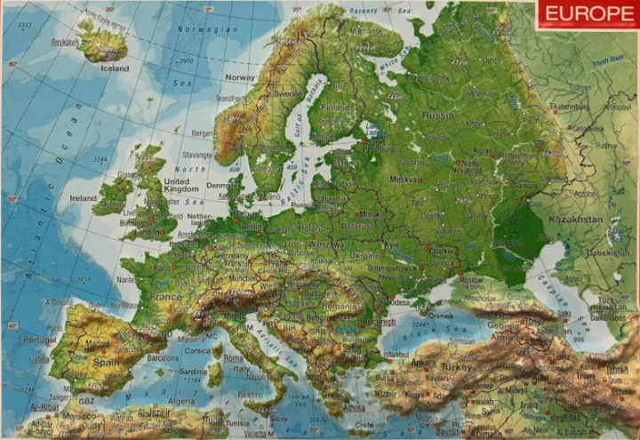
图 1 源序号 1234
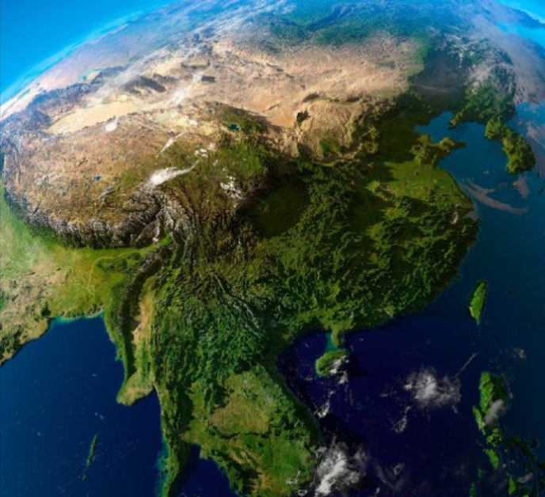
图 2 源序号 1234
篇末研究信息
日期：2024-10-04 主专题：A20 历史文明与历时演变 副专题：A18;A13
源 ID：8d2e0d1f-4e23-5e19-bb57-e8bf9b70839d 原文链接：https://www.zhihu.com/question/662387644/answer/4124905196
官方对象—实践路径：与自然 / 与环境 / 改造
23 概念标签：能力与学习;责任与后果;信用与信任;劳动与组织;法律与秩序;权力与异议;技术与工程;文明与历史;民族与身份;生态与自然
证据状态：manual_confirmed 初读：needs_reread 独立复核：not_reviewed
研究笔记

1213 无声惊雷
提问
：每次都是去各地的知名景点，看多了感觉都差不多，意义不大，我们该如何旅游？一场好的旅行是什么样的？
正文
人们旅行的时候常常期待的是那种发现新大陆式的体验。
就像在中国看惯了梅花鹿、东北虎，跑到澳大利亚一看，嚯，人人肚子上都缝个购物袋，袋鼠、袋熊、袋狼，还有鸭嘴兽。
跑到非洲一看，长颈鹿小斑马，太独特了。
这样就会觉得大开眼界。
如果你要总结大开眼界的规律，会发现这些地方之间几乎是互相隔绝的。要么长期根本道路不通，要么就是互为敌国、老死不相往来。只有这样的地理隔绝，才能塑造彼此差距明显的不同文化形态。
所以，你要想有这种新大陆般截然不同的文化体验，就要想办法去那些你不容易去的地方。这差不多是一个规律——越不容易去的地方，和你的文化差异越大。
此其一。
其二，就以动物们为例，达尔文在相邻的不同岛屿上找到了同一种族但形态却有微妙差异的反舌雀，对这些形态差异的分析，奠定了达尔文进化论的基础。
同样的，斗拱从南至北、从西至东、由唐至清，也存在这样的微妙变化。但如果你不仔细留心，你也会觉得乍看上去是一样的。
“差不多”并不见得意味着没价值，反而这个“差不多却有差”可能是价值所在。
除了去寻找“新大陆”，其实你真想从游历中获益，真正要提高的其实是自己的敏感性和观察力，学会“于无声处听惊雷”。
文化比较总是从相同的行为的不同表现入手的，所有的人类都要吃喝拉撒睡，需要住所、食物、武器和工具。旅游其实最实在的收获，往往是这类系统的观察让你察觉到的背后的某种规律。是同一个规律使得这里的人吃这个而那里的人吃那个，那意味着你可以顺着这个规律找到某一部分人可能会爱吃某种现在还没有出现的东西。这里就有你的机会。
这些规律你可以先默会于心，等数据积累到足够多而对你时机足够好时再用。但正是这类心得体会逐渐厚积，可以极大的帮助你舒缓焦虑。
因为这意味着你经过这些旅行捡到了一件又一件可以拿出来解决问题的灵感，这是安全感的一大来源，也是游历四方最根本的价值所在。
而要做到这一点，就要摆脱简单的对“新大陆”粗放的饕餮，而要像达尔文那样，系统的、有追求的观察和记录。
例如，到了当地，你有没有逛过当地的超市和菜场？有没有去看过当地的学校？
有没有去当地的人民广场和行政区走一圈？
不要光去当地的名胜古迹、风景点，还要深入当地的衣食住行、油盐酱醋。你很可能会发现后者反而比前者好玩。
篇末研究信息
日期：2024-10-11 主专题：A20 历史文明与历时演变 副专题：A18;A00
源 ID：cdf96d3f-4211-5fee-ad7e-f37741d1ea22 原文链接：https://afdian.com/p/45652e8c87a411efada55254001e7c00
官方对象—实践路径：与社会 / 与文化 / 接纳
23 概念标签：成本与总账;财富与市场;技术与工程;文明与历史;心理与主体
证据状态：manual_confirmed 初读：read 独立复核：not_reviewed
研究笔记

1102 先脱鞋
提问
：为什么我会有种"白人至上"的心理？
正文
不偏不倚地讲，你这个心态有一定的道理，但是归因错了。
为啥说有一定的道理？
因为的确西方社会的精神成就非常高，在精致、精密、复杂、深刻、优美等等方面有非常深的体现，其成就无可否认，下的功夫很多都是硬功夫。
很多成就的确有强烈的奇迹感。
反观我们这边，的确大部分都是努力模仿——甚至很多属于盲目模仿。
如果把这些成就看作作品，那么这些作品所表现出来的背后的作者的人格特质的确是更有静气、更从容、更有高度、有沉淀、有思考。而我们的作者气质则更显坚强、刻苦、勇猛但却急躁。
是个人就会觉得前一种人格更有魅力，更令人钦佩、羡慕和尊敬，最关键是令人向往。我们固然令人钦佩和尊敬，但是很少有人会想成为我们——因为我们事情干得太苦了、太险了，我们的风格看上去太折磨了。
这就是事实，所以你会向往西方文明，羡慕西方目前这个总体的人格特质。这再正常不过。见贤思齐，心向往之，这不奇怪。
问题是，你要正确地归因，做正确的比较。
什么叫正确的比较？
那就是要注意西方的现状是在五百年全球扩张所积累的财富和资产的支撑下滋养出来的。现在的这几代西方人——尤其是战后婴儿潮世代、冷战后世代这一段的西方人——可以说是含着金汤匙出生的。而你看到的也不是整个西方，而是一些影响足以突破国界、跨洲越洋的顶尖精英和顶级成就。
你要思考这样一个问题——
如果把西方人放在1950年代中国的处境上，西方人能不能打得赢联合国军？敢不敢打？
如果把西方放在1960-1980年代的中国，西方能不能穿越那种激烈的文化和zz风暴，走向80年代的韬光养晦？
如果把西方人放到1980年这种一穷二白、百业待兴的处境下去打开国门，去迎接外部近乎毫无保留的渗透和颠覆，西方人能不能维持自身的统一、稳定甚至内部的和平？
其实这个答案是有的，因为苏联已经在一个好得多的条件下代表西方坐过这个位置了。
苏联恰如一个“处在比当时中国略好的处境下的、比中国实力好得多的西方对照体”，它刚好把上述思想实验很好地验证了一遍给你看了。
事实是，苏联没敢对抗十六国联军，而是我们去打了朝鲜战争。
事实是，苏联的内部动荡远比我们暴烈。
事实是苏联没能维持自身的统一和稳定，不但分裂了，其惯性甚至导致了三十年后的俄乌战争——连和平都没有维持住。
简单点说，如果大家易地而处，让美国、欧盟穿越到1895年中国的剧情起点上，让西方人来面对这百年国耻——
我不认为现在西方人还在说英语，也不认为西方还会有严肃意义上的国家主权或者领土完整。
可能还会有一些高山密林中的聚居区，搞一些“本地风情旅游项目”，但ta们更大概率会更像现在的印度，而不是现在的中国。
而如果你反过来想，如果拿二十年后的中国——那时候中国也积累了几代“含着金汤匙出生”的新人口，而这几代人中的文学家、艺术家、科学家、思想家、zz家、军事家……所创造出来的物质和精神文明成就，如果不出什么意外，同样——如果不是更加的话——会给其他外部观察者同样的“中国人就是不一样”的感受。
问题不是ta们多有静气、从容、有高度、有沉淀、有思考，而我们多坚强、刻苦、勇猛但却急躁，而是我们处在ta们的位置上会不会比ta们更有静气、从容，有高度、有沉淀、有思考，而ta们处在我们的位置上能不能比我们更坚强、刻苦、勇猛而不急躁。
所以，你看明白没有？
真正导致你羡慕的，并不是“种族”要素，而是历史的盛衰涨落。你是作为低谷中的一员在仰望山脊上的一员。
而如果你们真的走到一起并排，你会发现其实你个头比ta还高点——高的还不是一点半点，是整整高上一两倍。
要不是你个头这么大，有些深沟陡坎你是爬不出来、翻不过去的。换了ta从谷底爬起，恐怕都没有机会和你在半山相遇——ta有个弟弟，已经是ta们家很壮的一个了，走同一条路比你还早出发、带的补给也更多，却死在了路上。
你来的路上看见ta的尸体了。
所以，你知道比较该怎么比了吧？
要比身高，得先把鞋脱了再比。
篇末研究信息
日期：2024-12-04 主专题：A20 历史文明与历时演变 副专题：A17
源 ID：5503b713-e08f-597b-b11f-53be1f585170 原文链接：https://www.zhihu.com/question/22045490/answer/47593261902
官方对象—实践路径：与社会 / 与历史 / 评价
23 概念标签：事实与证据;能力与学习;选择与自由;责任与后果;财富与市场;文明与历史;民族与身份
证据状态：manual_confirmed 初读：read 独立复核：not_reviewed
研究笔记

0933 使君与操
提问
：曹操为什么能够看出刘备是英雄？
正文
凡在乱世以仁德出名而又屹立不倒的人，必怀大志、负大能。
在乱世多的是大利唾手可得、就算你这么干了也没人能顾得上指责你的恶业。天下尽恶狼，率兽食人的多了，就算你这么做了，也没什么特别的了。
这甚至都不太影响前途——踏尽天街公卿骨的董卓不也位极人臣了吗？多的是一方恶霸割据一地，等到新朝肇造的时候一样披朱挂紫、公侯万代。
这样的大利，作为手握武装的军头却能守得住。如此爱惜羽毛，为什么？
因为吃肉喝血虽然可以做节度使，但却很难当皇帝。
这人不愿意为了这点眼前利益，放弃称帝的资格。而且还是在寒微落魄、惶惶如丧家之犬的阶段，就在坚持保留这个资格。不但自己能忍得住，还能按得住自己全副武装的下属们不烧杀抢掠。
你想想，几百几千人，里面还有天下排得上前十名的猛将，有天下知名的谋臣。在没有手机、执法记录仪、录音笔、摄像头和社交网络的时代，饿着肚子跟着你流亡。
路上遇到一个村子，只要随便安排一下，就能“诛杀黄巾余孽”，不但吃饱穿暖睡足，还能发点财。武将的武力可以保证一个活口也不会留下，文臣的智力可以保证一点证据和手续漏洞都不会有，任谁来了也得说一声“讨贼有功”。
“阁下，兄弟们真的饿得不行了。再不干队伍就散了！阁下，干吧！”
阁下，换了是你，你干不干？
你说“不，我不干，也不准你们干。”你看有没有人会饿急了无视你的禁令自己带着几个部下动手？
他们杀了老百姓，喝酒吃肉，你要怎样？
你要杀他们正法是吧？你怕不怕想吃饱饭的兄弟们杀了你？违法乱纪的里面，你还必须得先杀亲人朋友，否则大家都抢了，你就专杀我们这些没关系的底层，你的小舅子老同学就没事是吧？
所以你要保住这个仁名，必须至少要过“拒谏到底”和“就地正法”“大义灭亲”这些关。
而站在你这边替你正法的二弟三弟和部队，ta们也是饿着肚子去替你执行军法的。
他们就不想吃顿饱饭？
你掂量掂量，这得有多难？
曹操摸摸鼻子，自问也没这么硬核。他心里清楚——设身处地，换了是我，操至少也要玩一下借粮官头、“宁可我负天下人”这类“智谋”。
这份组织、管理、领导能力，当然绝非池中之物。
真正要争天下的人，不怕你凶狠残暴，也不怕你狡诈，因为这些听上去很厉害，却有自我毁灭的特性，成不了气候，甚至越成气候离毁灭越近。
ta们忌讳的恰恰是在这种乱世里还能怀抱这种“妄想”、而且真的下得了手去做、而且做了还没死的人。
因为这种人只要站稳了没死，自然会越来越强。让ta龙归大海去滚雪球，用不了多久ta雪球就会滚得比房子还大。
这当然可称英雄。
篇末研究信息
日期：2025-02-28 主专题：A20 历史文明与历时演变 副专题：A10;A12
源 ID：c02cc342-d5fe-5dd1-9cc2-243e76a801a1 原文链接：https://www.zhihu.com/question/659412661/answer/112304216589
官方对象—实践路径：与合作者 / 与管理者 / 赋权
23 概念标签：事实与证据;能力与学习;选择与自由;责任与后果;成本与总账;爱与回应;劳动与组织;权力与异议;文明与历史
证据状态：manual_confirmed 初读：read 独立复核：not_reviewed
研究笔记

0790 世界美食之都
提问
：哪座城市称得上美食之都？
正文
说个一般人不太猜得到的——义乌。
义乌是世界小商品交易中心，这导致义乌常年都有世界各国客商常驻。在这个基础上发育出了全球罕见的美食集中现象，而绝妙的是，这不同于在纽约的日料、伦敦的印度餐那样，动不动是越南人、斯里兰卡人开的。义乌餐厅主厨往往是正宗原乡人，俄餐就是俄罗斯厨师做的，土耳其餐就是土耳其厨师做的。而且这些主厨还直接服务自己的老乡——顾客真是ta们自己人。
纽约的中餐服务的是白人，你猜这中餐中国人认可么？
但义乌这些埃塞俄比亚菜、阿富汗菜，如果自己老乡不认可，光靠中国顾客恐怕活都活不下去。
这些菜品本身未必在伦敦、东京一家都找不到，但是“必须靠老乡保命”这条，伦敦、东京可就办不到了。
第二，义乌不光有足够多的原乡客流，还有世界顶尖的物流和通关条件，这又极大的保障了这些五花八门的餐厅的食材进口保障。虽然未必能进口原产的生鲜，但是调料、餐具、预制食材成本经济、运送畅通、通关快捷。
这个条件，伦敦、东京也够不上。
再加上义乌小商品是“国际通货”——从巴西到阿富汗，谁不要川流不息的采购这些小东小西？真正是天下美食汇于一炉。
而且这个“炉”还小得要命。大伦敦你也许也能找齐，但伦敦得多大？义乌你围着国际商贸城走几圈都把地球吃得只剩南极洲了。
何况东京什么价？印度菜都吃出金箔来。
义乌什么价？——跑义乌的外商很多也是苦出身，贵了人家都舍不得老吃。你的消费力难道赶不上埃塞俄比亚老表、黎凡特老乡？
够不够美食之都？
也就是小米不干这个，不然何止世界美食“之”都，PPT上直接印“世界美食首都”。
五分钟大定破万，湿湿水噻。
篇末研究信息
日期：2025-05-12 主专题：A20 历史文明与历时演变 副专题：A15;A08
源 ID：09a282a0-791d-551a-9de4-30ff5785a18d 原文链接：https://www.zhihu.com/question/337225492/answer/1905325333990863485
官方对象—实践路径：与社会 / 与社区 / 融入
23 概念标签：能力与学习;财富与市场;法律与秩序;生态与自然
证据状态：manual_confirmed 初读：read 独立复核：not_reviewed
研究笔记

0766 死了一辈子
提问
：人生必须做的事情有什么？
正文
当然是爱了。
这还用问吗？
爱是人类战胜死亡恐惧的唯一正路。你没有爱过，你永远不知道毫无畏惧的活着是什么滋味；你没有爱过，你也就看不出你如何被爱着。
被爱包围着、毫无畏惧的活和深陷孤独惊恐的活是两种完全不同的体验。
你两种都试过，你就知道后者其实只是还没死而已。
“还没死”，其实并不能算活。
从“还没死”熬到“死了”，这不叫“活了一生”，这是“死了一辈子”。
篇末研究信息
日期：2025-05-24 主专题：A20 历史文明与历时演变 副专题：A01;A19
源 ID：53c60b4e-72d7-5ef5-a216-c47a532a7793 原文链接：https://www.zhihu.com/question/379345097/answer/1909719447385670616
官方对象—实践路径：与自己 / 与情绪 / 接纳
23 概念标签：定义与达意;能力与学习;爱与回应;心理与主体;性别与身体
证据状态：manual_confirmed 初读：read 独立复核：not_reviewed
研究笔记

0757 异闻录
提问
：如何看待5月24日，上海地铁女子猛踹男性裆部的事件？
正文
看新闻要注意“新闻价值”造成的认知偏差。
啥意思呢？
有没有听说过“狗咬人不是新闻，人咬狗才是新闻”？
狗咬人天天有，你去报道这个别说卖出报纸，因为骚扰读者挨揍都有可能。
人咬狗可不同，写上就有鸡腿吃，还是新奥尔良蜜汁烤鸡腿，还送限量扭蛋小玩具。
那还不发现一起报道一起？
甚至就是没发现，“狗腿出血，疑为人咬”也不无小补；
“嘴角带红，疑为狗血”立意颇佳；
“现场足迹杂乱，显有人犬大战”洞察入微；
“夜闻一犬哀鸣，而次日张屠带笑”悬疑跌宕，
皆合理之怀疑、有据之推断，不失为佳作矣。
一时之间，人咬狗蔚然成风，玉皇大帝都要翻出系统设置，看看是不是昨天太上老君年纪大了更新系统把食物链的preference写错了。
如此多的饥渴的“创作者”抱着最高灵敏度，连“疑似”“料必”都往盘子里划拉，这种力度不可谓不大了吧？
这么大的搜刮力度，可想而之漏网之鱼不多了吧？
然而十几亿人的国家，这么多人用了这么大的力度搜，一切符合甚至疑似符合的端倪都算上，也做不到天天有，也个把月出一次。
还有很多内容是“我估计差不离”“我认为肯定”“我觉得不用问”这种级别的东西。
在你听上去的确是“不绝于耳”。
你应该对这种“不绝于耳”的“大数据”做出什么结论？
是“所有人都在咬狗”吗？
以后看网络新闻，评估局面的严重程度时，脑子里带着这根弦。
否则你分分钟认知失调，学都不敢上、工作都不敢找、恋爱都不敢谈、门都不敢出、话都不敢说。
直接被子一卷就好送炼丹炉了。
篇末研究信息
日期：2025-05-28 主专题：A20 历史文明与历时演变 副专题：A03;A19
源 ID：d34dff14-2b24-55ad-a5fe-6bf63e2eaf2c 原文链接：https://www.zhihu.com/question/1910658262220650350/answer/1911153645371789480
官方对象—实践路径：与社会 / 与舆论 / 接收
23 概念标签：事实与证据;责任与后果;爱与回应;劳动与组织;财富与市场
证据状态：manual_confirmed 初读：read 独立复核：not_reviewed
研究笔记

0690 明日之子
提问
：我总觉得「改变自我等于杀死现在的我」所以恐惧自己的变化，该怎么办？
正文
那么，本该诞生的新的自我怎么办呢？
人要在意的，永远不是“旧我如何不死去”，而是“新我如何能出生”。
旧我的存在，只是为了为新我积攒“遗产”，帮助新我在更高的台阶上继续前进。
旧我的死亡是时间已经替你决定的，是你无法阻止和更改的，即使你以“今日新生之我与昨日死去之我毫无二致”来抗议时间之神的无情，你也只是在自我欺骗——因为你的新我的可延续期和那个旧我不同，少了一天。
即使一切都相同，新我也比旧我少了一天。
一天又一天，内容完全没变，只是可延续期少了两年、三年，单单这一个要素，就能在某个时刻让你竭力维持的不变自我崩塌——就像越来越细的柱子无法再支撑同样的房顶一样。
你必须变轻。
必须飞起来。
这是时间的命令。
旧我不必你杀，昨天ta已经死了。
你是在今天早上重新出生的。
ta给了你遗产，正如你今天要再加上你的份，交给明天的你一样。
“为了明天的你度过今天”，昨天的你一定会这样对你说。
明天的你对你最重要。
今天闭上眼之前，想想你在明天的新生儿枕边留了什么礼物。
篇末研究信息
日期：2025-07-04 主专题：A20 历史文明与历时演变 副专题：A01;A04
源 ID：40931765-4b99-5992-8e91-eda782abb3d4 原文链接：https://afdian.com/p/7d72683a52bf11f092dc52540025c377
官方对象—实践路径：与自己 / 与时间 / 失去;与自己 / 与时间 / 使用
23 概念标签：事实与证据;能力与学习;选择与自由;文明与历史
证据状态：manual_confirmed 初读：read 独立复核：not_reviewed
研究笔记

0621 干参
提问
：爱看历史书籍，但看完很容易忘记具体的细节，有什么好办法么？
正文
看历史容易忘记细节，最大的原因是历史的记叙方式往往是线性叙事。
你去读正式的历史记录，你会发现基本上都会下意识的做成“编年史”体例。
例如张三传，从张三出生开始，何处就学，何处从军，何处立功，何处掌军，何时大战，何时败亡，何时辞世。
接下来李四传，同样从李四出生开始，何时丧父，何时入宫，何时发迹，何时外派监军，何时没于军中。
接下来王五，何时出生，何时破家，何时落草，何时火并成为敌酋，何时攻州夺县，何时大破官军，何时内讧，何时逃去无踪。
单论每一条都是一根线，沿着时间顺序捋下来，从生到死，打完收工。看多了你甚至会觉得有套路格式。重复多了你甚至都分不清王五和赵六。
但你一旦换一个视角，就会看到张三失败的那一战，正是李四监军，而敌人正是王五。而王五之所以获胜，是因为王五正好有一童年故旧在李四幕中，居中周旋，误导了李四可以直接招抚王五，独居全功。而李四存了这私心，动用监军职权，再三干扰张三的部署，以免张三争功。而恰恰是这关键的拖延，让王五喘上了那关键的一口气，以至于援军突起，反败为胜。
于是张三大败，李四亡走无踪——又一说李四畏罪脱逃，被王五收容，之后才失去记述。
你用后一种视角看过来，你还会分不清谁是谁的谁，记不住谁在何时出何事吗？
看出问题来了没有？
把历史撕成一条一条的让你去记住每一条，你很快会丧失掌握。
而活生生的历史是这些细条互相交织、联结而成，一件多角色的事件发生，你就一下获得了这些角色的交联关系。
这些散乱的积木就获得了结构、位置，你的掌握会大大的深入。
这就像一大堆木构件堆在地上，你根本记不住谁是谁，但一旦它们组成整座大殿，你看到一个形状、一个花纹，就可以轻易的说出“此为观音殿西山墙顶的悬鱼”“彼为黄鹤楼第三层西南角柱的左雀替”。
读史一定要立体，要还原到原初的那个交织互动的活的历史，而不能只看一堆木条砖块、风干浓缩的标本。
人类善于记住情节，而不是这类抽出提纯的流水账。
这有点像海参干有利于保存和运输，但是你直接啃根本干涩无味、难以下咽。真要吃，一定要先小心的泡发还原到近乎鲜参的含水度。
泡发得好，方成美味。
篇末研究信息
日期：2025-08-16 主专题：A20 历史文明与历时演变 副专题：A03;A04
源 ID：7e491f6b-156f-58aa-8f0a-b169d44bf1fd 原文链接：https://afdian.com/p/4778c03c749111f0a4d652540025c377
官方对象—实践路径：与社会 / 与历史 / 学习
23 概念标签：事实与证据;文明与历史
证据状态：manual_confirmed 初读：read 独立复核：not_reviewed
研究笔记

0443 秋后事
提问
：古代砍头，为什么一定要等“秋后”才问斩？
正文
这个有一堆“天人感应”学说，说什么“秋日肃杀”之类。
但我这里提出一个更值得探讨的可能性——这可能是为了避免在关键农业生产季节中激化社会矛盾。
春季要耕田播种，夏天要防汛抗旱，初秋要收获入储。
这两个半季度，中国北方忙得很，堪称脚打后脑勺。
这期间定谳了犯人为什么要等秋后？
因为在这之前处决犯人，容易引起民乱，不如先悬置不可逆的处置，等待国家每年的主要生产活动结束后再加处理。
有人可能要问——你拖到秋后也是死刑啊，既然是死刑，罪人的族人为什么要等到秋后再闹，为什么不你刚判了就闹将起来，砸了这鸟狱，将咱家哥哥救了出去？
因为秋后常有大赦。
据统计，在我国两千多年的帝制史上，皇帝们实行的大赦有1200多次，历代王朝一般平均每两、三年都会有一次大赦。比如西汉418年间，发布了186次大赦令，平均2.24年大赦一次；三国两晋南北朝时期的381年间，各个皇帝发布了428次大赦令，平均0.89年一次；唐朝在289年中发布了184次大赦令，平均1.57年一次；宋朝319年中发布了203次大赦令，也是平均1.57年一次；元朝97年里大赦了45次，平均2.15年一次；明朝276年55次大赦，平均5.02年一次；清朝267年是有19次大赦，平均14.05年一次。
中国古代大赦的原因非常多，清末法学家沈家本通过对汉代大赦的稽考，梳理出其原因有践祚、改元、立后、建储、后临朝、大丧、帝冠、郊祀、祀明堂、临雍、封禅、立庙、巡狩、徙宫、定都、从军、克捷、年丰、祥瑞、灾异、劭农、饮酹、遇乱等二十余种。
看到没有？年丰也大赦，灾异也大赦，有时候频繁到不到一年就大赦一次。
判秋后问斩，就是一张减刑彩票，除大逆等十恶罪遇赦不赦之外，遇到大赦所有罪行一律减等处罚。
斩刑往往改为流放服劳役（古代除昭狱外极少囚禁徒刑）。
为什么十恶罪遇赦不赦？
看看十恶不赦之罪是什么？
谋反：图谋推翻帝王或国家政权。
谋大逆：破坏皇室宗庙、陵墓、宫殿等。
谋叛：勾结敌人或叛逃敌国。
恶逆：殴打、杀害祖父母、父母等长辈。
不道：极残忍、悖逆人伦的恶行（如肢解、凶残杀人）。
大不敬：盗窃祭祀用品、御用器物，或对皇室不敬。
不孝：不赡养父母，咒骂、控告尊亲属。
不睦：与祖父母、父母通奸，或谋杀五服内亲属。
不义：殴杀长官，或丈夫死后不守节改嫁并作乐。
内乱：与祖父、父亲的妾通奸。
看出共性来没有？十恶罪除了谋逆、谋叛、大不敬之外，统一的特征都是受害人就是至亲、族人。
你打死外人，也许你同姓要为你出头——因为古代械斗常常是因为宗族抢水一类的矛盾，你属于“take one for the team”，这要让你被官府处斩了，全族都未必咽得下这口气。
但你把你爹打死了、和小妈通奸、杀人分尸……你的族人咋可能为你出头？
这就没必要赦免了。
而国家又为什么频繁大赦呢？
你仔细看，会发现越是动荡的朝代反而大赦越多。
因为这些朝代容易严刑峻法——治乱世用重典嘛，因此很容易搞得一个村子七八个人有罪。而且不是育龄女就是壮年男，都是精华劳动力——黄发垂髫也偷不动抢不动了呀。
赦免了ta们的死罪，减等处置不是充军就是充伎，这就加入了“官方人力资源池”，正好可以用于秋冬季战争服务——古代秋收后到第二年春天前是战争季节，因为不误农时且有充足粮食储备。
要么就是从流放罪再减一等，转为“各归本籍看管”，罚徭役河差，于是回归地方人力池，可以服务来年农业生产或本地基础设施建设。
这其实是一种“人口再配置”机制。
在这个逻辑下，罪犯家属就可以怀揣希望等待大赦开奖，不至于绝望而激化矛盾。而真要到了秋后处决期呢？家属们已经酝酿适应小半年了，情绪也没那么激动了，问题就没那么尖锐了。
所以，这一个微妙的细节，其实牵扯着一个农业文明千丝万缕的社会机制。
仔细想想，假如这不是巧合，那么这真是一个绝佳的政治智慧——成本低、收效高、风险小、价值多元。
从这个角度“天人感应”更像是一种将其神秘化从而神圣化的外包装罢了。
当然，请注意这全篇都属于“性感假设”，谁有心去翻翻文献，把论据做扎实，论文就是你的。
篇末研究信息
日期：2025-12-07 主专题：A20 历史文明与历时演变 副专题：A10;A08
源 ID：a770eac4-ef1f-5fc6-b722-83335a45e534 原文链接：https://www.zhihu.com/question/1972992661372806501/answer/1981098750471582816
官方对象—实践路径：与社会 / 与历史 / 解释
23 概念标签：成本与总账;劳动与组织;法律与秩序;生态与自然;心理与主体;性别与身体;宗教与自然法
证据状态：manual_confirmed 初读：read 独立复核：not_reviewed
研究笔记

0431 小铜钿
提问
：某位德国朋友认为中国学生无付出就占用了德国人自己的教育资源，怎样反驳？
正文
这个话完全是短视的结果。
留学生教育一共两个流派，一种是培养世界流入生源，留在本地为我所用，另一种则是培养世界流出生源，待其回归本国后为我所用。
发现没有？前一种情况几乎仅仅适用于英语国家，也就是五眼联盟国家。
除此之外的其他国家培养留学生，本质上就是为了一个最朴素的目的——希望在世界各地多一些会我的语言、懂我的文化、了解我的需求、掌握我的技术标准和规范的人才，协助我增加海外运作的效率、降低摩擦成本。
中国留学生到德国留学，学了一身德语和化工技术、汽车工程技术，即使回到中国，ta们又会如何选择职业路线呢？
很显然的，要么会选择直接在华德企，要么选择和德企打直接交道的国内企业。
中国培养的海外留学生也必然是这个路线。一个外国人好不容易学会了汉语，对中国的社会文化形成了直观认识，有了中国的朋友人脉，这笔巨大的资源和ta自己的投入已经决定了ta很难虚掷，只要头脑正常是一定会善用的。
而ta要善用，几乎必然对中国的海外利益起到重要的推动作用。
这就像德企很难指望德国人去主动学汉语然后去外派中国工作一样——说实话，就算少数德国人愿意，半路出家在德国自学汉语的本国员工也极难起到来德国学德语的中国人同样的效能。
我们要去非洲，又能指望多少中国人主动学习斯瓦希里语呢？学了就能和到中国学会中文的非洲本地人相比吗——ta爹是部落酋长，这在国内上哪去淘？
在这个关系下，其实是教育国渴求别国人来奔赴，指望从对方的选择中受益，自然是门槛越低越好。
免费属于基本操作，给予奖学金和生活补助属于极为普通的对策。说白了人家就是你的摇钱树，摇钱树的种子你当然上赶着拿钱买。
不要因为英语国家的留学规模大、人数多就认为英语留学模式是唯一玄门正宗。它们是因为掌握了世界霸权所以模式特殊，要从根上讲，它们的模式反而是留学模式的非主流。
要知道在英美留学之初，它们也一样是这个模式。
那时候几乎没有“留学需要自己掏很多钱”这个意识，只要你考上，一定是目的地国要做大笔补助的。
降低门槛只是一方面，指着将来要用的人，不抓住机会结恩固义，却盘算着怎么赚对方那点铜钿，这不是不知好歹吗？
篇末研究信息
日期：2025-12-11 主专题：A20 历史文明与历时演变 副专题：A04;A17;A08
源 ID：a3140339-ceb3-5d7f-a95f-5c04b36aa900 原文链接：https://www.zhihu.com/question/23552618/answer/1982444187245895873
23 概念标签：能力与学习;选择与自由;责任与后果;成本与总账;财富与市场;法律与秩序;技术与工程;文明与历史;性别与身体
证据状态：manual_confirmed 初读：read 独立复核：not_reviewed
研究笔记

0420 生于斯
提问
：为什么中国家长热衷于催婚?
正文
印度人的目的是轮回，一辈子努力就是为了来世轮回得善果。
享乐主义者的目的是快乐最大化，一辈子努力就是为了纸醉金迷，享受到尽头。
在这些文化里，基于这个基本人生蓝图，在每个阶段都有无数的指导、支持、劝解、警告来确保你到了相应的阶段走这些文化给你安排的路就会得到帮助、肯定和激励，走不认可的路就会被警告、惩罚和批评。
中国文化呢？我们几千年来的核心一直是“香火传承”。
其实一个中国人自从子女出生就已经开始死亡了。
子女没成年之前，父母们就会拼了命的活着——矿塌了，当爹的拼命的挖土往外爬，爆发惊人的求生意志，脑子里想的不是别的，就是这句“我死了，孤儿寡母怎么办”。
当妈的，离了婚，其实很想一了百了，但就是一句“我死了，娃怎么办”，一咬牙去开滴滴、做钟点工、卖保险……什么都往死里干。
这绝不是一句空话，而是实实在在的威力爆发。一个中国人起了这个“为后代不惜一切”的心，忍受折磨反而是快乐的。
而同样的情结在子女结婚这个问题上就体现为“你结了婚，我们就是死了，你也有人照顾了”。
你没结婚前，ta们不敢死。
你结婚了，ta们就不再害怕死亡了，就可以痛痛快快的向死而生了。
这不是指ta们会去寻死，而是指ta们不必再逼着自己“无论如何都要顶住”了，顶不住，可以选少吃点、少喝点、放松点了。
以前为什么顶不住也要顶？
因为ta自己可以少吃少喝少穿，你正在长身体、你的同学都有那个玩具、你的朋友们都参加了那个旅行，你不能少。
ta们自己可以省吃俭用，给自己减轻压力，但这压力只能减到可以保障你的需求为止。
你必须要过上一份ta们觉得可以交代得过去的生活——哪怕你自己可能还不太满意。
因为这个基本逻辑，一旦父母们不是有什么特别的好运，只是一个很普通的劳动者，ta们就必然会把自己逼到某种精神的极限。
一个ta们自己已经在克扣自己，而你的抱怨ta们算是可以承受，ta们自己的健康和心理平衡算是可以维持的极限。
最后一定会平衡在这个状态的，因为不到这个状态，ta们就会觉得自己明明还有余力，为什么不再拼一下、不再省一点、不做到让你再满足一点。
只有ta们到了这个平衡点，ta们才在良心上可以安宁的承受你对生活不如意的抱怨；也只有到了这个平衡点，ta们遇到了你抱怨生活不够好，才有底气回答“我就这水平了，这就是你的命”。
中国的文化决定了父母们绝大部分都会平衡在这个“疲劳到极点，被抱怨就顶回去”的点上，而很少会平衡在“其实生活轻松愉快，被子女抱怨就理亏赔小心”这个点上。
而在子女结婚——也就是基本确定下半辈子离了父母也有人照应——之前，父母会一直被卡在这个最大压力临界点上，始终不敢松劲。
ta们随时担心自己顶不住，于是也不敢在单位大声说话；不敢随便拒绝客户的要求；不敢冒过大的风险；随时担心自己的亚健康状态会崩断……
ta们为什么普遍一等子女到了年纪就开始催婚？
因为子女结了婚，ta们才敢从那个极限状态自我降级。
那时ta们就觉得自己可以松口气了，可以不那么纠结的去旅游了、去打麻将了、去跟朋友们钓鱼越野了。
这之前ta们也想这么干，但是干多了会自己纠结。
顺道，再说说为什么你一结婚父母就催生娃。
其实道理很接近——当你也有了后代，父母就可以不再恐惧死亡了。
你没成年，ta们怕死、怕病、怕享受生活会亏待了你；你结了婚，ta们开始放心享受生活；你生了娃，ta们就觉得福已经享足了，现在死亡也没什么好纠结的了。
最明显的转变，就是你有娃了，ta们如果得了绝症，就比较容易坦然的决定“不用勉强治了，把钱留下来给娃将来上学、结婚”。
如果你还没娃，那ta们就还比较倾向于把尚未用尽的个人财产优先用于治疗。
第三代的出生，约等于第一代接受死亡的无声前提。
这基本上就是一个典型的中国人的一生。
注意看，这里面甚至没有出现国家、民族、理想、大义、真理……这些概念。这些价值面对这个家族血脉传承的价值都要再退让一步，落于下风。
血脉传承才是中国文化的根基性的价值逻辑。
这就是每一个典型中国人不由自主的被文化的沟渠和暗流推动，塑造的一生。
没人具体的告诉ta们为什么非如此不可，但这就像候鸟们莫名其妙的到了季节就要启程跨越千万里那样，已经刻在本能里了。
别的文明，人是直接向死而生的，本人的功德圆满要优先于一切其他价值。
中国人却是背靠子孙的生，然后才向死而生。敢于直面死亡，往往是为了子女的生而敢于赴死。
子孙们也别抱怨父母干预多——作为交换，中国的子孙最不容易失去家庭抚养、家族照顾。
其他的文明可能的确不怎么催婚催生，但作为对价，父亲或者母亲也很容易在孩子还没长大时就失联。
你要问原因，这就是原因了。
篇末研究信息
日期：2025-12-17 主专题：A20 历史文明与历时演变 副专题：A05;A06
源 ID：bf193bd7-4f2a-5cd2-8208-da6729d44ba2 原文链接：https://www.zhihu.com/question/503463009/answer/1984754214891701635
官方对象—实践路径：与亲族 / 与父母 / 共处
23 概念标签：定义与达意;选择与自由;责任与后果;成本与总账;照料与家庭;法律与秩序;文明与历史;心理与主体;性别与身体
证据状态：manual_confirmed 初读：read 独立复核：not_reviewed
研究笔记

0396 胸怀利器
提问
：为什么传统功夫里有那么多接手化手的技术？
正文
很多人都对“吃武行饭”的人没有直观的认识。
保镖护院，吃武行饭的人，出入江湖都是有披挂讲究的。
最基本的打扮，就是板带、护腕。
所谓板带，是一根宽15cm左右的厚牛皮腰带。这一方面是为了保护腰腹要害，另一方面也是为了某些发力的需要。
这根腰带至今仍有遗迹——就是举重选手每次上场时狠狠拉紧的那根。
另一个就是护腕，一般是两层厚牛皮用铆钉铆成一体，形成一个略带锥度的圆筒，包裹着小臂。铆钉外露部分往往还带乳头状突起。
这两样东西对于武人属于日常穿着，并不需要等到临战状态才临时披挂。
这还没算一样更隐蔽的——挂在胸襟里面的护心镜。
换言之，武人交手，要假设对方身上至少也有这几件随身装备，要按一个“半甲人”来对待。
你要拳打脚踢？
对方举臂格挡可不是简单的卸力抗击问题，你还可能踢到对方的护腕铆钉上把趾骨、指骨折断。而对方有坚固的护臂防护，你的拳脚威力会大大的减轻。
这就是为什么中国格斗喜欢擒拿和摔跤，喜欢蹬、踹和用掌根击打、掌缘劈砍，而不喜欢用直接的拳打脚踢。
这还没算这些人随身可能携带短刀、短棒之类的短兵器。
坦白讲，世界各国的传统武术并没有那么重视徒手格斗。
马来人也罢、蒙古人也罢、阿拉伯人也罢，乃至苗族、彝族、藏族……你仔细想想，ta们的民族服饰是不是全都有一把短刀？
上哪去找“徒手格斗”的场景？
一切自有原因，但这原因极少可能是“中国人是傻瓜”。
我建议你养成习惯——以后先把这个可能性直接抹去，再去寻找答案。
篇末研究信息
日期：2025-12-30 主专题：A20 历史文明与历时演变 副专题：A02;A13
源 ID：0de9aff5-cbfd-5caa-88a7-cad96d9ffede 原文链接：https://www.zhihu.com/question/1972396158698656981/answer/1985874704788121365
官方对象—实践路径：与社会 / 与历史 / 解释
23 概念标签：事实与证据;能力与学习;技术与工程;文明与历史;民族与身份
证据状态：manual_confirmed 初读：read 独立复核：not_reviewed
研究笔记

0353 万般皆下品
提问
：《石壕吏》中提到了士兵的家书，是否反应了中国古代底层百姓也有一定识字率?
正文
这个问题本身倒是很简单——中国古代的基层社会一定会有最低限度的文化人。
这些人要承担以下无论如何都不能缺失的、普遍的社会职能。
例如帮着念官府布告，帮着起草文书契约，帮着解释各类文字——例如卦签、药方、工艺说明，然后最必然的——帮着撰写家书和解读家书。
这些人往往是村里的教书先生，集市上的算卦人，说书人，或者未及第的童生，已退休的账房、师爷。
或者部队里的书记、后勤兵。
无论如何，一群人里面怎么也要有一个识文断字的，来帮助其他人进行最基本的文字工作。
但这就导致了一个最基本的后果——这些代写家书的人，自然而然的会了解信中的隐私。
“孩她娘，水缸下面藏了三贯钱，冬天可以拿出来补贴家用” “二叔，邻村张家女料已长成，可代我为你侄求亲” ……
看似家常里短，但其实却要害非常，如果真的涉及什么要害的秘密，在这种书信里是极难保守和安全传递的。
这就导致了一个客观的问题——只有拥有安全信息管道的帮会、商贾、士绅，可以凭着严厉的人身依附关系，用绝对无法背叛的亲信可以以文书形式传递机密信息。
一般的老百姓是万万不能的。
你写封信告诉家里老娘门口松树下有二百两试试？怕是树都被人搬走了。
普通老百姓的书信，几乎就只剩下“报平安”以及绝无可乘之机的普通事务的传递功能了。
其实这才是“万般皆下品，唯有读书高”的真正底色，不只是可以考功名、做官——那无论如何都是少数——而是读书识字，只要你去到读书人足够少的地方，你一定会找到一份糊口的工作。
甚至就是强盗抓到你，只要你是唯一识字的人，ta们都更倾向于把你留着帮忙处理最起码的文字工作。
那么这给了你一个什么启示？
是“万般皆下品、唯有读书高”吗？
不，是万般皆下品，唯有“掌握着沟通渠道、能把人群联结到一起的人”高。
读书，只是古代取得这个能力的捷径而已。
看清楚真正的目标。
篇末研究信息
日期：2026-01-25 主专题：A20 历史文明与历时演变 副专题：A07;A15
源 ID：8709c3b6-aa9c-57a3-b061-5617fee662a9 原文链接：https://afdian.com/p/56218436f3dd11f09bb852540025c377
官方对象—实践路径：与社会 / 与历史 / 解释
23 概念标签：能力与学习;责任与后果;成本与总账;信用与信任;边界与许可;照料与家庭;劳动与组织;权力与异议;文明与历史
证据状态：manual_confirmed 初读：read 独立复核：not_reviewed
研究笔记

0350 甘蔗
提问
：突然有一天，孩子对你说，别人父母很优秀，而我的父母一无是处，你该什么办？
正文
你知道爱因斯坦的父亲是干什么的吗？一个破产的电器商人，在他23岁的时候辞世。
爱迪生的父亲呢？一个不太宽裕的木匠。
毕加索的父亲呢？一名平平无奇的美术教师，开画展得到的评价甚至还不如幼年的毕加索得到的评价高。
朱元璋的父亲叫朱五四，在他16岁时辞世。母亲陈氏，无具体记载。
齐白石的父亲是一位勤劳朴实的农民。
我们开国革命领袖的父母普普通通的更是数不胜数。
然而这些人的子女们是谁，你说得出来吗？
我们平平无奇，对你的成功甚至很难说是一个负面的因素。
为什么？
因为真正的成功——那种巨大的、万民景仰的成功——首先就是因为最大、最好的服务了最多的人。
谁是最多的人？
是普普通通的人，还是杰出富有的人？
不是从这个出身、这个命运中生长出来的人，是很难通过交一点穷朋友、看一点人间疾苦就懂得世人心的。
这种理解、直觉，只有自己也点点滴滴活过来、熬过来的人才明白。
而且是一开口，一举手，人民就知道你懂不懂。
这很难解释，这不是因为你说话客气、态度和蔼，而是你举手投足之间、遣词造句之间，就能让ta们知道你是ta们的子女、是ta们的兄弟姐妹。
是“自己人”。
这是一份父母杰出的孩子们花钱也难买到的财富，就这么白白的赐给你了。
你要能把这份天赋用好，你的前途并不一定会比你所羡慕的同学差。
但如果你把这看作你的耻辱、你的惩罚，去埋怨、去憎恨、去回避，那么它的价值自然也就与你无关，只会成为你的诅咒而不是财富了。
这就好像上天给了人家一个苹果而给了你一根甘蔗。你可以因为甘蔗不像苹果而硬把甘蔗丢掉，但你并不会因为丢掉了甘蔗而自动获得一个苹果。
你只是白白的把甘蔗丢掉了。
甘蔗有甘蔗的吃法，甘蔗里的糖分甚至可能比苹果更多。
现在，你确信要把甘蔗丢掉吗？
篇末研究信息
日期：2026-01-26 主专题：A20 历史文明与历时演变 副专题：A01;A12
源 ID：7e0c3ec0-3579-5d43-a403-137df63e5806 原文链接：https://www.zhihu.com/question/1997478374302585410/answer/1999085019415734151
官方对象—实践路径：与亲族 / 与子女 / 抚养
23 概念标签：定义与达意;能力与学习;选择与自由;责任与后果;成本与总账;爱与回应;照料与家庭;财富与市场;文明与历史
证据状态：manual_confirmed 初读：read 独立复核：not_reviewed
研究笔记

0345 不雅之地
提问
：东北地区为何有「老母猪礁」、「出不来沟」等「抽象」地名？其他地方也有这种风格的地名吗？
正文
这背后的道理也简单——
如果一个地方附近有名山大川，那么这个地方就跟着山川叫沈阳、辽阳之类。这是看在天地的面子上。
如果一个地方有人，那么这个地方就跟着人叫，例如叫张家湾、马家屯，李家坡，胡家堡。这是看在人的面子上。
如果不但有人还有官，例如州府道县行署所在地，那么多半有一个文雅的名字，例如康平、锦州一类。这是看在官的面子上。
如果是有驻军的军事驻屯区，往往叫“抚”“顺”“安”“平”这类。这是看在军的面子上。
如果有著名的产业，往往跟着业务叫xx港、xx店。
完全没人，那就先看资源，于是就叫榆林、樟树。
再没有，那就看形状特征，叫奶头山、扁担岭这类了。
若上述要素都没有，那就会进入随心所欲取名的区域。
但这些名字之所以难听，还往往有一个特殊的原因——这里没有正常的良民官兵，但是却有土匪。
这样战报上写出来看上去就是“裤裆山有贼人啸聚”，可以简单的暗示这个地区是没资源、没产业、没良民、远离行政中心的无用之地，有土匪存在也不是最优先级的工作。
那样上级给予的工作压力自然就小了很多。
东北地区早年被满清设定为无人禁区，导致了很多人非法闯入，形成了很多定居点。这些行政力量鞭长莫及之处就只好被描述为匪巢，于是就潜移默化的弄成这类显著不雅的名字了。
别看这些名字不雅，却已经在公文里反复出现了，有了官方文献记录，后面继任接手的地方官要了解当地行政记录就必须接受这些地名，否则会完全找不到北。
于是只好顺延下来。
差不多就是这样。
篇末研究信息
日期：2026-01-28 主专题：A20 历史文明与历时演变 副专题：A12;A03
源 ID：937e1be5-e068-5d38-987e-d1b6e04be1c2 原文链接：https://www.zhihu.com/question/1998674473453364460/answer/1999940509637046926
官方对象—实践路径：与社会 / 与历史 / 解释
23 概念标签：选择与自由;成本与总账;技术与工程;文明与历史;生态与自然;性别与身体
证据状态：manual_confirmed 初读：read 独立复核：not_reviewed
研究笔记

0277 叛军
提问
：为什么总感觉男频所谓的“暴力大于规则”很幼稚呀？
正文
“暴力大于规则”其实是个假象，真相是一种规则的暴力大于另一种规则的暴力。
作为“赐死大将军”，起作用的并不是那纸诏书，而是背后确保诏书执行的暴力。大将军可以成功抗拒诏书，靠的是能胜过其背后暴力的暴力。
很多小孩子喜欢手握兵权的大将无视诏书起兵反叛的情节，但实际上这种情况需要非常苛刻的条件。
第一个就是如何维持军队的给养。
一旦反叛，先不谈下属是不是都会跟随的问题，至少是军需给养肯定不能再指望中央财政来供应了。人吃马嚼，从何而来？
不是要劫掠地方，就是要投敌，甚至干脆就是两者并举——注意这是边军大将，本来就是来前线镇守的。
你不投敌，只是转身要打回首都去，敌人能容你从容的转向吗？岂不是要落个腹背受敌？
你要投敌，敌人跟你打了这么多年，难道就一句话就信了你吗？少不得要交投名状。
你这下又是投敌、又是交投名状、又是劫掠地方，手下兄弟们且不谈，男频的读者们还能容你么？
这种情况不是没有，如石敬瑭、安禄山故事，这些人都是军政大权一体掌握，节镇以内地方民政也尽在掌握的有根据地的地方势力，并且中央兵力也没有明显优势。
但是对蒙恬、哥舒翰乃至岳飞就都是做不到的冒险。手下兵力虽多，但却无法脱离朝廷的合法承认而独立的存在，这没什么不现实的，这就是现实。
现在换个场景，不是边军大将，是禁军将领。这就成了另一个逻辑——你能不能反戈一击，趁着四面勤王的部队没有抵达，先完成篡位大业。
这当然不是没有可能，但这几乎都是在诏书下达之前，甚至中央决心尚未下定之前抢先出手完成的。真等到诏书都下达了，人家也不是傻子，肯定也有所防备和调动了，你这时候再叫兄弟们随你杀入宫中，除非ta们已经是黑名单上的人，否则是很难调动的。
所以看上去是一个宦官带着一纸诏书就于万军之中取上将首级，但实际上这却没有多少荒谬之处，在大多数朝局稳定、制度未失灵的时代都不但是可行的，而且是必然的常态。
否则中国根本没有成为一个统一国家的可能。
甚至不谈整个国家，就是一个节镇之内就没有人想要带兵反叛吗？你光想着你有兵可以不听朝廷的，你咋不想你兄弟有兵又凭啥一定要听你的？你说冲锋就冲锋？
大部分情况下，反而是觉得“手头有了兵”就能带着兄弟们纵横天下、神挡杀神、佛挡杀佛有点脱离现实。
最后，不要轻视“人心思定”的力量。如果已经天下大乱，那么暴力集团很可能也早已家破人亡，本来就是各地流民投军求活，容易跟你揭竿而起。如果本来是天下太平，大家都是在本乡有家有口的良家子，如何轻易跟你造反？
网络小说往往太过于在意渲染恩怨情仇，不会深究这背后的社会历史规律，所以无论男频也罢、女频也罢，各有各的海市蜃楼。也不必太彼此看不起了。
篇末研究信息
日期：2026-03-03 主专题：A20 历史文明与历时演变 副专题：A12;A10;A03
源 ID：8e417e62-3de1-57ad-9850-70316591e800 原文链接：https://www.zhihu.com/question/2003507717051016419/answer/2012264250987537347
官方对象—实践路径：与社会 / 与文化 / 批判
23 概念标签：能力与学习;选择与自由;成本与总账;边界与许可;劳动与组织;法律与秩序;权力与异议;文明与历史
证据状态：manual_confirmed 初读：read 独立复核：not_reviewed
研究笔记

0278 坚持的前提
提问
：为什么我们伟大的祖国可以用40年走完西方上百年走过的“工业化”路程？
正文
这个问题下居然还充满了对中国工业化成就不以为然的答案。
那就捋一下中国工业化到底是个多么大的历史奇迹吧。
1）中国工业化是巨量人口的工业化。我们的人口规模相当于日本的11倍、整个欧洲的两倍、整个非洲之和。
拿几千万人口的小国家的工业化周期来和十几亿人口的工业化周期比，这本来就是没有意义的比较。单独的西方国家仅仅相当于我们一个省而已，不少国家的规模还不到一个上海市、一个广东省的体量，难道可以拿上海市和广东省的工业化速度和这些国家比吗？
要和中国比周期，需要拿出的是整个西方合计的工业化进程。整个西方，从英法德意……到美国、到日韩，所有国家加在一起、全部完成工业化的总进程才是和中国工业化周期比较的恰当标的。
否则麻烦和我们的地县市去比。你拿你们整个集团中的优等生的最黄金的发展段来叫阵，那么我们也拿我们的某个和你体量一致的省市的黄金段来和你比，这才是对等的比法。
按这个比法，你还要比吗？有自信一定赢吗？
2）中国的工业化是在史无前例的恶劣国际环境和历史条件下完成的。
西方集团的工业化靠的是技术霸权对全球的掠夺，它们可不是当时世界秩序的受害者，而是主宰者。
它们可不是在被围攻、被殖民、被掠夺、被侵略、被封锁的条件下，从积贫积弱、近乎一无所有的条件下杀出来的。
它们是资本不够就可以抢，地不够可以直接圈地，人不够可以直接颁布“禁止流浪法”，原料不够就直接抢，市场不够就用大炮炸来发展的。
西方的工业化是一个领先的国家如何在没有威胁的前提下变得遥遥领先的过程。
中国的工业化是一个落后的国家如何在受到巨大威胁前提下不但赶上而且超越的过程。
这两种进程的难度不但根本不可同日而语，而且更重要的是——
其他第三世界国家能借鉴的其实只有我们的后发经验，而根本无法借鉴西方国家的先发经验。
研究西方国家的工业化有什么意义？第一步先来个羊吃人，第二步再去非洲买黑奴？第三步去东南亚抢航线、卖鸦片？
学中国“坚定加强执政党地位”“加强基础建设”“积极发展外贸”“加强基础教育”……这起码有得学，西方的路线已经历史性的过去了，谁也不可能再以世界霸主的身份去实现工业化了，剩下的只有中国路线。
这本来就是世界人民追问这个问题的本质追求。
其实国内很多人对“赢学”的反对挺喜感的。
喜感在哪呢？
喜感在同一群人很可能会在“为什么父母都很扫兴”的问题下给批判扫兴父母的答案点赞。
然而“扫兴父母”们和相当部分“反赢学者”的思路是一样的——担心对方沉迷于现有成绩而止步不前。
只不过轮到自己庆祝自己的成绩的时候，对扫兴父母深恶痛绝；而轮到自己当“扫兴父母”时，手可也没抖一下。
其实相当多的“反赢学”者们和扫兴父母一样，对这个国家可以说是一片好意，只不过需要克服和扫兴父母一样的心理障碍——不要担心我们认可和庆祝自己的成绩就会真的躺在功劳簿上睡大觉，自认为天下无敌。
对于这部分
1）不会的，相信我们自己吧。我们就是当了第一名，早上还是要起来背单词的。这跟名次根本无关。
天行健，君子以自强不息，这跟君子班上排第几没有关系，也跟君子有没有钱躺平没有关系。
只跟君子是不是君子有关系。
2）要持续进步，不仅仅要靠改正自己的不足，还要坚持自己做对的东西。这不可能靠全面的自我否定来实现。
“反赢学”可以，但是必须回答这个问题——那么我们做对了什么？我们有什么东西是值得坚持的？
如果你不肯定自己的任何成绩，你能坚持什么东西吗？你岂不是一天到晚都在推翻重来？
难不成你每天晚上都推翻当天做出的一切努力，明天全部当错误改掉？这样去取得成功？
没有任何自我肯定，没有对自己成功的确认，“坚持”就是一句空话，“胜利”更是一个泡影。
以后如果有“扫兴父母”，因为自己的焦虑恨不得想要否定你一切的成绩、一切的成功，就这样回答ta们。
爱你的人会听得进去的。
篇末研究信息
日期：2026-03-03 主专题：A20 历史文明与历时演变 副专题：A13;A10;A03
源 ID：973d2ea1-a5b1-5dc8-8747-76cdbebfa32d 原文链接：https://www.zhihu.com/question/1992187197630206962/answer/2008156531473016624
官方对象—实践路径：与社会 / 与历史 / 解释
23 概念标签：能力与学习;爱与回应;照料与家庭;财富与市场;法律与秩序;权力与异议;技术与工程;文明与历史;民族与身份
证据状态：manual_confirmed 初读：read 独立复核：not_reviewed
研究笔记

0279 死之花
提问
：为什么我觉得中国网文在写「爱情」上普遍不如日本动画？
正文
日本文化里，殉情是和殉道一样重大的主题。
日本人不是在忙着找到一个值得效死的殿下，就是在忙着找一个值得同死的情人。
这是ta们救赎悲观人生的两个主要出口。
前者容易造成军国主义，后者则容易造成爱情至上主义。
所以日本也是各种病娇、腹黑、地雷之类的极端情感问题的发源地。
但是撇开这些阴暗的部分不提，人家是拿命在磨，自然各种效应都放大了。
我们中国人的第一议题永远是家国天下、舍生取义，其他妨碍我们兼济天下的关系都要服从这个终极人生价值。
因此一切会导致中国人自暴自弃、自弃才能、弃苍生于不顾的纠葛都自动的会被国人下意识的抑制。
忠孝不能两全，犹要舍孝而取忠，何况因为情爱纠葛耽误了事业和抱负呢？
情深不寿，于是我们中国人会很自然的选择情浅。
然而在日本人看来，情深不寿则完全是另一个意思——作为一个日本人，不是台风就是地震，或者是永无休止的战争、盗匪、瘟疫。
人遭了灾荒，非但没有救济，公卿武士和盗匪们还会加倍的掠夺，好饱ta们口粮。
我们无名无姓，生不如死。要什么长寿？好在这地狱里多熬些年头、晚点轮回极乐吗？
我本来就嫌活着的折磨无法承受，居然还有“情深”这种充满享乐的方式可以愉快的达到“不寿”的理想。
这可真是太美好了。
情深不寿？我要的就是这不寿，所以我何不情深？
偷情会被杀？那可太好了，我们可快一点偷起来吧。
不伦会走投无路？这不是帮我们鼓起共赴极乐的勇气吗？
中国人是活在天下共主身份下的乐观主义者，对一切都有“最后我总会赢”的信念，所以中国人会坚定的信奉“好死不如赖活着”。既然如此，中国人也就始终基于仁恕，永远谈“的饶人处且饶人”，永远要确保“日后好相见”。
这一系列的变化就会导致中国人把总体和谐总是放在个人享乐之上。既然如此，作为最极端的个人享乐——爱情——会被中国人视为“醇酒美人”“酒色财气”，视为“刮骨钢刀”来扬弃。一旦爱情与任何集体利益、公共利益矛盾，中国人会毫不犹豫的谈“天涯何处无芳草”“大丈夫何患无妻”。
然而日本人不想活，看明白了吗？
日本人是常年一贯的文化性的抑郁，是数千年悲惨的历史养成的民族性的思维定势。
所以《人间失格》《叶隐》这类东西才会在日本如此流行。
“为天皇赴死”和“与情人在不伦的绝望之恋中殉情”都是日本人的人生理想。
ta们是拿命谈的过把瘾就死的恋爱，一生的可持续性攒到半年里燃尽，放纵恣肆，无视一切戒律。
这自然是绚烂的紧了。
但这是情，是欲，并不是爱。
爱不是这种让人自了、妄死的毒。
爱是让死人复生，让绝人得继，令人在绝望中得希望，在尽头处见出路的东西。
日本式情爱诚然有它绚丽诱人之处，但那并不是爱。
别搞歪了。
篇末研究信息
日期：2026-03-03 主专题：A20 历史文明与历时演变 副专题：A17;A06
源 ID：d26b09fb-ecb5-5fbc-bb1e-cee41fce33ee 原文链接：https://www.zhihu.com/question/1992977991391802716/answer/2007492749486728681
官方对象—实践路径：与社会 / 与艺术 / 了解
23 概念标签：定义与达意;选择与自由;责任与后果;成本与总账;爱与回应;边界与许可;法律与秩序;文明与历史
证据状态：manual_confirmed 初读：read 独立复核：not_reviewed
研究笔记

0030 清静无为
提问
：庄子说：“圣人不死 大盗不止”，难道圣人死了，大盗就没了吗？庄子为何把大盗产生原因算在圣人孔子身上？
正文
庄子兄弟其实也是个妙人。
他的一生堪称追求“自由而无用”的一生。一辈子信奉的就是“通过弃绝物欲而从根上解决无谓的辛劳”的路子。
他干过的唯一一份正式工作就是当漆园吏，
就是个守林人，主要负责漆树不要被人盗采。
这工作相当绝妙，而且对你理解庄子的全部学说有很大的好处。
这要从漆树这种奇妙的植物说起。
偷漆不像偷别的树木花果，那些都是半夜里来把树砍了扛走，一两个半天不来只剩一地树桩子。
偷漆是要在半夜两三点的时候跑去树干上割三刀，下面插个蚌壳接着，等到天要亮了把漆收走，因为太阳出来了伤口一晒就会凝固，就不流树汁了。
一个工人一晚上要割300棵树才可以收到2-3公斤含水量很高的生漆。一整个采收季，一棵树要割20多次才算耗尽价值。
然后就要等明年。
这还不是这种树全部的妙处。
漆树果子包着厚厚的蜡，里面的种子含油量高达30%，果肉则含有大量的漆酚。这种果子鸟吃没一点事，因为鸟类会整吞，而且鸟类对漆酚免疫，但哺乳动物要咀嚼，咬一口满嘴起大泡——漆酚是最猛烈的过敏原之一，视觉效果和中了生物武器差不多。
漆树子可以榨油，但这种油需要非常复杂的反复熬炼来去除毒性，只有极少的少数民族才会拿来食用。
而漆树作为木材也很妙，不光加工起来要极其小心树汁，而且甚至不能拿来当柴烧，因为烧出来的烟一样富含漆酚，吸入了肺命都可以夺走了你的。
换言之，庄子看守的是一种果子不能吃、木材不能烧，树汁必须每天割，连割个把月才能有点收益，而且只有在特定月份才能采集的这么一种树。
而且到了采收季，自有官派的采收匠来收。
你仔细算算，“看守漆园”堪称你能想到的最清闲的工作之一。
工作量几乎为0。
虽然这份工作工资不高，但却是事业编制，毫无竞争，0压力，0要求。这份工他从17岁干到30岁，直到他的朋友惠施当上了魏国国相。
他过的就是一种几乎不需要工作、只要足够节俭就可以无忧无虑的生活。
这个生存状态极大的影响了庄子几乎所有的人生观、价值观和政治观点——他基本上就是在本能的宣传这种“清静无为”的人生追求。
他的看法是，有了圣人把大家教化、组织起来，向一个主宰或者上层机构效忠，那么这样的结构就会引诱善于伪装和欺骗的人窃取这些权力，成为远比挨家挨户偷粮窃物更可怕的巨盗。
然而只要这种权力集中制存在，被集中的权力就会诱惑人前赴后继的尝试去窃取它，哪怕就是还没有成功，这些人仍然是巨盗，不是吗？更何况迟早都会有人成功。
他也没说错——希特勒不就是活例子吗？
然而为什么要搞这种集中制？无非为了集中力量实施集体防卫，为了建设水利工程扩大粮食产量。
然而这些在庄子看来都可以用放弃过多的物质期待甚至生存渴望来解决。
生亦何欢，死亦何苦，活那么长干啥？
物欲无穷，而人力有竭，为什么要辛苦追求你其实并不需要的东西？尤其是在过长的寿命都不必要的前提下？
因此，在庄子看来，为了国不被窃，何妨无国？
为了无大盗，何妨无圣人？
圣人是可以让你多吃三碗白饭，但是圣人也会催生窃据了政权就可以逼你服劳役、兵役的恶人。
从某种意义上说，他的逻辑确实是自洽的，他自己也是这样实践的。
他一生多次在穷困潦倒中拒绝权位财富的诱惑，知行合一的度过了他的一生。
以身证道，所以谓之“子”。
他这个想法，对于个人而言是有巨大的安慰的。当你疲累、衰老、颓败而难以振作了，遵循他的示范，清静无为，无欲无求，确实就可以给你带来心灵的宁静和幸福。尤其是你如果超脱了生死，可以接受这清静无为指向可能更短的寿命，你就可以获得无限的自由。
而且无为的你也于社会无碍——你并没有破坏什么、掠夺什么，所以社会也很难对这样天然的个人自由横加干预。
因此老庄一道，至今流传。
它唯一没解决的就是没有解决公共服务问题、集体安全问题，这些都被隐含在“无欲无求”里面了。
要问道理，就是他的道理。
是否听从，看你自己。
篇末研究信息
日期：2026-07-09 主专题：A20 历史文明与历时演变 副专题：A10;A11
源 ID：446ed510-22ee-5cc9-ab46-f5ef8d851fa7 原文链接：https://www.ifdian.net/p/d3333f6a757811f1bfb052540025c377
官方对象—实践路径：与社会 / 与历史 / 解释
23 概念标签：选择与自由;成本与总账;净输出与不掠夺;劳动与组织;权力与异议
证据状态：manual_confirmed 初读：read 独立复核：not_reviewed
研究笔记

0004 史不绝书
提问
：世界有很多文明，为什么中国喜欢记录历史？
正文
很多人说“中国爱修史是因为要争正统”，这是不靠谱的。
因为这解释不了中国历史的真正主体——极大量的族谱、族志、地方志。
官修国史就那么几十部。那就能代表中国的修史传统了？
族谱族志多少部？这些靠血脉传承、没有“朝代更替”的家族也是为了“争正统”在记录每一代家族先辈的功过得失吗？
地方志有多少部？食货志、起居注有多少？河渠志、沟洫志又怎么说？
这些治河治水的长期记录、功过得失总结，也是为了“争正统”吗？
这根本就不是中国人修史传统的实际原因，顶多只是官修国史的部分动机而已。
导致中国高度重视历史记录和历史研究的最根本的原因是中国的意识形态是经验主义的而不是先验/超验主义的。
所谓“记录历史”，最核心的一条逻辑就是相信经验是一切知识和智慧的基础，而要获取经验，就必须要先有数据。
数据出经验，经验出智慧，智慧保繁荣。这是中国人的基本方法论。
但西方文明不是这样。它们的基本逻辑是真理本身就在神谕经书里。正确理解经书是解决一切知识和智慧的根源。即使有所经验，这经验也要回归到经书，变成对经书的“真正正确理解”。
世界上理论上就不存在和经书矛盾的有效经验可言。
既然如此，“不断的记录各种现象来不断调整自己对世界的认知，得出新的价值观、方法论”，这整个思路从逻辑上就是对神所赐的终极真理的背叛。
上帝已经把正确结论告诉你了，结果你说你经历的和这个指引不一样，你都记下来了，你还想搞案例教学，开宗立派。
你的意思是你的经验要比上帝的指引更权威、更能帮助人在这灾难横行的世界上逢凶化吉、遇难呈祥？
还没等你点点头，你家里的海船在海上沉没了，儿子得瘟疫死了。你看，上帝发怒了，这就是你凭自己的傲慢怀疑真理的天罚。
学生们一哄而散，客户们纷纷撤资。你不但不会因为这份记录可以启发新智而受到奖赏，还会因为乱搞异端邪说成为不可触碰之人。
真理是绝对正确和完善的，经验只有验证真理才成其为知识，与真理（实际上是真理的权威解释）相抵触，就只能是魔鬼的诱惑。
这就叫先验/超验主义的意识形态。
但是在中国，因为各种自然历史原因，并没有这样一种强大的一神论信仰，不存在任何先在的、不容置疑的绝对真理。哪怕是孔孟之道成为立法基础，那也只是官方通过行政力量保证的优先地位，从来没有成为学术界的绝对共识。
儒释道法，诸子百家的思想争鸣其实一直都没有终止。
世界一直在变化，老祖宗怎么顶过他们的那些灾难的，子孙如果不学、不练，下次有灾难来临可要怎么办？
所以父母先辈但凡认字，都要多少写点东西，别让自己这一代经历的血泪白白浪费。
金圣叹杀头，还要留一句“花生米与豆干同嚼，有核桃之滋味”。
何况一大家子那么多祖先呢？
光说庭训怕你们不信，也怕你们理解歪了，当然要附上案例和见证，让你们能站在我们经验的肩膀上争取更大的机会。
中国人没有神谕，只有经验，所以热爱记录历史。
这是全民性的，官修国史只是这种基本方法论在zz领域沾染了特殊属性。
不要搞错了重点和基调，甚至搞出我们不如西方重视历史这种误解来。
篇末研究信息
日期：2026-07-14 主专题：A20 历史文明与历时演变 副专题：A03;A11
源 ID：3d0daabb-8f65-5e52-b6b0-03280864f723 原文链接：https://www.zhihu.com/question/9945672304/answer/2042201727336714267
官方对象—实践路径：与社会 / 与历史 / 解释
23 概念标签：事实与证据;能力与学习;责任与后果;成本与总账;爱与回应;照料与家庭;文明与历史
证据状态：manual_confirmed 初读：read 独立复核：not_reviewed
研究笔记

4232 学会与历史相处
提问
：学会与历史相处
正文
人的生存，总是处在历史之中，那么你该如何和历史相处？
这有两种典型的策略：
a）先决定自己的价值观，根据这价值观决定什么对自己是正义的、什么是邪恶的，然后去呼吁、发声、奔走，做出种种的努力，促使历史发生自己所希望的改变。
姑且称为“战斗派”。
b）注意了解历史的过往、提出关于规律的假设，然后不断的通过尝试预测历史的下一步发展，抢先一步去退潮的地方捡贝壳、去涨潮的地方冲浪。
姑且称为“捡漏派”。
让我们把这两个球一起拿到历史的斜塔上，一起释放，看看它们各自去向何方。
初始条件，都是从很低的起点开始——两边都对历史的认识比较幼稚，客观讲，都是小傻瓜——于是都同样会失败。
问题是，从这同样的失败开始，接下去的剧情是不同的。
战斗派将会在这种必然的失败中遭受惨烈的损失——战斗，当然要全力以赴，要冒险犯难、要亲冒矢石，不到最后一刻，不轻言失败。
在战斗的过程中，你是不能允许自己在最后的结果到来之前，就怀疑自己战斗的理由是错误的。
还没打到底，你怎么知道你就不是对的呢？怎么能在尚有余力未尽、尚有余时未竭之前，就丧失勇气和坚持呢？
只有先失败，你才可能接受自己有某种错误，只有承认自己有某种错误，你才可能修正你自己的某种认识。
既然如此，失败时，你当然会遭受严重损失。若不是损失到无以为继，你怎么会接受失败呢？
注意，这种修正，其实未必是正确的。
它只使你获得了一个机会修改了战术，开始了下一局。这并不意味着你下一局就会比上一局更成功，它只是会以一定的代价给你带来新一轮的感触。
一轮又一轮，你可能以此有进步，渐渐获得某种进展——如果你没有放弃的话。
现在看捡漏派呢？
首先，你要注意到两个要害——
1）捡漏派的单次尝试的成本小得多。
2）捡漏派总结得失的周期短得多。你赌某处涨，结果没涨还亏了，神志正常的韭菜都不会仅仅因为不信邪而等镰刀割到脚后跟才跑路。
3）捡漏派认错快得多。看涨实跌，那就是错。看有实无，那就是错。银行余额没涨、房子没变大、吃的没变好，就是错。
这三个要素，会给捡漏派带来一种战略性的生存优势——尽管ta们总是被各种各样的坚定的战斗者斥为毫无立场、没有骨气，但数学上、实践上，ta们显著的更容易幸存。
这太朴素了——同样十年青春，战斗派要到十年底才会真正耗尽最后一分坚持，不能不认输，而由此开始有效的根本反思。
而捡漏派已经不知赶了多少次海、扑了多少次空、又经历了多少次意外惊喜。
到了这个十年末，捡漏派往往比战斗派有钱、有经验教训、而且更有社会地位。
这社会地位的奥秘，并不是因为ta比较有钱可以收买人心，或者搞官商勾结。
而仅仅就是因为跟着ta下注容易赢。就是这么朴素。
ta看好的机会，不必演说、号召、安抚、宣传，甚至就是静悄悄的进村，一枪都不打，也会因为漏出哪怕一丝风声而招来大批跟随下注的人。
这些熬过十年修炼成精的捡漏分子，反而会因此获得了战斗派难以企及、羡慕到心里滴血、在家摔碗的巨大的动员能力。
这些捡漏派反而更早的、以大得多的概率，获得了战斗派梦寐以求的、日思夜想的“改变历史的能力”。
但可惜的是，这些肉食者仍然会令战斗派们极其失望——因为ta们对历史会向什么方向走的看法几乎肯定会和战斗派仍然南辕北辙。
而他们利用自己对历史的影响力、引导历史走去的方向，对战斗派而言往往也同样无法接受。
因为直到这时，战斗派们往往仍然坚持着自己的最初理想——ta们往往会把自己的失败总结为运气不好、人民太愚昧自私和消极。
而并不是自己对历史的设想可能有错。
客观上，历史往往更青睐捡漏派。
为什么？
因为捡漏派在历史面前的基本态度，远比战斗派谦逊。
你甚至可以说历史有自己的想法，有自己的喜好，ta偏好——极端的偏好——这种谦逊。
这种偏袒和宠爱到了这样一种地步——ta是数学性、规则性的。
说这些是什么意思呢？
意思是，如果你自己、你本人（注意，不是你的某位伟大偶像），还不是一个有足够高胜率记录（注意，不是自信、预期，而是既有事实、客观记录）——的历史押注者，那么
对你无法忍受的东西，不要愤怒，而要好奇。对你无法接受的事情，不要否定，而要了解。
——注意，叫你了解，不是要你接受。
如果你真的严肃的想要对改变历史有一些真实的作用——除非有人直接威胁你的生存安全，或者你身处危急存亡的乱世、没得选择，
否则，你合乎理性的规划，应该是在四十五岁前专注于盈利，而不是专注“战斗”。
先证明你能高胜率的猜中历史自己将会走向何方，让你的同志对你的判断可以寄托点经得起考验的希望，你才能真正获得严肃的支持——那就是一种跟庄下注——然后才有去谈论任何雄心的实际意义。
否则你几乎肯定会被历史的车轮无情的碾过，连一个浪花都不会有。
和历史相处，你必须随时假定ta自有道理、另有深意。
只有先赢得ta对你的谦卑的确认，你才有可能获得ta的倾听。
ta对不谦卑傲慢者是残酷无情的，而且ta根本不受人的责备。
篇末研究信息
日期：2026-08-06 主专题：A20 历史文明与历时演变 副专题：A01;A03;A12
源 ID：2e24f8b3-01ed-5fe5-96ba-adcb0a2a4891 原文链接：https://zhuanlan.zhihu.com/p/503426649
官方对象—实践路径：与社会 / 与历史 / 学习;与社会 / 与历史 / 借鉴
23 概念标签：文明与历史;事实与证据;定义与达意;能力与学习;财富与市场;边界与许可
证据状态：manual_confirmed 初读：read 独立复核：not_reviewed
研究笔记

4212 川蜀
提问
：四川的简称为什么不用“蜀”？
正文
恰恰是因为“蜀”被蜀汉用了，带上了拆解不掉的时代属性，为了避免歧义，“蜀”字就无法再用。
一个很简单的例证——
蜀人和川人是不是同一批人？蜀军和川军是不是同一支部队？
蜀人特指蜀汉臣民，蜀军特指蜀汉的军队，这种固化已经在古代文献中被构建完成，这就反而导致蜀字不可用。
这就和陕西没法用“秦”字是一样的道理。秦人、秦军的时代性含义太强，遍布各种文献文书，已经是高频而难以更改的固定概念。在后代沿用秦的称谓，会引起大量时空认知上的混乱。
只要没有这个时空冲突的场合，秦和蜀就照用不误——譬如秦腔、蜀锦。因为并没有一个需要区分的陕腔、川锦存在，指向的仍然确实是同一个事物。同样的道理，“秦地”“蜀地”也仍然常用，也是因为就地块而言，这两个概念的现代指向和古代没有什么区别。
相对没那么出风头的晋、鲁就没能获得这种特殊区别对待——ta们缺少那个必须被绕行的重要文化地位。
这其实是实用主义的现实应用，谈到“怕当地人抱团独立”的地步就有些过了。
篇末研究信息
日期：2026-08-11 主专题：A20 历史文明与历时演变 副专题：A03;A17
源 ID：35466da2-2db1-5f12-ba7e-adc8115ac05e 原文链接：https://www.zhihu.com/question/2046216394774258497/answer/2047642372377522704
官方对象—实践路径：与社会 / 与历史 / 学习
23 概念标签：定义与达意;文明与历史;事实与证据;边界与许可
证据状态：manual_confirmed 初读：read 独立复核：not_reviewed
研究笔记

4157 宙斯之道
提问
：​电影《奥德赛》几乎所有冲突都围绕「待客之道」展开，古希腊的「待客之道」到底是什么？
正文
是“荷马”自己的社会理想。
和孔夫子的“三代之治”、孟夫子的“井田”在本质上是一个东西。
亚伯拉罕诸教都认为曾有完美的伊甸园。
大家都在把自己的社会理想寄托在一个想象中的上古黄金时代的社会模型中，笃信这种美好的想象曾经是一种普遍的现实，只是因为人类的堕落而不幸崩坏。
这个现象普遍到了这样一种程度——它的近亲甚至会让你哑然失笑——香港黑帮片也总是在怀念那个“我们洪兴从来不做白粉生意”的年代。
教父们也总是深呼一口雪茄，长叹“Once we had honor.”
人类有这个习性，因为这样的信念对身处混乱、失信、背德的世界中的自己有无可抗拒的安慰。
人不是无限坚强的动物，并不能绝对客观的接受一切现实，这是无可奈何的。
其实成年人们谁不知道这些理想的法则过于简单，在现实中无法操作呢？
宙斯的待客之道，主人不问客人出身，客人不谋主人财产，违者神人共殛之——那要是客人自称主人不尽主道把主人灭了，或者主人宣称客人不守客道把客人灭了，谁又来为死者代言，申冤昭雪呢？
这种死无对证的“公德”不是不能名义性的存在，但和各种“违背誓言必遭天谴”之类的道德契约一样，其实际运作是非常可疑的，基本必然的充满了阳奉阴违和被拒绝承认的赤裸背弃。
其实尸体丢海里了，但是问就是“从来没见过，不知你说啥”。
听听罢了。
真正行商和坐商是不依赖这个的。
主人应好客，毕竟我们的大部队还在郊外扎营；客人应守礼，毕竟主家的精锐在城上驻守。
宙斯之道固然好，还是要实力傍身才能生效。
这种“上古黄金时代”的自我安慰有一个极大的副作用，就是让人类长期沉浸在“我们一直在道德上无限堕落”的自我诅咒之中。
其实实情压根是倒转来的——越往后世，人的实际道德水平越是在完善和成熟。
古人们是靠着记忆的美化一直占着根本不存在的上风而已。
不要再犯这个错误。
人类是在持续的走向更光明和和平的未来，没有必要如此悲观。
篇末研究信息
日期：2026-08-22 主专题：A20 历史文明与历时演变 副专题：A11;A06
源 ID：a9a10db8-3dbc-52c6-9ef6-1403c98310fe 原文链接：https://www.zhihu.com/question/2070556250291397275/answer/2073691572043043696
官方对象—实践路径：与社会 / 与文化 / 批判
23 概念标签：宗教与自然法;文明与历史;心理与主体;边界与许可;事实与证据;定义与达意
证据状态：manual_confirmed 初读：read 独立复核：not_reviewed
研究笔记

4136 禽兽之败
提问
：《琅琊榜》权谋比《大明王朝1566》差这么多，为什么评分还高达9.4？
正文
因为大明王朝里是一群衣冠禽兽和一个变态皇帝在搞负和博弈。
Nobody cares for nothing, fighting in the mud over a pile of shit.
一个个“出奇制胜、出人意料”的智计，出奇都tm的出在“想不到你们有这么无耻、这么残忍”上。
一点飘摇的正气如雪中残烛，难温浊酒。
寒天饮雪，冷透肝肠。
而《琅琊榜》里的权谋，出奇都出在“想不到你们有这么英勇，这么忠诚”上。
有足够多舍身取义的志士，就能行匪夷所思的奇谋、能超过一切心思幽暗、笃信残暴虚伪的人的意料。
因为那么精明的人的那种程度的牺牲，在这些人的心里是默认不被相信为可能的。
人既然不蠢，怎么可能做这种九死一生的选择？
所以ta们总是低估，必然傲慢，难免漏算，注定要输。
以正胜邪，总是这么胜的。
《琅琊榜》的作者，抓住了这根脉，所以观众心里舒畅了。
就这么回事。
篇末研究信息
日期：2026-08-27 主专题：A20 历史文明与历时演变 副专题：A12;A03
源 ID：a4123e76-a713-521b-998d-796705667af7 原文链接：https://www.zhihu.com/question/2064673705574371863/answer/2075903747620877851
官方对象—实践路径：与自己 / 与理想 / 持守
23 概念标签：事实与证据;定义与达意;边界与许可;选择与自由
证据状态：manual_confirmed 初读：read 独立复核：not_reviewed
研究笔记

4127 5G商鞅
提问
：为什么商鞅死后名声非常差？
正文
这是个挺好的题目，那我们就聊一下。
首先的一个问题是，商鞅到底做了什么事情？
商鞅变法的核心本质，是把一个国家的所有要素，包括人、土地、爵位、权力，全部都从各个封建贵族领主们手里统一收归国家手中。全国所有的土地都被国家收走，用来奖励那些作战勇敢、生产有效率的人；所有的爵位也由国家统一分配；所有的奖惩不再由各地领主根据自己的利益判断，而是由国家派遣的专业司法人员根据国家利益来进行裁决。换句话说，商鞅变法以前的秦国，实际上是由一大堆大大小小的诸侯国拼装起来的国家。但在商鞅变法之后，封建贵族们的权力和财产被剥夺，全部集中到了秦王手里，再由秦王指派的各种官员代理他进行管理。
这个时候，秦国的其他对手仍然维持着之前的贵族共和制，相当于每个国家都是几个贵族结盟去对抗秦王这样一个超级单一权力体。显而易见，在效率、资源和行动协调性上，小实体联盟远远不如单一巨型实体，这就是秦朝能够称霸天下、统一中国的核心原因。
那为什么这个做法到了后来名声很差呢？道理非常简单：以当时的技术条件——不管是通信条件、知识分子数量、教育水平、商品流通条件，还是司法水平——依靠一个特别英明、勤奋的君主及其专业、精英的团队去管理秦国尚且可行，但同样的君主和团队扛不起整个中国这么大的工作量。
更不提在历史的大部分时期，君主们都不如秦王英明、高效和勤奋，官僚集团也不如秦王下属的文臣武将们智慧和精锐。
一个在省级规模由不世出的团队运作良好的机制，扩展到全国，由普遍平庸的君主和各怀异志的官僚集团去运作，后果可想而知是一种绵延不绝的灾难。
比如规定只准做四个型号的帽子，不戴帽子出门就要挨打，帽子超规就要挨罚，结果你老人家头特大，最大号的帽子都戴不下。
那对不起，规定如此，我们办事的只管罚款、打板子。我们不罚、不打，我们就要掉脑袋。
你要上诉，我们绝对支持。但是文件不改，我们也爱莫能助，只能打、只能罚。你如果不认，反抗，那这个问题就不是挨罚、挨打的问题了，而是暴力抗法的问题了，那就只好出动秦军把你抓住杀头了。
这样一个制度，要能及时知道“需要多增加一个规格的帽子”，除非政策制定者住在七天行程之内。要是需要六个多月才能走个来回，就算上诉一到政策就立刻修订，等修正的政策传回来，你已经被罚、被打了半年。
不但如此：
1）在完成修订前挨的罚、打，是不可能给你赔偿的，只能算你命不好。
2）全国的上诉状堆在一个人的案头，有没有可能一到站就被批改？要不要先来后到？轮到你时，光这个批改环节就要花三个月，这还是快的了。
3）你这报上来的问题，如果要改，不是只改你这里，而是全国都要做同步更改。真的值得为了你这个头特大的特例改全国的法例吗？起码我也要等到少说两三百个头特大的案例报上来再考虑。
只有你一个，罚死、打死也只是“为了全局不得不接受的必要代价”。
“特殊情况，自己克服”——于是就因为你长得有点不规范，你就这么死了。
问题来了——谁长得“完全规范”呢？
你因为帽子死，我因为鞋死，ta因为乳糖不耐死……
每一条法令都有客观上做不到的人死路一条，执法者无奈，而立法者远在天边。
这个做法要想行得通，在只能依靠庸主常臣的前提下，必须把立法权、司法权下放到县一级区划才算可行。
也就是有权接受上诉并作出调整的最高权威离你只能不超过三天行程，而他的案头不能堆积超过一周的公务。这个压力，不用家里抽到基因彩票，也不需要全国状元就能有效处理，地方危机才能得到大体的有效处理。
这也恰恰是秦亡之后刘邦重新大封天下诸侯回归的封建制。
现在问题来了——这种拆分到县级的分封制可以保证民生安定，治理有效，但一旦遇到匈奴入侵之类的重大挑战，它又立刻出现“力分则弱”的问题。这类局势又要逼着出现各种类似商鞅变法式的改革，又是削藩、又是废节度使制。
一旦危机过去，为大危机牺牲民生的必要性消退，又要回归碎片化、地方化。
中华文明几乎就是在这种“分久必合，合久必分”的二元状态中往复循环。
然而，这种二元状态的悲剧性在于——刺激由分而合的，往往是急骤的、猛烈的危机，由分而合往往只在百年内就完成。然而推动由合而分的，往往是一天不如一天、渐渐病入膏肓的行政失效。日复一日的体系腐化，伟大立法和地方现实之间越来越难以敷衍，最后逼得地方不能不阳奉阴违的实施自治，直到最后干脆天下分裂，群雄并起，各玩各的一套。
由分而合往往不足百年，而由合而分往往绵延三百年。
那不足百年里，人会渴望法家提供的秩序和效率；而那三百年里，人会痛恨法家的冷酷、迟钝和傲慢。
也就是每隔七八十年，人就会在三百年里一天比一天痛恨“创造了这一切”的商鞅。
每原谅你80年，就恨你300年。
儒家缺少现代政治科学的研究视角，会将这三百年制度与现实逐渐脱节的过程从体感上直观的认知为“道德逐渐败坏”“渐失仁德”——不是理解为社会工程问题，而是理解为道德问题、伦理问题。
这就是为什么商鞅会名声不好——冷酷、迟钝、傲慢，这名声能好吗？
只不过这个问题在现代几乎已经被解决了——依赖前人难以想象的技术，一座县城里的一场泥石流只要半个多小时就会被中央一级注意，处理手段不到24小时就能从数百公里外抵达现场。
有了5G、GPS和高铁，商鞅的名声一天比一天好——以至于人们开始奇怪“为什么以前商鞅（以及秦始皇）名声不好”了。
What a poetic irony.
篇末研究信息
日期：2026-08-31 主专题：A20 历史文明与历时演变 副专题：A10;A13
源 ID：61de0c27-83bb-5407-a6e5-c26641073b0b 原文链接：https://www.zhihu.com/question/578476328/answer/2077772274724294904
官方对象—实践路径：与社会 / 与技术 / 适应;与社会 / 与历史 / 评价
23 概念标签：权力与异议;文明与历史;劳动与组织;技术与工程
证据状态：manual_confirmed 初读：read 独立复核：not_reviewed
研究笔记

4059 老宋
提问
：宋朝到底凭什么活300多年？
正文
内外因合一导致的结果。
说句实在话，明代以前的封建王朝在技术能力上就是很难有效统治整个中华版图的。
道理非常简单——靠马跑，既然送不了荔枝，自然也传不了急报。
为什么说明朝解决了这个问题？因为明朝实施两都制，在南京有一套完整的行政班子，基本承担起了南方粮赋重地的治理工作。而北京则主要承担北中国的资源调度和管理，基本上是面向军事国防职能。两者用大运河连接，南方物资长期支撑北方防务，于是才基本结束了中国封建王朝总是“分上下集”的“传统”。
宋也未能免俗。
实际上收缩到江南财赋之地，凭借水网纵横和丘陵密布加上长江天险，不但行政效率提高了，治理及时性有显著提升，反而防御加成提高、防务压力减小了。比起勉强靠几千名官僚治理一整个庞大帝国，又因为害怕形成藩镇割据而事事决于大内这个做法，只统治江南反而是两倍的人力资源只管一半的事，反而游刃有余。
也正是因为行政能力富余，南宋得以实行了商税为主田赋为辅的特殊财政政策，撑住了军事对峙的局面。
等于把拳头捏紧了，反而舒服了。
实际上宋朝自己完成统一时，基本也是江南的南唐和吴越国凭着地利和有效治理扛到了最后，道理其实大体相通。
而宋的特殊运气在于——北面对手自己比较倒霉。辽之后有金，金之后有元，这几家互相攻防争夺，各自都花了几十年，为南宋争取了大量喘息时间。
南宋坦率讲还是犯了太多认识错误，其实两次都不应轻易的助新灭旧，而应该保持中立，维持对方势力平衡。甚至在辽对金陷入被动时，反而不妨以某种有利条件支撑辽国亲宋势力一把，或者收拢辽军残部，隔江支援，让残辽长期守卫长江北岸也好。
结果南宋两次助狼吞虎，最后狼都变成了新虎，掉头把自己吃了。
实在可叹。
吹嘘宋朝统治仁慈的大可不必，因为南宋实际税赋极重，到了晚期，财政支出50%都和军事相关，而且大量超发纸币，一般百姓堪称民不聊生。
今天你怨恨的一切，在南宋都有加强版本，和kmt也没有多大的区别。
一些人描绘的“黄金般的岁月”，其实在宋朝历史上不过是局部地区、特定时期的高光时刻罢了。
说白了——国防军事长期被动的国家，哪可能有安居乐业的美事可言？
这是不现实的。
篇末研究信息
日期：2026-09-19 主专题：A20 历史文明与历时演变 副专题：A10;A13;A08
源 ID：423cdf0a-6e07-5795-87bf-43bbb0bc6451 原文链接：https://www.zhihu.com/question/435745880/answer/2084434047539868495
23 概念标签：文明与历史;权力与异议;财富与市场;技术与工程;事实与证据
证据状态：manual_confirmed 初读：missing_first_pass 独立复核：not_reviewed
研究笔记

本册索引
4050 北方菜 日期 2017-09-08 页码待回填
4018 义和团 日期 2018-10-21 页码待回填
4013 滚滚向前 日期 2018-11-07 页码待回填
3994 史诗感 日期 2018-12-09 页码待回填
3982 生吃 日期 2018-12-21 页码待回填
3971 孔子 日期 2019-01-19 页码待回填
3969 游戏史观 日期 2019-01-23 页码待回填
3951 固步自封 日期 2019-03-16 页码待回填
3944 井田 日期 2019-04-08 页码待回填
3938 弹道学 日期 2019-04-25 页码待回填
3894 世界史 日期 2019-09-08 页码待回填
3893 中国小确幸 日期 2019-09-09 页码待回填
3855 新加坡 日期 2020-01-26 页码待回填
3821 中国刀 日期 2020-03-15 页码待回填
3817 文化 日期 2020-03-16 页码待回填
3751 大格局 日期 2020-06-30 页码待回填
3734 礼崩乐坏 日期 2020-07-08 页码待回填
3693 帝国病 日期 2020-08-11 页码待回填
3689 聪明族 日期 2020-08-15 页码待回填
3661 反清复明 日期 2020-09-06 页码待回填
3651 人类任务 日期 2020-09-12 页码待回填
3617 贵族气质 日期 2020-10-04 页码待回填
3591 日式 日期 2020-11-05 页码待回填
3589 轮子科技 日期 2020-11-06 页码待回填
3491 上策 日期 2021-02-13 页码待回填
3435 年号 日期 2021-03-19 页码待回填
3429 商周奴隶制 日期 2021-03-22 页码待回填
3341 论语 日期 2021-05-08 页码待回填
3271 非常之“非常” 日期 2021-06-09 页码待回填
3253 凶不起 日期 2021-06-16 页码待回填
3232 疯王 日期 2021-06-30 页码待回填
3200 破坏文物 日期 2021-07-16 页码待回填
3128 人才流失 日期 2021-08-24 页码待回填
3101 袁世凯 日期 2021-09-01 页码待回填
2998 大道理 日期 2021-10-14 页码待回填
2988 司机聊政治 日期 2021-10-20 页码待回填
2917 群居隐患 日期 2021-12-15 页码待回填
2876 兑换银钱的人 日期 2022-03-24 页码待回填
2843 与世长存 日期 2022-04-22 页码待回填
2813 大块肉 日期 2022-05-08 页码待回填
2805 历史常识 日期 2022-05-14 页码待回填
2773 应然人生 日期 2022-05-31 页码待回填
2721 礼 日期 2022-06-25 页码待回填
2653 收尾 日期 2022-08-05 页码待回填
2594 结果的结果的结果 日期 2022-09-17 页码待回填
2557 历史与小板凳 日期 2022-10-19 页码待回填
2489 关键 日期 2022-12-15 页码待回填
2475 经史子集 日期 2022-12-25 页码待回填
2356 黑粉菌 日期 2023-03-11 页码待回填
2289 愚子移山 日期 2023-04-20 页码待回填
2274 天命昭昭 日期 2023-04-26 页码待回填
2270 龟虽寿 日期 2023-04-29 页码待回填
2231 失去远东 日期 2023-05-21 页码待回填
2215 大碗肉糜 日期 2023-05-29 页码待回填
2201 迹不代心 日期 2023-06-04 页码待回填
2183 大洪水 日期 2023-06-13 页码待回填
2158 动力引擎 日期 2023-06-22 页码待回填
2135 食人崇拜 日期 2023-07-08 页码待回填
2110 传统 日期 2023-07-25 页码待回填
2090 爱因斯坦之子 日期 2023-08-05 页码待回填
2009 鬼佬 日期 2023-09-21 页码待回填
1970 南存北亡 日期 2023-10-18 页码待回填
1964 亚里士多德 日期 2023-10-24 页码待回填
1913 向输家学习 日期 2023-11-25 页码待回填
1813 鸡娃仙子 日期 2024-01-28 页码待回填
1759 儒道 日期 2024-02-21 页码待回填
1562 读史 日期 2024-05-31 页码待回填
1432 两面鼓 日期 2024-07-28 页码待回填
1415 永垂不朽 日期 2024-08-02 页码待回填
1308 马顿 日期 2024-09-15 页码待回填
1271 垃圾食品 日期 2024-09-24 页码待回填
1265 家族史记录 日期 2024-09-26 页码待回填
1259 赏金猎猪 日期 2024-09-28 页码待回填
1234 降龙 日期 2024-10-04 页码待回填
1213 无声惊雷 日期 2024-10-11 页码待回填
1102 先脱鞋 日期 2024-12-04 页码待回填
0933 使君与操 日期 2025-02-28 页码待回填
0790 世界美食之都 日期 2025-05-12 页码待回填
0766 死了一辈子 日期 2025-05-24 页码待回填
0757 异闻录 日期 2025-05-28 页码待回填
0690 明日之子 日期 2025-07-04 页码待回填
0621 干参 日期 2025-08-16 页码待回填
0443 秋后事 日期 2025-12-07 页码待回填
0431 小铜钿 日期 2025-12-11 页码待回填
0420 生于斯 日期 2025-12-17 页码待回填
0396 胸怀利器 日期 2025-12-30 页码待回填
0353 万般皆下品 日期 2026-01-25 页码待回填
0350 甘蔗 日期 2026-01-26 页码待回填
0345 不雅之地 日期 2026-01-28 页码待回填
0277 叛军 日期 2026-03-03 页码待回填
0278 坚持的前提 日期 2026-03-03 页码待回填
0279 死之花 日期 2026-03-03 页码待回填
0030 清静无为 日期 2026-07-09 页码待回填
0004 史不绝书 日期 2026-07-14 页码待回填
4232 学会与历史相处 日期 2026-08-06 页码待回填
4212 川蜀 日期 2026-08-11 页码待回填
4157 宙斯之道 日期 2026-08-22 页码待回填
4136 禽兽之败 日期 2026-08-27 页码待回填
4127 5G商鞅 日期 2026-08-31 页码待回填
4059 老宋 日期 2026-09-19 页码待回填
全书索引与交叉索引（副专题、官方路径、23 概念、图片、异常）另行成册，页码在最终排版后统一回填。

研究笔记页
研究笔记

研究笔记页
研究笔记

WPS 编辑提示：可直接修改字体、页边距、分页与样式；方印为表格对象，可整体拖动或改写；图片可替换或缩放。

